Iteración 2
A partir de la segunda iteración, se identificaron los siguientes casos correctos y erróneos:
Tabla 7.43: “Resumen Iteración 2”.
CU | Nombre del Caso de Uso | N° CP | Correctos | Erróneos | % Correcto | Iteración
CU-01 | Registrando producto con SKU único | 4 | 3 | 1 | 75,0% | 2
CU-02 | Buscando producto | 4 | 3 | 1 | 75,0% | 2
CU-03 | Consultando ficha de producto | 4 | 4 | 0 | 100,0% | 2
CU-04 | Eliminando producto del sistema | 5 | 5 | 0 | 100,0% | 2
CU-05 | Definiendo nombre y descripción técnica | 4 | 4 | 0 | 100,0% | 2
CU-06 | Editando información de producto | 4 | 1 | 3 | 25,0% | 2
CU-07 | Visualizando listado maestro de productos | 4 | 3 | 1 | 75,0% | 2
CU-08 | Clasificando por categorías obligatorias | 3 | 1 | 2 | 33,3% | 2
CU-10 | Asignando unidad de medida | 3 | 3 | 0 | 100,0% | 2
CU-12 | Gestionando stock mínimo y máximo por producto | 3 | 1 | 2 | 33,3% | 2
CU-18 | Registrando bodegas físicas | 3 | 3 | 0 | 100,0% | 2
CU-19 | Registrando traslado entre bodegas | 4 | 0 | 4 | 0,0% | 2
CU-20 | Asignando productos a bodega | 2 | 1 | 1 | 50,0% | 2
CU-22 | Visualizando stock por bodega | 2 | 2 | 0 | 100,0% | 2
CU-23 | Visualizando stock consolidado | 3 | 3 | 0 | 100,0% | 2
CU-24 | Registrando entradas de inventario | 4 | 4 | 0 | 100,0% | 2
CU-25 | Registrando salidas de inventario | 4 | 4 | 0 | 100,0% | 2
CU-29 | Registrando proveedor en entrada | 3 | 2 | 1 | 66,7% | 2
CU-31 | Registrando motivo de salida | 3 | 2 | 1 | 66,7% | 2
CU-32 | Clasificando tipos de salida | 3 | 3 | 0 | 100,0% | 2
CU-34 | Consultando historial de movimientos | 4 | 2 | 2 | 50,0% | 2
CU-37 | Aplicando método FIFO | 3 | 3 | 0 | 100,0% | 2
CU-41 | Estableciendo umbral de stock mínimo y máximo | 4 | 0 | 4 | 0,0% | 2
CU-42 | Notificando alertas automáticas de stock | 4 | 1 | 3 | 25,0% | 2
CU-47 | Ajustando umbrales de alerta | 3 | 0 | 3 | 0,0% | 2
CU-48 | Consultando umbrales por producto | 2 | 1 | 1 | 50,0% | 2
CU-50 | Centralizando alertas de dashboard | 4 | 4 | 0 | 100,0% | 2
CU-54 | Registrando proveedores | 4 | 3 | 1 | 75,0% | 2
CU-66 | Auditando reportes de movimientos periódicamente | 6 | 5 | 1 | 83,3% | 2
CU-72 | Registrando cuenta de usuario | 4 | 4 | 0 | 100,0% | 2
CU-73 | Validando formato de email | 2 | 1 | 1 | 50,0% | 2
CU-74 | Asignando rol a usuario | 3 | 3 | 0 | 100,0% | 2
CU-75 | Confirmando creación de cuenta | 3 | 2 | 1 | 66,7% | 2
CU-76 | Iniciando sesión | 4 | 4 | 0 | 100,0% | 2
CU-78 | Asignando roles activos | 3 | 2 | 1 | 66,7% | 2
CU-79 | Restringiendo información de costos al JOP | 4 | 4 | 0 | 100,0% | 2
CU-80 | Ocultando costos en los reportes del JOP | 2 | 2 | 0 | 100,0% | 2
CU-86 | Validando la identidad del usuario | 3 | 3 | 0 | 100,0% | 2
CU-102 | Validando insumos para pedidos | 3 | 1 | 2 | 33,3% | 2
CU-103 | Ejecutando verificación automática de viabilidad | 3 | 3 | 0 | 100,0% | 2
CU-104 | Reservando stock para instalación confirmada | 3 | 3 | 0 | 100,0% | 2
TOTALES |  | 140 | 103 | 37 | 73,6%
Fuente: Realizado por el estudiante de acuerdo con el proyecto.

A partir de esa tabla de resumen, se generó el gráfico que se presentará a continuación:
Figura 7.194: “Casos de prueba por CU – Iteración 2”.
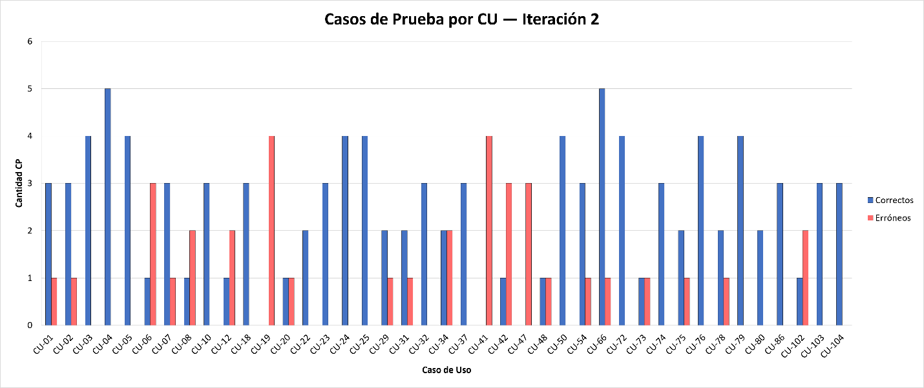
Fuente: Realizado por el estudiante de acuerdo con el proyecto.
La figura anterior presenta la cantidad de casos de prueba correctos y errados por cada caso de uso, permitiendo visualizar donde se concentran los errores en esta nueva iteración. También permite ver áreas de mejora en comparación con la iteración anterior. A continuación, se presentará en más detalle la información de esta iteración.
CU-01: Registrando producto con SKU único
Tabla 7.44: “Casos de prueba CU-01 – Iteración 2”.
N° | Caso de prueba | Resultado esperado | Resultado obtenido | ¿Pasa?
1 | Verificar que el campo SKU sea obligatorio al crear un producto | El sistema muestra mensaje de error si el campo SKU está vacío al intentar guardar | El sistema indica que el SKU es obligatorio. | SI
2 | Verificar que el SKU rechace formatos fuera del rango 4-16 caracteres alfanuméricos | El sistema muestra 'El SKU debe tener entre 4 y 16 caracteres alfanuméricos' | El sistema indica cuando tiene menos de 4 caracteres el mensaje “El SKU debe tener entre 4 y 16 caracteres alfanuméricos” | SI
3 | Verificar que el sistema detecte SKU duplicado en tiempo real al escribir | El sistema muestra '✗ Este SKU ya está en uso' con borde rojo en el campo | El sistema indica con un mensaje “✗ Este SKU ya está en uso”, pero cuando está en minúsculas no verifica que este duplicado el SKU | NO
4 | Verificar que un SKU válido y único sea confirmado visualmente | El sistema muestra '✓ SKU disponible' con borde verde al ingresar SKU nuevo | El sistema muestra “SKU disponible” con borde verde, al ingresar SKU nuevo | SI
Fuente: Realizado por el estudiante de acuerdo con el proyecto.
Caso de prueba 1
En la siguiente imagen se realizará el caso de prueba 1, el cual pide verificar que el campo SKU sea obligatorio al crear un producto.
Figura 7.195: “CU-01 prueba 1 – Iteración 2”.
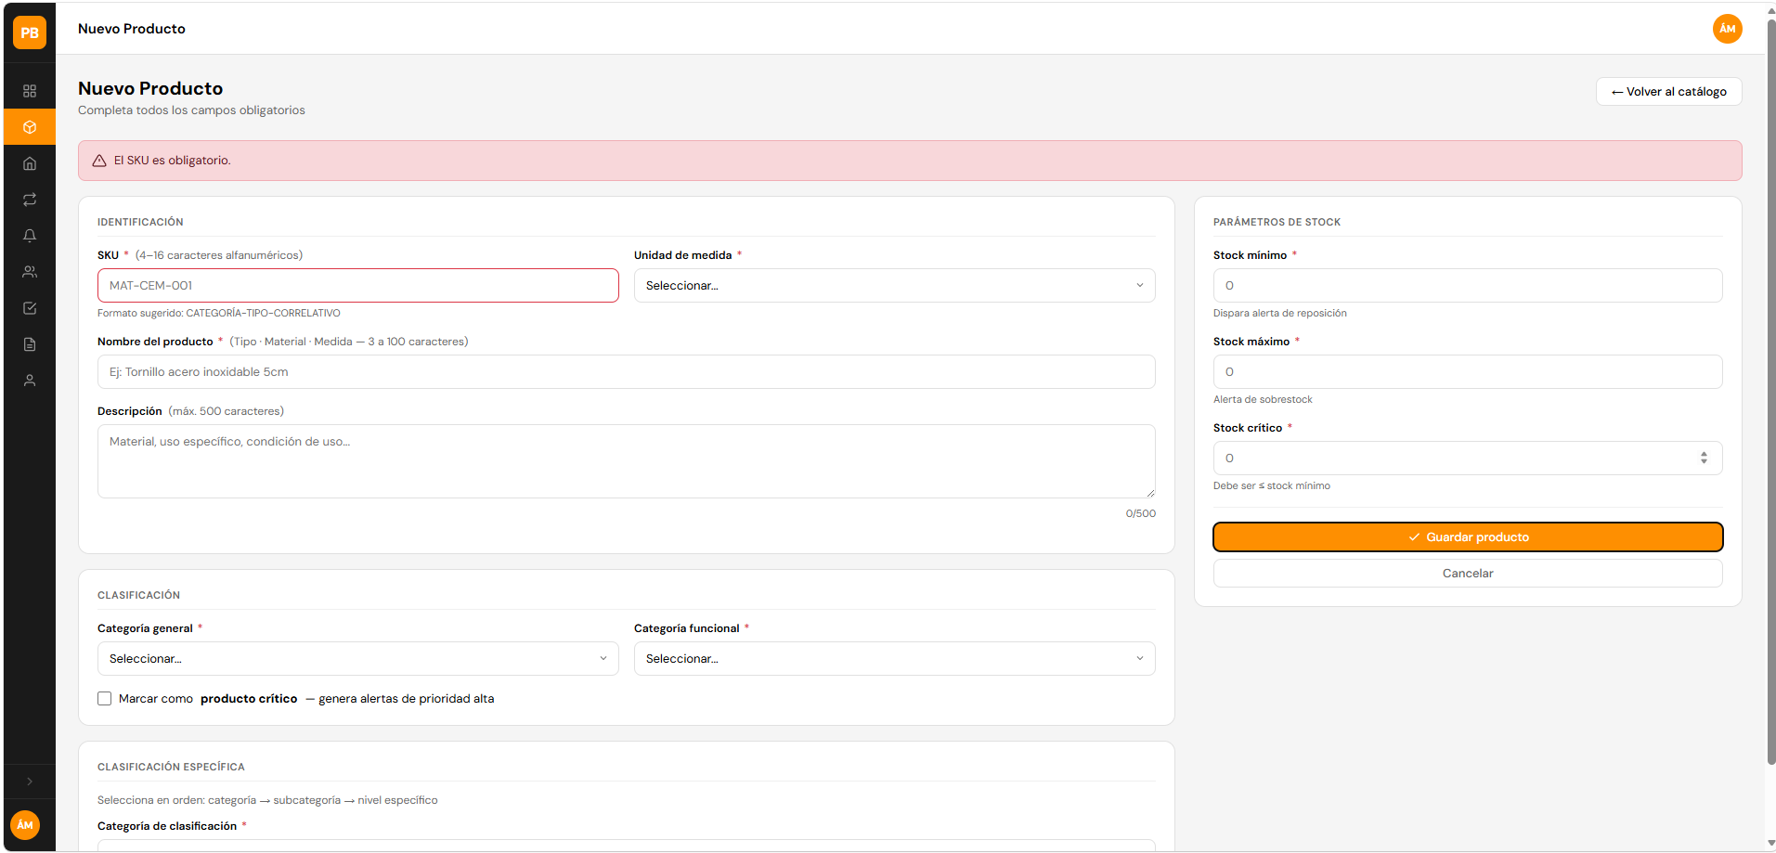
Fuente: Realizado por el estudiante de acuerdo con el proyecto.
Aparece el mensaje indicando que el SKU es obligatorio al intentar guardar sin rellenar el campo del SKU.
Caso de prueba 2
En la siguiente imagen se realizará el caso de prueba 2, el cual pide verificar que el SKU rechace formatos fuera del rango 4-16 caracteres alfanuméricos.
Figura 7.196: “CU-01 prueba 2 – Iteración 2”.
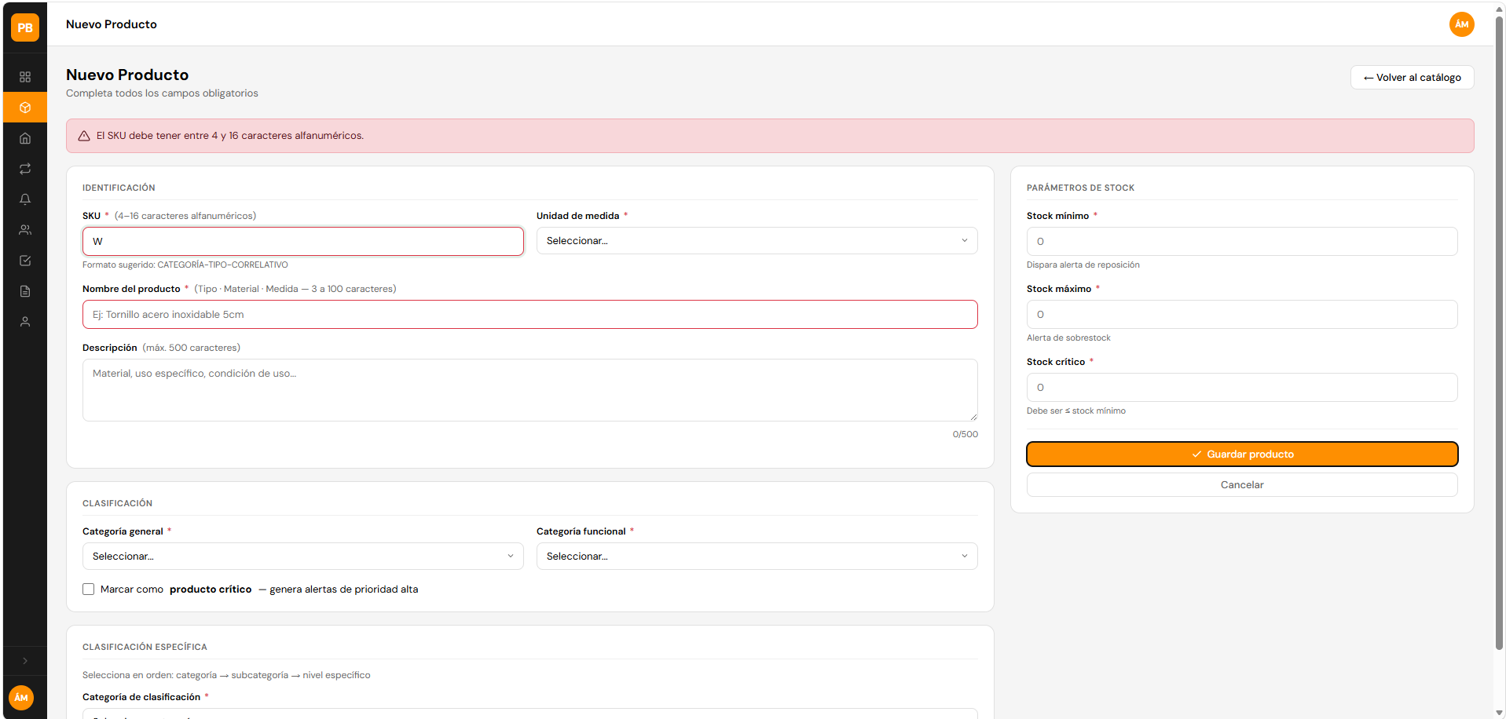
Fuente: Realizado por el estudiante de acuerdo con el proyecto.
El sistema indica que el SKU debe tener entre 4 y 16 caracteres alfanuméricos, el sistema valida que el SKU no tenga menos de 4 caracteres y máximo 16 caracteres. Donde el máximo de 16 no lo indica como tal.
Caso de prueba 3
En la siguiente imagen se realizará el caso de prueba 3, el cual pide verificar que el sistema detecte SKU duplicado en tiempo real al escribir.
Figura 7.197: “CU-01 prueba 3 parte 1 – Iteración 2”.
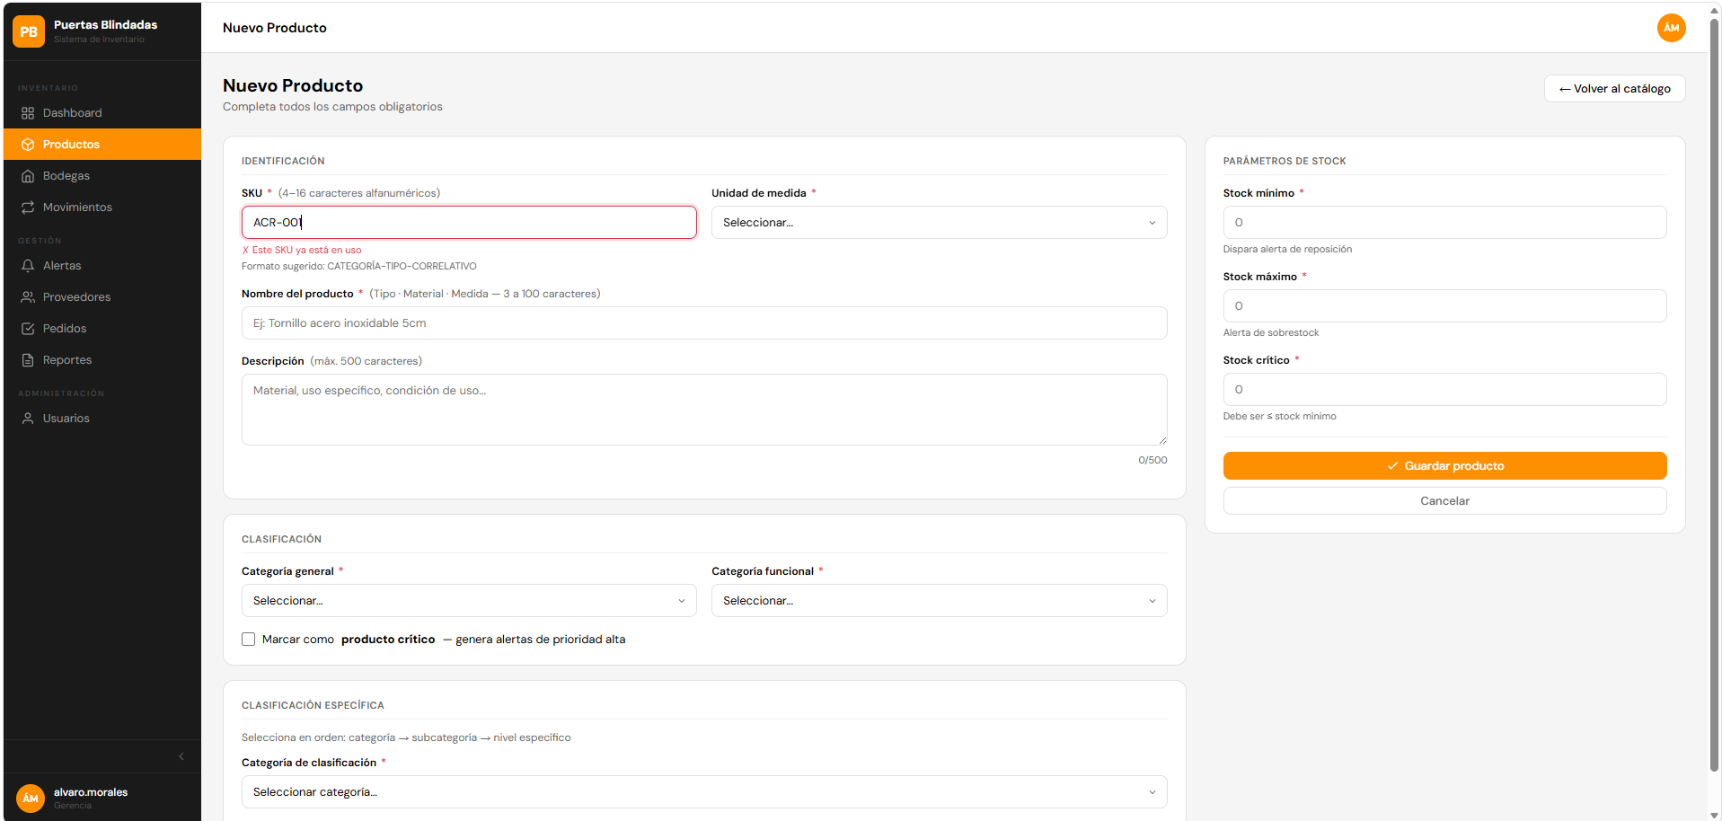
Fuente: Realizado por el estudiante de acuerdo con el proyecto.
El sistema valida que el SKU ya exista.
Figura 7.198: “CU-01 prueba 3 parte 2 – Iteración 2”.
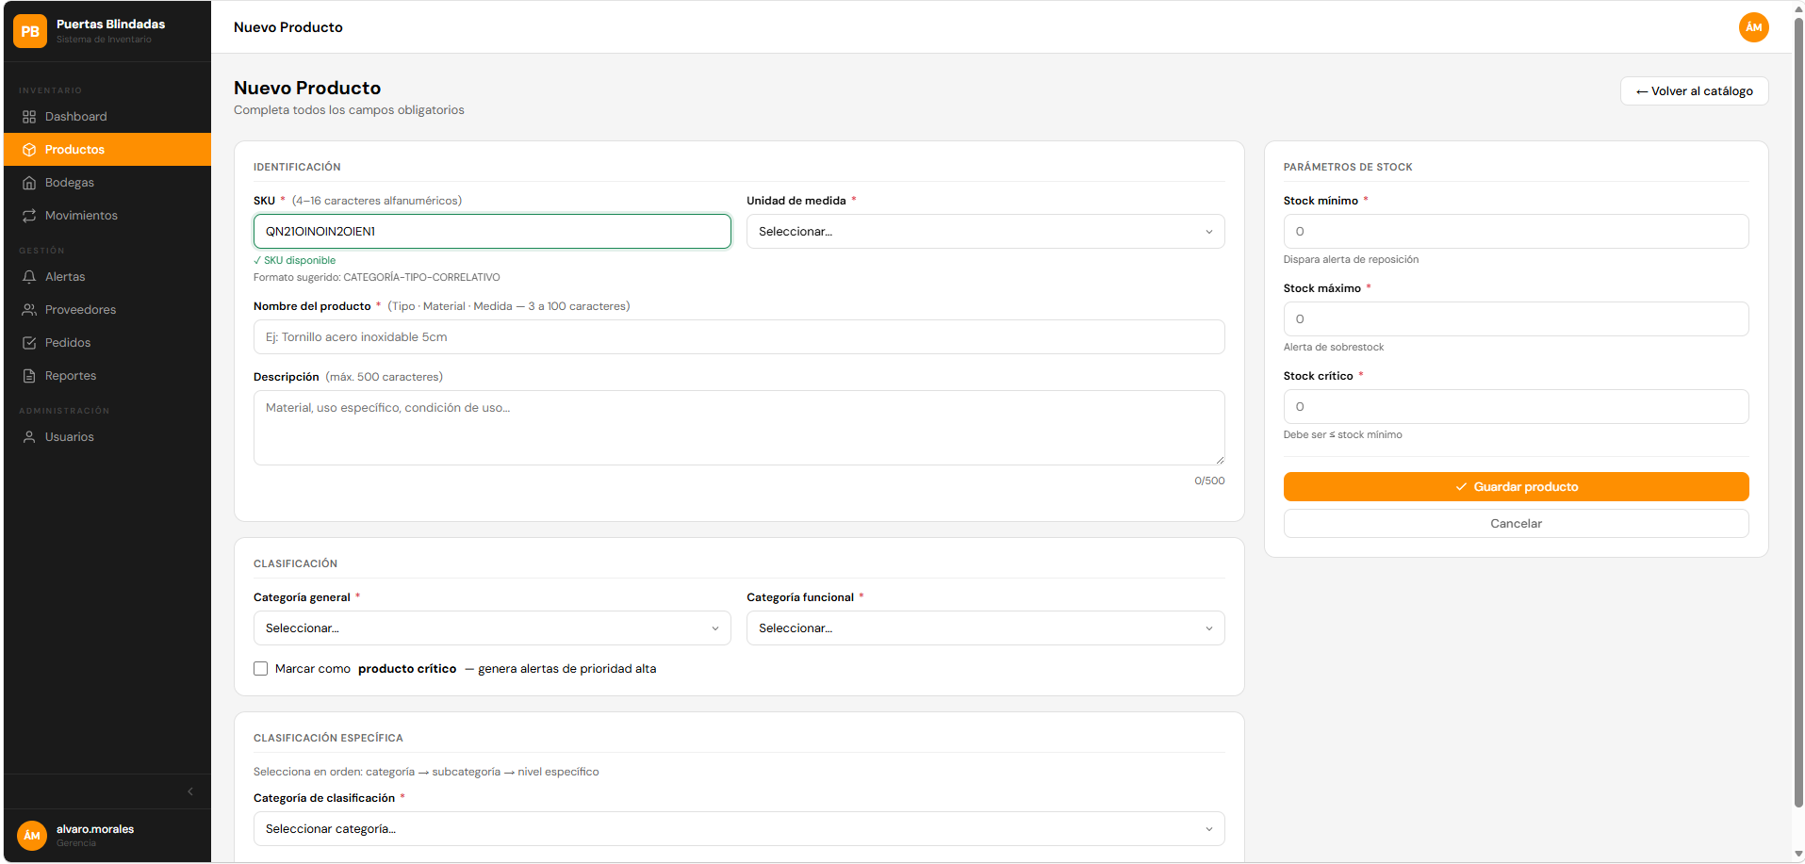
Fuente: Realizado por el estudiante de acuerdo con el proyecto.
El sistema no valida cuando el SKU está escrito en minúsculas para verificar que el SKU ya exista.
Caso de prueba 4
En la siguiente imagen se realizará el caso de prueba 4, el cual pide verificar que un SKU válido y único sea confirmado visualmente.
Figura 7.199: “CU-01 prueba 4 – Iteración 2”.
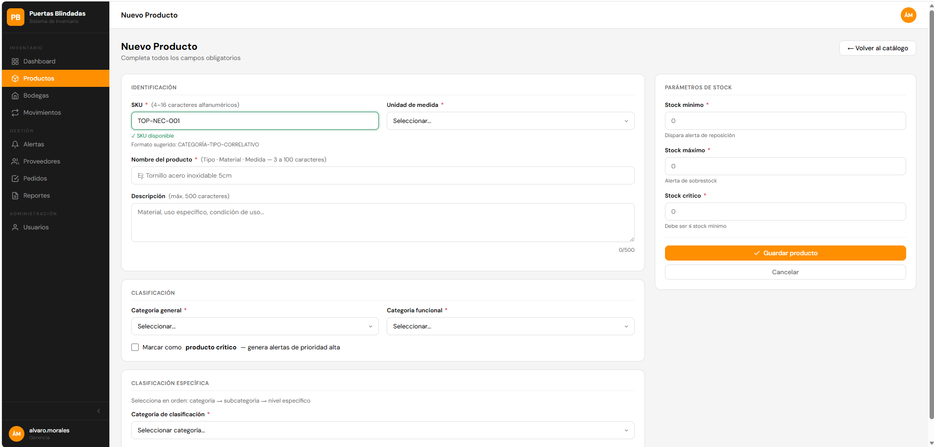
Fuente: Realizado por el estudiante de acuerdo con el proyecto.
El sistema indica que el SKU está disponible.

CU-02: Buscando producto
Tabla 7.45: “Casos de prueba CU-02 – Iteración 2”.
N° | Caso de prueba | Resultado esperado | Resultado obtenido | ¿Pasa?
1 | Verificar que la barra de búsqueda exija mínimo 3 caracteres antes de filtrar | El sistema muestra hint 'Ingresa al menos 3 caracteres' si se escriben menos de 3 | El sistema muestra el mensaje “Ingresa al menos 3 caracteres para buscar” | SI
2 | Verificar que la búsqueda filtre productos por SKU parcial | El sistema muestra solo los productos cuyo SKU contiene el texto ingresado | El sistema no muestra los productos cuyo SKU contiene el texto ingresado en la barra de búsqueda | NO
3 | Verificar que la búsqueda filtre productos por nombre parcial | El sistema muestra solo los productos cuyo nombre contiene el texto ingresado | El sistema muestra los productos en base al texto ingresado en la barra de búsqueda | SI
4 | Verificar que el sistema informe cuando no hay coincidencias | El sistema muestra 'No se encontraron productos con los filtros aplicados' | El sistema muestra “No se encontraron productos con los filtros aplicados.” | SI
Fuente: Realizado por el estudiante de acuerdo con el proyecto.
Caso de prueba 1
En la siguiente imagen se realizará el caso de prueba 1, el cual pide verificar que la barra de búsqueda exija mínimo 3 caracteres antes de filtrar.
Figura 7.200: “CU-02 prueba 1 – Iteración 2”.
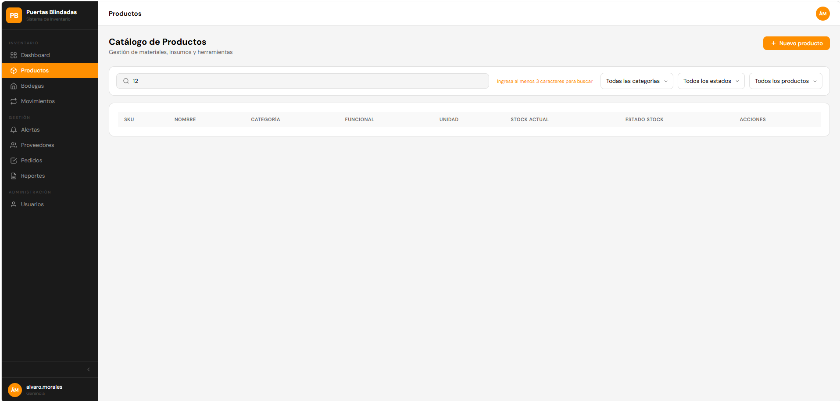
Fuente: Realizado por el estudiante de acuerdo con el proyecto.
El sistema muestra “Ingresa al menos 3 caracteres para buscar” al ingresar menos de 3 caracteres para realizar la búsqueda en la barra de búsqueda del producto.
Caso de prueba 2
En la siguiente imagen se realizará el caso de prueba 2, el cual pide verificar que la búsqueda filtre productos por SKU parcial.
Figura 7.201: “CU-02 prueba 2 – Iteración 2”.
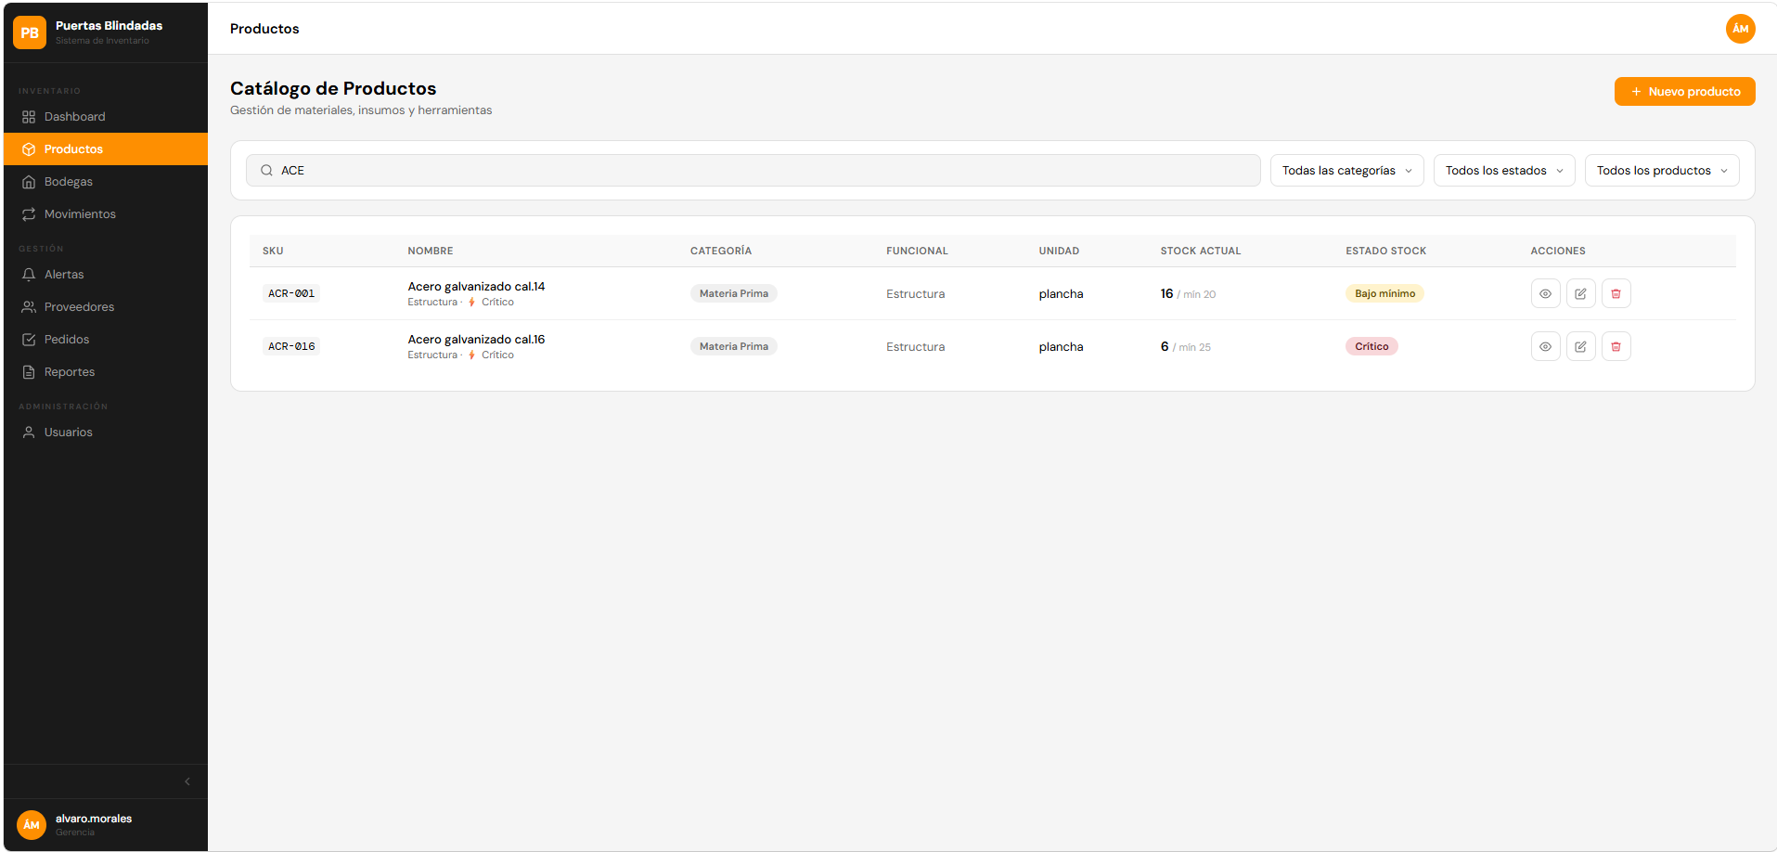
Fuente: Realizado por el estudiante de acuerdo con el proyecto.
El sistema al ingresar “ACE” en la barra de busqueda no filtra bien el SKU, muestra productos distintos al texto ingresado, ya que el producto parte con el nombre “ACR” no “ACE”.
Caso de prueba 3
En la siguiente imagen se realizará el caso de prueba 3, el cual pide verificar que la búsqueda filtre productos por nombre parcial.
Figura 7.202: “CU-02 prueba 3 – Iteración 2”.
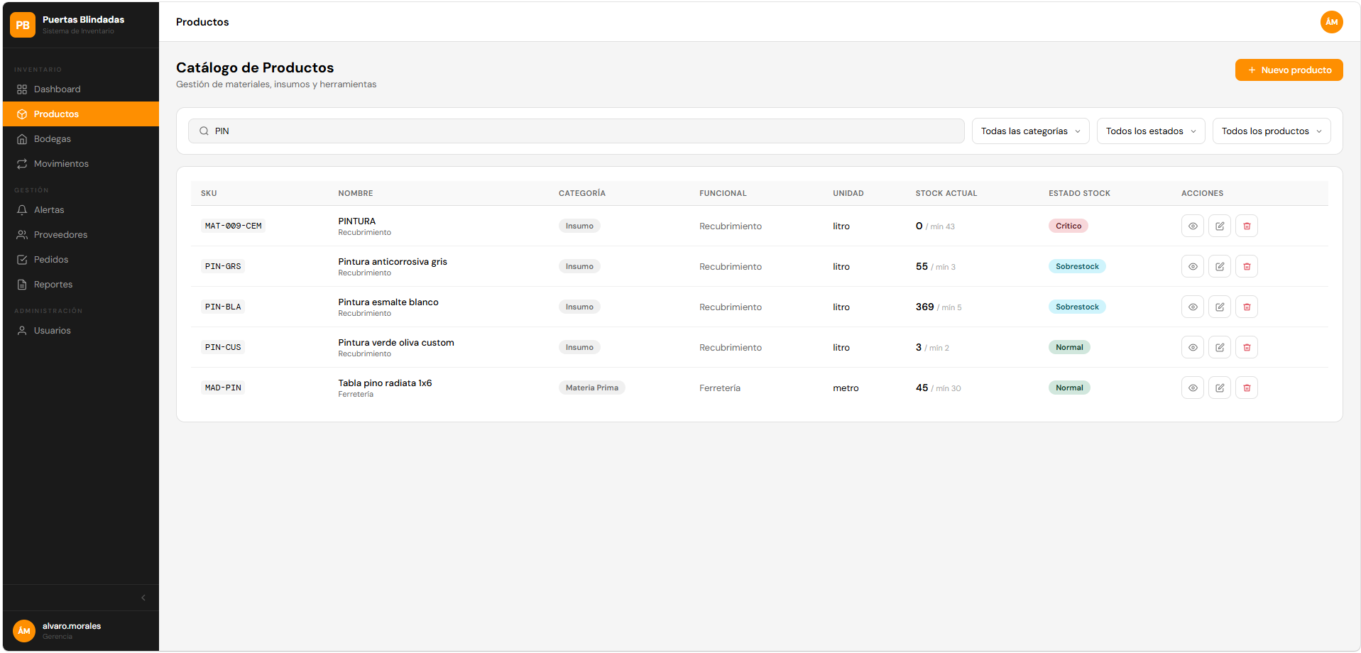
Fuente: Realizado por el estudiante de acuerdo con el proyecto.
Al ingresar “PIN” se listan los productos donde coincida el texto ingresado en los distintos campos.
Caso de prueba 4
En la siguiente imagen se realizará el caso de prueba 4, el cual pide verificar que el sistema informe cuando no hay coincidencias.
Figura 7.203: “CU-02 prueba 4 – Iteración 2”.
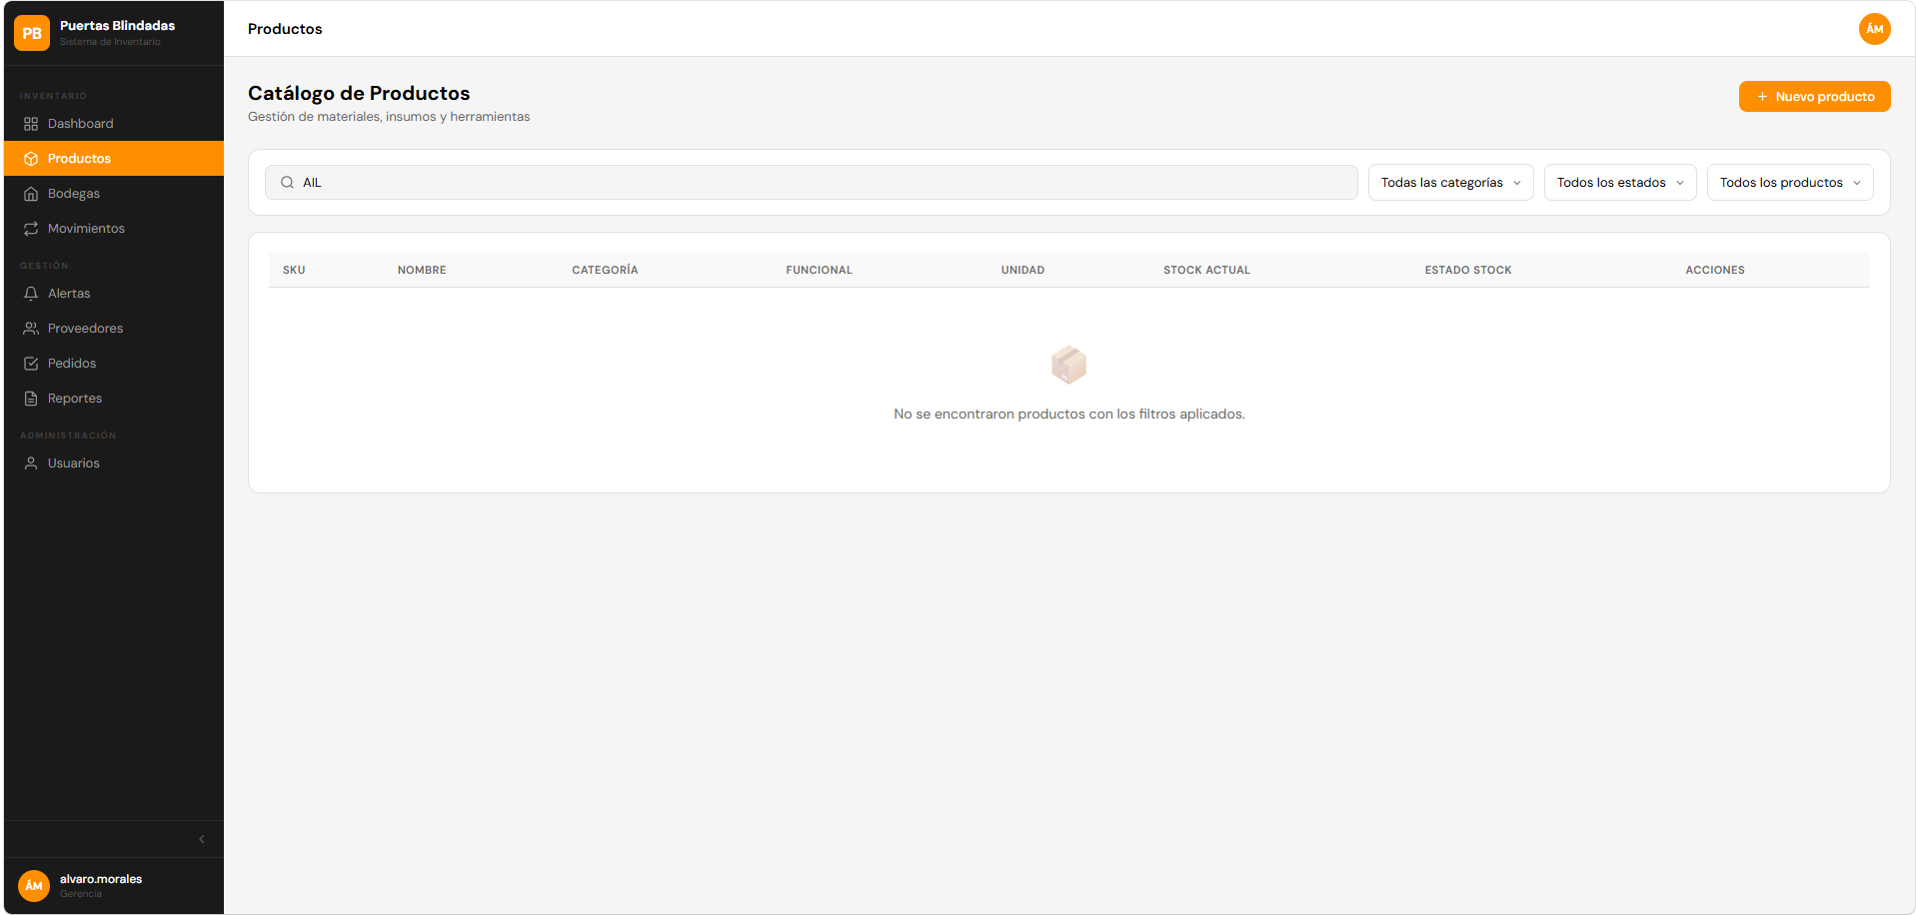
Fuente: Realizado por el estudiante de acuerdo con el proyecto.
El sistema muestra “No se encontraron productos con los filtros aplicados.”
Al ingresar el texto “AIL” en la barra de búsqueda no encuentra productos que tengan ese nombre en la base de datos.

CU-03: Consultando ficha de producto
Tabla 7.46: “Casos de prueba CU-03 – Iteración 2”.
N° | Caso de prueba | Resultado esperado | Resultado obtenido | ¿Pasa?
1 | Verificar que la ficha muestre: Nombre, SKU, Categorías, Unidad, Criticidad, Stocks | La vista despliega todos los campos con sus valores actuales desde la BD | La vista despliega todos los campos con sus valores actuales desde la BD | SI
2 | Verificar que el stock consolidado refleje la suma de todas las bodegas | El stock total mostrado equivale a la suma de cantidades en inventario_bodega | El sistema muestra el stock total del producto en base a la suma de todas las bodegas | SI
3 | Verificar que se muestre el desglose de stock por bodega | La tabla inferior muestra cada bodega con su cantidad disponible y reservada | En la vista se muestra la cantidad disponible y la cantidad reservada | SI
4 | Verificar que un error de carga muestre mensaje de refresco | Si la API falla, el sistema muestra 'Error cargando producto. Refresca la vista.' | Al fallar la API, el sistema muestra el “Error cargando producto” | SI
Fuente: Realizado por el estudiante de acuerdo con el proyecto.
Caso de prueba 1
En la siguiente imagen se realizará el caso de prueba 1, el cual pide verificar que la ficha muestre: Nombre, SKU, Categorías, Unidad, Criticidad, Stocks.
Figura 7.204: “CU-03 prueba 1 – Iteración 2”.
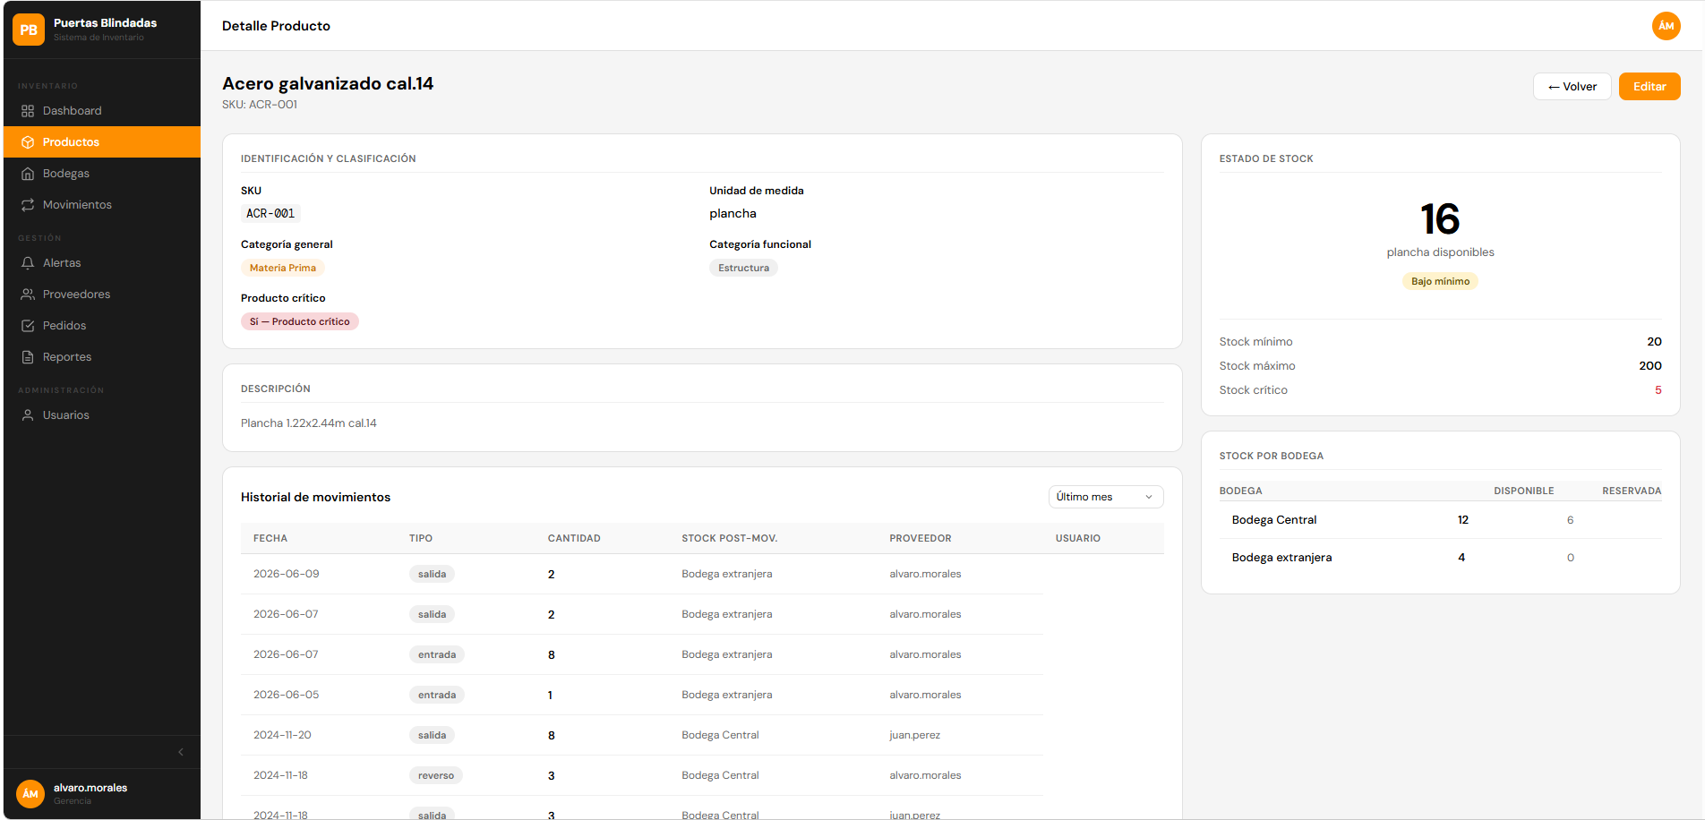
Fuente: Realizado por el estudiante de acuerdo con el proyecto.
El sistema muestra en la ficha del producto: Nombre, Categorias, Unidad, Criticidad, Stocks.
Caso de prueba 2
En la siguiente imagen se realizará el caso de prueba 2, el cual pide verificar que el stock consolidado refleje la suma de todas las bodegas.
Figura 7.205: “CU-03 prueba 2 – Iteración 2”.
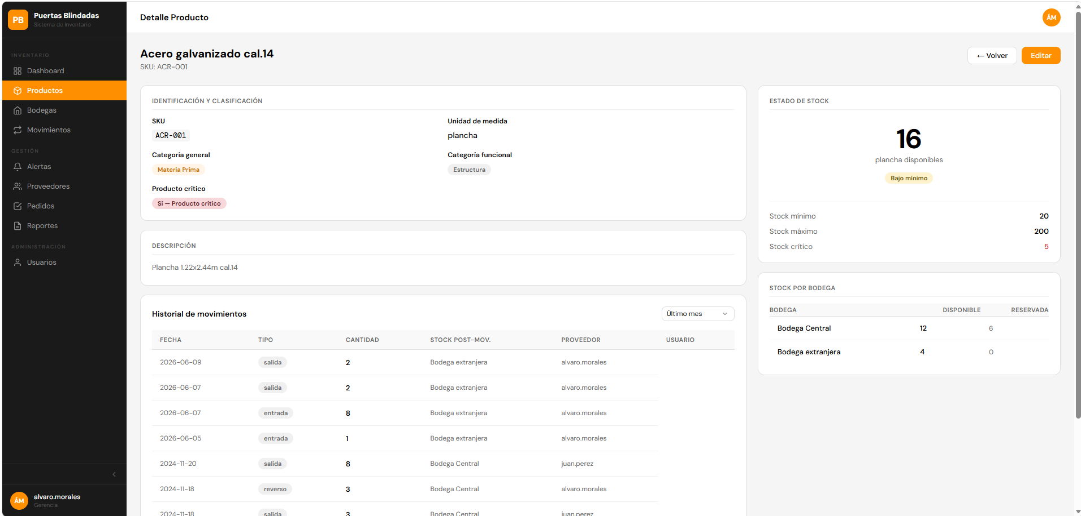
Fuente: Realizado por el estudiante de acuerdo con el proyecto.
El sistema muestra el stock consolidado.
Caso de prueba 3
En la siguiente imagen se realizará el caso de prueba 3, el cual pide verificar que se muestre el desglose de stock por bodega.
Figura 7.206: “CU-03 prueba 3 – Iteración 2”.
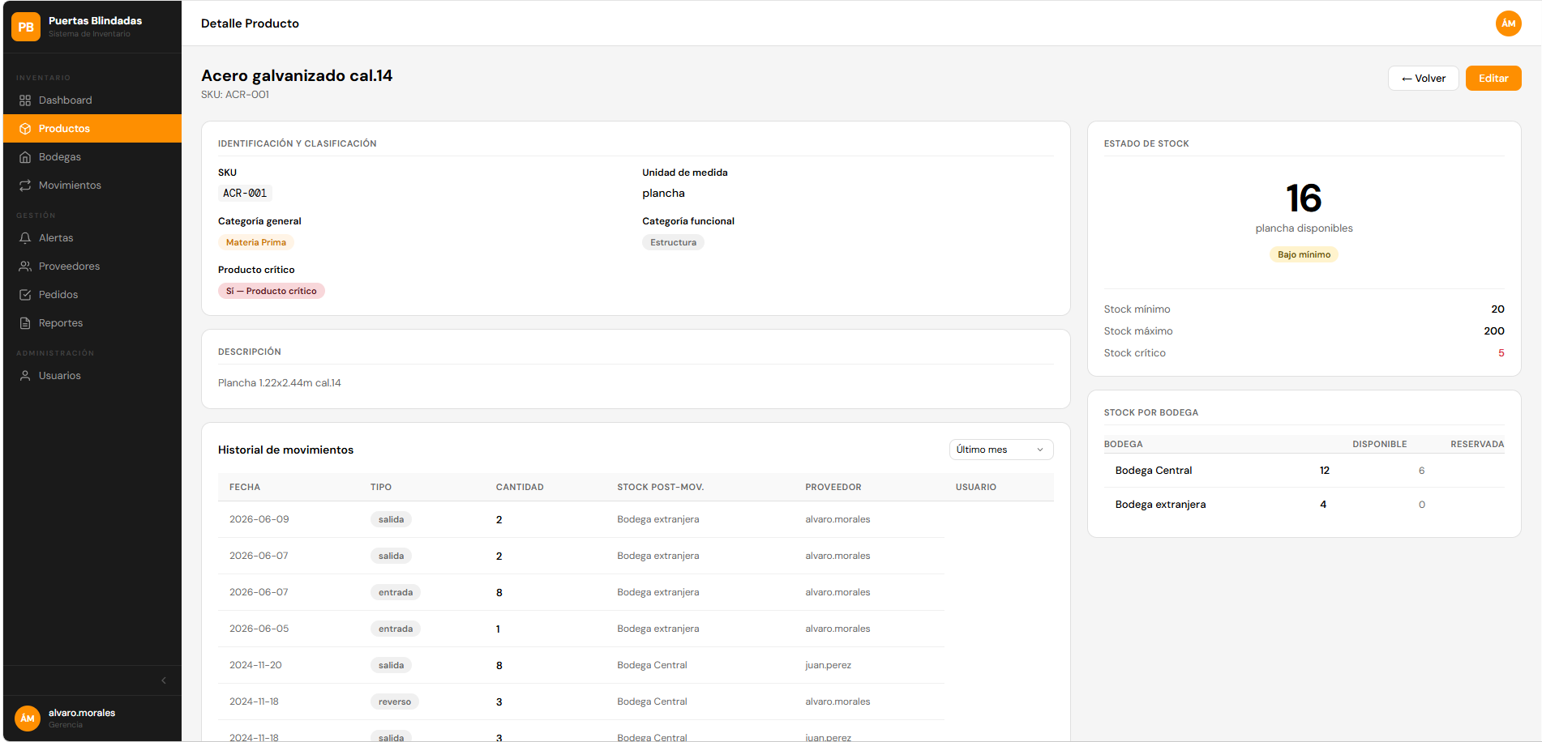
Fuente: Realizado por el estudiante de acuerdo con el proyecto.
En la vista se muestra la cantidad disponible y la cantidad reservada
Caso de prueba 4
En la siguiente imagen se realizará el caso de prueba 4, el cual pide verificar que un error de carga muestre mensaje de refresco.
Figura 7.207: “CU-03 prueba 4 – Iteración 2”.
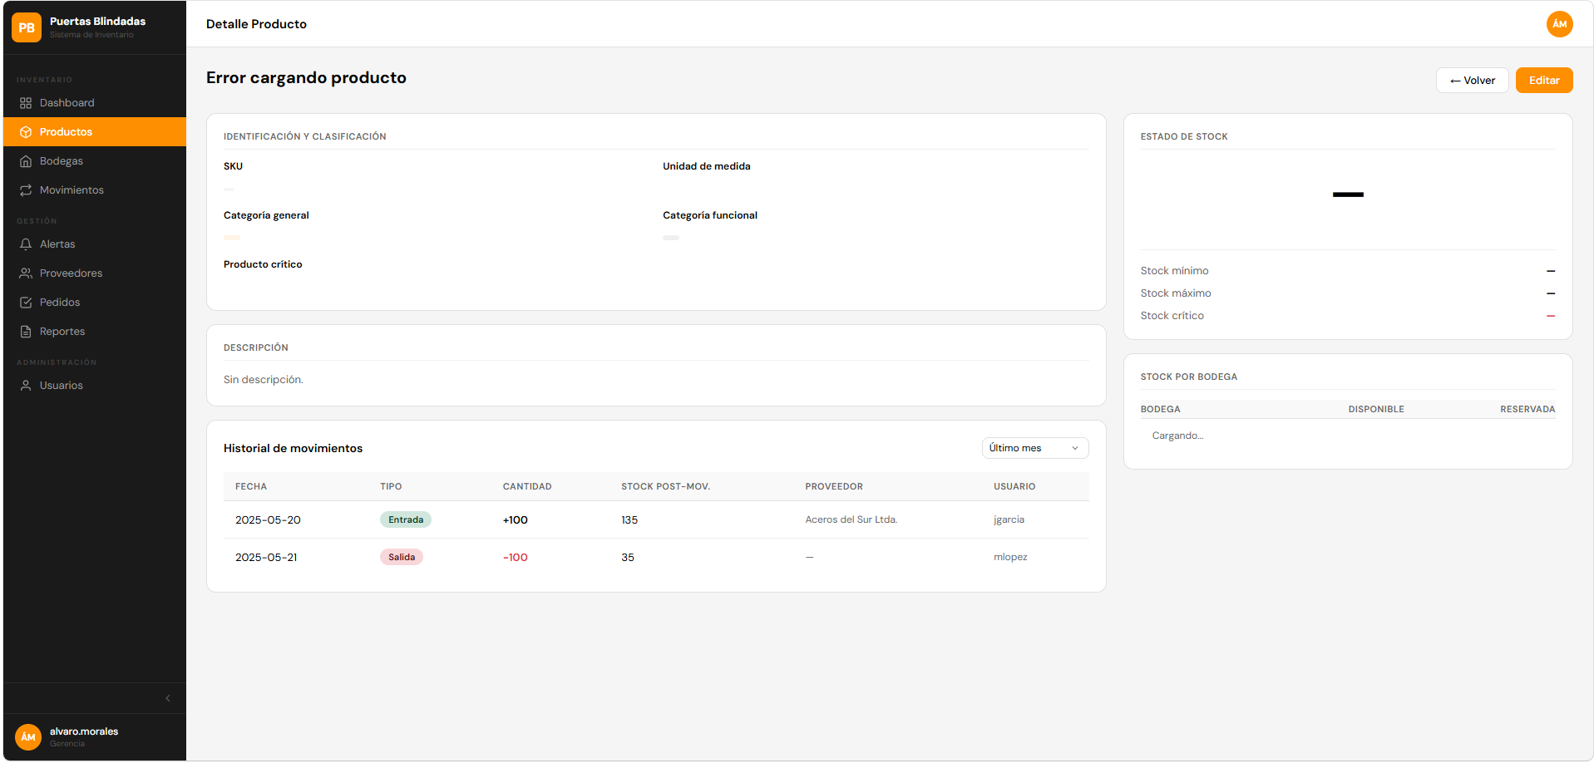
Fuente: Realizado por el estudiante de acuerdo con el proyecto.
En la vista se puede observar que al ver el detalle del producto se ve el mensaje que dice “Error cargando producto” en la parte superior.

CU-04: Eliminando producto del sistema
Tabla 7.47: “Casos de prueba CU-04 – Iteración 2”.
N° | Caso de prueba | Resultado esperado | Resultado obtenido | ¿Pasa?
1 | Verificar que el botón eliminar solo sea visible para usuarios con rol Gerencia | El botón rojo de eliminar no aparece en la tabla para usuarios JOP | El botón rojo de eliminar no aparece en la tabla para usuarios JOP | SI
2 | Verificar que el sistema solicite confirmación antes de eliminar | Al hacer clic en eliminar, aparece un modal de confirmación con opción Cancelar | Al hacer clic en eliminar aparece el modal de confirmación con la opción de cancelar | SI
3 | Verificar que un producto sin movimientos ni stock sea eliminado físicamente | El producto desaparece de la lista y de la BD | El producto desparece de la lista y de la BD | SI
4 | Verificar que un producto con movimientos sea desactivado en lugar de eliminado | El sistema muestra 'Tiene movimientos asociados, fue desactivado en lugar de eliminado' | El producto queda desactivado en lugar de eliminado | SI
5 | Verificar que cancelar la confirmación no elimine ni desactive el producto | Al hacer clic en Cancelar, el producto permanece en la lista sin cambios | Al hacer clic en Cancelar, el producto permanece en la lista sin cambios | SI
Fuente: Realizado por el estudiante de acuerdo con el proyecto.
Caso de prueba 1
En la siguiente imagen se realizará el caso de prueba 1, el cual pide verificar que el botón eliminar solo sea visible para usuarios con rol Gerencia.
Figura 7.208: “CU-04 prueba 1 parte 1 – Iteración 2”.
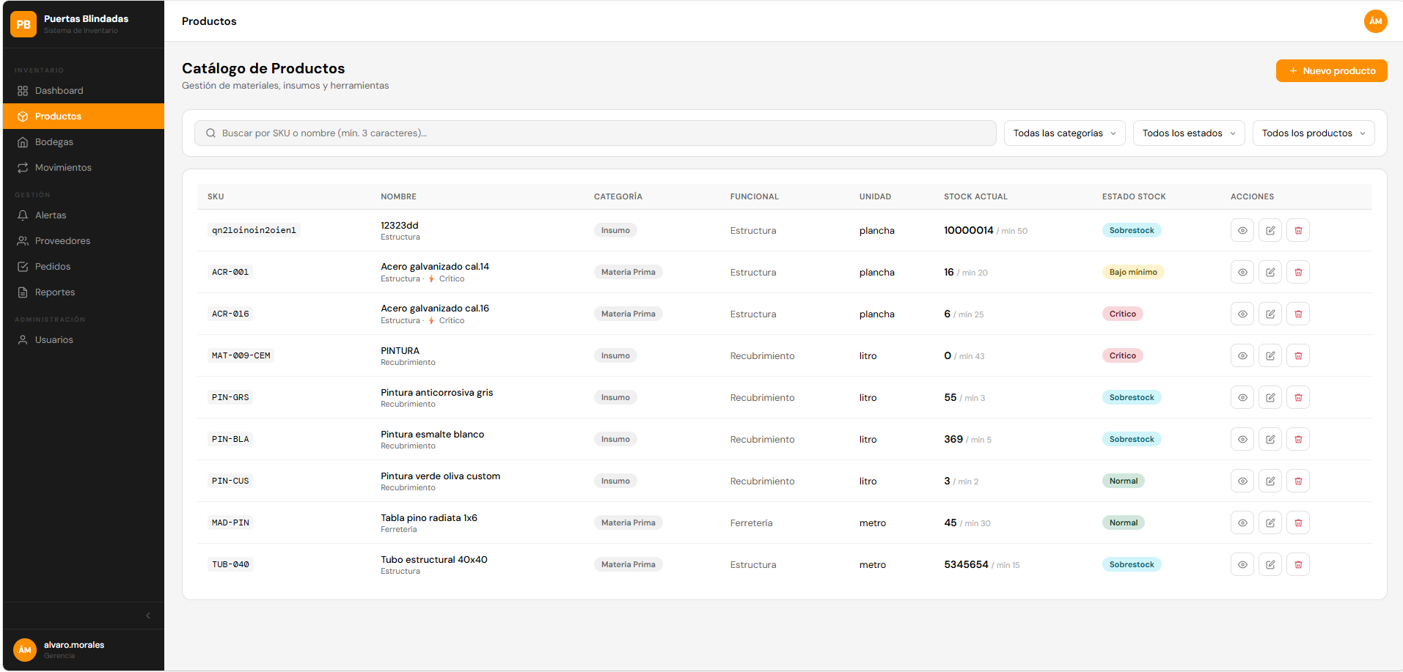
Fuente: Realizado por el estudiante de acuerdo con el proyecto.
En la vista de productos con permisos de gerencia se puede ver el botón de eliminar.
Y en la imagen a continuación se ve la vista de productos con permisos de JOP donde el JOP no puede ver el botón para eliminar un producto
Figura 7.209: “CU-04 prueba 1 parte 2 – Iteración 2”.
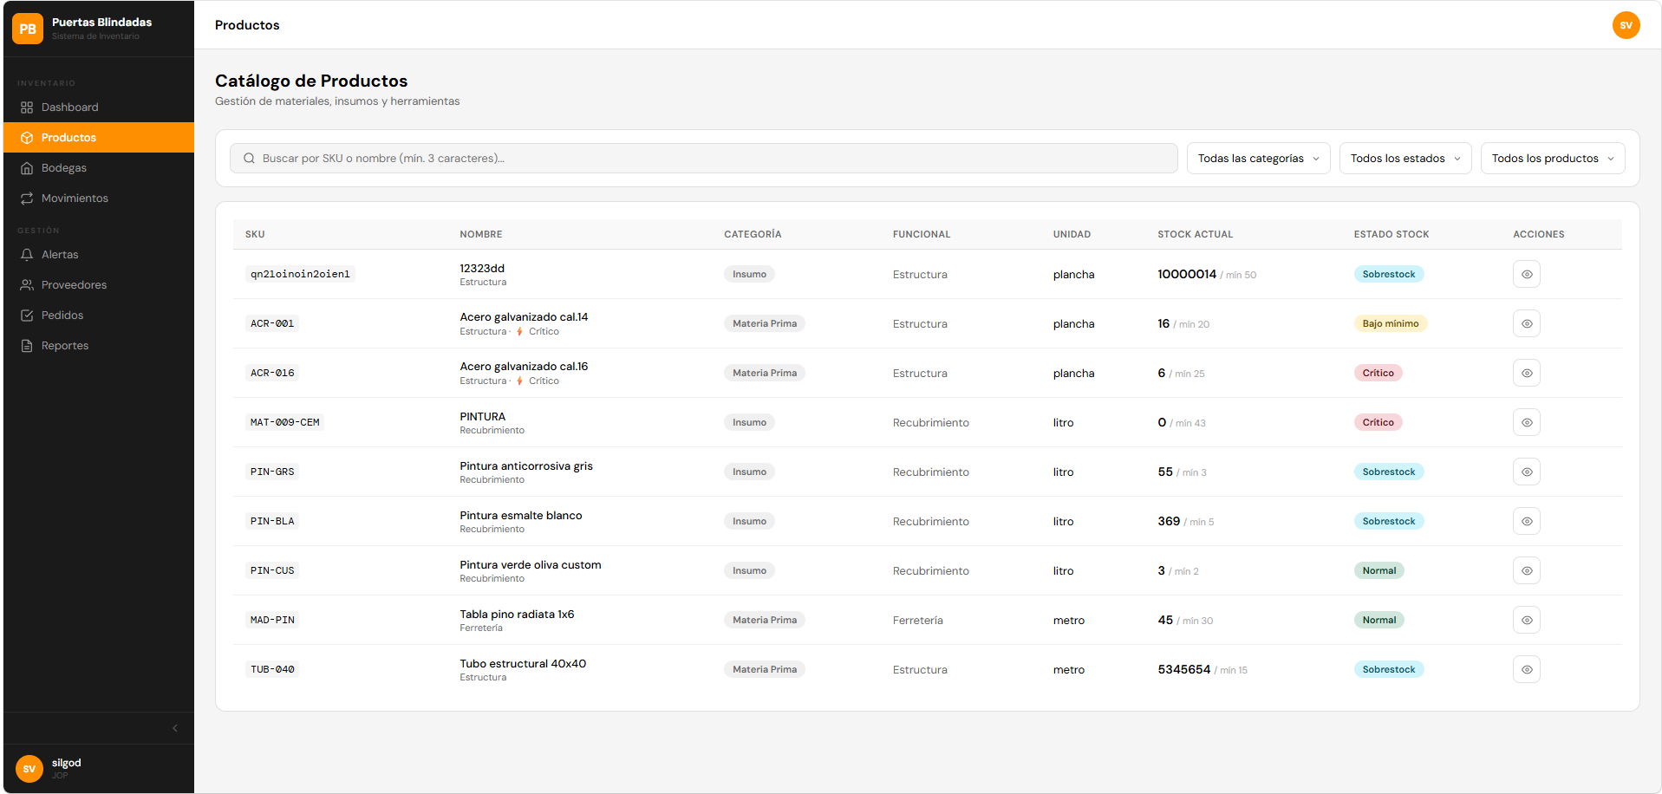
Fuente: Realizado por el estudiante de acuerdo con el proyecto.
Caso de prueba 2
En la siguiente imagen se realizará el caso de prueba 2, el cual pide verificar que el sistema solicite confirmación antes de eliminar.
Figura 7.210: “CU-04 prueba 2 parte 1 – Iteración 2”.
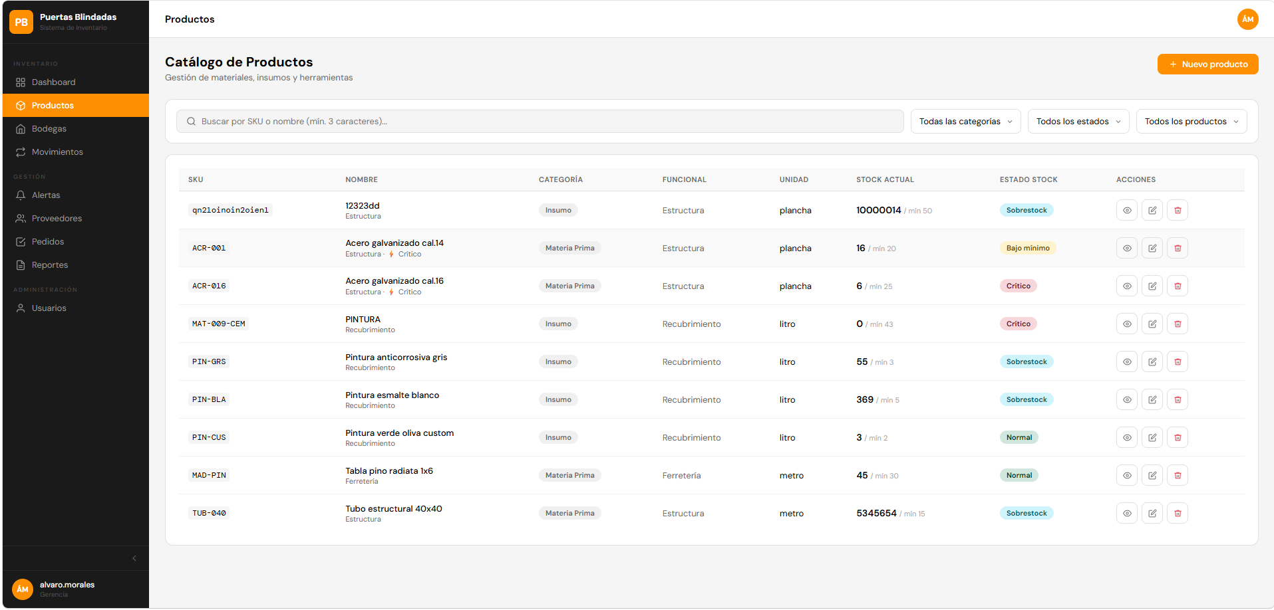
Fuente: Realizado por el estudiante de acuerdo con el proyecto.
Figura 7.211: “CU-04 prueba 2 parte 2 – Iteración 2”.
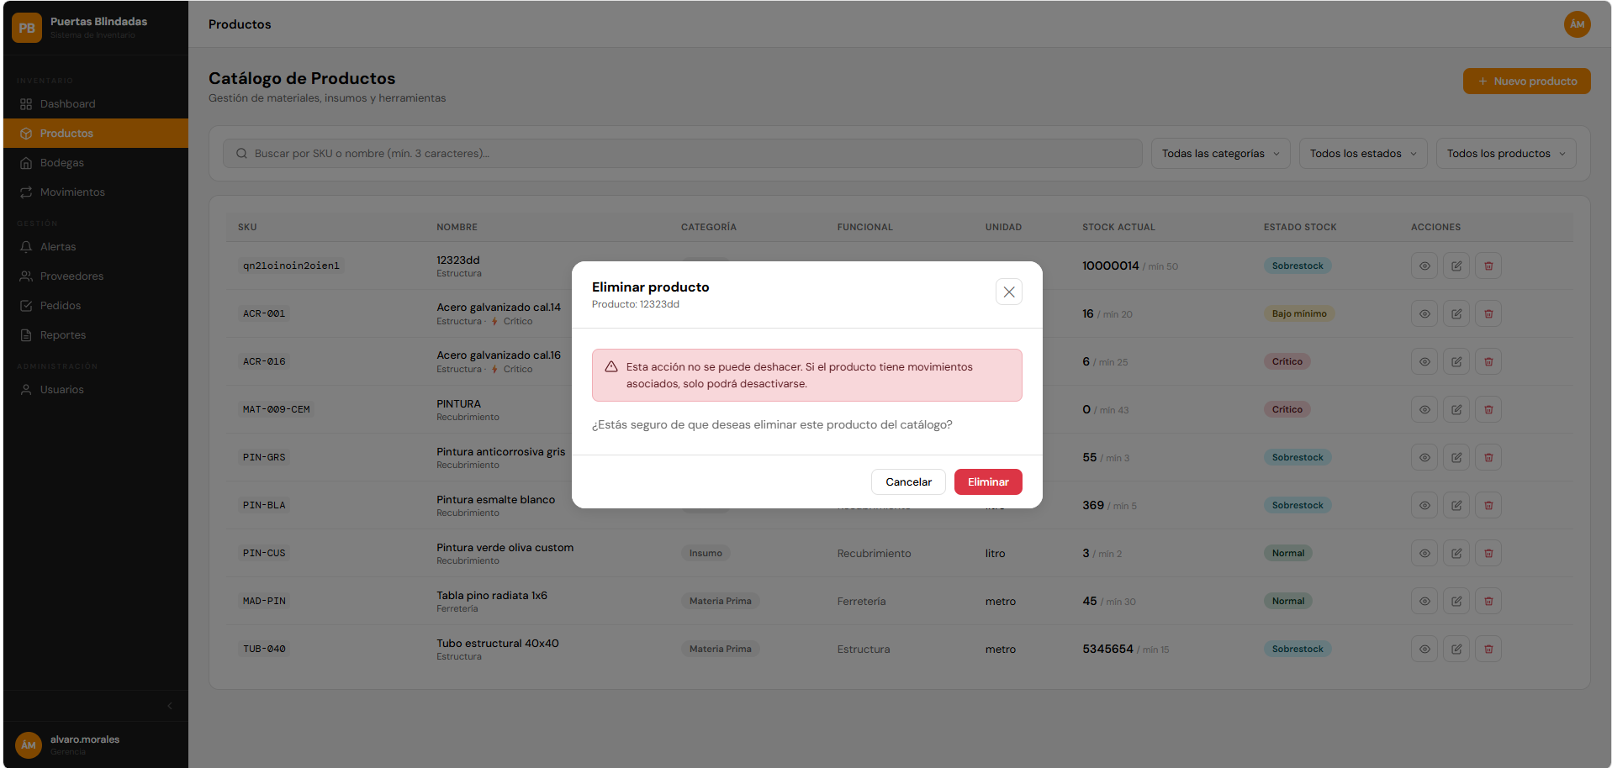
Fuente: Realizado por el estudiante de acuerdo con el proyecto.
Al hacer clic en el botón para eliminar el producto en la primera imagen, se puede ver en la 2da, el modal para confirmar eliminar producto, donde está la opción de cancelar y eliminar el producto.
Caso de prueba 3
En la siguiente imagen se realizará el caso de prueba 3, el cual pide verificar que un producto sin movimientos ni stock sea eliminado físicamente.
Al eliminar el producto con SKU “POP-IMA-200” este se elimina del listado y de la base de datos.
Figura 7.212: “CU-04 prueba 3 parte 1 – Iteración 2”.
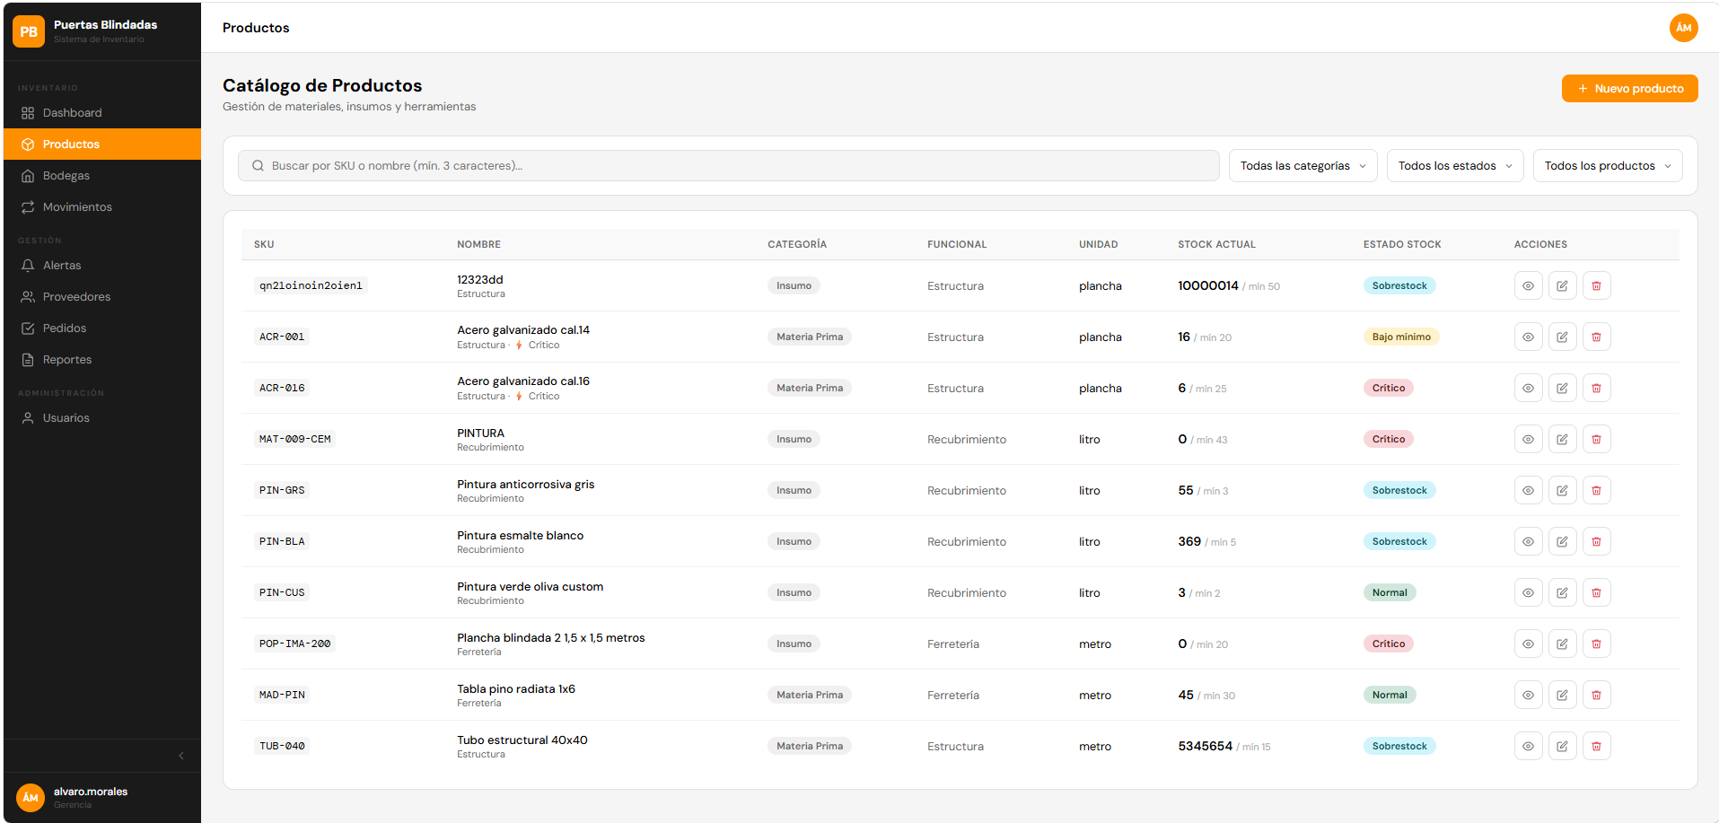
Fuente: Realizado por el estudiante de acuerdo con el proyecto.
Figura 7.213: “CU-04 prueba 3 parte 2 – Iteración 2”.
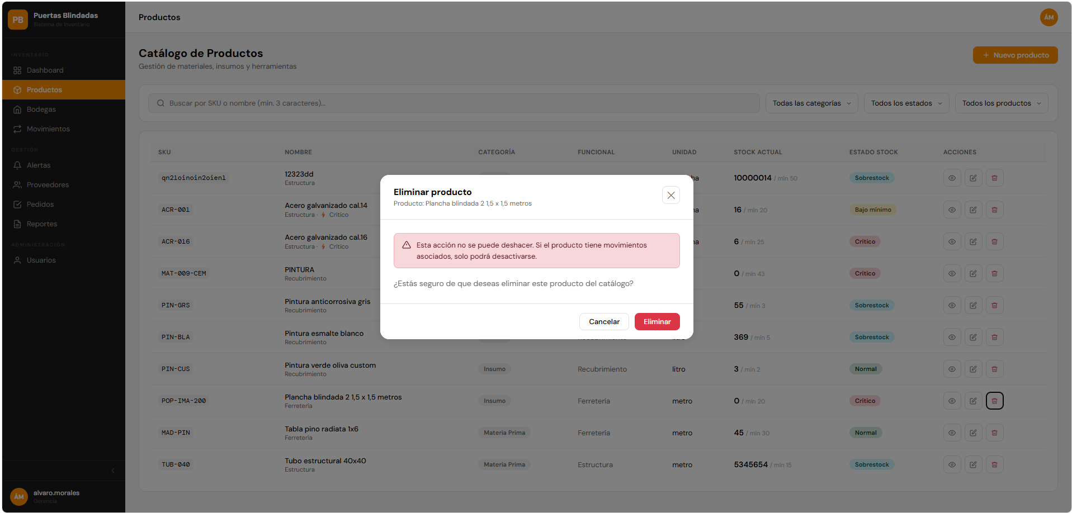
Fuente: Realizado por el estudiante de acuerdo con el proyecto.
Figura 7.214: “CU-04 prueba 3 BD 1 – Iteración 2”.
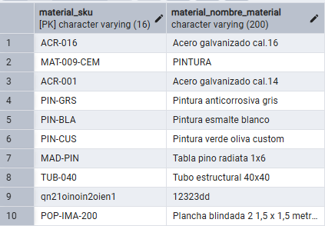
Fuente: Realizado por el estudiante de acuerdo con el proyecto.
Figura 7.215: “CU-04 prueba 3 parte 3 – Iteración 2”.
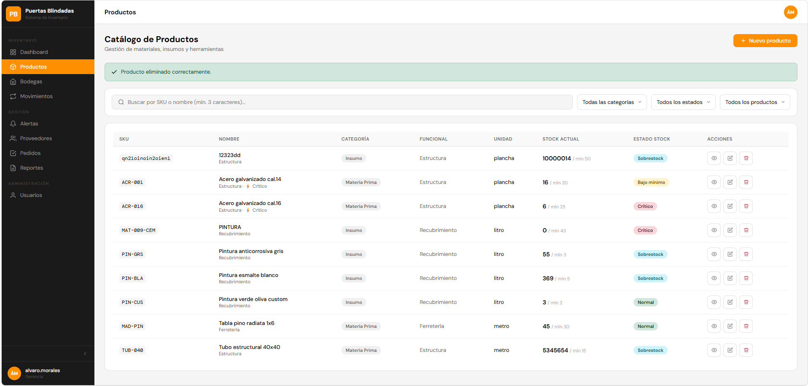
Fuente: Realizado por el estudiante de acuerdo con el proyecto.
Figura 7.216: “CU-04 prueba 3 BD 2 – Iteración 1”.
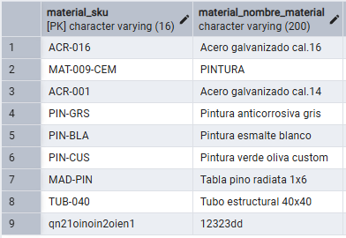
Fuente: Realizado por el estudiante de acuerdo con el proyecto.
Caso de prueba 4
En la siguiente imagen se realizará el caso de prueba 4, el cual pide verificar que un producto con movimientos sea desactivado en lugar de eliminado.
Al eliminar el producto con SKU “PAP-LSP-111” que tiene movimientos asociados, al eliminarlo queda desactivado en vez de eliminado de la base de datos
Figura 7.217: “CU-04 prueba 4 parte 1 – Iteración 2”.
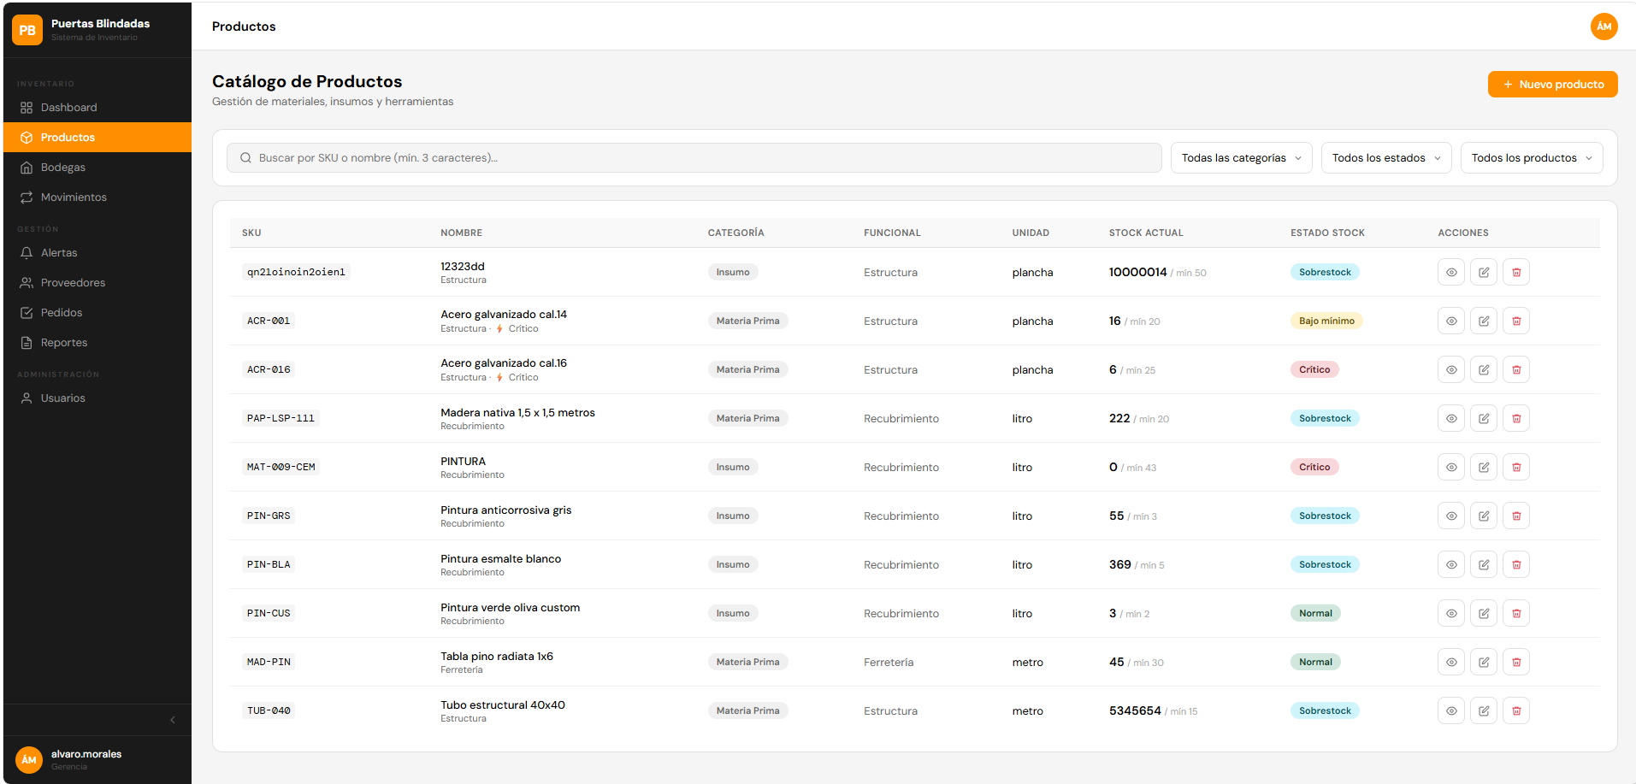
Fuente: Realizado por el estudiante de acuerdo con el proyecto.
Figura 7.218: “CU-04 prueba 4 BD 1 – Iteración 2”.
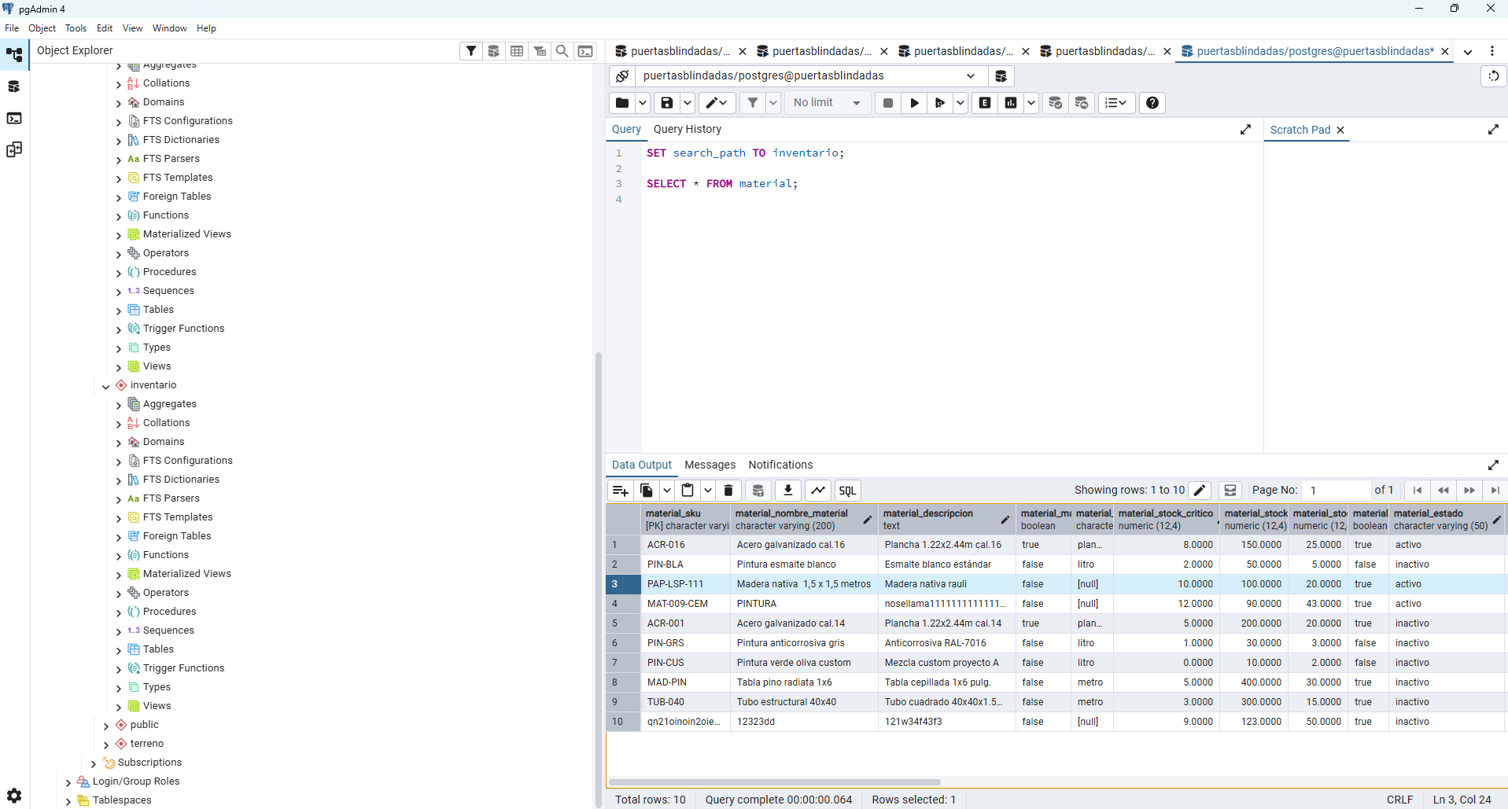
Fuente: Realizado por el estudiante de acuerdo con el proyecto.
Figura 7.219: “CU-04 prueba 4 parte 2 – Iteración 2”.
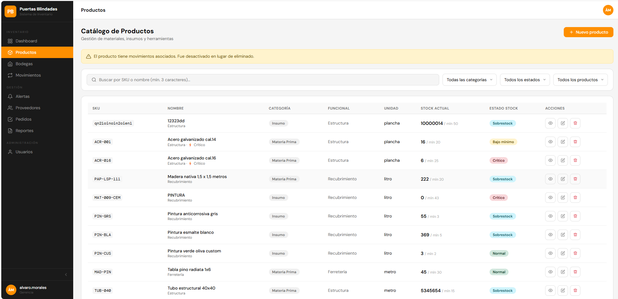
Fuente: Realizado por el estudiante de acuerdo con el proyecto.
El estado del producto cambia a inactivo
Figura 7.220: “CU-04 prueba 4 BD 2 – Iteración 2”.
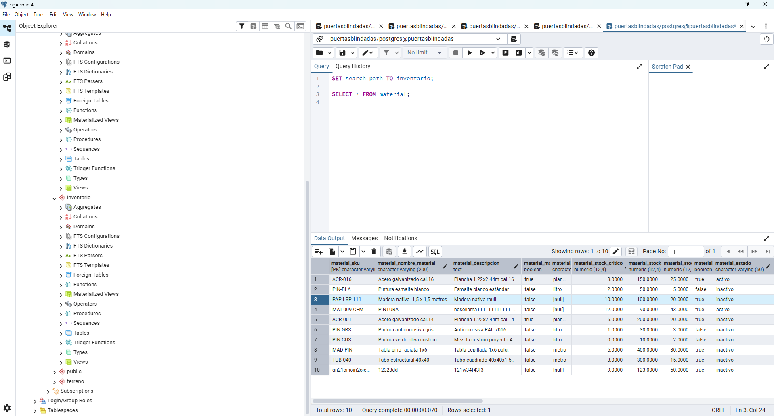
Fuente: Realizado por el estudiante de acuerdo con el proyecto.
Caso de prueba 5
En la siguiente imagen se realizará el caso de prueba 5, el cual pide verificar que cancelar la confirmación no elimine ni desactive el producto.
Figura 7.221: “CU-04 prueba 5 – Iteración 2”.
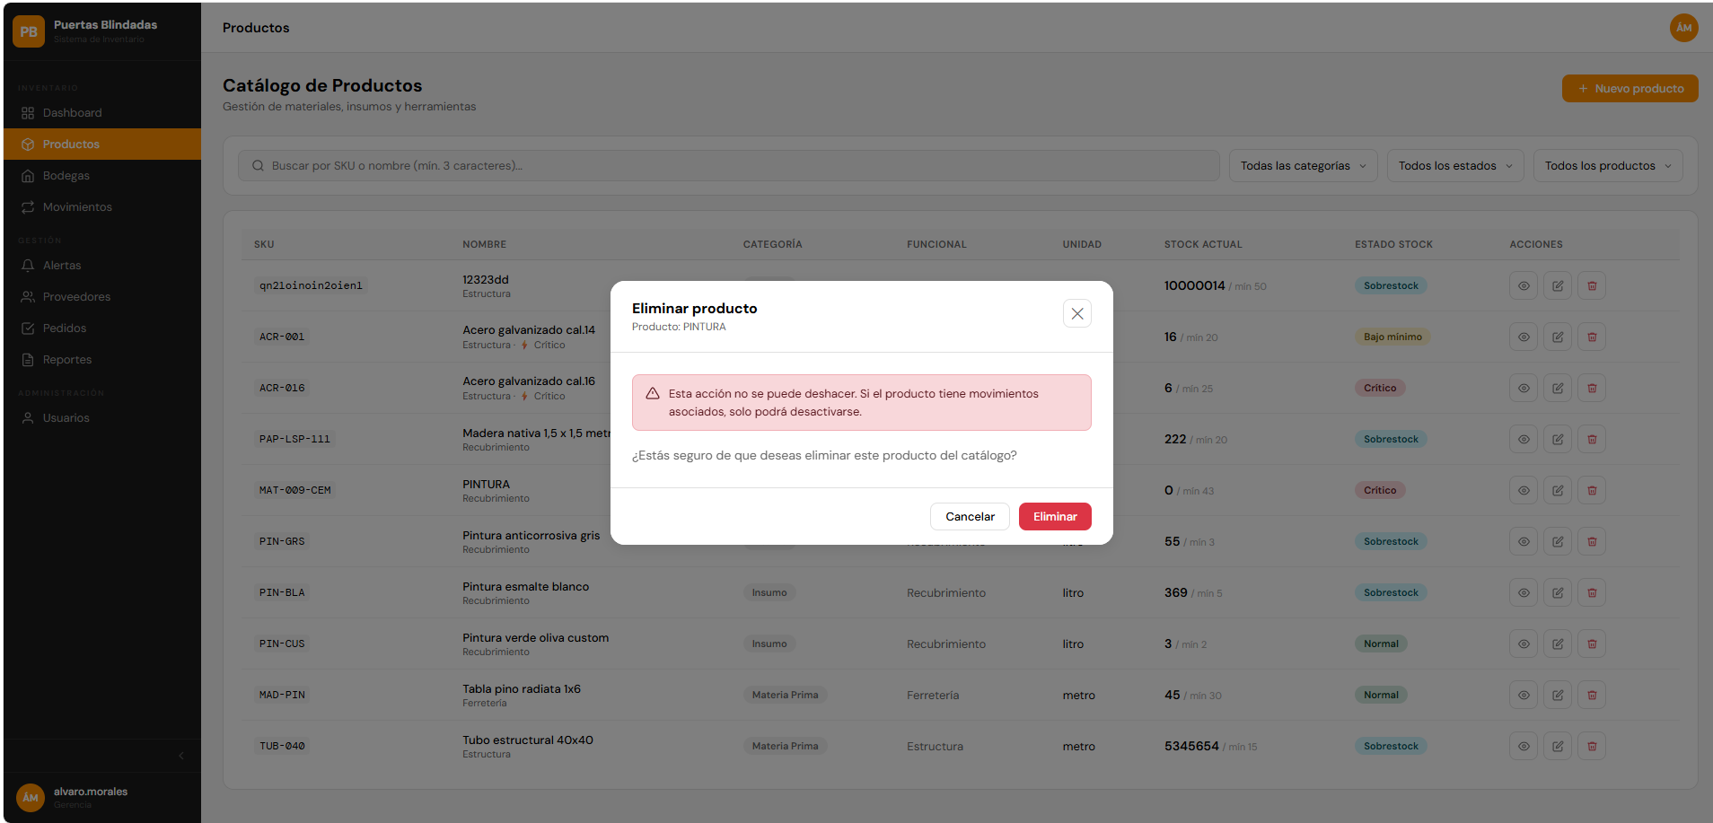
Fuente: Realizado por el estudiante de acuerdo con el proyecto.
Figura 7.222: “CU-04 prueba 4 BD – Iteración 2”.
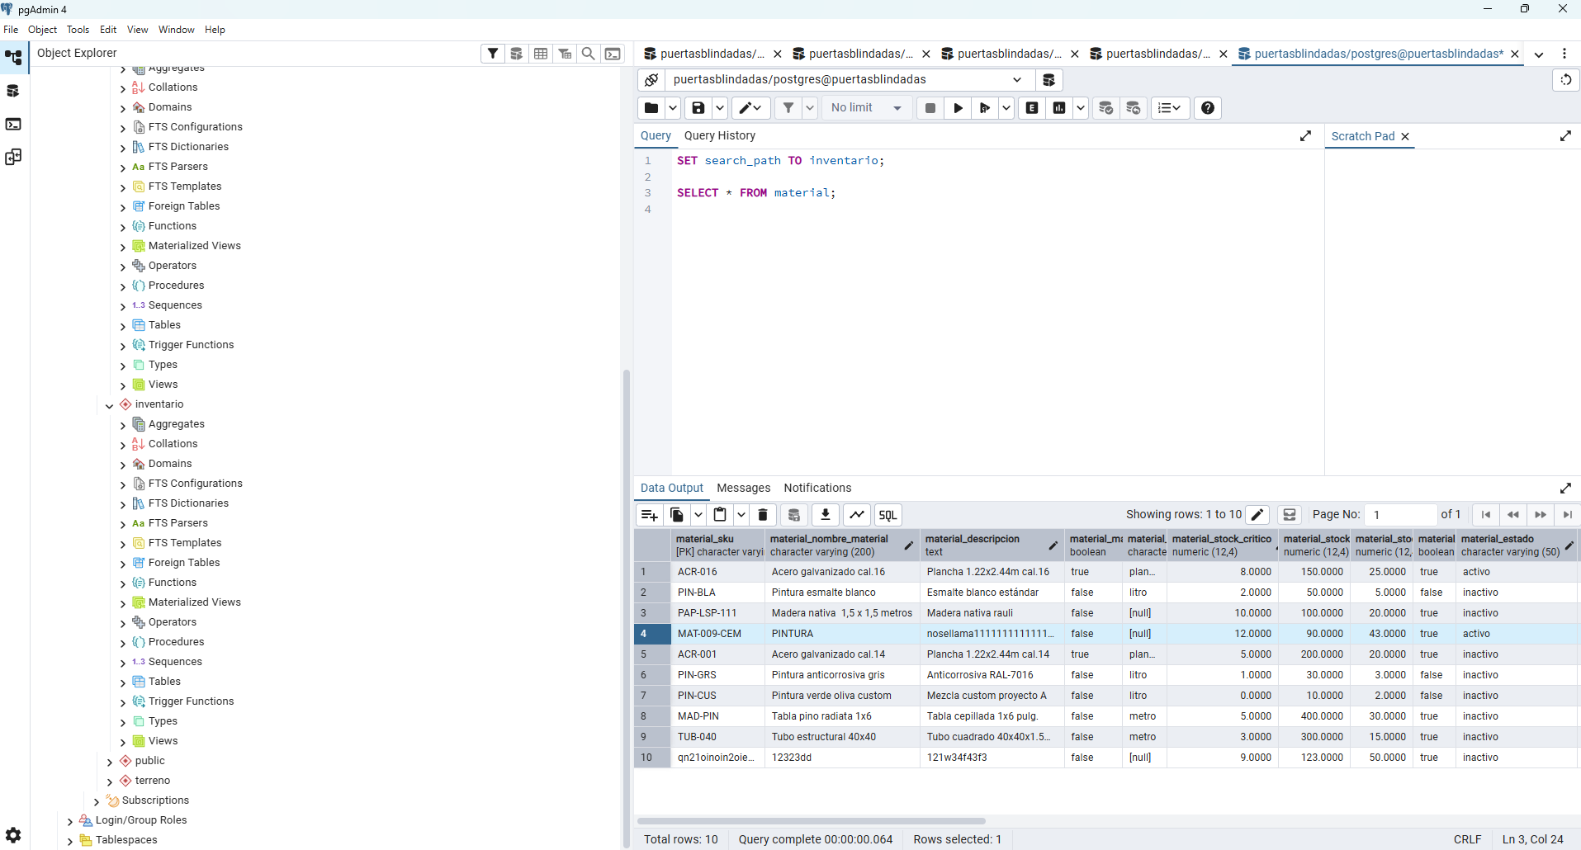
Fuente: Realizado por el estudiante de acuerdo con el proyecto.
Al dar clic en cancelar el producto como tal no sufre cambios, se uso el material con SKU “MAT-009-CEM” para la prueba.

CU-05: Definiendo nombre y descripción técnica
Tabla 7.48: “Casos de prueba CU-05 – Iteración 2”.
N° | Caso de prueba | Resultado esperado | Resultado obtenido | ¿Pasa?
1 | Verificar que el nombre sea obligatorio (mínimo 3 caracteres) | El sistema rechaza nombres vacíos o menores a 3 caracteres con mensaje de error | El sistema rechaza nombres vacíos o menores a 3 caracteres con mensaje de error | SI
2 | Verificar que el nombre no supere los 100 caracteres | El campo tiene maxlength=100 y el sistema valida el límite al intentar guardar | El sistema valida la longitud de 100 caracteres | SI
3 | Verificar que la descripción no supere los 500 caracteres | El campo tiene maxlength=500 y el contador muestra los caracteres restantes | El campo de descripción no supera los 500 caracteres y muestra el contador de caracteres restantes | SI
4 | Verificar que nombre y descripción válidos se guarden correctamente en la BD | El producto aparece en la lista con el nombre y descripción ingresados | El producto aparece en la lista con el nombre y descripción ingresados | SI
Fuente: Realizado por el estudiante de acuerdo con el proyecto.
Caso de prueba 1
En la siguiente imagen se realizará el caso de prueba 1, el cual pide verificar que el nombre sea obligatorio (mínimo 3 caracteres).
Figura 7.223: “CU-05 prueba 1 parte 1 – Iteración 2”.
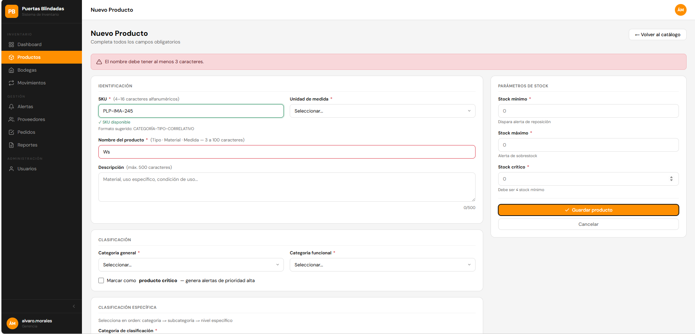
Fuente: Realizado por el estudiante de acuerdo con el proyecto.
El sistema valida que debe tener al menos 3 caracteres el nombre del producto.
Figura 7.224: “CU-05 prueba 1 parte 2 – Iteración 2”.
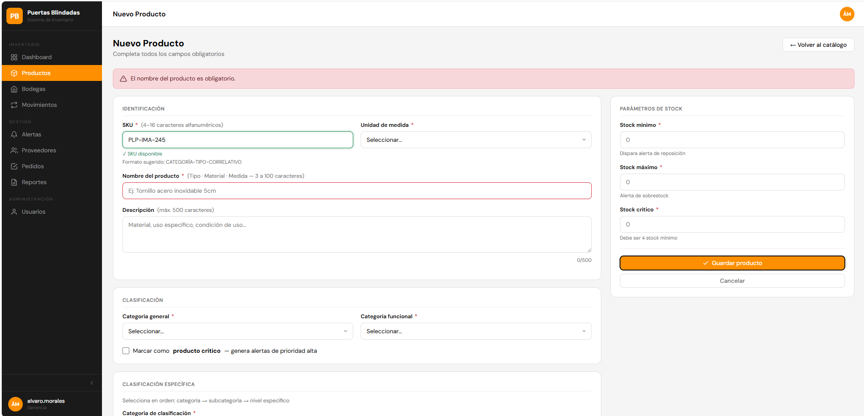
Fuente: Realizado por el estudiante de acuerdo con el proyecto.
El sistema valida que el campo de nombre es obligatorio del producto.
Caso de prueba 2
En la siguiente imagen se realizará el caso de prueba 2, el cual pide verificar que el nombre no supere los 100 caracteres.
Figura 7.225: “CU-05 prueba 2 – Iteración 2”.
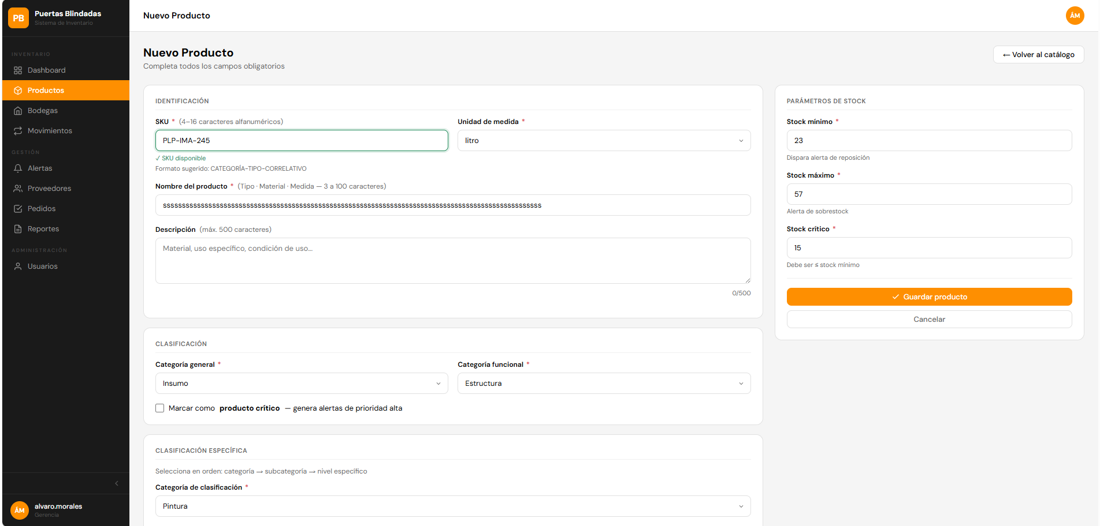
Fuente: Realizado por el estudiante de acuerdo con el proyecto.
El sistema valida la longitud del nombre máxima que es de 100 caracteres, no muestra mensaje de que máximo son 100 caracteres
Caso de prueba 3
En la siguiente imagen se realizará el caso de prueba 3, el cual pide verificar que la descripción no supere los 500 caracteres.
Figura 7.226: “CU-05 prueba 3 – Iteración 2”.
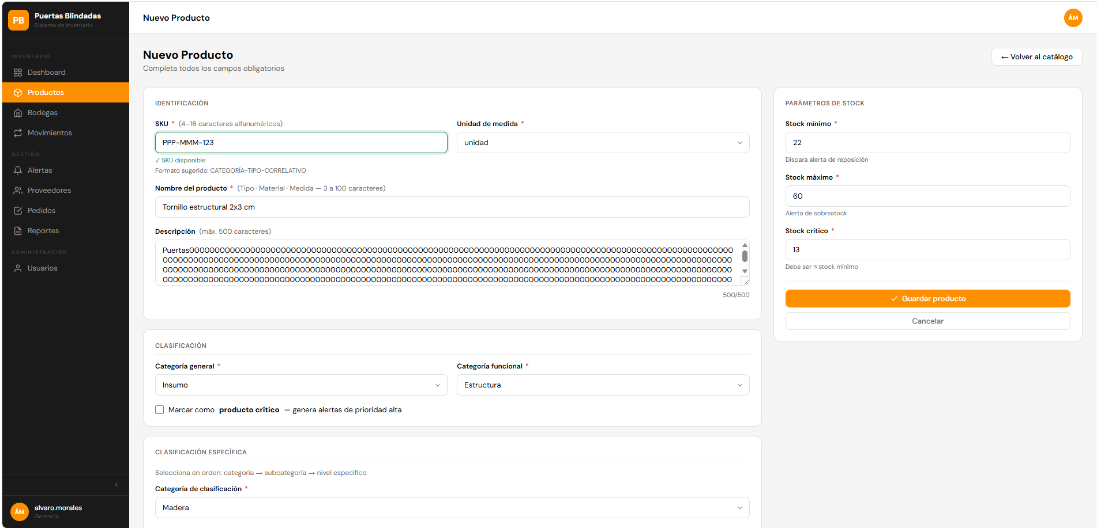
Fuente: Realizado por el estudiante de acuerdo con el proyecto.
El sistema valida el límite de 500 caracteres en la descripción del producto, además de mostrar los caracteres restantes.
Caso de prueba 4
En la siguiente imagen se realizará el caso de prueba 4, el cual pide verificar que nombre y descripción válidos se guarden correctamente en la BD.
Figura 7.227: “CU-05 prueba 4 – Iteración 2”.
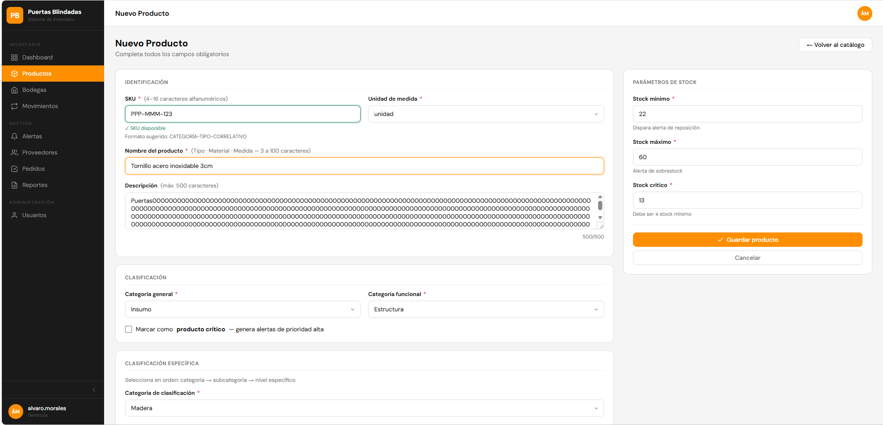
Fuente: Realizado por el estudiante de acuerdo con el proyecto.
El producto con SKU “PPP-MMM-123”
Se guarda el nombre y descripción en la base de datos.
Figura 7.228: “CU-05 prueba 4 BD – Iteración 2”.
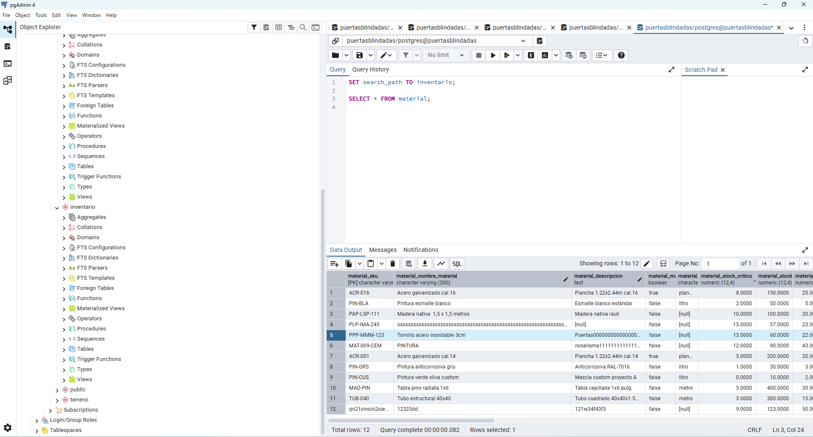
Fuente: Realizado por el estudiante de acuerdo con el proyecto.

CU-06: Editando información de producto
Tabla 7.49: “Casos de prueba CU-06 – Iteración 2”.
N° | Caso de prueba | Resultado esperado | Resultado obtenido | ¿Pasa?
1 | Verificar que el formulario cargue con los datos actuales del producto | Al abrir editar.html?sku=X, todos los campos muestran los valores vigentes del producto | El formulario para editar la información del producto no aparece precargado en la vista de edición del producto | NO
2 | Verificar que el campo SKU esté bloqueado y muestre un hint de inmutabilidad | El campo SKU tiene atributo readonly y muestra 'El SKU es un identificador único e inmutable' | El campo está bloqueado y muestra un hint de inmutabilidad | SI
3 | Verificar que los campos obligatorios vacíos se resalten en rojo al intentar guardar | El sistema marca en rojo los campos vacíos y muestra 'Completa todos los campos obligatorios' | El sistema no marca en rojo los campos vacíos y no muestra mensaje 'Completa todos los campos obligatorios' | NO
4 | Verificar que los cambios válidos se actualicen en la BD | Tras guardar, la ficha del producto refleja los nuevos valores ingresados | Los cambios no se actualizan en la base de datos | NO
Fuente: Realizado por el estudiante de acuerdo con el proyecto.
Caso de prueba 1
En la siguiente imagen se realizará el caso de prueba 1, el cual pide verificar que el formulario cargue con los datos actuales del producto.
Figura 7.229: “CU-06 prueba 1 – Iteración 2”.
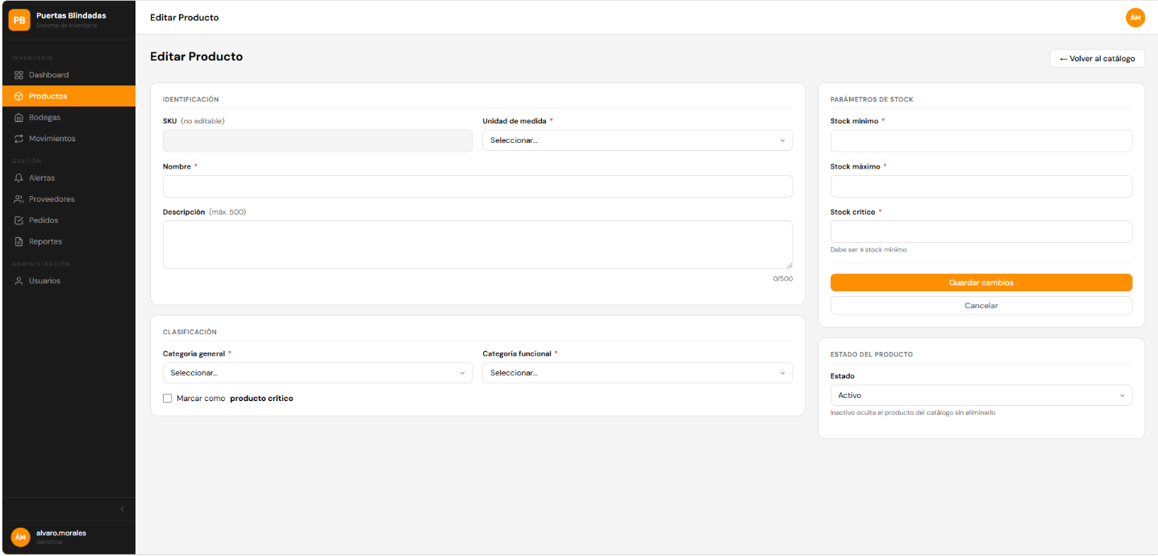
Fuente: Realizado por el estudiante de acuerdo con el proyecto.
No aparece precargada la información del producto para su edición.
Caso de prueba 2
En la siguiente imagen se realizará el caso de prueba 2, el cual pide verificar que el campo SKU esté bloqueado y muestre un hint de inmutabilidad.
Figura 7.230: “CU-06 prueba 2 – Iteración 2”.
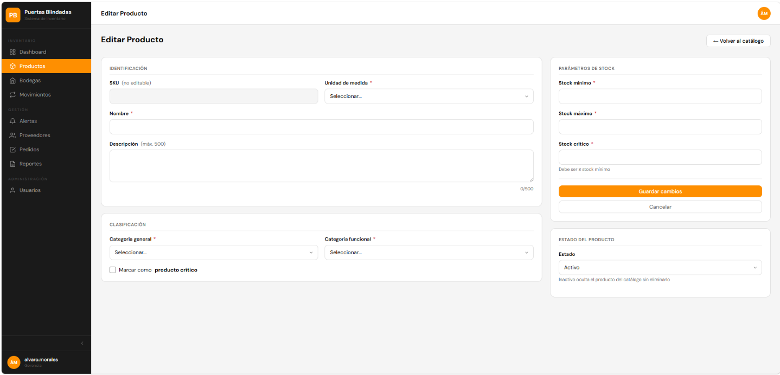
Fuente: Realizado por el estudiante de acuerdo con el proyecto.
El sistema no resalta de color rojo los campos vacíos.
Caso de prueba 3
En la siguiente imagen se realizará el caso de prueba 3, el cual pide verificar que los campos obligatorios vacíos se resalten en rojo al intentar guardar.
Figura 7.231: “CU-06 prueba 3 – Iteración 2”.

Fuente: Realizado por el estudiante de acuerdo con el proyecto.
No resalta en color rojo los campos obligatorios.
Caso de prueba 4
En la siguiente imagen se realizará el caso de prueba 4, el cual pide verificar que los cambios válidos se actualicen en la BD.
Figura 7.232: “CU-06 prueba 4 parte 1 – Iteración 2”.
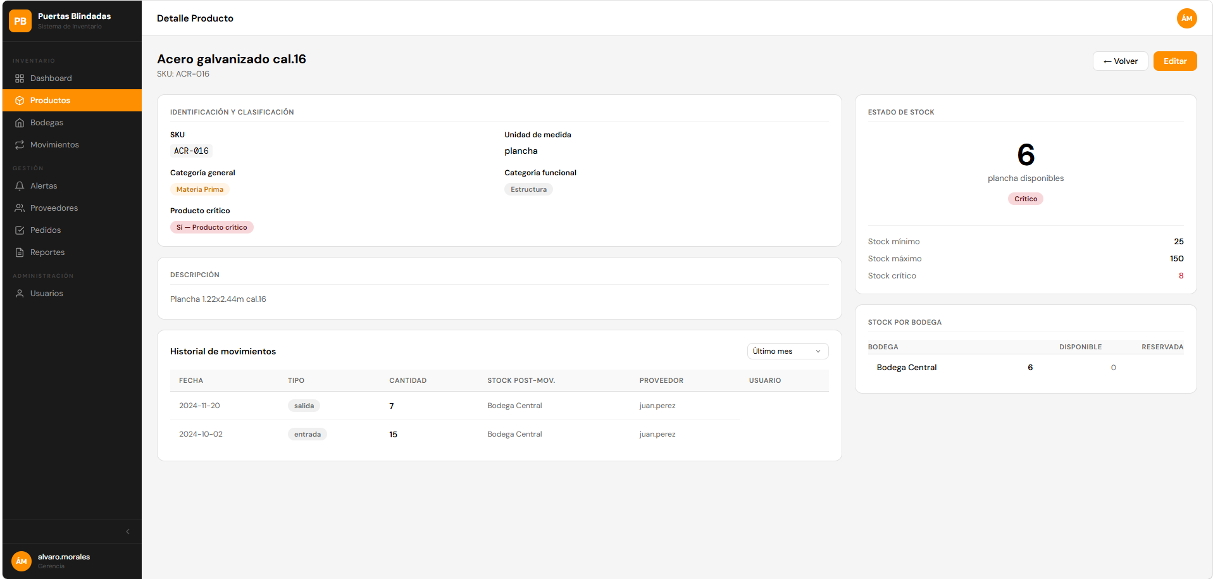
Fuente: Realizado por el estudiante de acuerdo con el proyecto.
Se elegio el producto con SKU “ACR-016”
Figura 7.233: “CU-06 prueba 4 BD 1 – Iteración 2”.
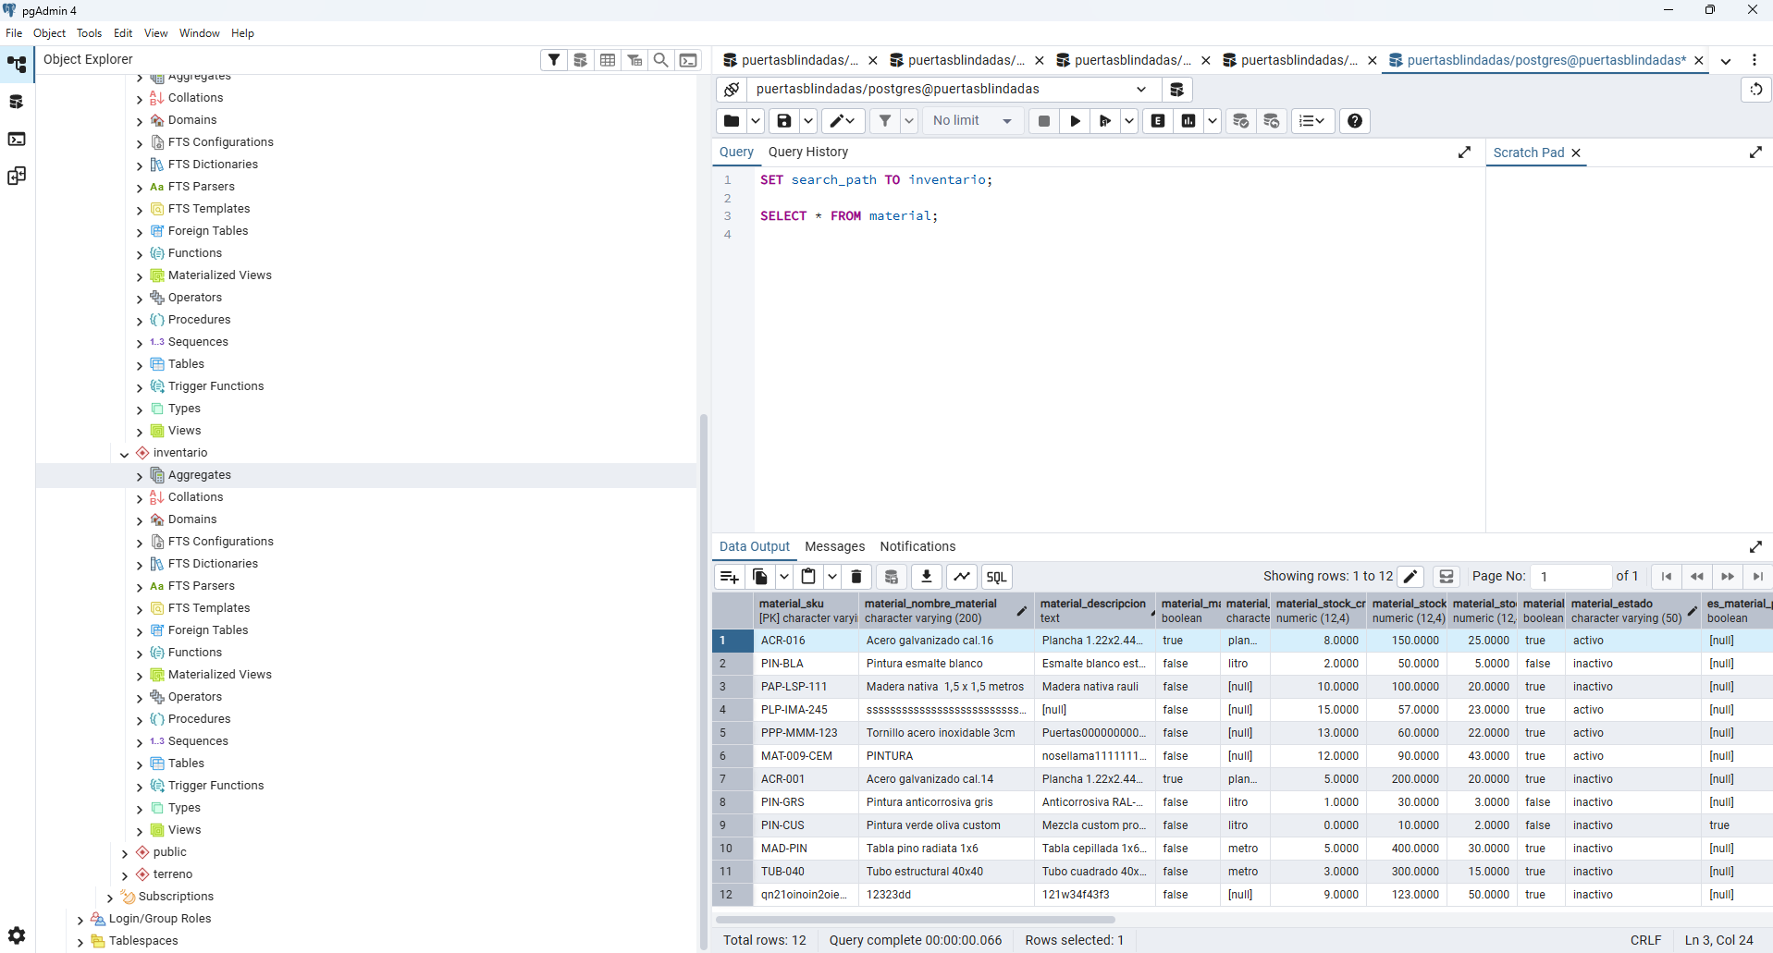
Fuente: Realizado por el estudiante de acuerdo con el proyecto.
Figura 7.234: “CU-06 prueba 4 parte 2 – Iteración 2”.
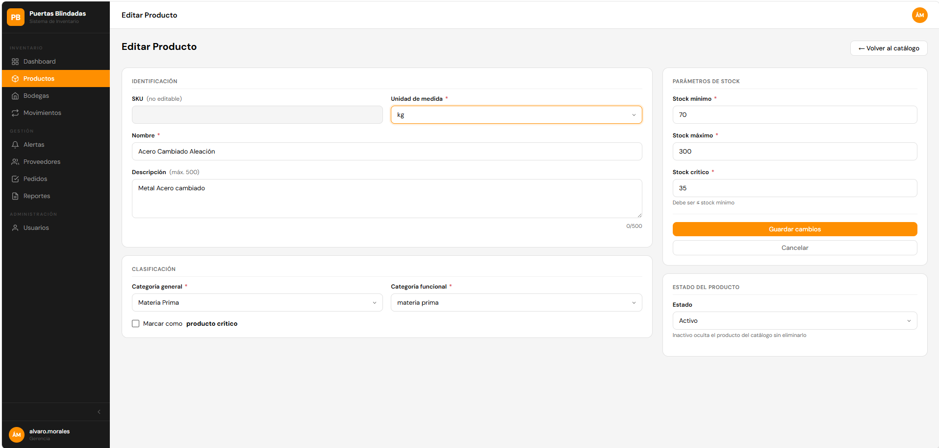
Fuente: Realizado por el estudiante de acuerdo con el proyecto.
Figura 7.235: “CU-06 prueba 4 BD 2 – Iteración 2”.
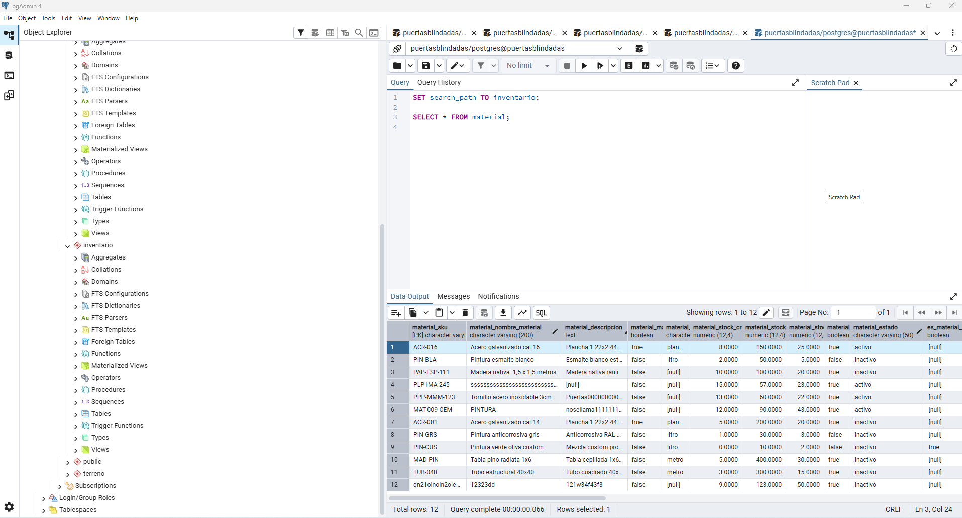
Fuente: Realizado por el estudiante de acuerdo con el proyecto.
El producto no sufre ningún cambio al actualizar su información.

CU-07: Visualizando listado maestro de productos
Tabla 7.50: “Casos de prueba CU-07 – Iteración 2”.
N° | Caso de prueba | Resultado esperado | Resultado obtenido | ¿Pasa?
1 | Verificar que la lista muestre: SKU, Nombre, Categoría, Unidad, Stock actual, Estado stock | La tabla despliega todas las columnas con datos reales desde la BD | La tabla despliega todas las columnas con datos reales desde la BD | SI
2 | Verificar que el filtro por categoría funcione correctamente | Al seleccionar una categoría, solo se muestran productos de esa categoría | Al seleccionar una categoría solo se muestran productos de dicha categoría | SI
3 | Verificar que el filtro de productos críticos muestre solo los marcados como críticos | Al seleccionar 'Solo críticos', la lista muestra únicamente productos con es_critico=true | Al seleccionar 'Solo críticos' la lista muestra únicamente los productos que son críticos | SI
4 | Verificar que el sistema informe cuando el catálogo está vacío | Si no hay productos en la BD, el sistema muestra 'No hay productos creados' | Si no hay productos el sistema muestra “No se encontraron productos con los filtros aplicados.” cuando el catálogo está vacío | NO
Fuente: Realizado por el estudiante de acuerdo con el proyecto.
Caso de prueba 1
En la siguiente imagen se realizará el caso de prueba 1, el cual pide verificar que la lista muestre: SKU, Nombre, Categoría, Unidad, Stock actual, Estado stock.
Figura 7.236: “CU-07 prueba 1 – Iteración 2”.
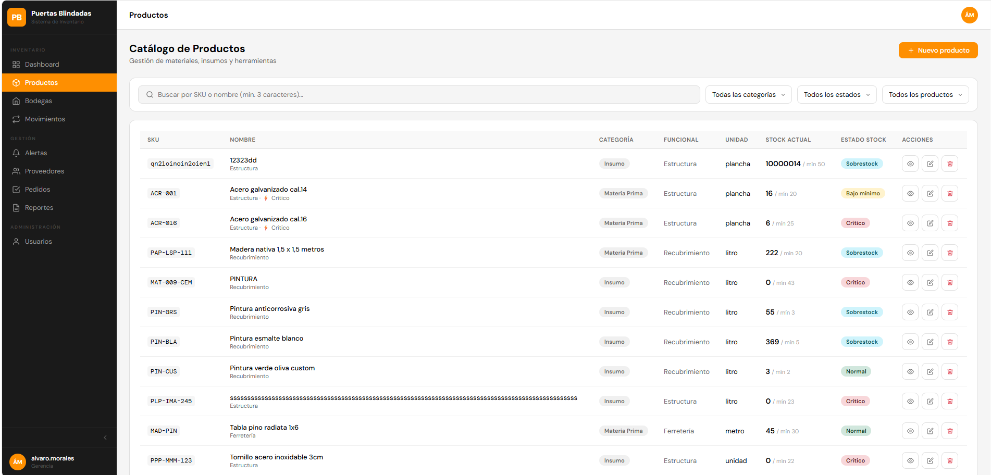
Fuente: Realizado por el estudiante de acuerdo con el proyecto.
Figura 7.237: “CU-07 prueba 1 BD – Iteración 2”.
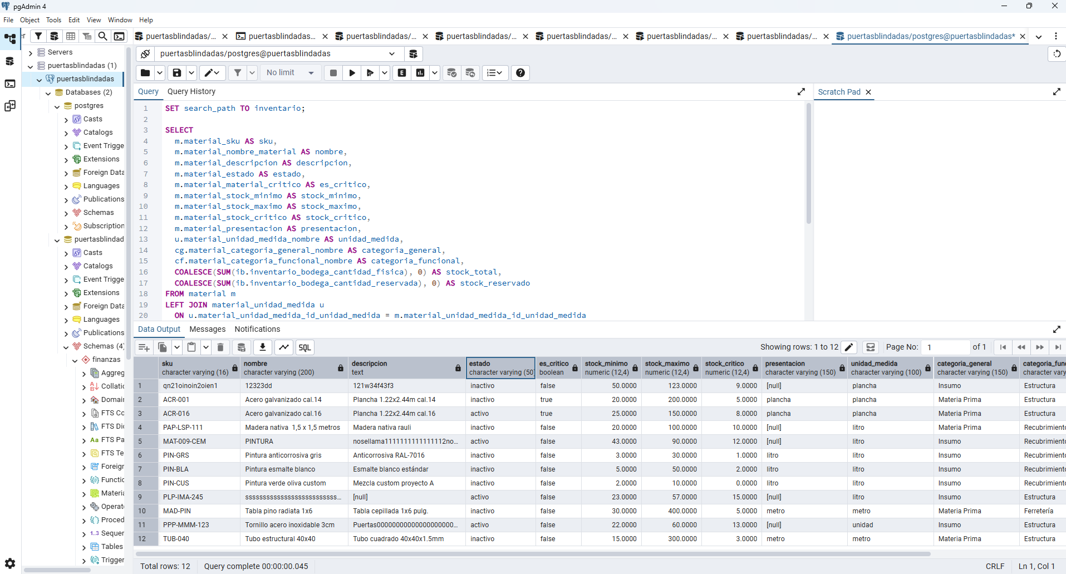
Fuente: Realizado por el estudiante de acuerdo con el proyecto.
El listado usa la misma información que está en la base de datos.
Caso de prueba 2
En la siguiente imagen se realizará el caso de prueba 2, el cual pide verificar que el filtro por categoría funcione correctamente.
Figura 7.238: “CU-07 prueba 2 parte 1 – Iteración 2”.
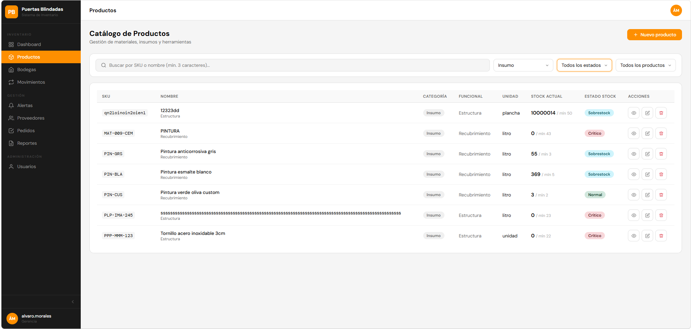
Fuente: Realizado por el estudiante de acuerdo con el proyecto.
Se muestran los productos según si son insumo.
Figura 7.239: “CU-07 prueba 2 parte 2 – Iteración 2”.
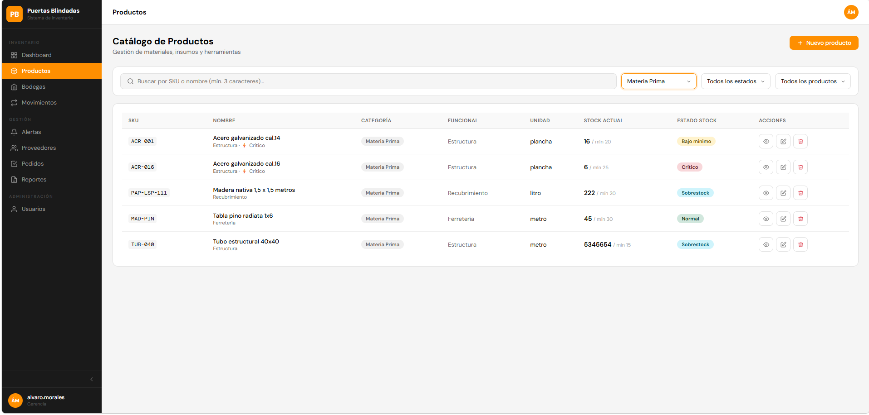
Fuente: Realizado por el estudiante de acuerdo con el proyecto.
Se muestran los productos según si son materia prima.
Los filtros funcionan y muestran los productos que pertenecen a dichos filtros.
Caso de prueba 3
En la siguiente imagen se realizará el caso de prueba 3, el cual pide verificar que el filtro de productos críticos muestre solo los marcados como críticos.
Figura 7.240: “CU-07 prueba 3 – Iteración 2”.
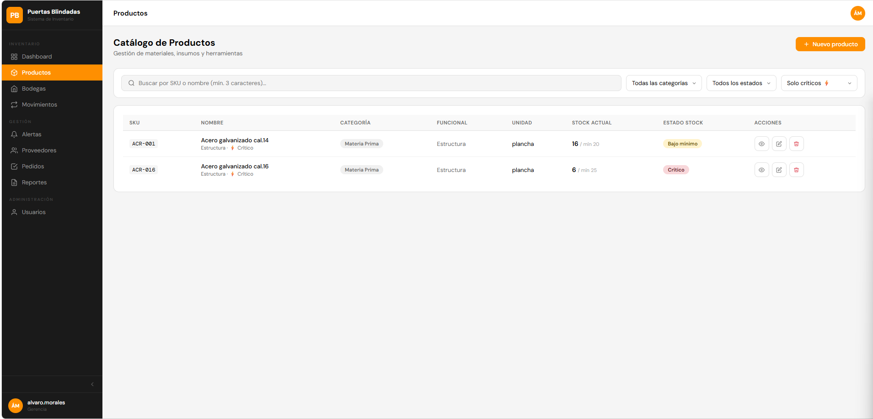
Fuente: Realizado por el estudiante de acuerdo con el proyecto.
La lista de productos muestra los productos que son críticos en base al filtro por lo cual cumple lo que pide.
Caso de prueba 4
En la siguiente imagen se realizará el caso de prueba 4, el cual pide verificar que el sistema informe cuando el catálogo está vacío.
Figura 7.241: “CU-07 prueba 4 – Iteración 2”.
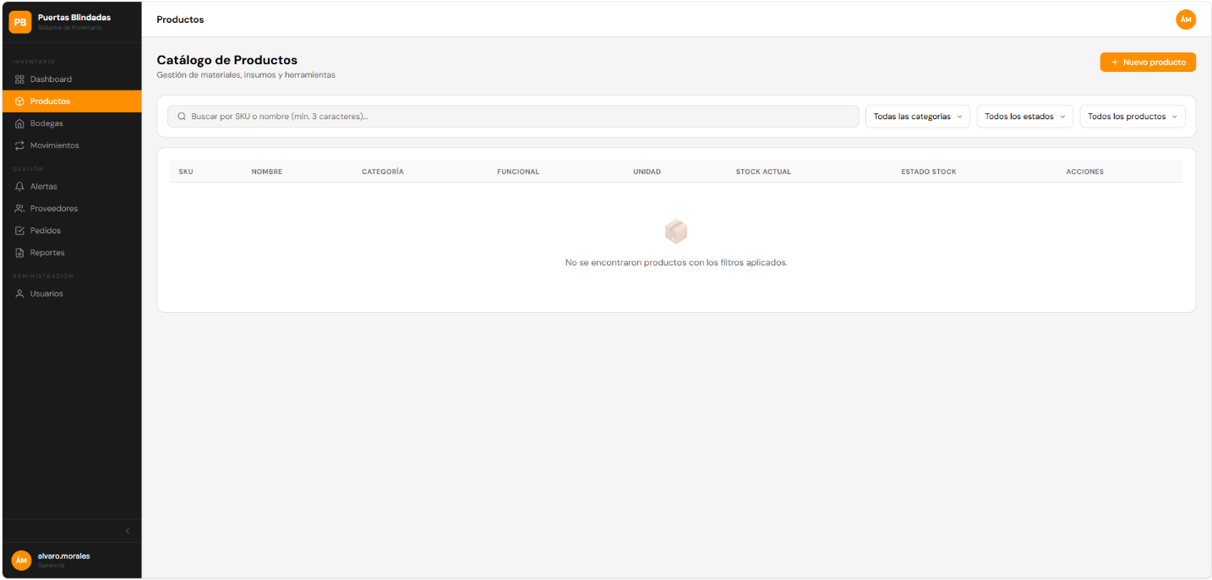
Fuente: Realizado por el estudiante de acuerdo con el proyecto.
El sistema muestra cuando el catálogo está vacío el mensaje “No se encontraron productos con los filtros aplicados.”.
Como observación el filtro para ver si el producto está activo o inactivo, no funciona correctamente, los productos se configuraron en estado “inactivo” y no simula que no haya productos en el sistema.

CU-08: Clasificando por categorías obligatorias
Tabla 7.51: “Casos de prueba CU-08 – Iteración 2”.
N° | Caso de prueba | Resultado esperado | Resultado obtenido | ¿Pasa?
1 | Verificar que los selects de categoría general y funcional se carguen desde la BD | Ambos selects muestran las categorías reales registradas en la BD | Se cargan desde la base de datos, pero, hay que actualizar los nombres de las categorías funcional y general | NO
2 | Verificar que el sistema impida guardar sin seleccionar ambas categorías | El sistema muestra 'Debes seleccionar una categoría general y una categoría funcional' | El sistema verifica que no se seleccionan ambas categorías y muestra el mensaje 'Debes seleccionar una categoría general y una categoría funcional' | SI
3 | Verificar que las categorías seleccionadas queden vinculadas al producto en la BD | La ficha del producto muestra las categorías asignadas correctamente | Muestra las categorías, pero parcial ya que falta el cambio de los nombres de las categorías funcionales y generales | NO
Fuente: Realizado por el estudiante de acuerdo con el proyecto.
Caso de prueba 1
En la siguiente imagen se realizará el caso de prueba 1, el cual pide verificar que los selects de categoría general y funcional se carguen desde la BD.
Figura 7.242: “CU-08 prueba 1 parte 1 – Iteración 2”.
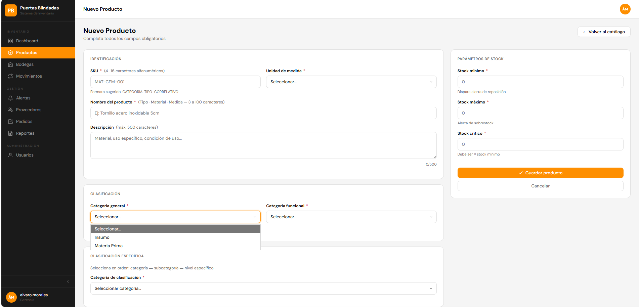
Fuente: Realizado por el estudiante de acuerdo con el proyecto.
Figura 7.243: “CU-08 prueba 1 parte 2 – Iteración 2”.
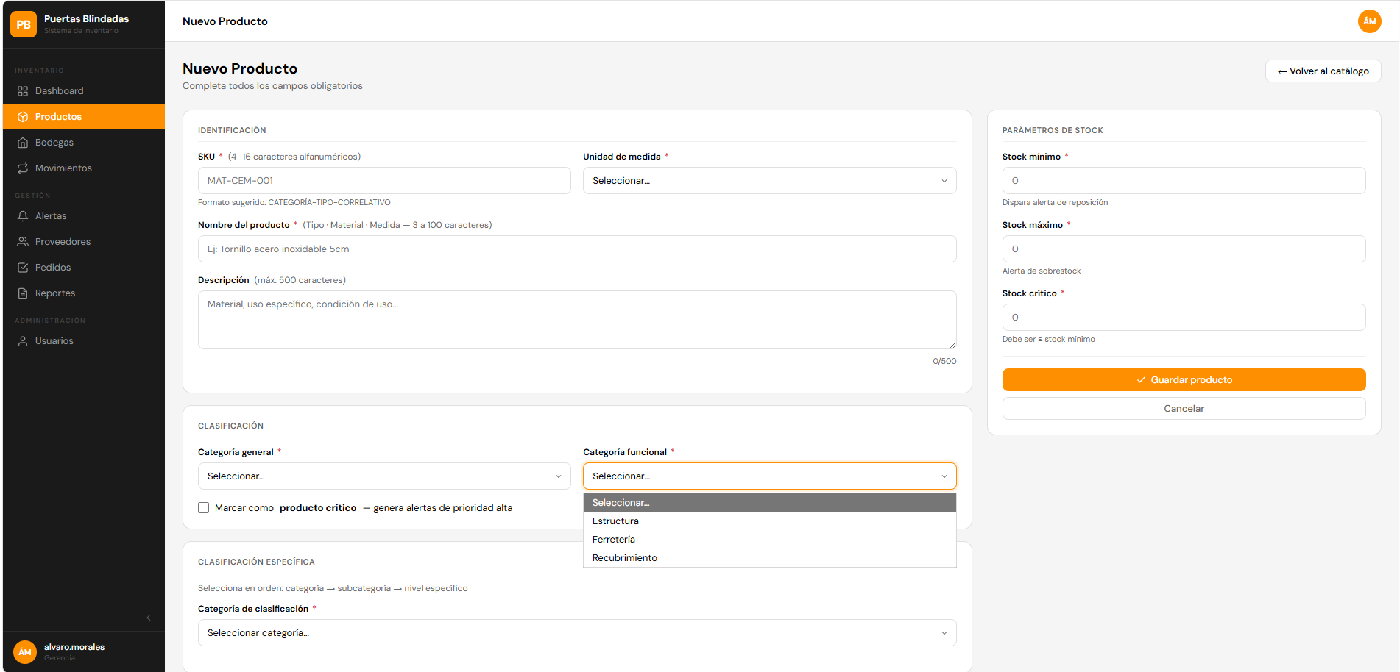
Fuente: Realizado por el estudiante de acuerdo con el proyecto.
Las categorías se dividen en 2 la general y funcional
los nombres que van asociados a cada categoría no han sido actualizados deben ser para categoría general “Materia prima” “Material crítico”. Para la categoría funcional “Insumo, Herramienta y Materia Prima”
Figura 7.244: “CU-08 prueba 1 BD 1 – Iteración 2”.
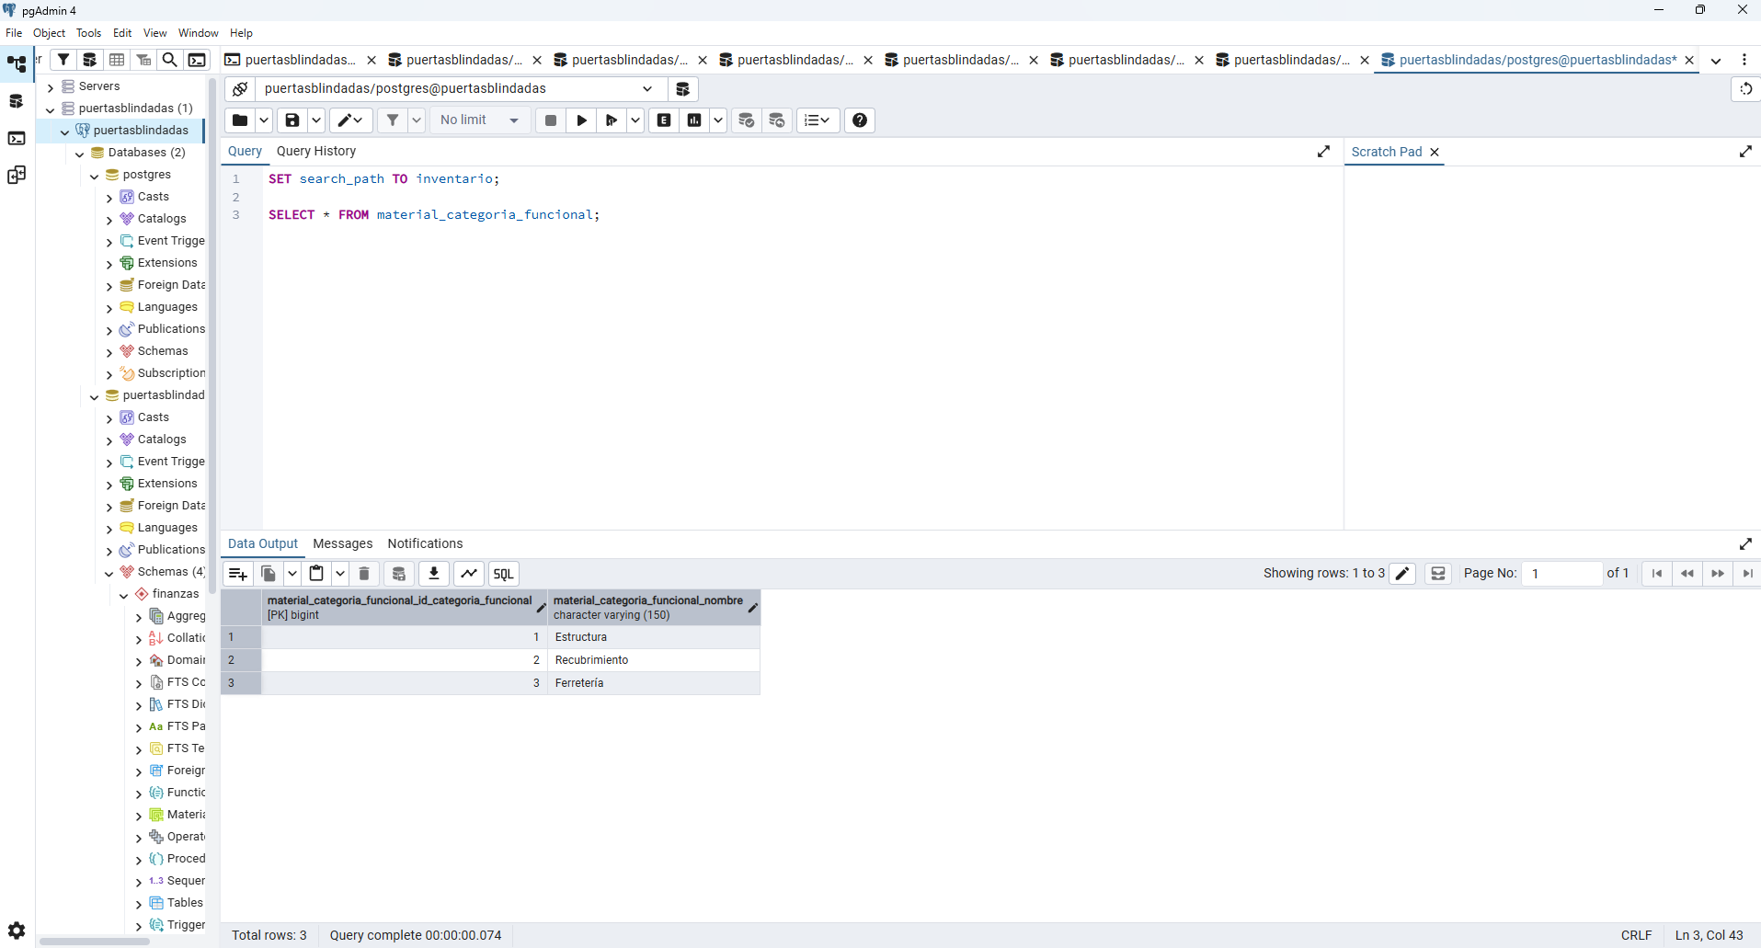
Fuente: Realizado por el estudiante de acuerdo con el proyecto.
Falta cambiar el nombre de las categorías funcionales por “Insumo, Herramienta, Materia Prima”.
Figura 7.245: “CU-08 prueba 1 BD 2 – Iteración 2”.
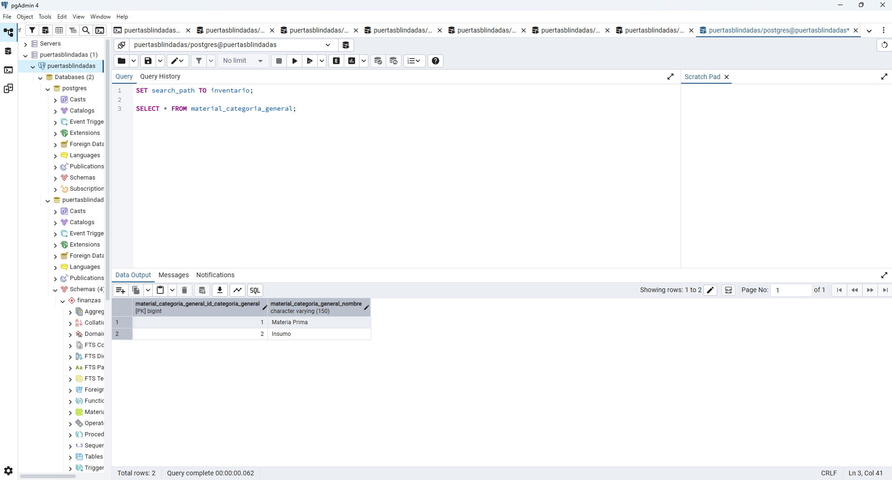
Fuente: Realizado por el estudiante de acuerdo con el proyecto.
Falta cambiar el nombre de la categoría general lo de insumo por Material Critico.
Caso de prueba 2
En la siguiente imagen se realizará el caso de prueba 2, el cual pide verificar que el sistema impida guardar sin seleccionar ambas categorías.
Figura 7.246: “CU-08 prueba 2 – Iteración 2”.
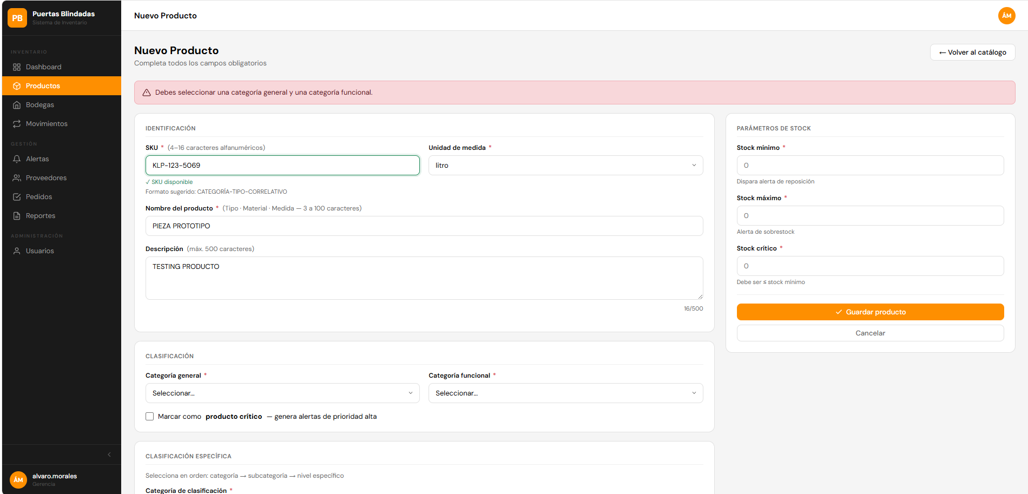
Fuente: Realizado por el estudiante de acuerdo con el proyecto.
Caso de prueba 3
En la siguiente imagen se realizará el caso de prueba 3, el cual pide verificar que las categorías seleccionadas queden vinculadas al producto en la BD.
Figura 7.247: “CU-08 prueba 3 BD – Iteración 2”.
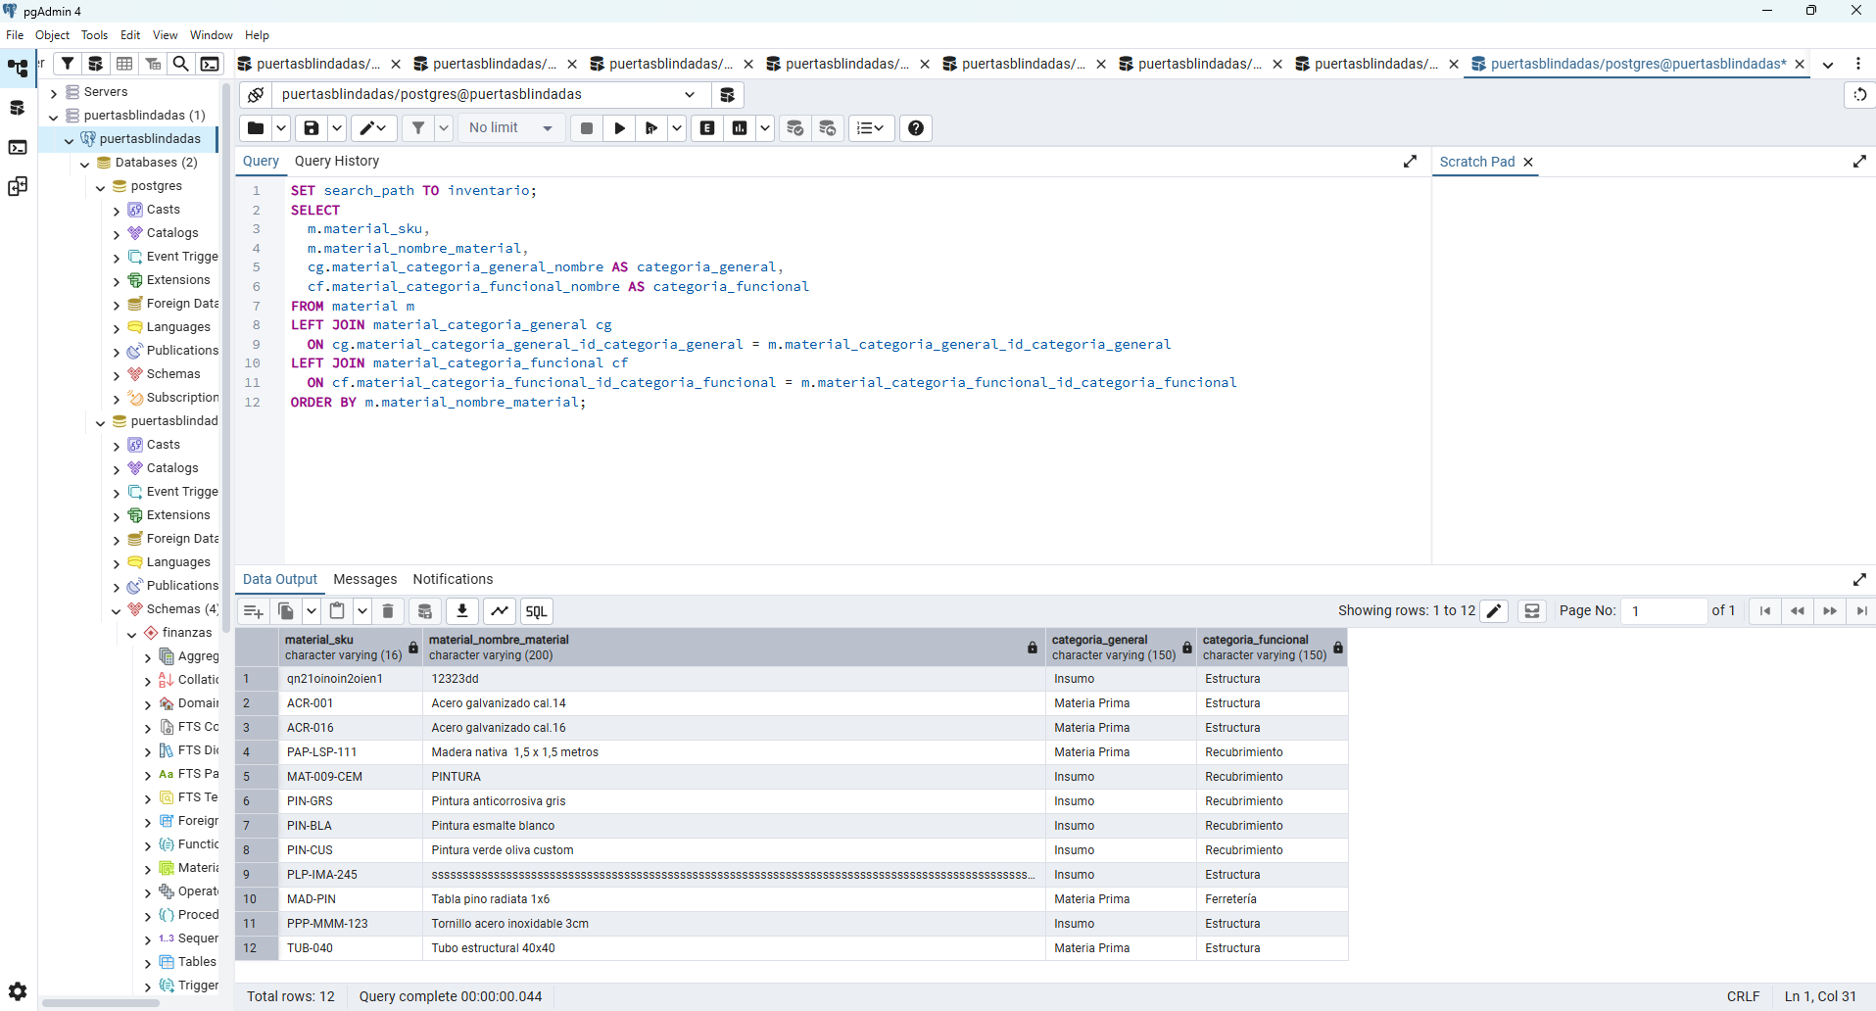
Fuente: Realizado por el estudiante de acuerdo con el proyecto.
Figura 7.248: “CU-08 prueba 3 – Iteración 2”.
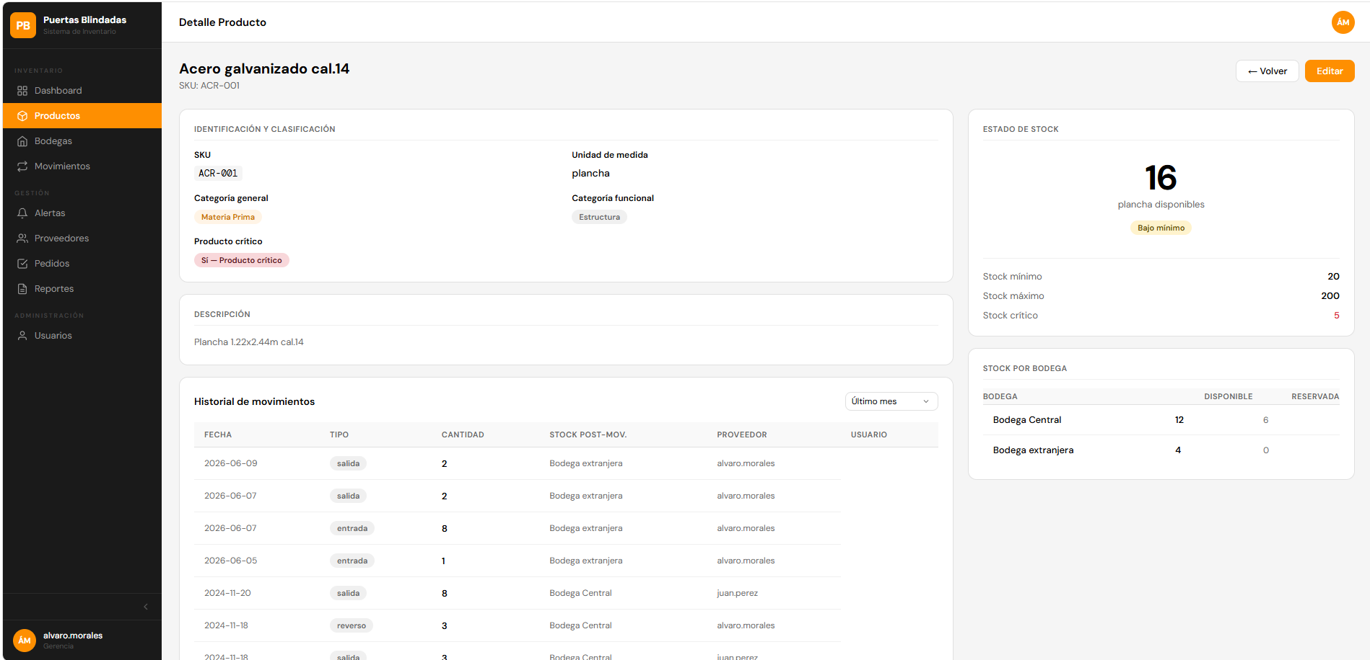
Fuente: Realizado por el estudiante de acuerdo con el proyecto.
Para el SKU “ACR-001” Acero galvanizado cal.14
Se aprecia que tiene las mismas categorías que son Materia Prima para categoría general y Estructura.
Para categoría funcional.

CU-10: Asignando unidad de medida
Tabla 7.52: “Casos de prueba CU-10 – Iteración 2”.
N° | Caso de prueba | Resultado esperado | Resultado obtenido | ¿Pasa?
1 | Verificar que el select de unidad de medida se cargue desde la BD | El select muestra las unidades registradas en material_unidad_medida | Las unidades de medida cargan correctamente desde la BD | SI
2 | Verificar que el sistema impida guardar sin seleccionar unidad de medida | El sistema muestra 'Debes seleccionar la unidad de medida' | El sistema impide guardar sin seleccionar la unidad de medida y muestra el mensaje 'Debes seleccionar la unidad de medida' | SI
3 | Verificar que la unidad seleccionada quede registrada correctamente en la BD | La lista de productos muestra la unidad asignada al producto | La lista de productos muestra la unidad asignada al producto | SI
Fuente: Realizado por el estudiante de acuerdo con el proyecto.
Caso de prueba 1
En la siguiente imagen se realizará el caso de prueba 1, el cual pide verificar que el select de unidad de medida se cargue desde la BD.
Figura 7.249: “CU-10 prueba 1 BD – Iteración 2”.
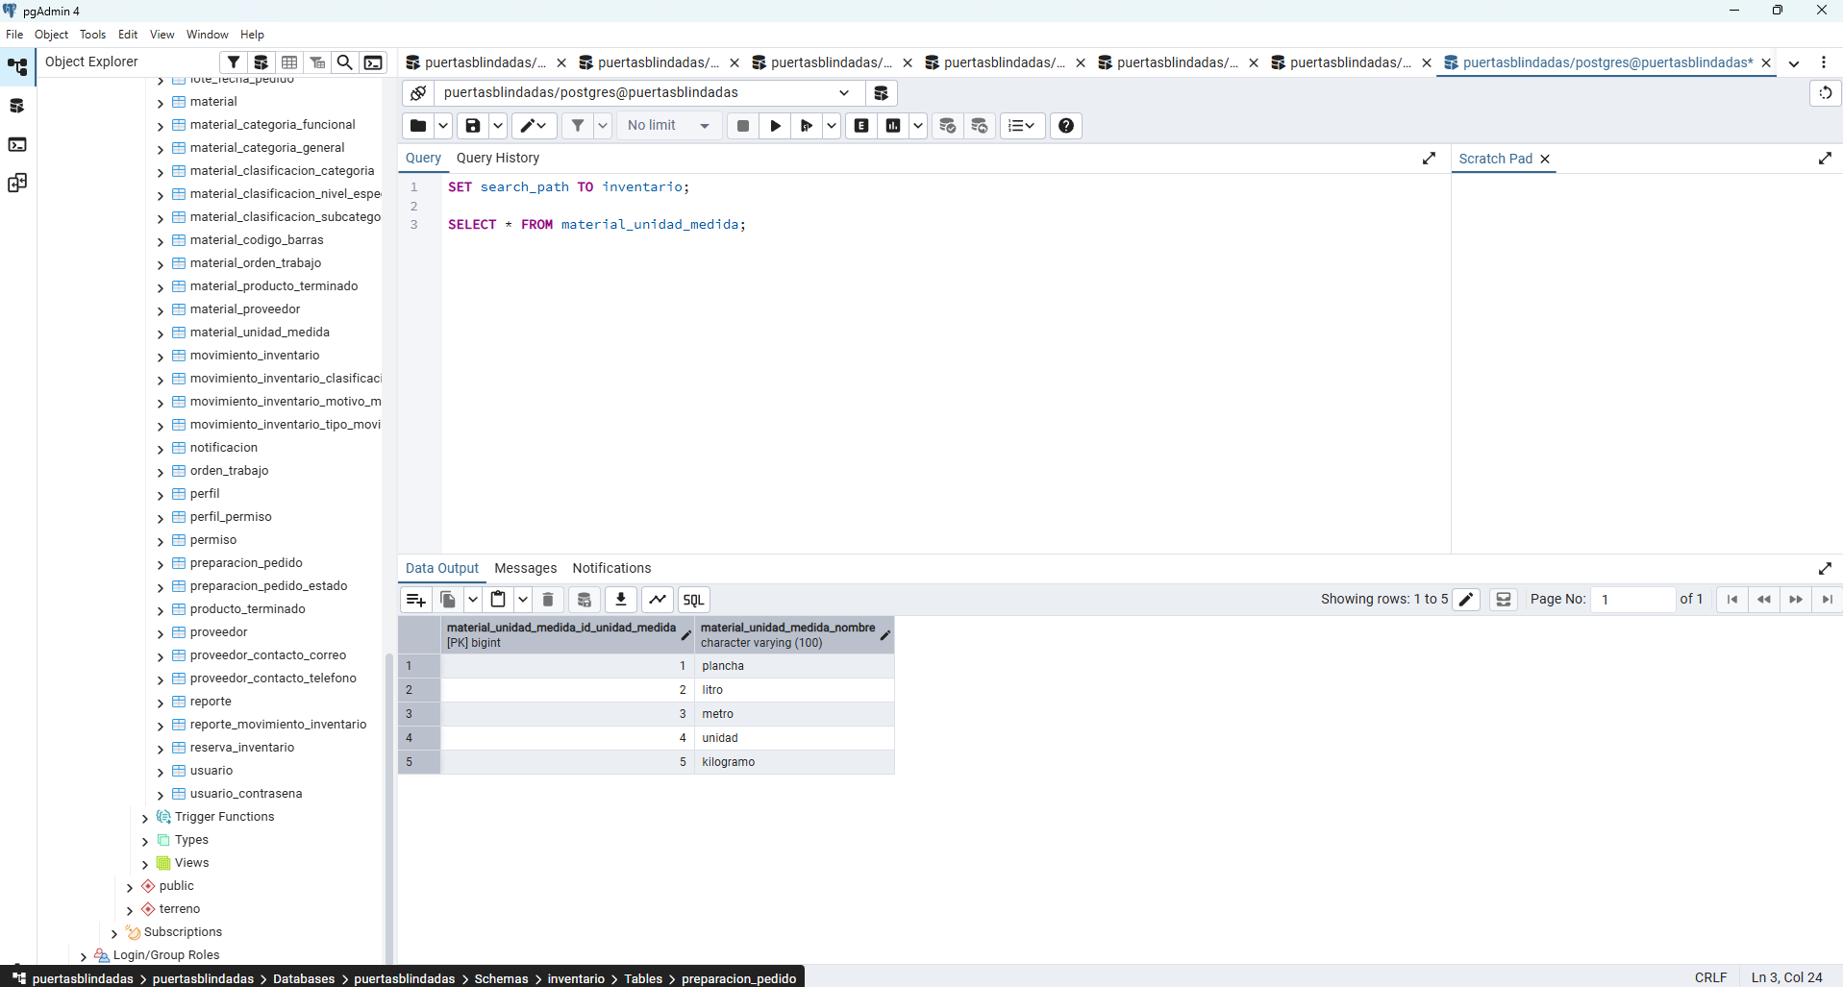
Fuente: Realizado por el estudiante de acuerdo con el proyecto.
Figura 7.250: “CU-10 prueba 1 – Iteración 1”.
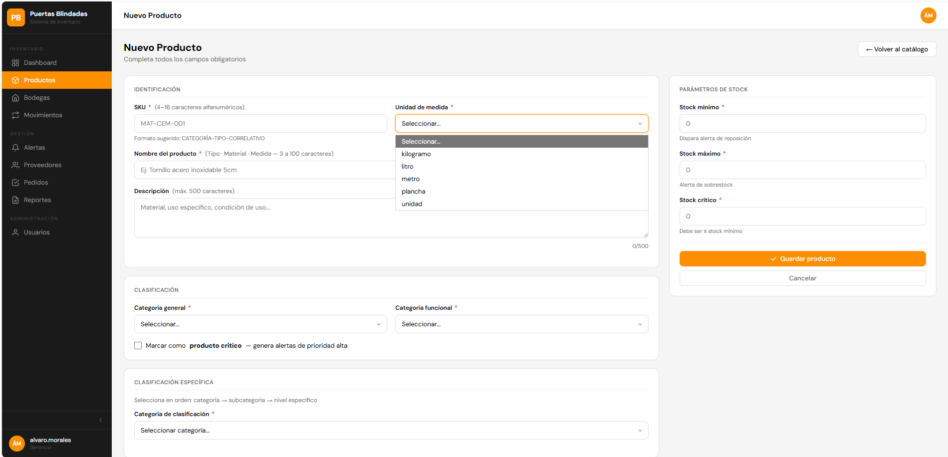
Fuente: Realizado por el estudiante de acuerdo con el proyecto.
Al seleccionar la unidad de medida esta contiene el listado de las 5 unidades de medida definidas que son plancha, litro, metro, unidad, kilogramo.
Caso de prueba 2
En la siguiente imagen se realizará el caso de prueba 2, el cual pide verificar que el sistema impida guardar sin seleccionar unidad de medida.
Figura 7.251: “CU-10 prueba 2 – Iteración 2”.
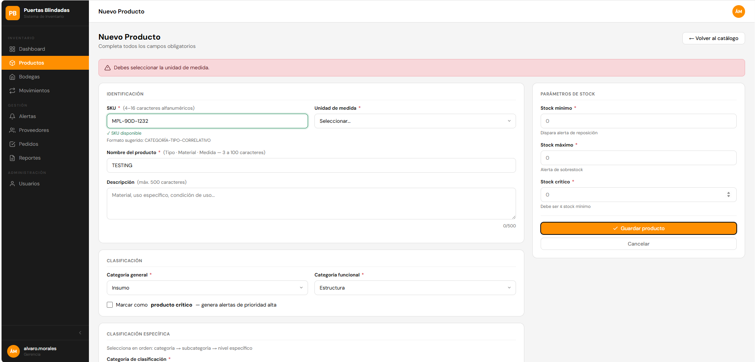
Fuente: Realizado por el estudiante de acuerdo con el proyecto.
El sistema muestra el mensaje “Debes seleccionar la unidad de medida”
Caso de prueba 3
En la siguiente imagen se realizará el caso de prueba 3, el cual pide verificar que la unidad seleccionada quede registrada correctamente en la BD.
Figura 7.252: “CU-10 prueba 3 parte 1 – Iteración 2”.
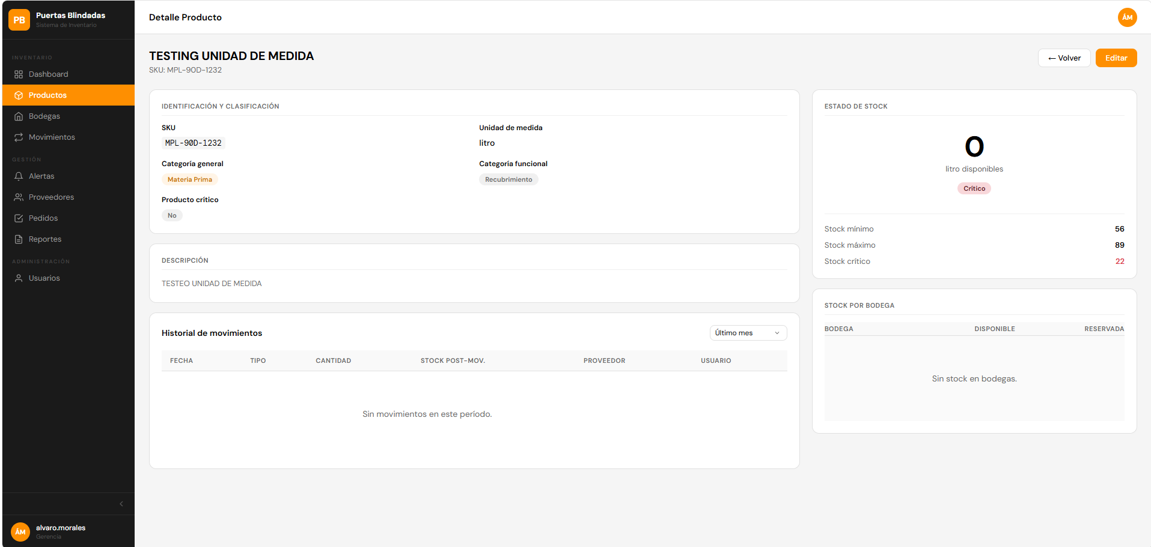
Fuente: Realizado por el estudiante de acuerdo con el proyecto.
Figura 7.253: “CU-10 prueba 3 BD – Iteración 2”.
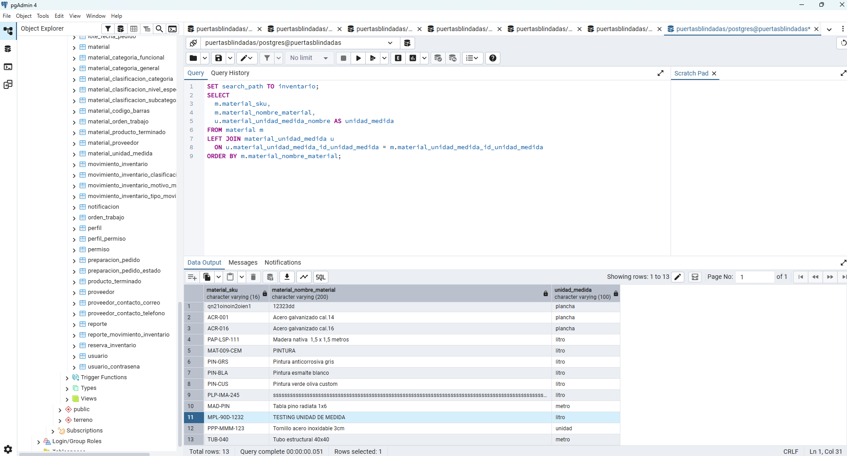
Fuente: Realizado por el estudiante de acuerdo con el proyecto.
Al crear el producto con SKU “MPL-90D-1232”
Este queda asociado a la unidad de medida que es litro.
Figura 7.254: “CU-10 prueba 3 parte 2 – Iteración 2”.
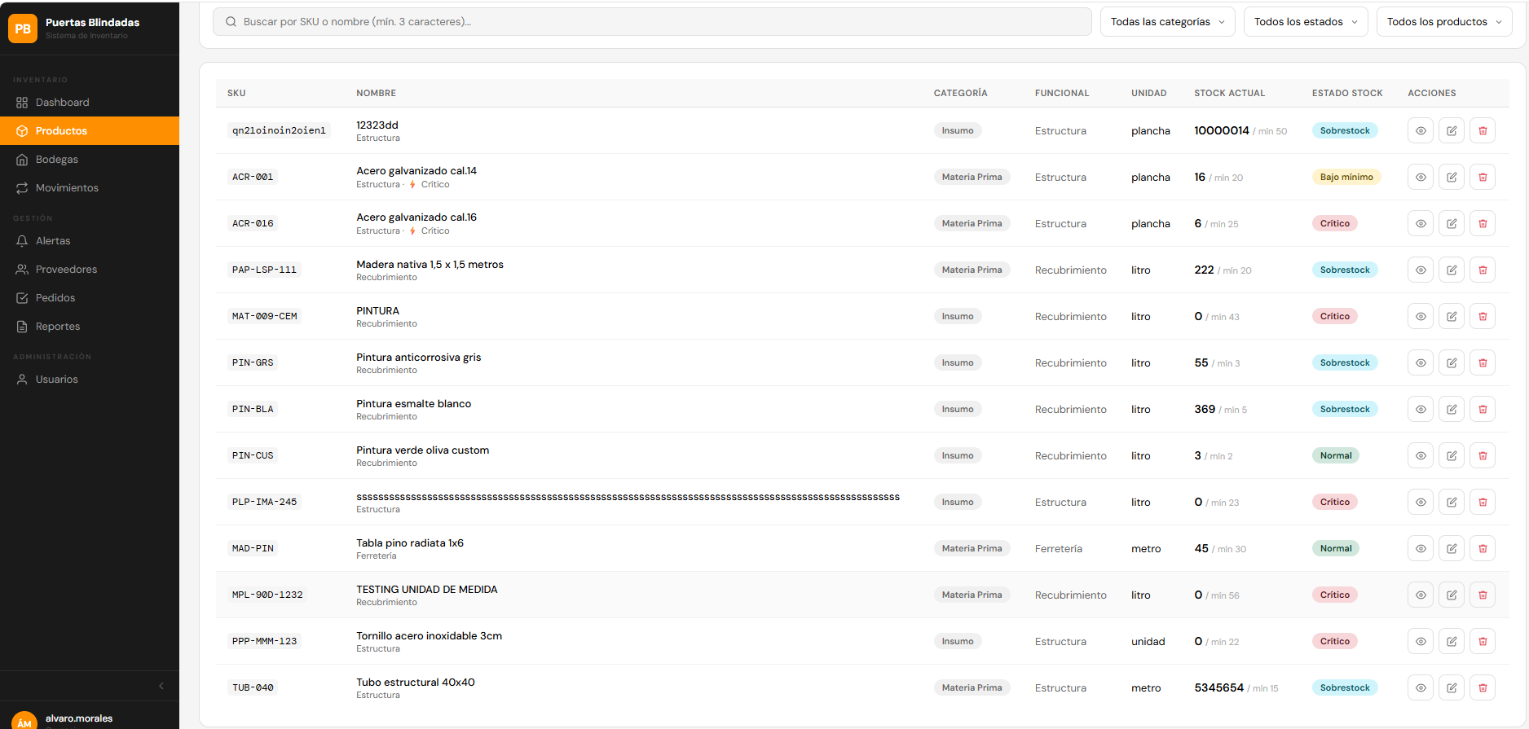
Fuente: Realizado por el estudiante de acuerdo con el proyecto.
Aparece listado con su unidad en el listado de productos.

CU-12: Gestionando stock mínimo y máximo por producto
Tabla 7.53: “Casos de prueba CU-12 – Iteración 2”.
N° | Caso de prueba | Resultado esperado | Resultado obtenido | ¿Pasa?
1 | Verificar que el sistema acepte valores válidos de stock mínimo y máximo | Los valores se guardan correctamente en la BD y se reflejan en la ficha del producto | Los valores se guardan correctamente en la BD y se reflejan en la ficha del producto | SI
2 | Verificar que el sistema rechace valores negativos o no numéricos | El campo se marca en rojo con mensaje 'Debe ser mayor que 0' | El campo no se marca en rojo con mensaje ‘Debe ser mayor que 0' | NO
3 | Verificar que el sistema rechace stock máximo menor que el mínimo | El campo stock máximo se marca en rojo con 'Debe ser mayor que el stock mínimo' | El sistema no verifica que el stock máximo sea menor que el stock mínimo. Y el campo de stock máximo no se marca en rojo con el mensaje 'Debe ser mayor que el stock mínimo' | NO
Fuente: Realizado por el estudiante de acuerdo con el proyecto.
Caso de prueba 1
En la siguiente imagen se realizará el caso de prueba 1, el cual pide verificar que el sistema acepte valores válidos de stock mínimo y máximo.
Figura 7.255: “CU-12 prueba 1 parte 1 – Iteración 2”.
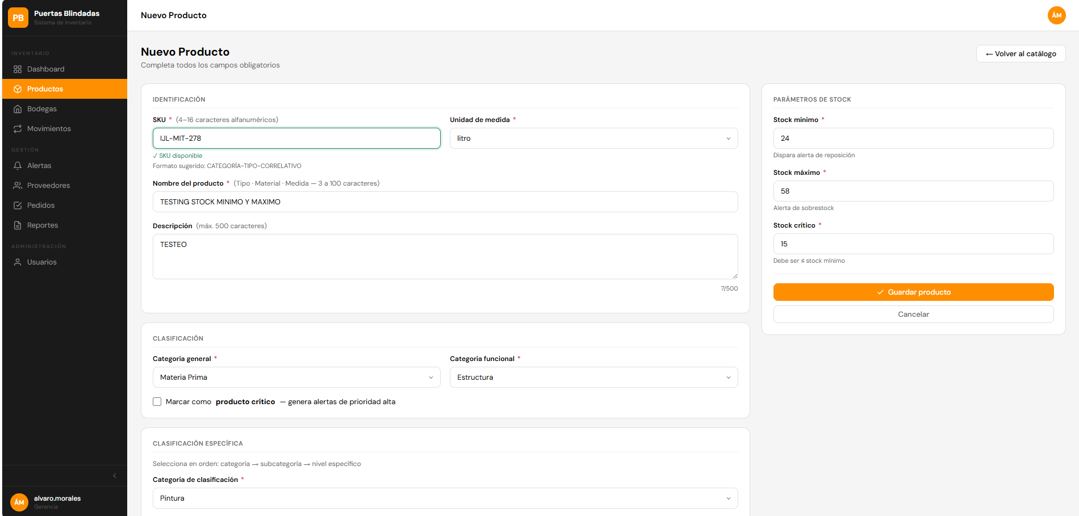
Fuente: Realizado por el estudiante de acuerdo con el proyecto.
Se ingreso para stock mínimo 24 y stock máximo 58 para el SKU “IJL-MIT-278”
Figura 7.256: “CU-12 prueba 1 BD – Iteración 2”.
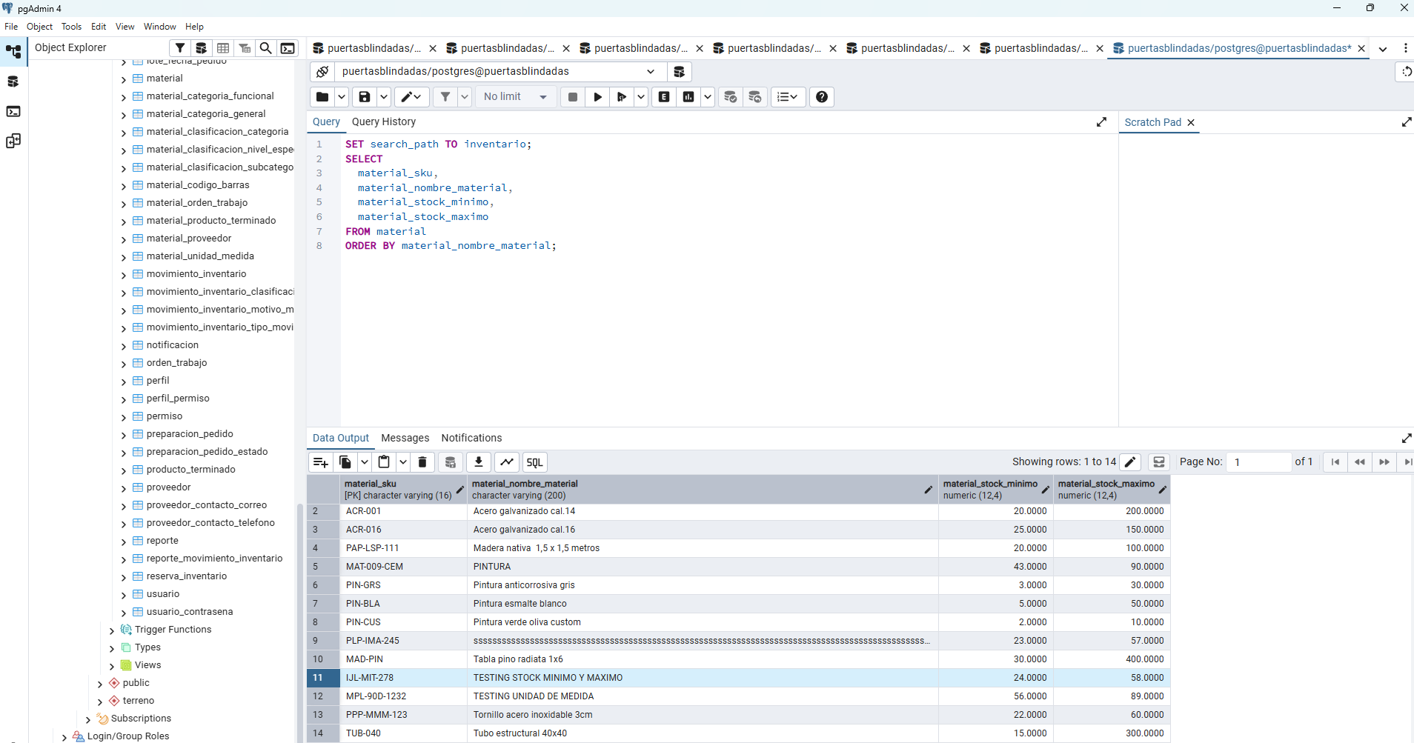
Fuente: Realizado por el estudiante de acuerdo con el proyecto.
Figura 7.257: “CU-12 prueba 1 parte 2 – Iteración 2”.
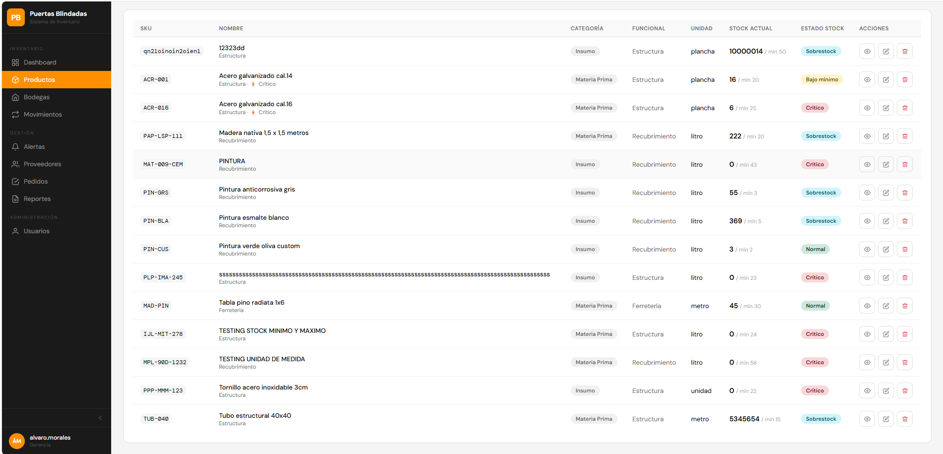
Fuente: Realizado por el estudiante de acuerdo con el proyecto.
El stock mínimo y máximo queda reflejado en la base de datos
Caso de prueba 2
En la siguiente imagen se realizará el caso de prueba 2, el cual pide verificar que el sistema rechace valores negativos o no numéricos.
Figura 7.258: “CU-12 prueba 2 – Iteración 2”.
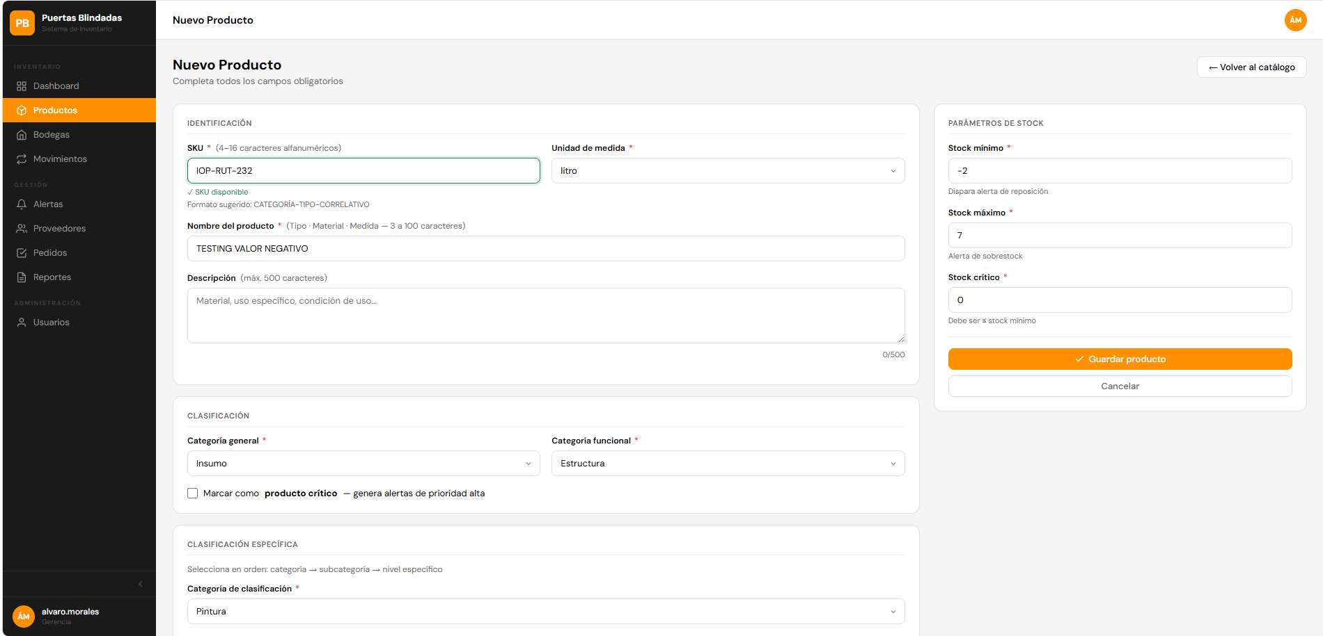
Fuente: Realizado por el estudiante de acuerdo con el proyecto.
El sistema no muestra mensaje de solicitar valor positivo. No se puede poner un valor no numérico en los campos de stock máximo y mínimo y el stock crítico.
Caso de prueba 3
En la siguiente imagen se realizará el caso de prueba 3, el cual pide verificar que el sistema rechace stock máximo menor que el mínimo.
Figura 7.259: “CU-12 prueba 3 – Iteración 2”.
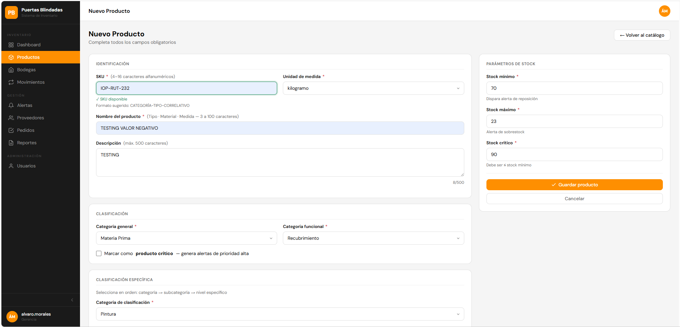
Fuente: Realizado por el estudiante de acuerdo con el proyecto.
El sistema no verifica que el stock máximo sea menor que el stock mínimo. No se marca en rojo con el mensaje 'Debe ser mayor que el stock mínimo'

CU-18: Registrando bodegas físicas
Tabla 7.54: “Casos de prueba CU-18 – Iteración 2”.
N° | Caso de prueba | Resultado esperado | Resultado obtenido | ¿Pasa?
1 | Verificar que el formulario de nueva bodega solicite nombre como campo obligatorio | El sistema muestra 'El nombre es obligatorio' si se intenta guardar sin nombre | El sistema impide guardar si no se ingresa el nombre de la bodega y muestra el mensaje 'El nombre es obligatorio' | SI
2 | Verificar que una bodega con datos válidos se cree correctamente en la BD | La nueva bodega aparece en la lista de bodegas con los datos ingresados | La nueva bodega aparece en la lista de bodegas con los datos ingresados y se crea correctamente en la BD | SI
3 | Verificar que el sistema rechace nombres duplicados de bodega | El sistema muestra 'El nombre ya está registrado' | El sistema rechaza nombres duplicados de bodega y muestra el mensaje “Ya existe una bodega con ese nombre” | SI
Fuente: Realizado por el estudiante de acuerdo con el proyecto.
Caso de prueba 1
En la siguiente imagen se realizará el caso de prueba 1, el cual pide verificar que el formulario de nueva bodega solicite nombre como campo obligatorio.
Figura 7.260: “CU-18 prueba 1 – Iteración 2”.
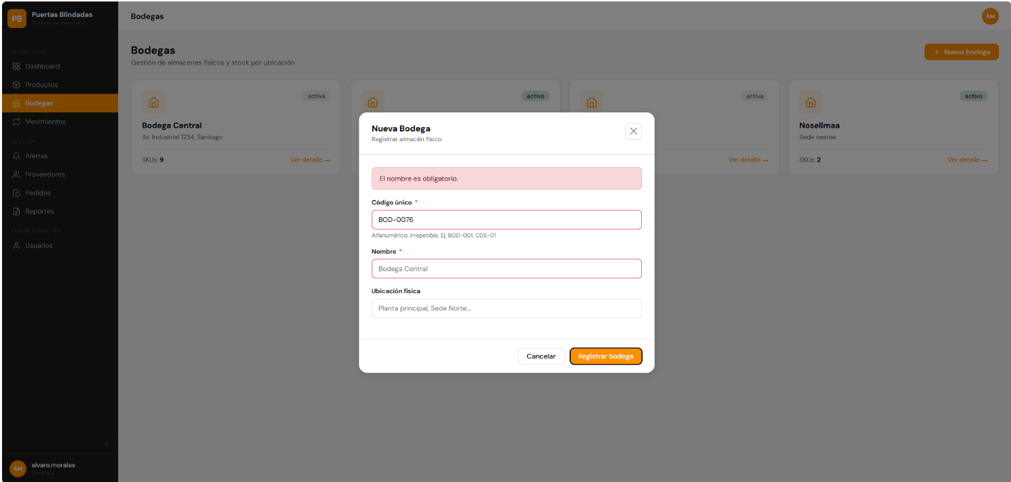
Fuente: Realizado por el estudiante de acuerdo con el proyecto.
El sistema solicita el nombre como obligatorio y sale el mensaje “El nombre es obligatorio.” Si se solicita registrar la bodega.
Caso de prueba 2
En la siguiente imagen se realizará el caso de prueba 2, el cual pide verificar que una bodega con datos válidos se cree correctamente en la BD.
Figura 7.261: “CU-18 prueba 2 parte 1 – Iteración 2”.
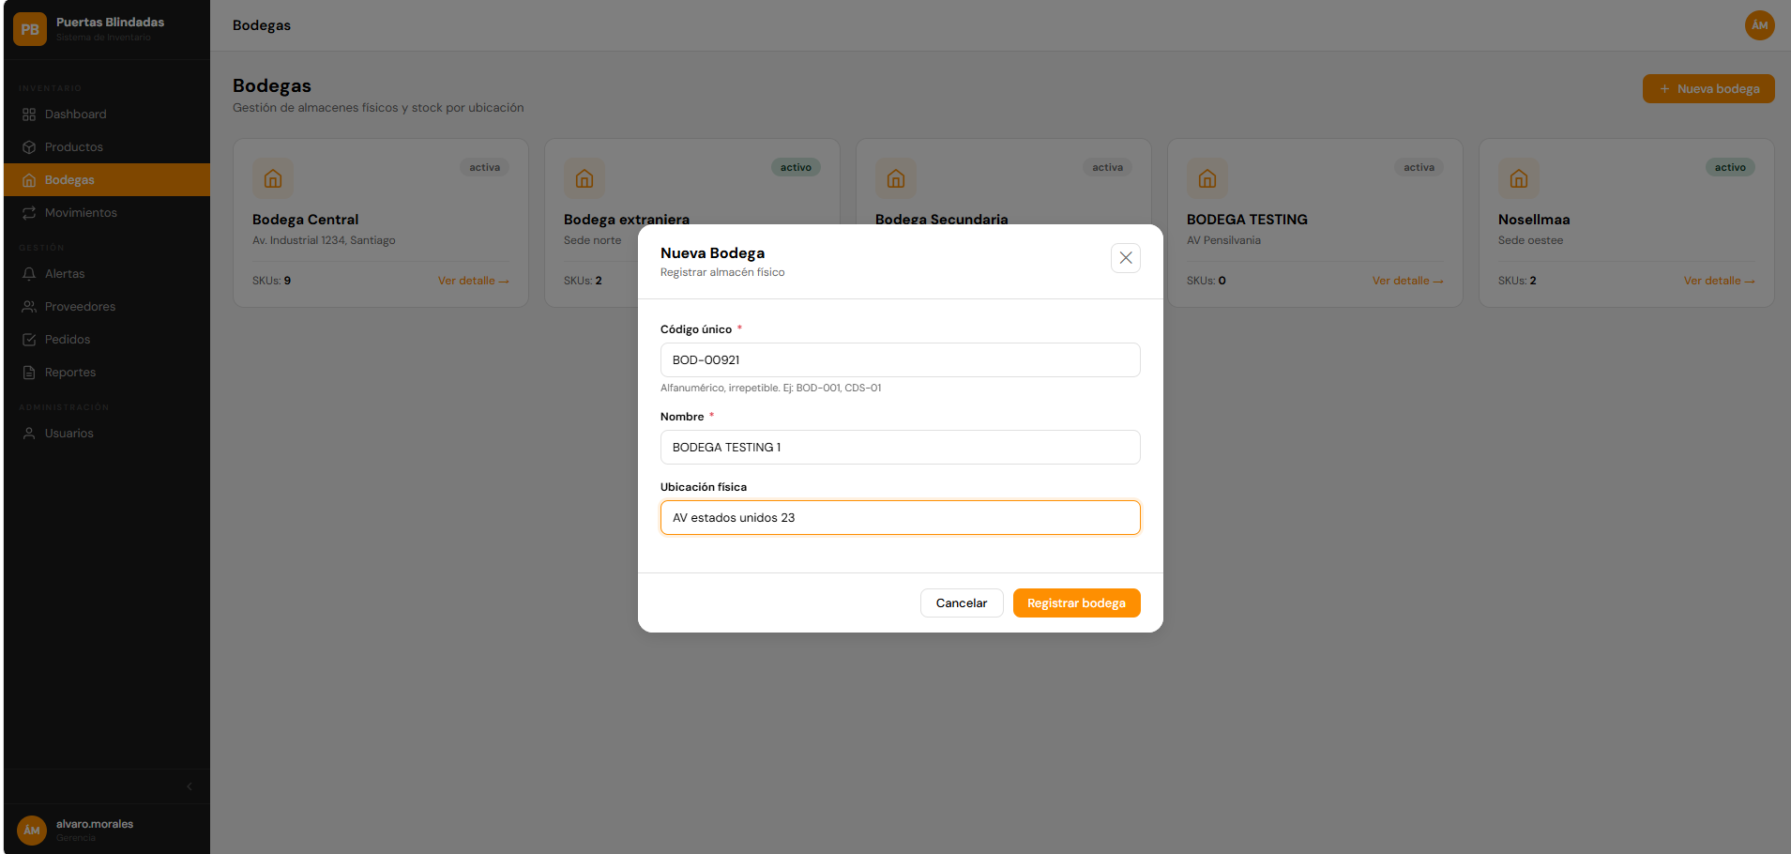
Fuente: Realizado por el estudiante de acuerdo con el proyecto.
Figura 7.262: “CU-18 prueba 2 BD – Iteración 2”.
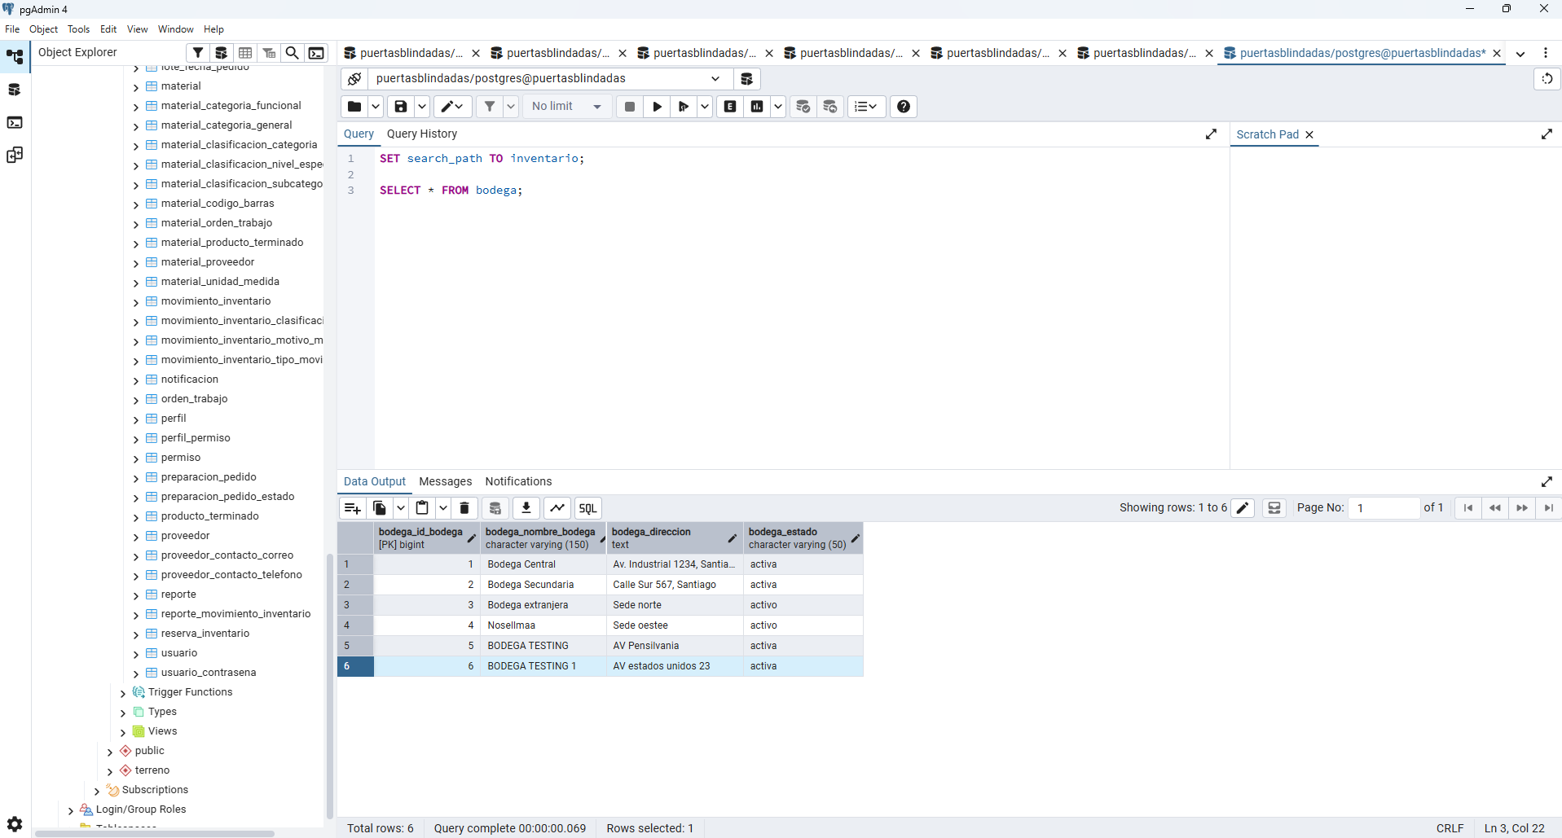
Fuente: Realizado por el estudiante de acuerdo con el proyecto.
Figura 7.263: “CU-18 prueba 2 parte 2 – Iteración 2”.
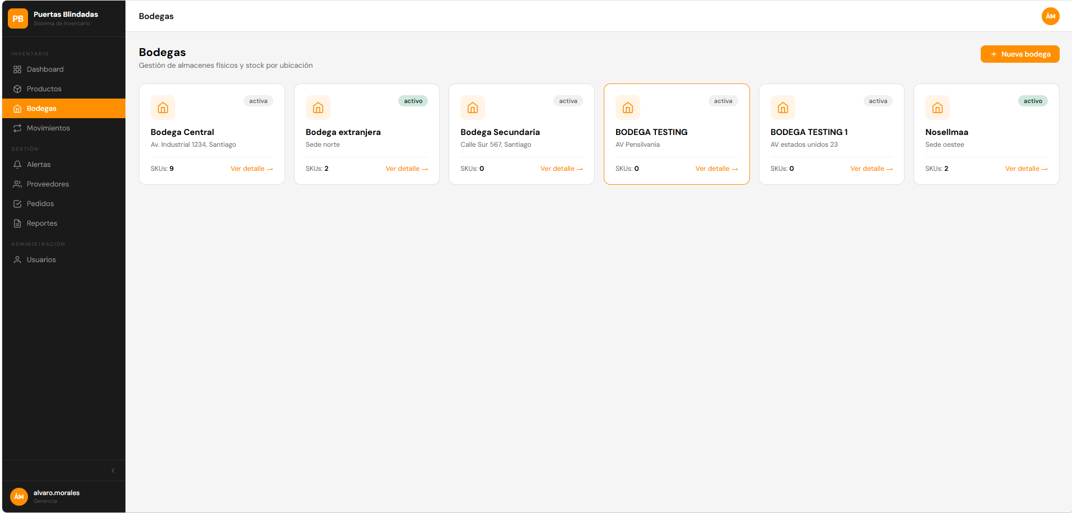
Fuente: Realizado por el estudiante de acuerdo con el proyecto.
La bodega se crea correctamente y aparece listada junto a las otras bodegas donde es la “BODEGA TESTING 1”
Caso de prueba 3
En la siguiente imagen se realizará el caso de prueba 3, el cual pide verificar que el sistema rechace nombres duplicados de bodega.
Figura 7.264: “CU-18 prueba 3 – Iteración 2”.
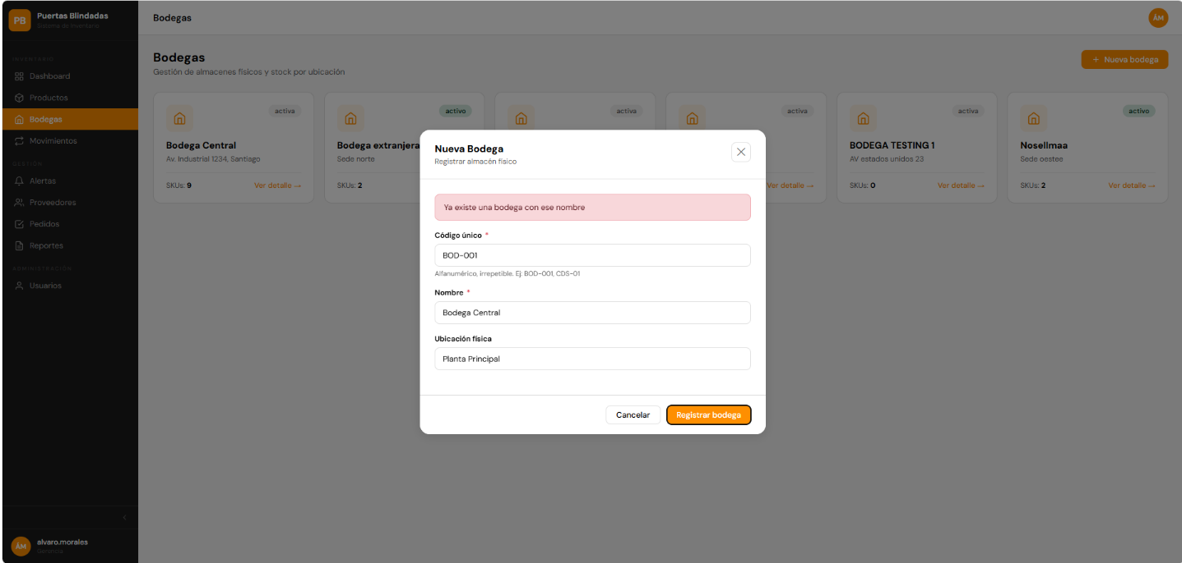
Fuente: Realizado por el estudiante de acuerdo con el proyecto.
El sistema verifica que exista una bodega con el mismo nombre. Con el mensaje “Ya existe una bodega con ese nombre” se tiene que cambiar el mensaje.

CU-19: Registrando traslado entre bodegas
Tabla 7.55: “Casos de prueba CU-19 – Iteración 2”.
N° | Caso de prueba | Resultado esperado | Resultado obtenido | ¿Pasa?
1 | Verificar que al seleccionar clasificación 'Traslado' aparezca el selector de bodega destino | El campo 'Bodega destino' se hace visible al seleccionar la clasificación Traslado | No se pudo verificar ya que no existe la opción de traslado | NO
2 | Verificar que el sistema rechace traslados donde bodega origen = bodega destino | El sistema muestra 'La bodega destino debe ser distinta a la bodega origen' | No se pudo verificar ya que no existe la opción de traslado | NO
3 | Verificar que el traslado descuente stock en bodega origen y lo sume en bodega destino | El stock de la bodega origen disminuye y el de la bodega destino aumenta en la cantidad trasladada | No se pudo verificar ya que no existe la opción de traslado | NO
4 | Verificar que el sistema rechace cantidad mayor al stock disponible en bodega origen | El sistema muestra 'Stock insuficiente. Disponible: N unidades' | No se pudo verificar ya que no existe la opción de traslado | NO
Fuente: Realizado por el estudiante de acuerdo con el proyecto.

CU-20: Asignando productos a bodega
Tabla 7.56: “Casos de prueba CU-20 – Iteración 2”.
N° | Caso de prueba | Resultado esperado | Resultado obtenido | ¿Pasa?
1 | Verificar que al registrar una entrada, el producto queda asignado a la bodega seleccionada | El producto aparece en el detalle de la bodega con la cantidad ingresada | El producto aparece en el detalle de la bodega con la cantidad ingresada en el movimiento de entrada | SI
2 | Verificar que la vista de detalle de bodega muestre los productos asignados con su stock | La tabla del detalle lista SKU, nombre, cantidad física y cantidad reservada | El sistema lista los productos asignados con su stock, se puede ver el detalle de los productos listados el SKU, nombre, ubicación interna, cantidad disponible, unidad pero no la cantidad reservada. | NO
Fuente: Realizado por el estudiante de acuerdo con el proyecto.
Caso de prueba 1
En la siguiente imagen se realizará el caso de prueba 1, el cual pide verificar que al registrar una entrada, el producto queda asignado a la bodega seleccionada.
Figura 7.265: “CU- 20 prueba 1 parte 1 – Iteración 2”.
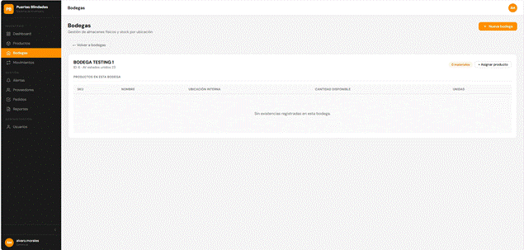
Fuente: Realizado por el estudiante de acuerdo con el proyecto.
Figura 7.266: “CU-20 prueba 1 parte 2 – Iteración 2”.
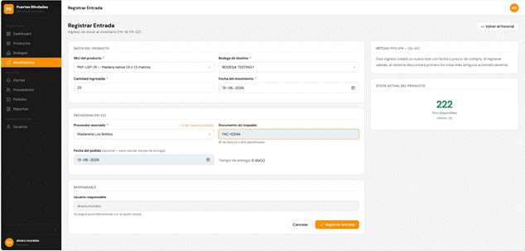
Fuente: Realizado por el estudiante de acuerdo con el proyecto.
Figura 7.267: “CU-20 prueba 1 parte 3 – Iteración 2”.
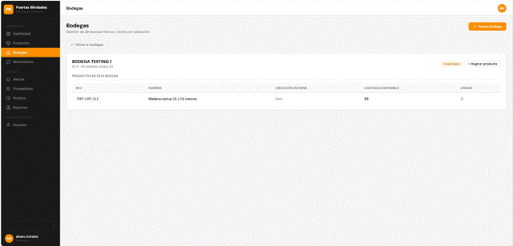
Fuente: Realizado por el estudiante de acuerdo con el proyecto.
Al registrar una entrada de inventario en la bodega “BODEGA TESTING 1” aparece el material asociado al movimiento de entrada asociada a la bodega misma. Donde se registro el movimiento con la cantidad asociada de 25.
Caso de prueba 2
En la siguiente imagen se realizará el caso de prueba 2, el cual pide verificar que la vista de detalle de bodega muestre los productos asignados con su stock.
Figura 7.268: “CU-20 prueba 2 – Iteración 2”.
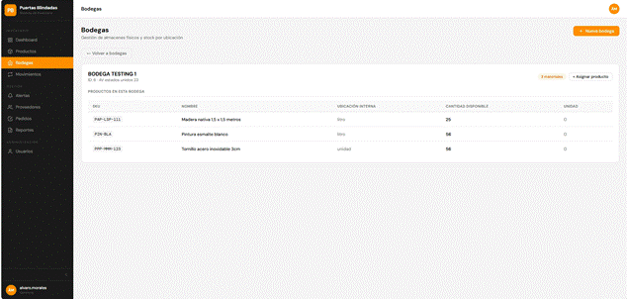
Fuente: Realizado por el estudiante de acuerdo con el proyecto.
El sistema lista los productos asignados con su stock, se puede ver el detalle de los productos listados el SKU, nombre, ubicación interna, cantidad disponible, unidad pero no la cantidad reservada.

CU-22: Visualizando stock por bodega
Tabla 7.57: “Casos de prueba CU-22 – Iteración 2”.
N° | Caso de prueba | Resultado esperado | Resultado obtenido | ¿Pasa?
1 | Verificar que al seleccionar una bodega se muestre el stock de materiales en ella | La tabla muestra SKU, nombre, cantidad disponible y reservada por material | Al seleccionar la Bodega Central, el sistema muestra una tabla con el SKU, nombre del producto y cantidad disponible de cada material. Sin embargo, no se visualiza la cantidad reservada asociada a los productos. | SI
2 | Verificar que el sistema informe cuando la bodega seleccionada no tiene existencias | El sistema muestra 'Sin existencias registradas en esta bodega' | Al consultar la Bodega Secundaria, el sistema informa correctamente que no existen productos registrados, mostrando el mensaje "Sin existencias registradas en esta bodega". | SI
Fuente: Realizado por el estudiante de acuerdo con el proyecto.
Caso prueba 1
Figura 7.269: “CU-22 prueba 1 – Iteración 2”.
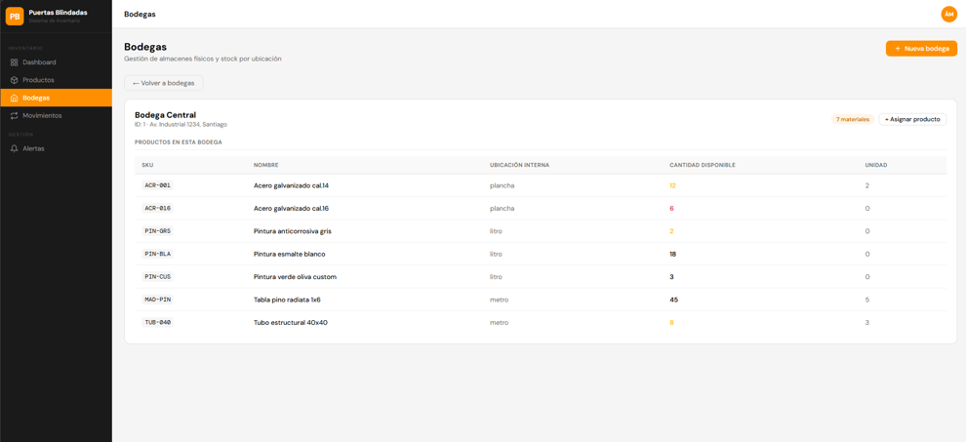
Fuente: Realizado por el estudiante de acuerdo con el proyecto.
Al seleccionar la Bodega central, se despliega una tabla con los productos almacenados en ella. La información mostrada incluye el SKU, nombre del producto y la cantidad disponible de cada material. Sin embargo, no se visualiza la cantidad reservada asociada a los productos.
Por lo tanto, el caso de prueba no cumple con el resultado esperado, ya que falta mostrar la cantidad reservada por material.
Caso de prueba 2
En la siguiente imagen se realizará el caso de prueba 2, el cual pide verificar que el sistema informe cuando la bodega seleccionada no tiene existencias.
Figura 7.270: “CU-22 prueba 2 – Iteración 2”.
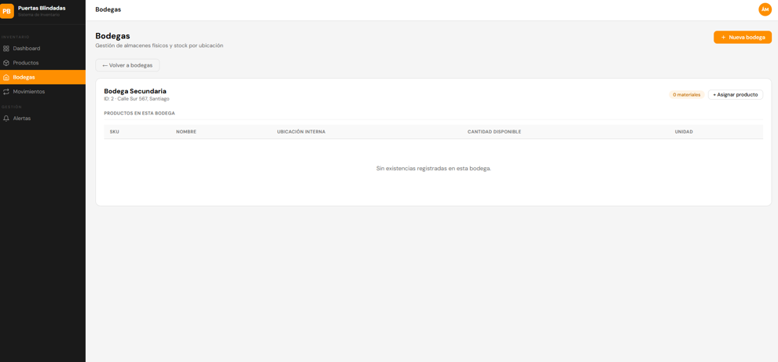
Fuente: Realizado por el estudiante de acuerdo con el proyecto.
Al seleccionar la Bodega Secundaria, la cual no posee productos almacenados, el sistema muestra el mensaje “Sin existencias registradas en esta bodega” dentro de la tabla de productos de la bodega.
Por lo tanto, el caso de prueba con el resultado esperado, ya que informa correctamente que no existe materiales registrados en la bodega seleccionada.

CU-23: Visualizando stock consolidado
Tabla 7.58: “Casos de prueba CU-23 – Iteración 2”.
N° | Caso de prueba | Resultado esperado | Resultado obtenido | ¿Pasa?
1 | Verificar que la ficha del producto muestre el stock total sumando todas las bodegas | El stock mostrado equivale a la suma de inventario_bodega.cantidad_fisica para ese SKU | Al consultar la ficha del producto, el sistema muestra correctamente el stock total disponible correspondiente a las existencias registradas para dicho producto. | SI
2 | Verificar que se muestre desglose por bodega en la ficha del producto | La tabla inferior muestra cada bodega que tiene stock del producto | Al revisar la ficha del producto, el sistema presenta una tabla con el stock disponible por bodega, mostrando las existencias correspondientes a cada ubicación. | SI
3 | Verificar que un producto sin stock en ninguna bodega muestre valor cero | El campo stock total muestra 0 y no genera error | Al consultar la ficha del producto "Pintura anticorrosiva negra 1L", el sistema muestra un stock total de 0 unidades y no presenta errores. Además, indica que no existen existencias registradas en las bodegas. | SI
Fuente: Realizado por el estudiante de acuerdo con el proyecto.
Caso de prueba 1
En la siguiente imagen se realizará el caso de prueba 1, el cual pide verificar que la ficha del producto muestre el stock total sumando todas las bodegas.
Figura 7.271: “CU-23 prueba 1 parte 1 – Iteración 2”.
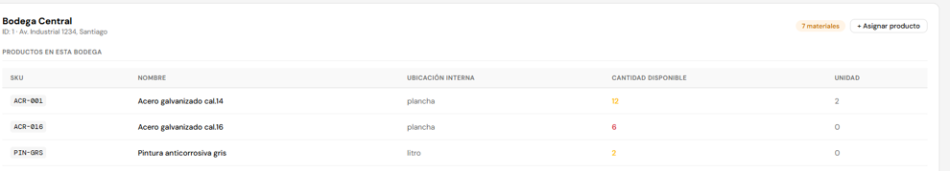
Fuente: Realizado por el estudiante de acuerdo con el proyecto.
Figura 7.272: “CU-23 prueba 1 parte 2 – Iteración 2”.
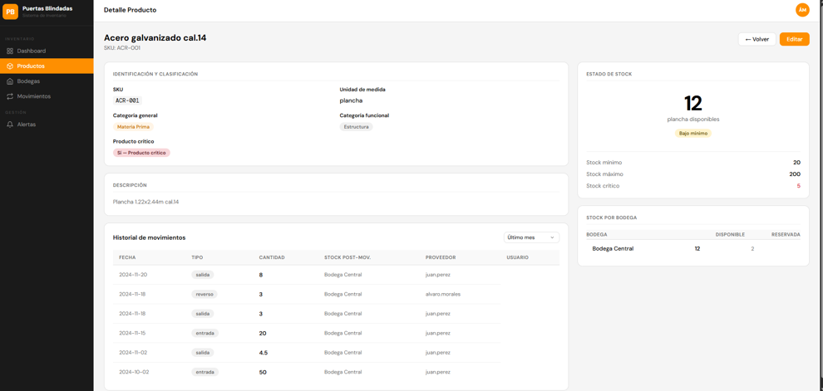
Fuente: Realizado por el estudiante de acuerdo con el proyecto.
Al ingresar a la ficha del producto Acero galvanizado cal.14, se observa que el stock total mostrado corresponde a 12 unidades. Al comparar esta información con el stock registrado en la Bodega Central, se verifica que ambas cantidades coinciden.
Por lo tanto, el caso de prueba cumple con el resultado esperado.
Caso de prueba 2
Para realizar el caso de prueba 2, el cual pide verificar que se muestre desglose por bodega en la ficha del producto.
Como se puede observar en la ficha del producto, en la sección Stock por bodega se muestra el desglose de las bodegas que poseen existencias del producto, junto con las cantidades disponibles correspondientes. Por lo tanto, el caso de prueba cumple con el resultado esperado.
Caso de prueba 3
En la siguiente imagen se realizará el caso de prueba 3, el cual pide verificar que un producto sin stock en ninguna bodega muestre valor cero.
Figura 7.273: “CU-23 prueba 3 – Iteración 2”.
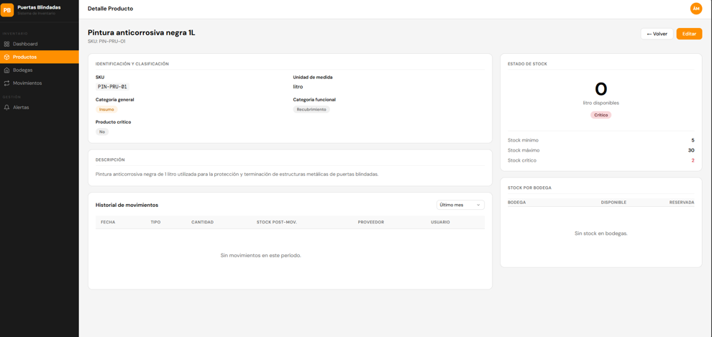
Fuente: Realizado por el estudiante de acuerdo con el proyecto.
Al consultar la ficha del producto Pintura anticorrosiva negra 1L, el sistema muestra un stock total igual a 0 unidades y no presenta errores durante la visualización. Además, en la sección Stock por bodega se informa que no existen existencias registradas.
Por lo tanto, el caso de prueba cumple con el resultado esperado.

CU-24: Registrando entradas de inventario
Tabla 7.59: “Casos de prueba CU-24 – Iteración 2”.
N° | Caso de prueba | Resultado esperado | Resultado obtenido | ¿Pasa?
1 | Verificar que los selects de producto, bodega y proveedor se carguen desde la BD | Los tres selects muestran los registros activos reales desde la BD | Se verificó que los campos de selección de producto, bodega y proveedor cargan correctamente los registros almacenados en la base de datos, permitiendo seleccionar valores válidos para realizar el registro de una entrada de inventario. | SI
2 | Verificar que una entrada válida incremente el stock en la bodega seleccionada | Tras registrar la entrada, el stock del producto en esa bodega aumenta en la cantidad ingresada | Se registró una entrada válida y se verificó que el stock del producto en la bodega seleccionada aumentó en la cantidad ingresada, quedando además registrado el movimiento en el historia. | SI
3 | Verificar que el sistema rechace cantidad igual a cero o negativa | El sistema muestra 'La cantidad debe ser mayor que 0' | Al intentar registrar una entrada con cantidad igual a 0, el sistema mostró el mensaje «La cantidad debe ser mayor que 0» e impidió completar la operación. | SI
4 | Verificar que el cálculo de tiempo de entrega solo aparezca cuando ambas fechas están ingresadas | El campo 'Tiempo de entrega' está vacío hasta que se seleccionen fecha pedido y fecha recepción | El campo de tiempo de entrega permaneció vacío mientras faltaba la fecha del pedido. Una vez ingresadas ambas fechas, el sistema calculó y mostró automáticamente un tiempo de entrega de 8 días. | SI
5 | Verificar que cancelar la confirmación no elimine ni desactive el producto | Al hacer clic en Cancelar, el producto permanece en la lista sin cambios | Lo mismo que el resultado esperado | SI
Fuente: Realizado por el estudiante de acuerdo con el proyecto.
Caso de prueba 1
En la siguiente imagen se realizará el caso de prueba 1, el cual pide verificar que los selects de producto, bodega y proveedor se carguen desde la BD.
Figura 7.274: “CU-24 prueba 1 BD 1 – Iteración 2”.
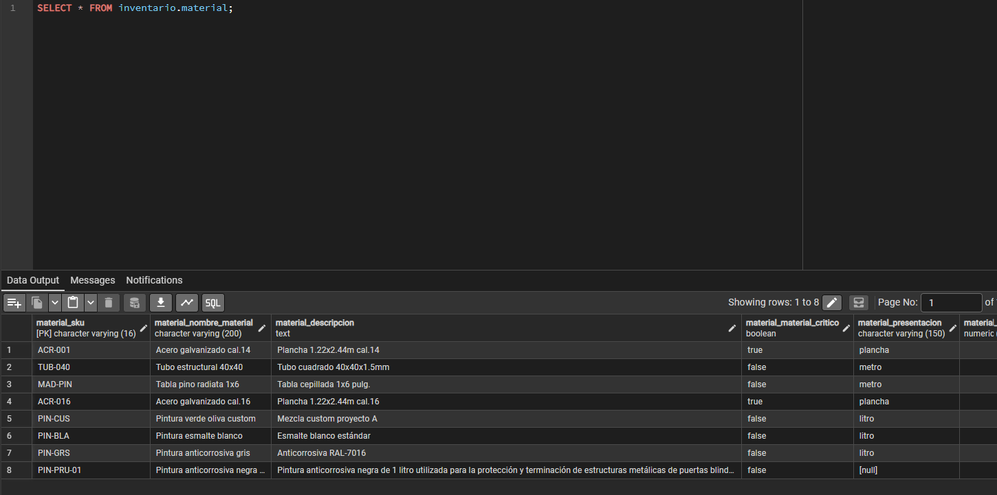
Fuente: Realizado por el estudiante de acuerdo con el proyecto.
Figura 7.275: “CU-24 prueba 1 BD 2 – Iteración 2”.
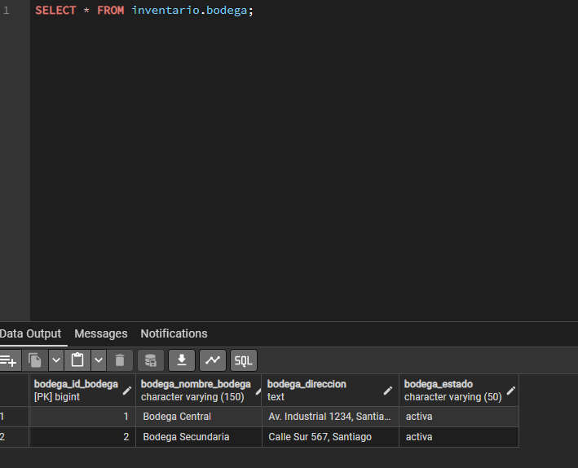
Fuente: Realizado por el estudiante de acuerdo con el proyecto.
Figura 7.276: “CU-24 prueba 1 BD 3 – Iteración 2”.
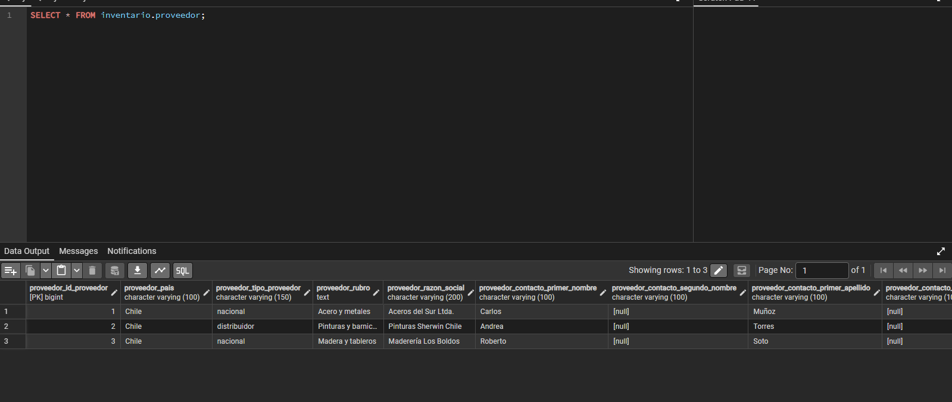
Fuente: Realizado por el estudiante de acuerdo con el proyecto.
Figura 7.277: “CU-18 prueba 1 – Iteración 2”.
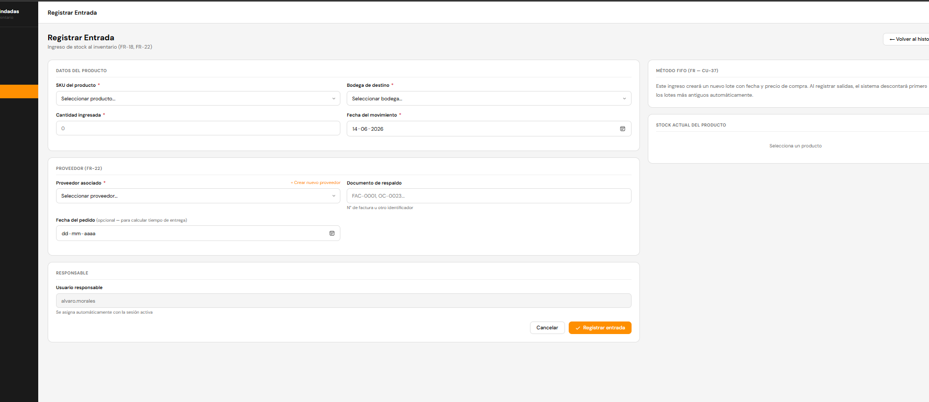
Fuente: Realizado por el estudiante de acuerdo con el proyecto.
Las tres primeras imágenes muestran los registros almacenados en las tablas material, bodega y proveedor del esquema inventario. La última imagen corresponde al formulario de registro de entradas, donde los campos de selección de producto, bodega y proveedor cargan correctamente dichos registros, permitiendo seleccionar valores válidos para realizar el movimiento de entrada.
Caso de prueba 2
En la siguiente imagen se realizará el caso de prueba 2, el cual pide verificar que una entrada válida incremente el stock en la bodega seleccionada.
Figura 7.278: “CU-24 prueba 2 parte 1 – Iteración 2”.
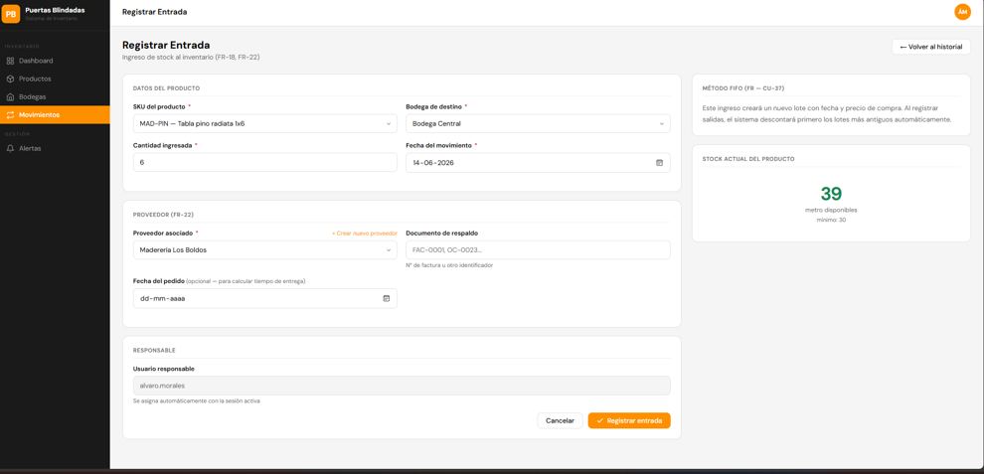
Fuente: Realizado por el estudiante de acuerdo con el proyecto.
Figura 7.279: “CU-24 prueba 2 parte 2 – Iteración 2”.
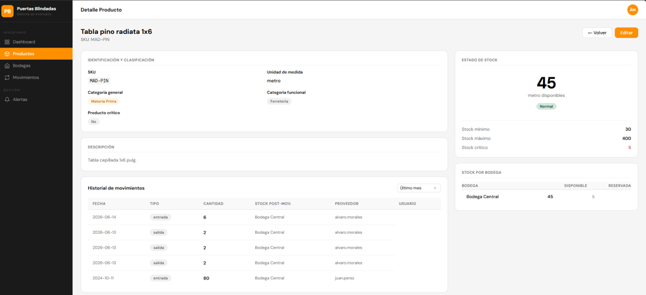
Fuente: Realizado por el estudiante de acuerdo con el proyecto.
Se observa el formulario Registrar Entrada, donde se selecciona el producto Tabla pino radiata 1x6, la Bodega Central y se registra una entrada de 6 unidades.
En la segunda imagen, al consultar la ficha del producto, se puede observar que el stock total aumentó a 45 unidades y que en el historial de movimientos aparece registrada la entrada realizada, asociada a la Bodega Central.
Por lo tanto, el caso de prueba cumple con el resultado esperado.
Caso de prueba 3
En la siguiente imagen se realizará el caso de prueba 3, el cual pide verificar que el sistema rechace cantidad igual a cero o negativa.
Figura 7.280: “CU-24 prueba 3 parte 1 – Iteración 2”.
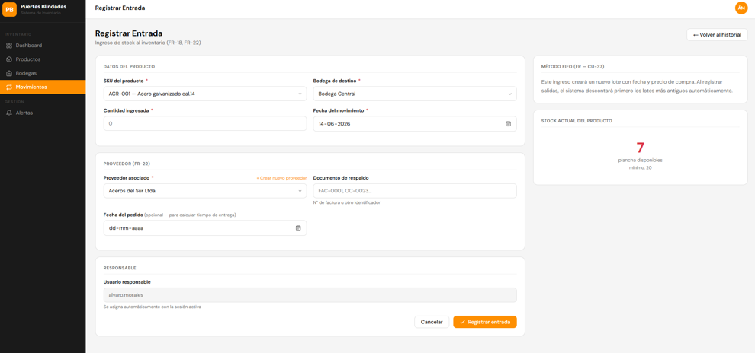
Fuente: Realizado por el estudiante de acuerdo con el proyecto.
Figura 7.281: “CU-24 prueba 3 parte 2 – Iteración 2”.
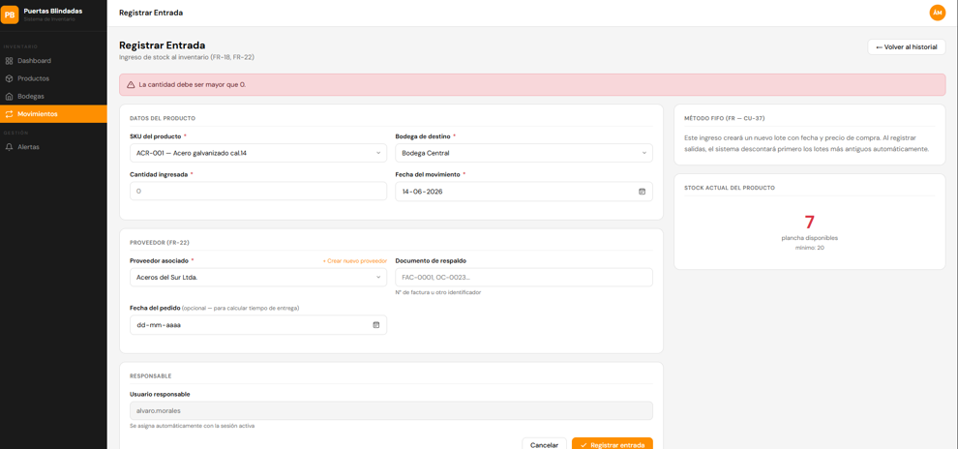
Fuente: Realizado por el estudiante de acuerdo con el proyecto.
Se observa el formulario Registrar Entrada, donde se selecciona el producto Acero galvanizado cal.14, la Bodega Central y se ingresa una cantidad igual a 0 unidades.
En la segunda imagen, al intentar registrar la entrada, el sistema muestra el mensaje "La cantidad debe ser mayor que 0", impidiendo completar la operación y manteniendo sin cambios el stock del producto. Por lo tanto, el caso de prueba cumple con el resultado esperado.
Caso de prueba 4
En la siguiente imagen se realizará el caso de prueba 4, el cual pide verificar que el cálculo de tiempo de entrega solo aparezca cuando ambas fechas están ingresadas.
Figura 7.282: “CU-24 prueba 4 – Iteración 2”.
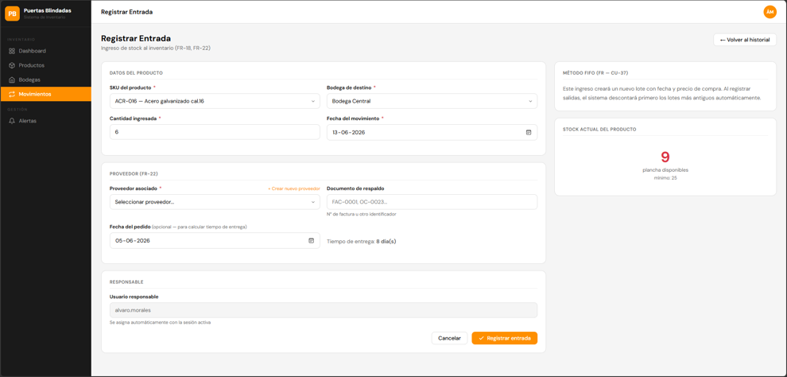
Fuente: Realizado por el estudiante de acuerdo con el proyecto.
Se observa el formulario Registrar Entrada, donde se seleccionó el producto Acero galvanizado cal.16, se ingresó una fecha del pedido correspondiente al 05-06-2026 y una fecha de movimiento del 13-06-2026. Al estar ambas fechas registradas, el sistema calculó automáticamente un tiempo de entrega de 8 días, mostrando el resultado en pantalla.
Por lo tanto, el caso de prueba cumple con el resultado esperado.

CU-25: Registrando salidas de inventario
Tabla 7.60: “Casos de prueba CU-25 – Iteración 2”.
N° | Caso de prueba | Resultado esperado | Resultado obtenido | ¿Pasa?
1 | Verificar que el campo motivo sea obligatorio para registrar una salida | El sistema muestra 'El motivo de la salida es obligatorio' si se intenta guardar sin motivo | Al intentar registrar una salida sin ingresar una descripción del motivo, el sistema impide completar la operación y muestra un mensaje indicando que el motivo de la salida es obligatorio. | SI
2 | Verificar que el sistema rechace cantidad mayor al stock disponible | El sistema muestra 'Stock insuficiente. Disponible: N unidades' | Se intentó retirar 11 unidades del producto Acero galvanizado cal.14 cuando solo había 10 disponibles. El sistema rechazó la operación y mostró el mensaje "Stock insuficiente. Disponible: 10 unidades". | SI
3 | Verificar que una salida válida descuente el stock aplicando método FIFO | El stock de la bodega disminuye y el movimiento queda registrado en el historial | Se registró una salida válida del producto Acero galvanizado cal.14. El stock disponible disminuyó correctamente y el movimiento quedó registrado en el historial. Además, la interfaz indica que el descuento se realiza utilizando el método FIFO. | SI
4 | Verificar que la clasificación de salida sea obligatoria | El sistema muestra 'Selecciona la clasificación de la salida' si no se selecciona | Al intentar registrar una salida sin seleccionar una clasificación, el sistema impidió continuar y mostró el mensaje "Selecciona la clasificación de la salida". | SI
Fuente: Realizado por el estudiante de acuerdo con el proyecto.
Caso de prueba 1
En la siguiente imagen se realizará el caso de prueba 1, el cual pide verificar que el campo motivo sea obligatorio para registrar una salida.
Figura 7.283: “CU-25 prueba 1 – Iteración 2”.
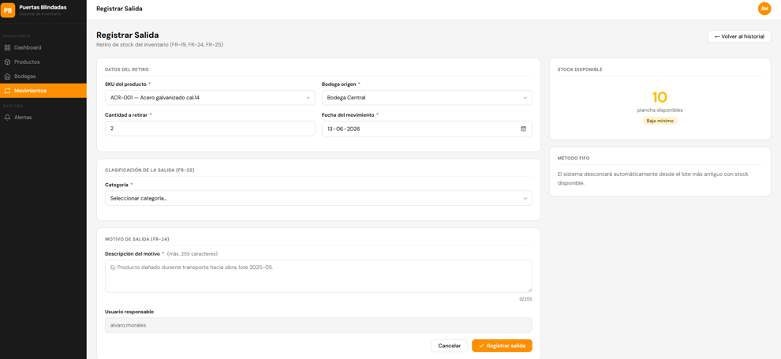
Fuente: Realizado por el estudiante de acuerdo con el proyecto.
Se intentó registrar una salida del producto Acero galvanizado cal.14 desde la Bodega Central, con una cantidad de 2 unidades, dejando vacío el campo correspondiente a la descripción del motivo. Al intentar completar la operación, el sistema impidió continuar y mostró un mensaje indicando que el motivo de la salida es obligatorio.
Caso de prueba 2
En la siguiente imagen se realizará el caso de prueba 2, el cual pide verificar que el sistema rechace cantidad mayor al stock disponible.
Figura 7.284: “CU-25 prueba 2 – Iteración 2”.
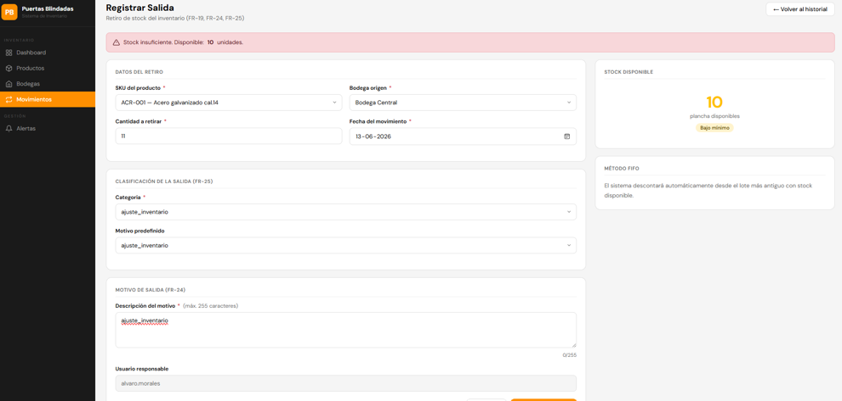
Fuente: Realizado por el estudiante de acuerdo con el proyecto.
Se intentó registrar una salida del producto Acero galvanizado cal.14 con una cantidad superior al stock disponible. El sistema detectó que la cantidad solicitada excedía las existencias disponibles y rechazó la operación, mostrando el mensaje "Stock insuficiente. Disponible: 10 unidades."
Por lo tanto, el caso de prueba cumple con el resultado esperado.
Caso de prueba 3
En la siguiente imagen se realizará el caso de prueba 3, el cual pide verificar que una salida válida descuente el stock aplicando método FIFO.
Figura 7.285: “CU-25 prueba 3 parte 1 – Iteración 2”.
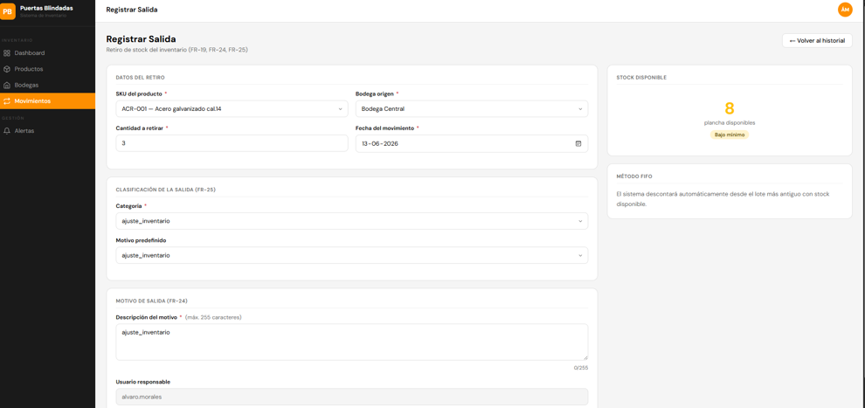
Fuente: Realizado por el estudiante de acuerdo con el proyecto.
Figura 7.286: “CU-25 prueba 3 parte 2 – Iteración 2”.
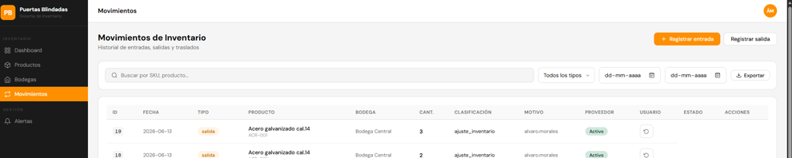
Fuente: Realizado por el estudiante de acuerdo con el proyecto.
Figura 7.287: “CU-25 prueba 3 parte 3 – Iteración 2”.
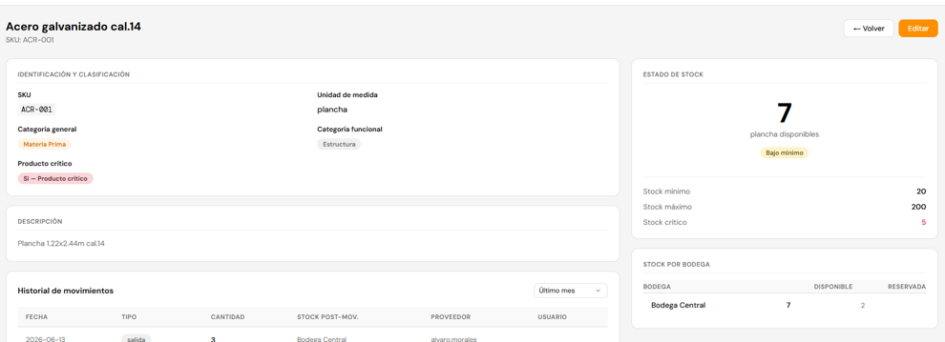
Fuente: Realizado por el estudiante de acuerdo con el proyecto.
Se realizó una salida válida del producto Acero galvanizado cal.14 desde la Bodega Central, con una cantidad de 3 unidades. Luego de completar la operación, se verificó que el movimiento quedó registrado en el historial y que el stock disponible se actualizó correctamente. Asimismo, el sistema indica que el descuento se efectúa utilizando el método FIFO, priorizando el lote más antiguo con existencias disponibles.
Por lo tanto, el caso de prueba cumple con el resultado esperado.
Caso de prueba 4
En la siguiente imagen se realizará el caso de prueba 4, el cual pide verificar que la clasificación de salida sea obligatoria.
Figura 7.288: “CU-25 prueba 4 – Iteración 2”.
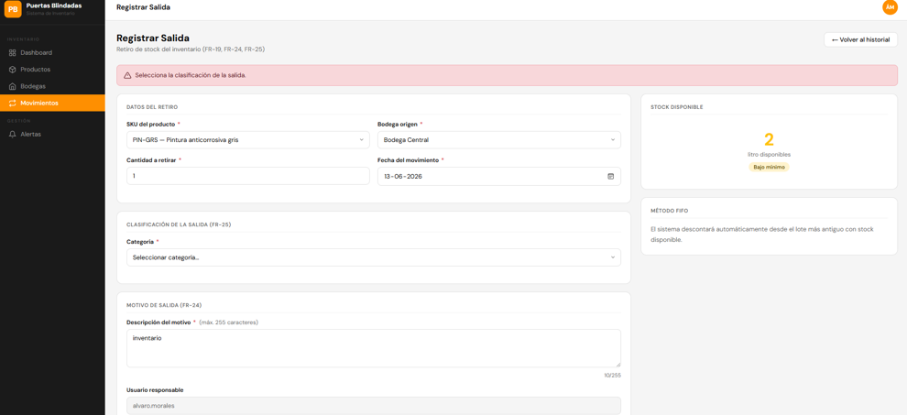
Fuente: Realizado por el estudiante de acuerdo con el proyecto.
Se intentó registrar una salida del producto Pintura anticorrosiva gris desde la Bodega Central, con una cantidad de 1 unidad y una descripción del motivo, dejando sin seleccionar la clasificación de la salida. El sistema impidió continuar con el registro y mostró el mensaje "Selecciona la clasificación de la salida", indicando que este campo es obligatorio.
Por lo tanto, el caso de prueba cumple con el resultado esperado.

CU-29: Registrando proveedor en entrada
Tabla 7.61: “Casos de prueba CU-29 – Iteración 2”.
N° | Caso de prueba | Resultado esperado | Resultado obtenido | ¿Pasa?
1 | Verificar que el select de proveedor cargue los proveedores activos desde la BD | El select muestra los proveedores registrados con estado activo | Al consultar la tabla proveedor del esquema inventario, se observaron los proveedores registrados. Posteriormente, el campo "Proveedor asociado" del formulario de registro de entradas mostró correctamente dichas opciones, permitiendo seleccionar un proveedor activo. | SI
2 | Verificar que el link '+ Crear nuevo proveedor' abra la vista de proveedores en nueva pestaña | Al hacer clic, se abre proveedores/lista.html en una pestaña nueva | Al seleccionar el enlace "+ Crear nuevo proveedor", el sistema abre una nueva pestaña del navegador y permite acceder a la aplicación asociada a la gestión de proveedores. Por lo tanto, el caso de prueba cumple con el resultado esperado. | SI
3 | Verificar que el proveedor seleccionado quede vinculado al lote de la entrada | El historial de movimientos muestra el proveedor asociado a la entrada registrada | Después de registrar una entrada con un proveedor seleccionado, no se encontró evidencia en el sistema que permita comprobar que dicho proveedor haya quedado asociado al movimiento de entrada registrado. Por lo tanto, el caso de prueba no cumple con el resultado esperado. | NO
Fuente: Realizado por el estudiante de acuerdo con el proyecto.
Caso de prueba 1
En la siguiente imagen se realizará el caso de prueba 1, el cual pide verificar que el select de proveedor cargue los proveedores activos desde la BD.
Figura 7.289: “CU-29 prueba 1 BD – Iteración 2”.
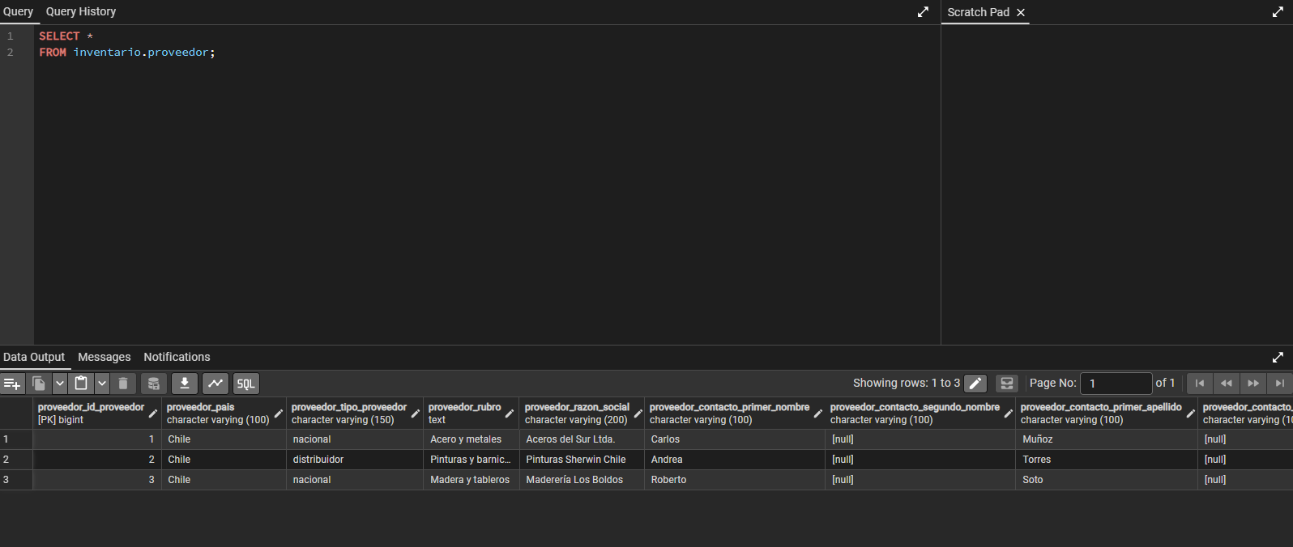
Fuente: Realizado por el estudiante de acuerdo con el proyecto.
Figura 7.290: “CU-29 prueba 1 – Iteración 2”.
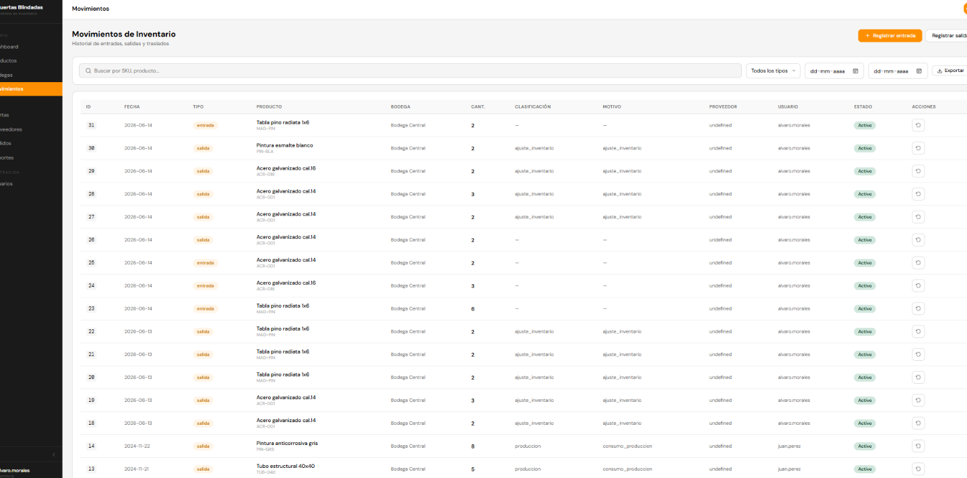
Fuente: Realizado por el estudiante de acuerdo con el proyecto.
La primera imagen muestra los proveedores registrados en la tabla proveedor del esquema inventario, los cuales son utilizados por el sistema para cargar las opciones disponibles en el campo "Proveedor asociado" del formulario de registro de entradas de inventario.
Caso de prueba 2
En la siguiente imagen se realizará el caso de prueba 2, el cual pide verificar que el link '+ Crear nuevo proveedor' abra la vista de proveedores en nueva pestaña.
Figura 7.291: “CU-29 prueba 2 parte 1 – Iteración 2”.
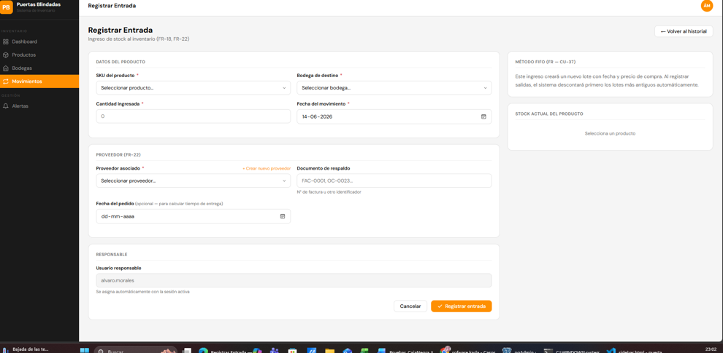
Fuente: Realizado por el estudiante de acuerdo con el proyecto.
Figura 7.292: “CU-29 prueba 2 parte 2 – Iteración 2”.
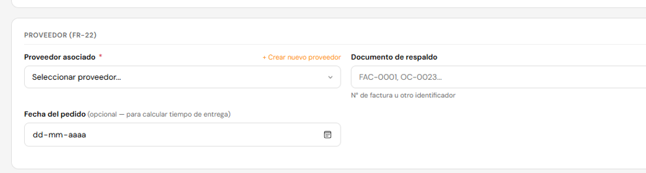
Fuente: Realizado por el estudiante de acuerdo con el proyecto.
Figura 7.293: “CU-29 prueba 2 parte 3 – Iteración 2”.
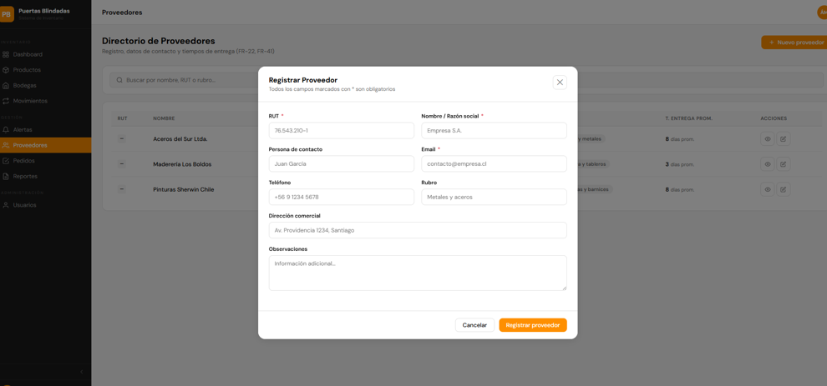
Fuente: Realizado por el estudiante de acuerdo con el proyecto.
Al seleccionar el enlace "+ Crear nuevo proveedor" desde el formulario de registro de entrada, el sistema abre una nueva pestaña y redirige a la vista correspondiente de gestión de proveedores.
Caso de prueba 3
En la siguiente imagen se realizará el caso de prueba 3, el cual pide verificar que el proveedor seleccionado quede vinculado al lote de la entrada.
No se encontró evidencia que permita verificar que el proveedor seleccionado haya quedado asociado al movimiento de entrada registrado. Esta información no se visualiza en el sistema, por lo que no es posible comprobar el resultado esperado. Por lo tanto, el caso de prueba no cumple con el resultado esperado.

CU-31: Registrando motivo de salida
Tabla 7.62: “Casos de prueba CU-31 – Iteración 2”.
N° | Caso de prueba | Resultado esperado | Resultado obtenido | ¿Pasa?
1 | Verificar que el campo motivo sea obligatorio al registrar una salida | El sistema marca el campo motivo en rojo con 'El motivo de la salida es obligatorio' | Al intentar registrar una salida sin ingresar una descripción del motivo, el sistema impide completar la operación y muestra un mensaje indicando que el motivo de la salida es obligatorio. | SI
2 | Verificar que el campo motivo no acepte más de 255 caracteres | El campo tiene maxlength=255 y bloquea el ingreso adicional mostrando 255/255 | Al intentar registrar una salida sin ingresar una descripción del motivo, el sistema impide completar la operación y muestra un mensaje indicando que el motivo de la salida es obligatorio. | SI
3 | Verificar que el motivo ingresado quede registrado en el historial del movimiento | El historial muestra el motivo de la salida en la columna correspondiente | Se registró una salida con la descripción "ajuste_inventario". Sin embargo, al revisar el historial de movimientos, en la columna correspondiente al motivo se muestra el nombre del usuario responsable y no la descripción ingresada. | NO
Fuente: Realizado por el estudiante de acuerdo con el proyecto.
Caso de prueba 1
En la siguiente imagen se realizará el caso de prueba 1, el cual pide verificar que el campo motivo sea obligatorio al registrar una salida.
Ya fue verificado.
Caso de prueba 2
En la siguiente imagen se realizará el caso de prueba 2, el cual pide verificar que el campo motivo no acepte más de 255 caracteres.
Figura 7.294: “CU-31 prueba 2 – Iteración 2”.
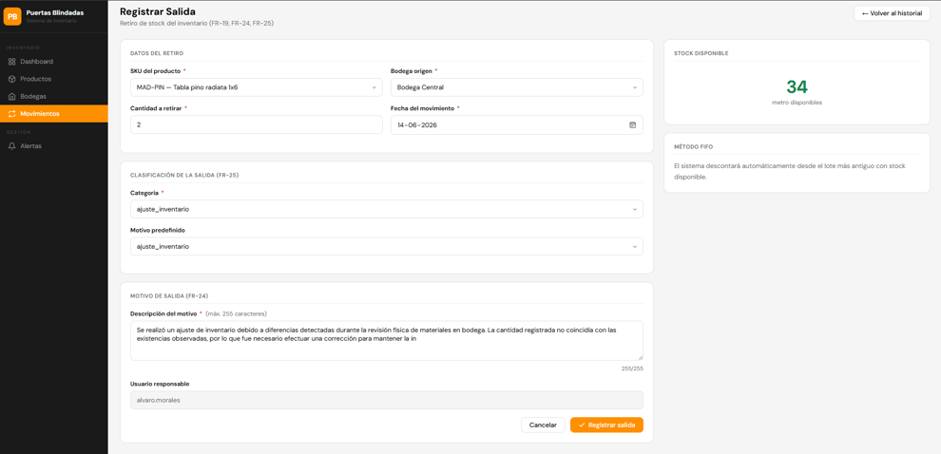
Fuente: Realizado por el estudiante de acuerdo con el proyecto.
Se ingresó una descripción extensa en el campo correspondiente al motivo de salida. Al alcanzar el límite máximo permitido, el sistema mostró un contador de caracteres con el valor 255/255 e impidió continuar ingresando más texto.
Por lo tanto, el caso de prueba cumple con el resultado esperado.
Caso de prueba 3
En la siguiente imagen se realizará el caso de prueba 3, el cual pide verificar que el motivo ingresado quede registrado en el historial del movimiento.
Figura 7.295:”CU-31 prueba 3 parte 1 – Iteración 2”.
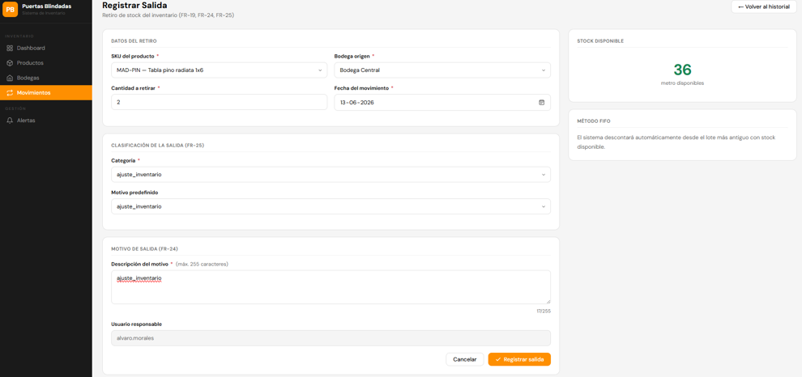
Fuente: Realizado por el estudiante de acuerdo con el proyecto.
Figura 7.296: “CU-31 prueba 3 parte 2 – Iteración 2”.
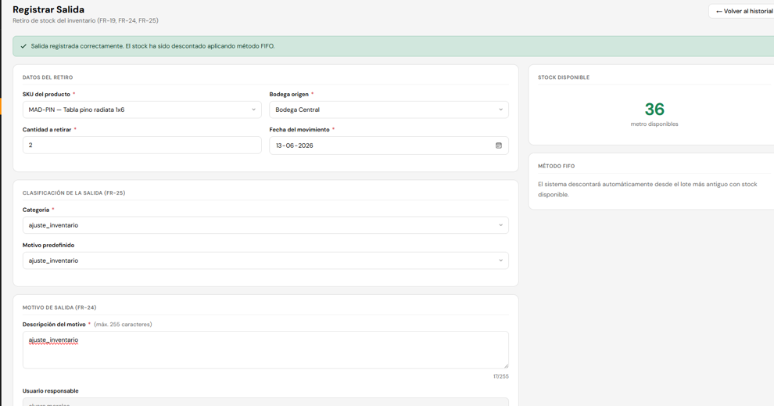
Fuente: Realizado por el estudiante de acuerdo con el proyecto.
Figura 7.297: “CU-31 prueba 3 parte 3 – Iteración 2”.
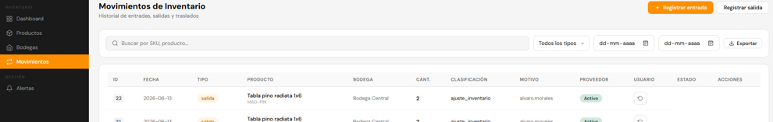
Fuente: Realizado por el estudiante de acuerdo con el proyecto.
Se realizó una salida de inventario del producto Tabla pino radiata 1x6 con una cantidad de 2 unidades, ingresando la descripción "ajuste_inventario" como motivo de salida. Posteriormente, al consultar el historial de movimientos, se comprobó que la columna destinada al motivo muestra el nombre del usuario responsable en lugar del texto ingresado, por lo que la información presentada no corresponde al resultado esperado. Por lo tanto, el caso de prueba no cumple con el resultado esperado.

CU-32: Clasificando tipos de salida
Tabla 7.63: “Casos de prueba CU-32 – Iteración 2”.
N° | Caso de prueba | Resultado esperado | Resultado obtenido | ¿Pasa?
1 | Verificar que las clasificaciones de salida se carguen desde la BD | El select muestra las clasificaciones registradas en movimiento_inventario_clasificacion_salida | Se consultó la tabla movimiento_inventario_clasificacion_salida del esquema inventario, verificando que las clasificaciones de salida almacenadas en la base de datos corresponden a las opciones disponibles en el campo "Categoría" del formulario de registro de salida | SI
2 | Verificar que al seleccionar una clasificación aparezcan los motivos predefinidos correspondientes | El select de motivos se filtra según la clasificación elegida | Al seleccionar una clasificación de salida, el sistema actualiza el campo de motivos predefinidos y muestra únicamente las opciones asociadas a la categoría seleccionada. | SI
3 | Verificar que el sistema impida guardar sin seleccionar clasificación | El sistema muestra 'Selecciona la clasificación de la salida' | Al intentar registrar una salida sin seleccionar una categoría, el sistema impide completar la operación y muestra el mensaje de validación "Selecciona la clasificación de la salida" en la parte superior del formulario. | SI
Fuente: Realizado por el estudiante de acuerdo con el proyecto.
Caso de prueba 1
En la siguiente imagen se realizará el caso de prueba 1, el cual pide verificar que las clasificaciones de salida se carguen desde la BD.
Figura 7.298: “CU-32 prueba 1 parte 1 – Iteración 2”.
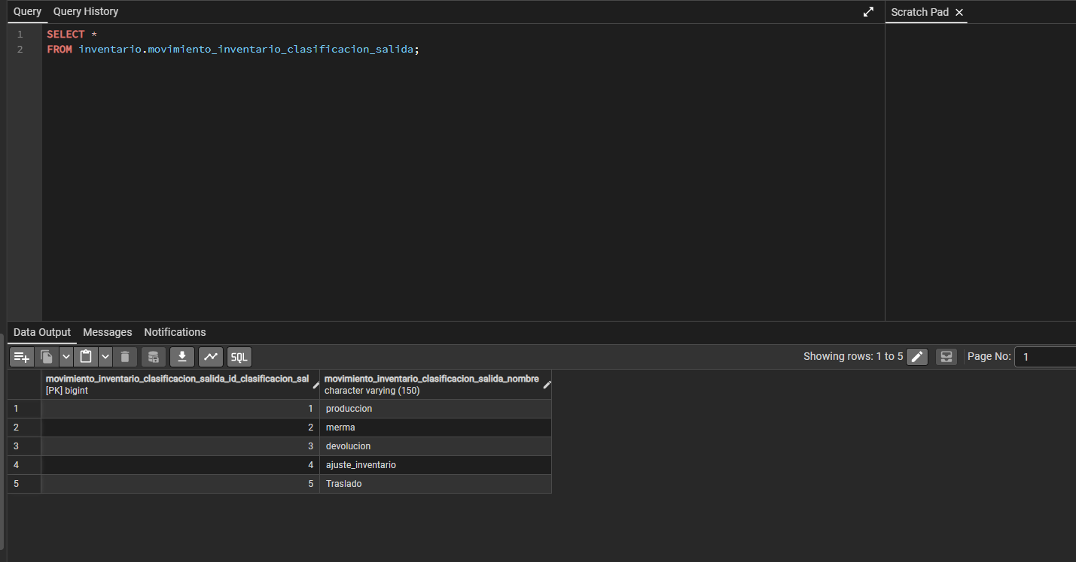
Fuente: Realizado por el estudiante de acuerdo con el proyecto.
Caso de prueba 2
En la siguiente imagen se realizará el caso de prueba 2, el cual pide verificar que al seleccionar una clasificación aparezcan los motivos predefinidos correspondientes.
Figura 7.299: “CU-32 prueba 2 parte 2 – Iteración 2”.
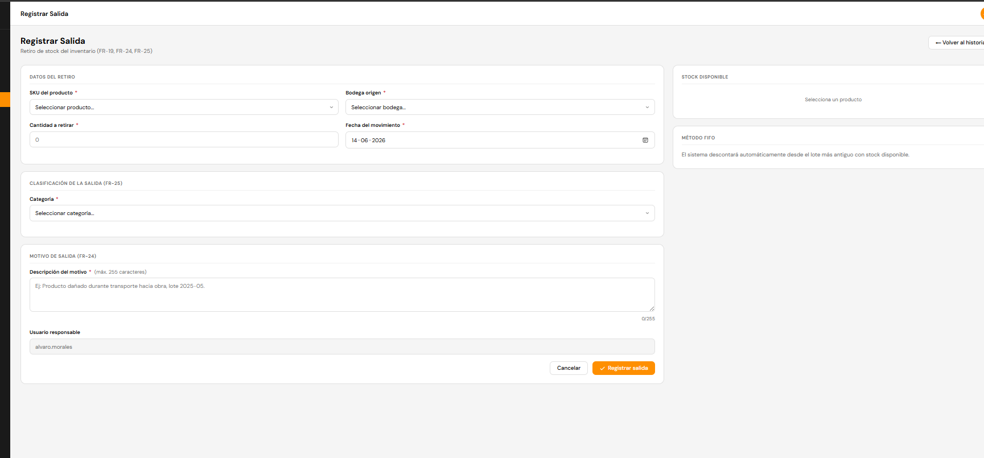
Fuente: Realizado por el estudiante de acuerdo con el proyecto.
La primera imagen muestra los registros almacenados en la tabla movimiento_inventario_clasificacion_salida del esquema inventario. La segunda imagen corresponde al formulario de registro de salidas, donde se encuentra el campo "Categoría", el cual carga las clasificaciones disponibles almacenadas en la base de datos para ser utilizadas durante el registro de una salida de inventario.
Figura 7.300: “CU-32 prueba 2 parte 3 – Iteración 2”.
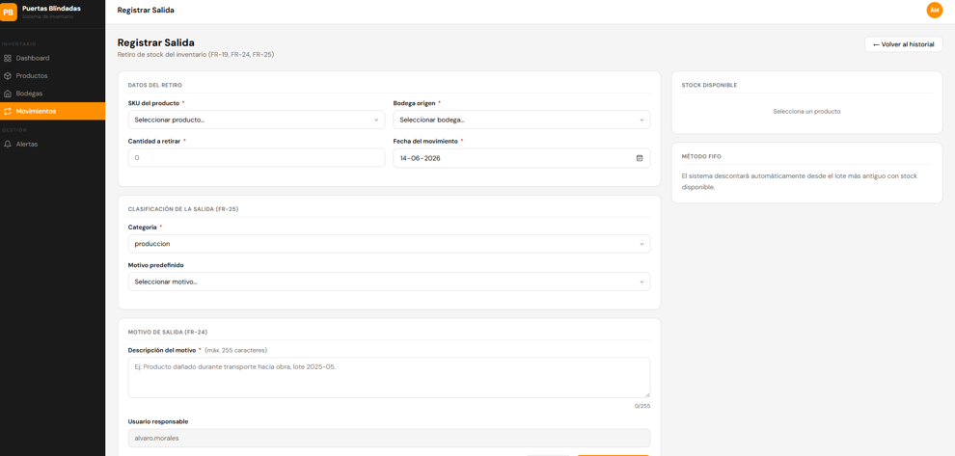
Fuente: Realizado por el estudiante de acuerdo con el proyecto.
Figura 7.301: “CU-32 prueba 2 parte 4 – Iteración 2”.
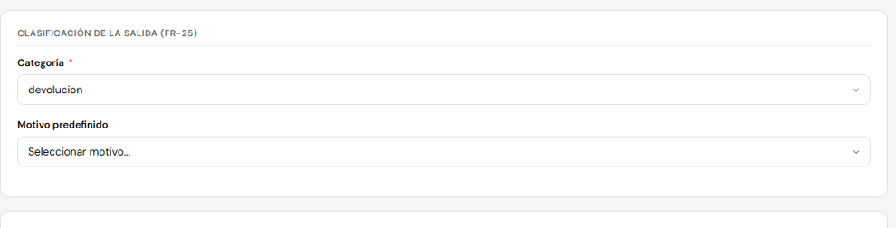
Fuente: Realizado por el estudiante de acuerdo con el proyecto.
Figura 7.302: “CU-32 prueba 2 parte 5 – Iteración 2”.
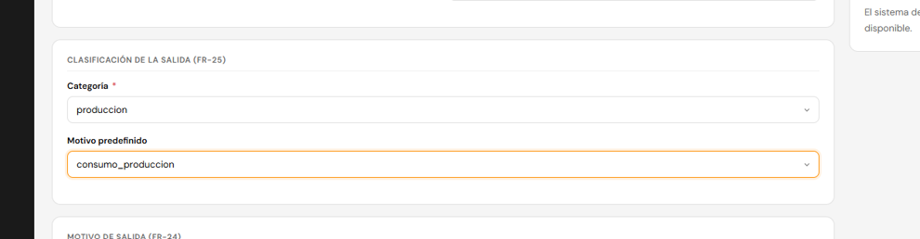
Fuente: Realizado por el estudiante de acuerdo con el proyecto.
Al seleccionar la categoría producción, el sistema muestra el motivo predefinido consumo_produccion. Posteriormente, al cambiar la categoría a devolución, el motivo anterior deja de mostrarse y el campo de motivo predefinido vuelve a su estado inicial. Esto evidencia que los motivos disponibles se filtran de acuerdo con la clasificación seleccionada. Por lo tanto, el caso de prueba cumple con el resultado esperado.
Caso de prueba 3
En la siguiente imagen se realizará el caso de prueba 3, el cual pide verificar que el sistema impida guardar sin seleccionar clasificación.
Figura 7.303: “CU-32 prueba 3 – Iteración 2”.
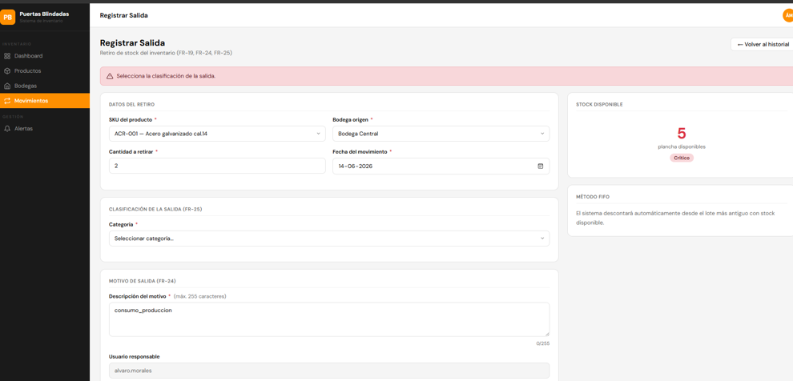
Fuente: Realizado por el estudiante de acuerdo con el proyecto.
Se observa que se han completado los datos del retiro, incluyendo el producto, la bodega y la cantidad a retirar. Sin embargo, el campo Categoría permanece sin seleccionar. Al intentar registrar la salida, el sistema muestra una alerta con el mensaje "Selecciona la clasificación de la salida", impidiendo continuar con el proceso hasta que se ingrese la información requerida. Por lo tanto, el caso de prueba cumple con el resultado esperado.

CU-34: Consultando historial de movimientos
Tabla 7.64: “Casos de prueba CU-34 – Iteración 2”.
N° | Caso de prueba | Resultado esperado | Resultado obtenido | ¿Pasa?
1 | Verificar que el historial muestre: ID, Fecha, Tipo, Producto, Bodega, Cantidad, Usuario | La tabla despliega todas las columnas con datos reales desde la BD | La tabla despliega todas las columnas con datos reales de la BD, pero las columnas no coinciden con los datos mostrados dentro de ellas | NO
2 | Verificar que el filtro por tipo de movimiento funcione correctamente | Al seleccionar un tipo (entrada/salida), solo se muestran movimientos de ese tipo | Entrada y salida cumple con aplicar el filtro, se muestra bien, funciona bien. Pero falta un filtro para agrupar los TIPO que son reverso. | NO
3 | Verificar que el filtro por rango de fechas acote los resultados | Solo aparecen movimientos dentro del rango de fechas seleccionado | El rango de fechas acota los resultados. | Si
4 | Verificar que el sistema informe cuando no existen movimientos registrados | El sistema muestra “El historial está vacío” | El sistema muestra “No hay movimientos registrados en el periodo seleccionado” | SI
Fuente: Realizado por el estudiante de acuerdo con el proyecto.
Caso de prueba 1
En la siguiente imagen se realizará el caso de prueba 1, el cual pide verificar que el historial muestre: ID, Fecha, Tipo, Producto, Bodega, Cantidad, Usuario.
Figura 7.304: “CU-34 prueba 1 parte 1 – Iteración 2”.
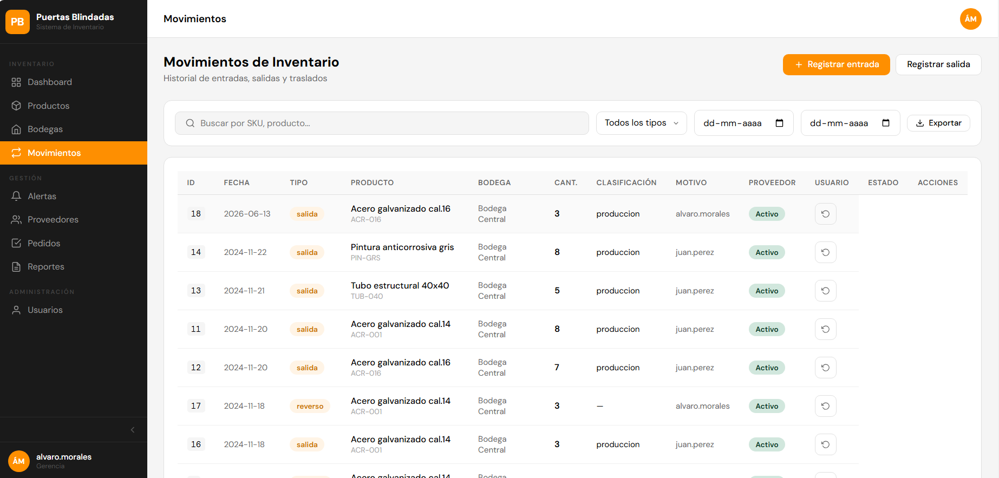
Fuente: Realizado por el estudiante de acuerdo con el proyecto.
Al ver la vista de movimientos, se puede ver la lista de todos los movimientos recientes que se han hecho, junto con toda la información que se pide en el caso de prueba, PERO, hay columnas que no muestran nada las cuales son USUARIO, ESTADO, ACCIONES, esas no se piden en el caso de prueba, pero están en la página web y en la descripción del CU. Aparte que están corridas las columnas. La columna MOTIVO muestra el nombre del USUARIO, la columna PROVEEDOR muestra lo que debería mostrar la columna ESTADO, la columna usuario muestra lo que debería mostrar la columna ACCIONES.
Figura 7.305: “CU-34 prueba 1 parte 2 – Iteración 2”.
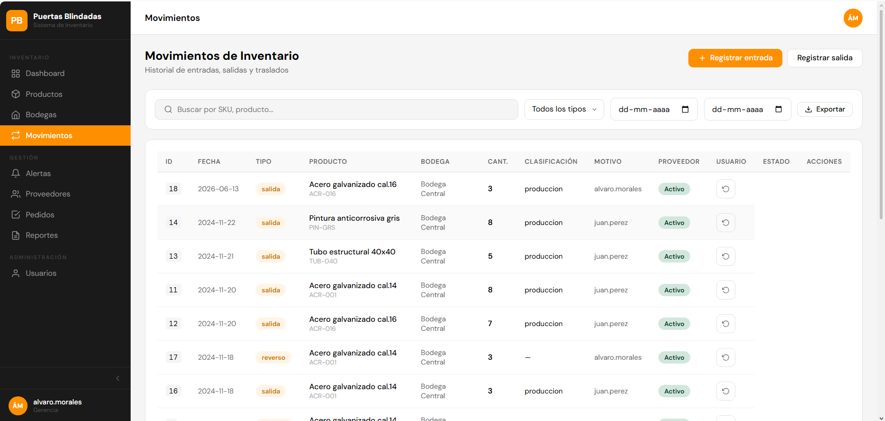
Fuente: Realizado por el estudiante de acuerdo con el proyecto.
La columna “CLASIFICACIÓN” sería bueno que cuando el tipo de movimiento sea entrada, en la columna CLASIFICACIÓN se vea reflejado “entrada” en vez de que salga esa línea. Lo mismo cuando el TIPO es reverso. Es una sugerencia.
La columna “CANT” sería bueno que no estuviera abreviado y se llamara “CANTIDAD”
No cumple con el resultado esperado, no pasa.
Caso de prueba 2
En la siguiente imagen se realizará el caso de prueba 2, el cual pide verificar que el filtro por tipo de movimiento funcione correctamente.
Figura 7.306: “CU-34 prueba 2 parte 1 – Iteración 2”.
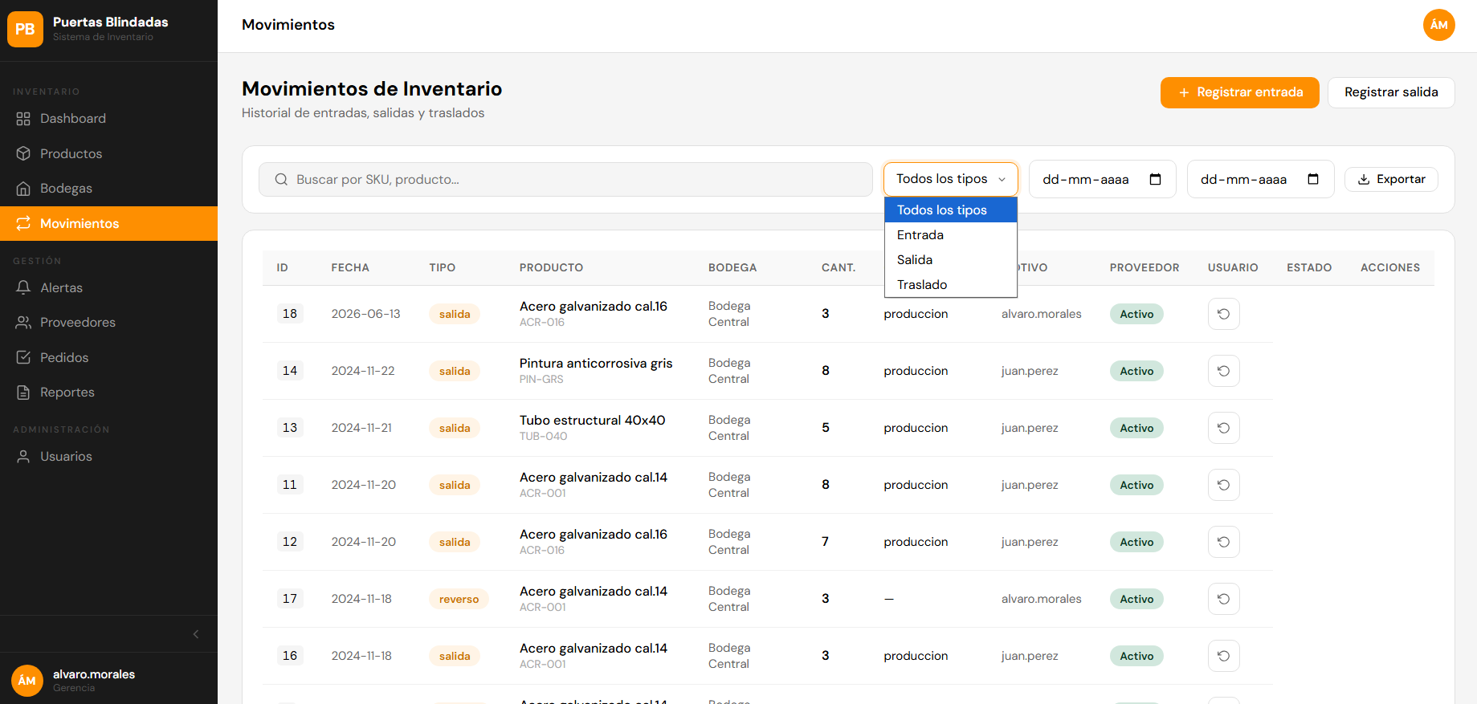
Fuente: Realizado por el estudiante de acuerdo con el proyecto.
El filtro “Todos los tipos” cumple mostrando lo solicitado.
Figura 7.307: “CU-34 prueba 2 parte 2 – Iteración 2”.
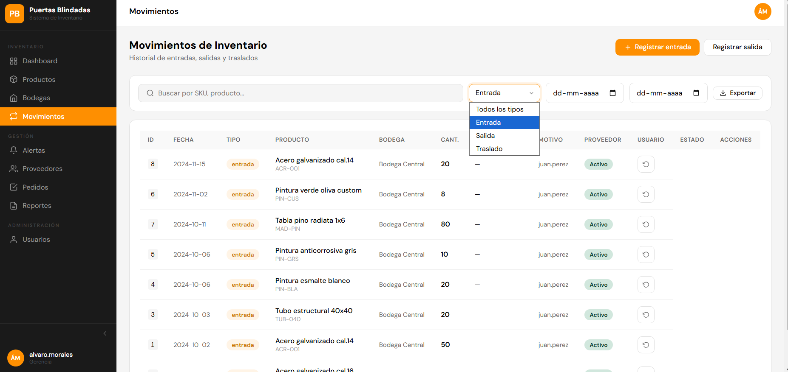
Fuente: Realizado por el estudiante de acuerdo con el proyecto.
El filtro “Entrada” muestra y cumple con lo solicitado.
Figura 7.308: “CU-34 prueba 2 parte 3 – Iteración 2”.
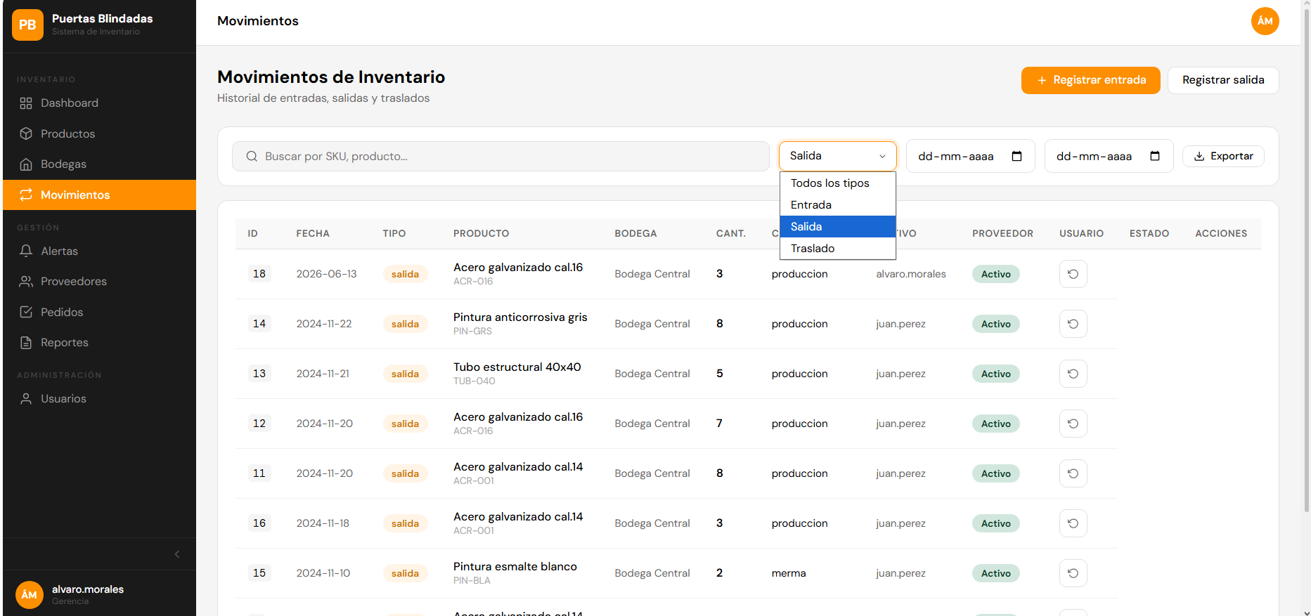
Fuente: Realizado por el estudiante de acuerdo con el proyecto.
El filtro “Salida” cumple y muestra lo solicitado.
Figura 7.309: “CU-34 prueba 2 parte 4 – Iteración 2”.
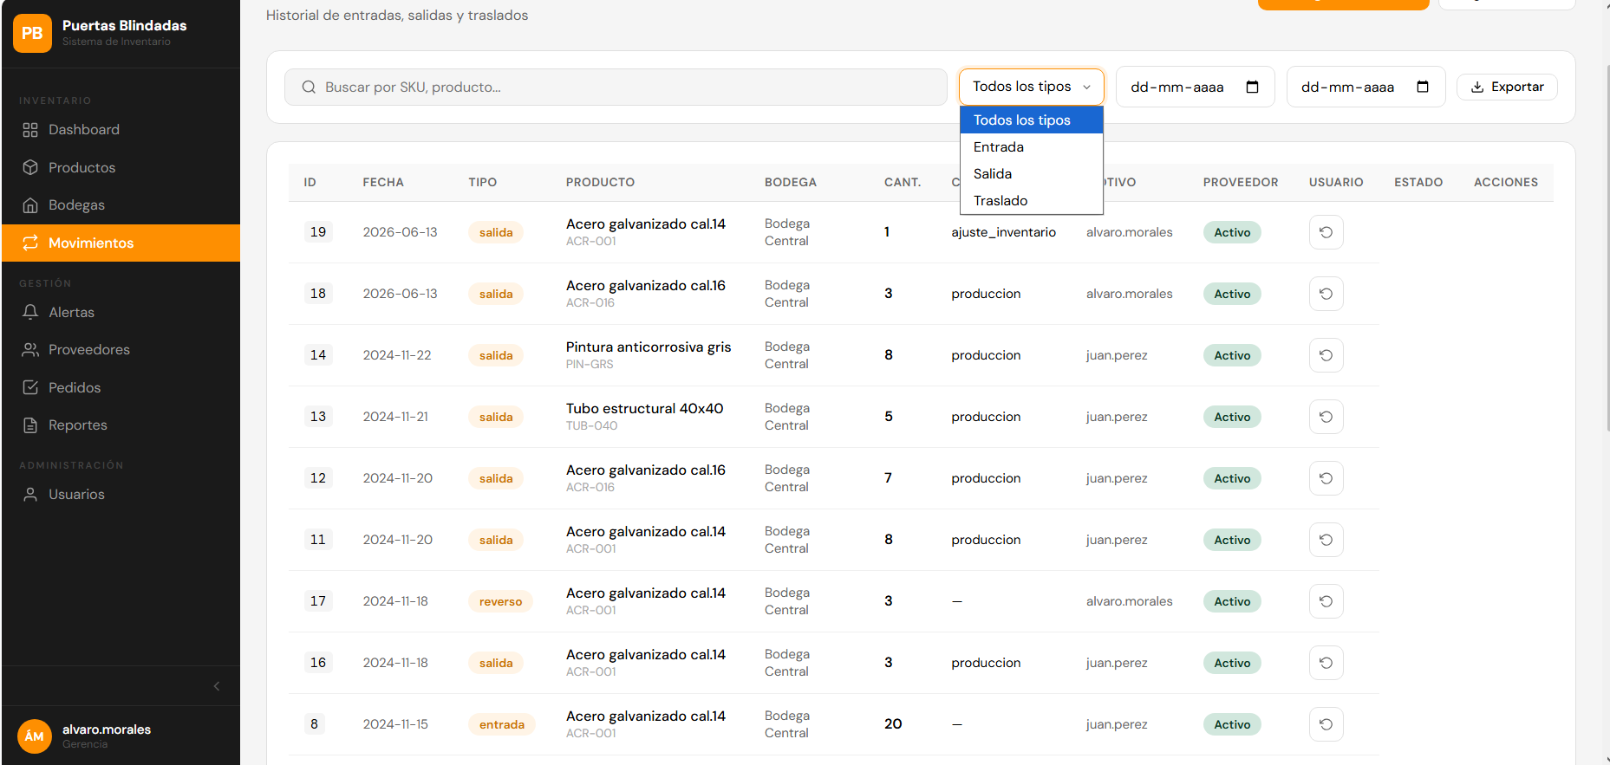
Fuente: Realizado por el estudiante de acuerdo con el proyecto.
No existe un filtro para agrupar solo los “TIPO” que son “reverso”.
Me parece que el filtro llamado “Traslado” debería eliminarse ya que eso es representado por una salida o una entrada de inventario, por lo que CREO que estaría de más.
Figura 7.310: “CU-34 prueba 2 parte 5 – Iteración 2”.
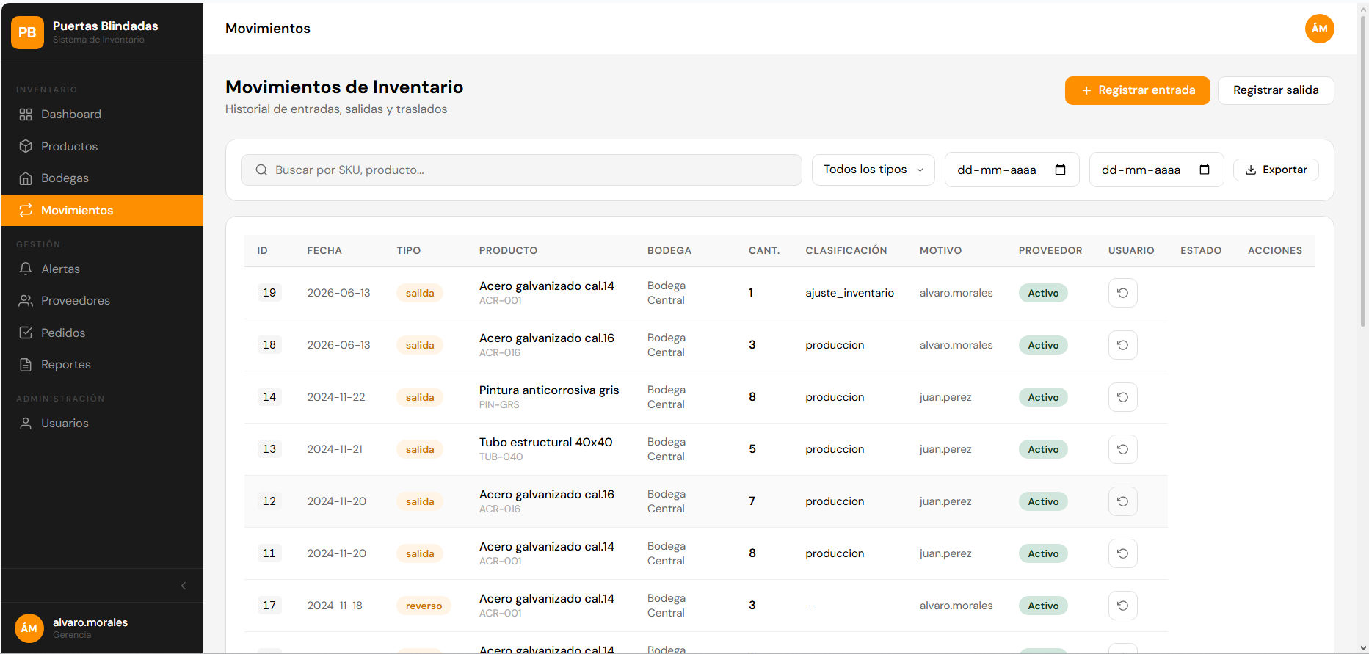
Fuente: Realizado por el estudiante de acuerdo con el proyecto.
No se refleja en la columna CLASIFICACIÓN cuando un TIPO es “reverso”.
No pasa la prueba.
Caso de prueba 3
En la siguiente imagen se realizará el caso de prueba 3, el cual pide verificar que el filtro por rango de fechas acote los resultados.
Figura 7.311: “CU-34 prueba 3 parte 1 – Iteración 2”.
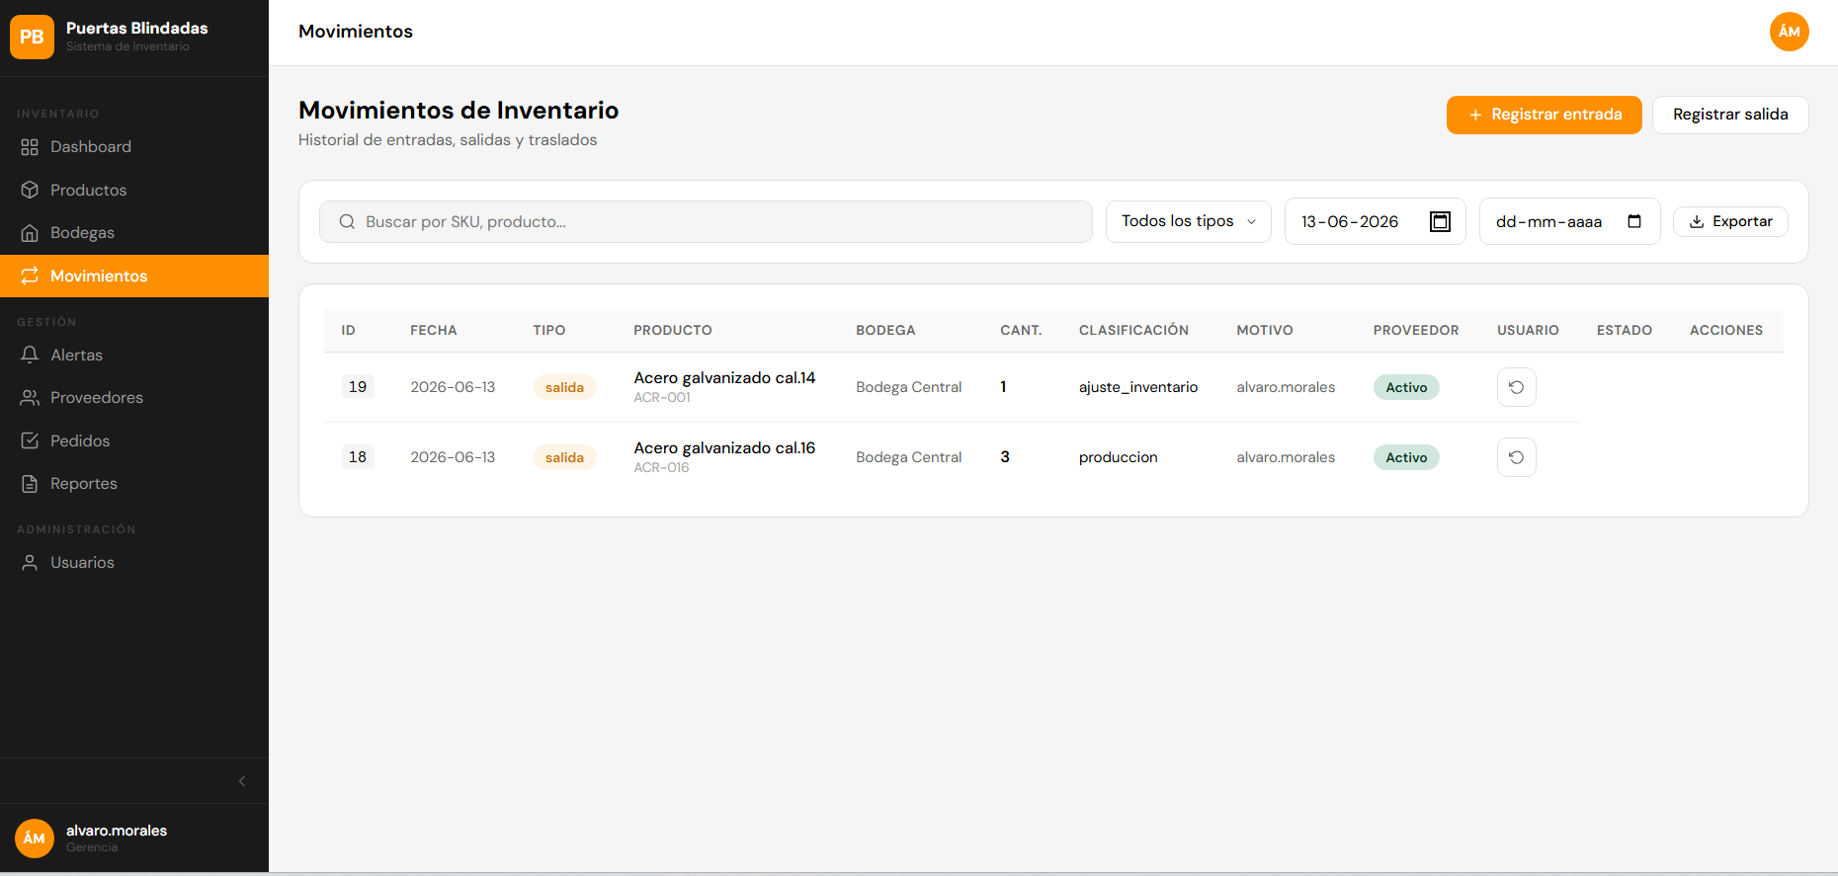
Fuente: Realizado por el estudiante de acuerdo con el proyecto.
Al aplicar el filtro de las fechas de inicio de movimiento, aparecen listados todos los movimientos que se encuentran en ese rango de tiempo. Cumple.
Figura 7.312: “CU-34 prueba 3 parte 2 – Iteración 2”.
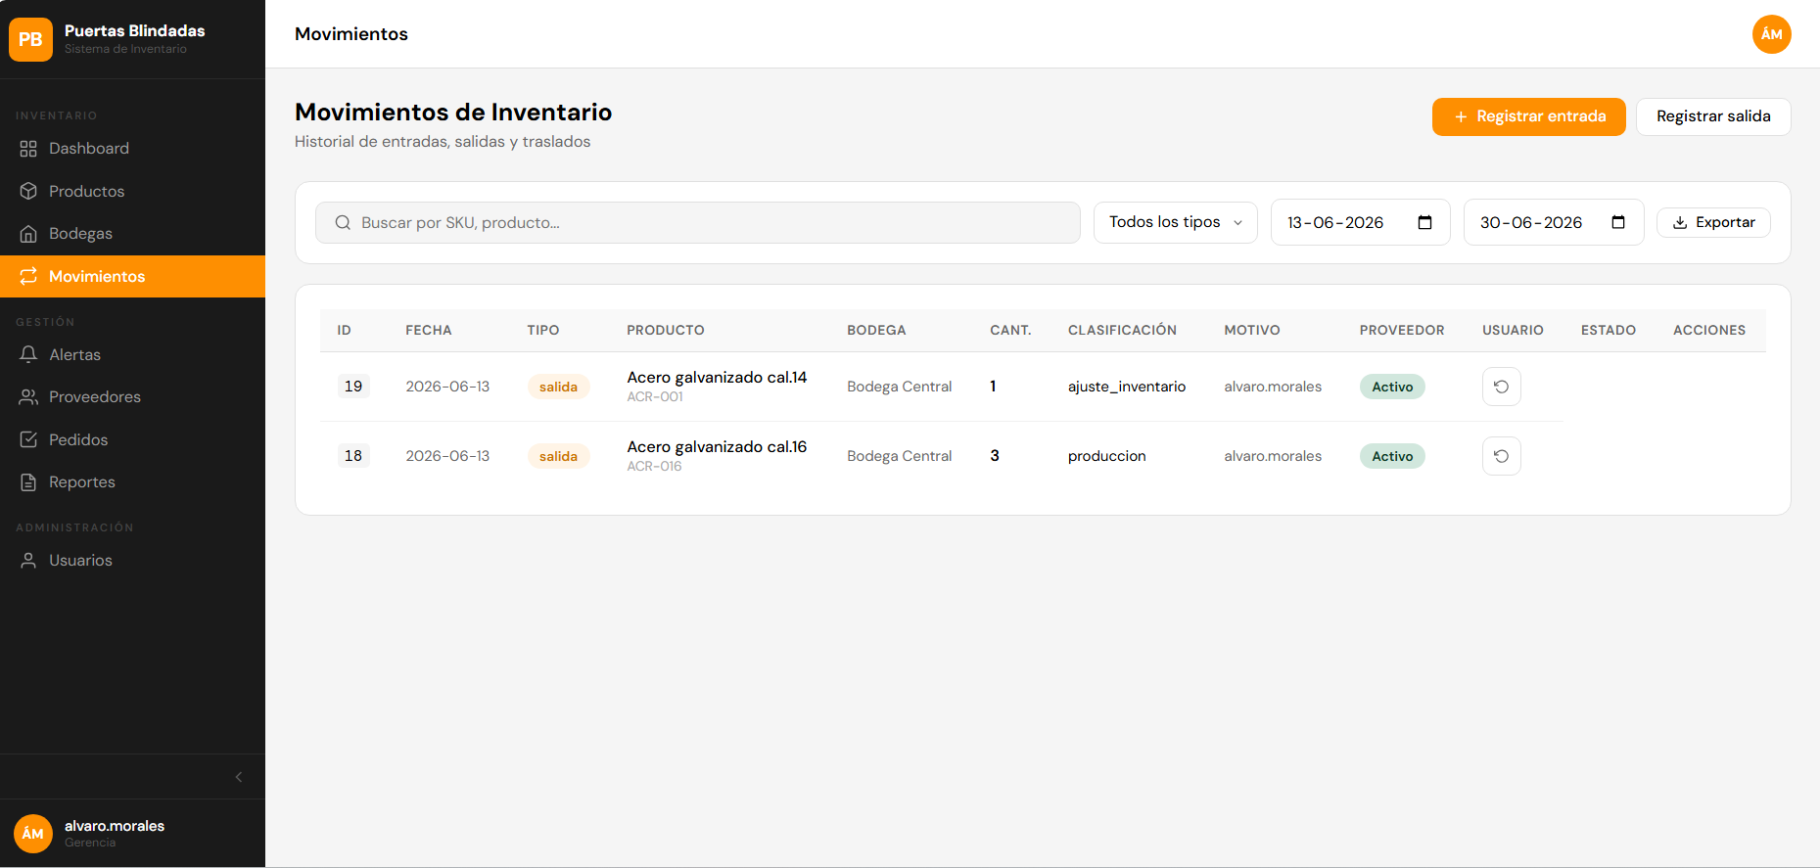
Fuente: Realizado por el estudiante de acuerdo con el proyecto.
Es confuso el cómo se ponen las fechas de inicio y termino, porque no se especifica cual es cual.
Cumple con lo solicitado. Pasa.
Caso de prueba 4
En la siguiente imagen se realizará el caso de prueba 4, el cual pide verificar que el sistema informe cuando no existen movimientos registrados.
Figura 7.313: “CU-34 prueba 4 – Iteración 2”.
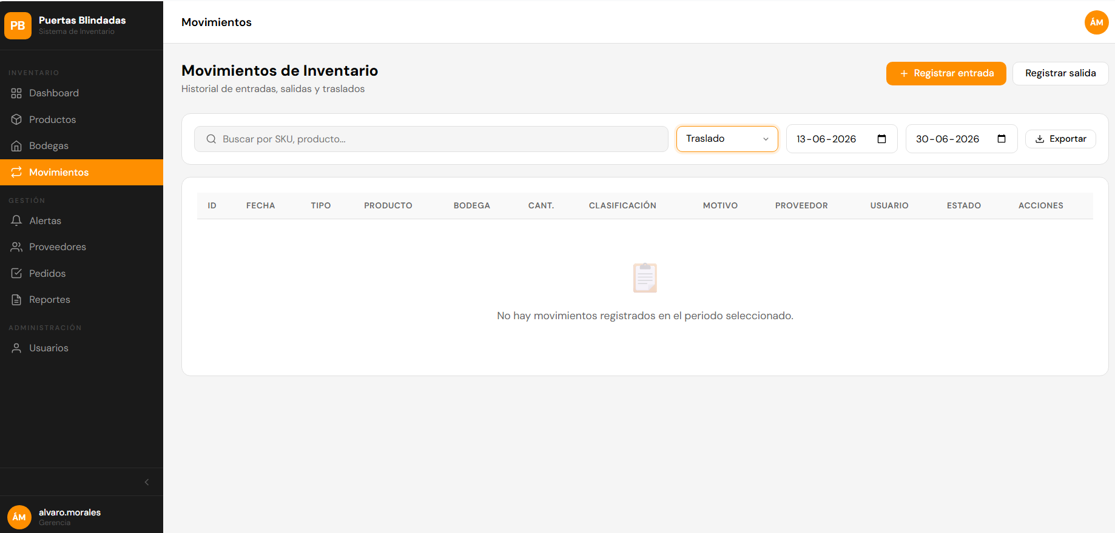
Fuente: Realizado por el estudiante de acuerdo con el proyecto.
Al realizar un filtrado por el tipo de movimiento, en este caso de traslado, se puede ver que no hay ningún movimiento relacionado con este tipo, por lo que el sistema muestra un mensaje que dice “No hay movimientos registrados en el periodo seleccionado.”
Por lo que cumple con el resultado esperado.

CU-37: Aplicando método FIFO
Tabla 7.65: “Casos de prueba CU-37 – Iteración 2”.
N° | Caso de prueba | Resultado esperado | Resultado obtenido | ¿Pasa?
1 | Verificar que una salida descuente primero del lote más antiguo disponible | El lote con menor fecha de ingreso es el primero en ser descontado | El lote con menor fecha de ingreso es el primero en ser descontado | Si
2 | Verificar que, si el lote más antiguo no tiene suficiente stock, continúe con el siguiente | La salida se distribuye entre múltiples lotes en orden cronológico hasta completar la cantidad | La salida se distribuye entre múltiples lotes en orden cronológico hasta completar la cantidad | Si
3 | Verificar que lotes sin fecha de ingreso se procesen al final (NULLS LAST) | Los lotes con fecha_ingreso NULL se descuentan después de todos los lotes con fecha válida | Los lotes con fecha_ingreso NULL se descuentan después de todos los lotes con fecha válida | Si
Fuente: Realizado por el estudiante de acuerdo con el proyecto.
Todas las pruebas se realizan a nivel de base de datos de forma automática, nada se ve reflejada en el dashboard.
Caso de prueba 1
En la siguiente imagen se realizará el caso de prueba 1, el cual pide verificar que una salida descuente primero del lote más antiguo disponible.
Figura 7.314: “CU-37 prueba 1 BD 1 – Iteración 2”.
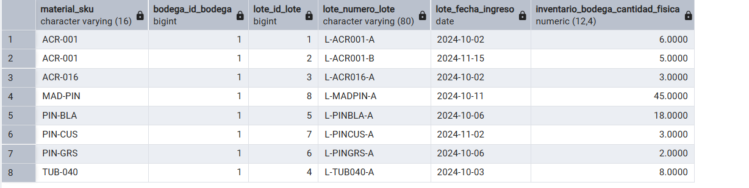
Fuente: Realizado por el estudiante de acuerdo con el proyecto.
Este es el registro de antes de registrar una salida. En este caso haremos una salida del ACR-001 para verificar que salga el lote mas antiguo en el sistema.
Figura 7.315: “CU-37 prueba 1 BD 2 – Iteración 2”.
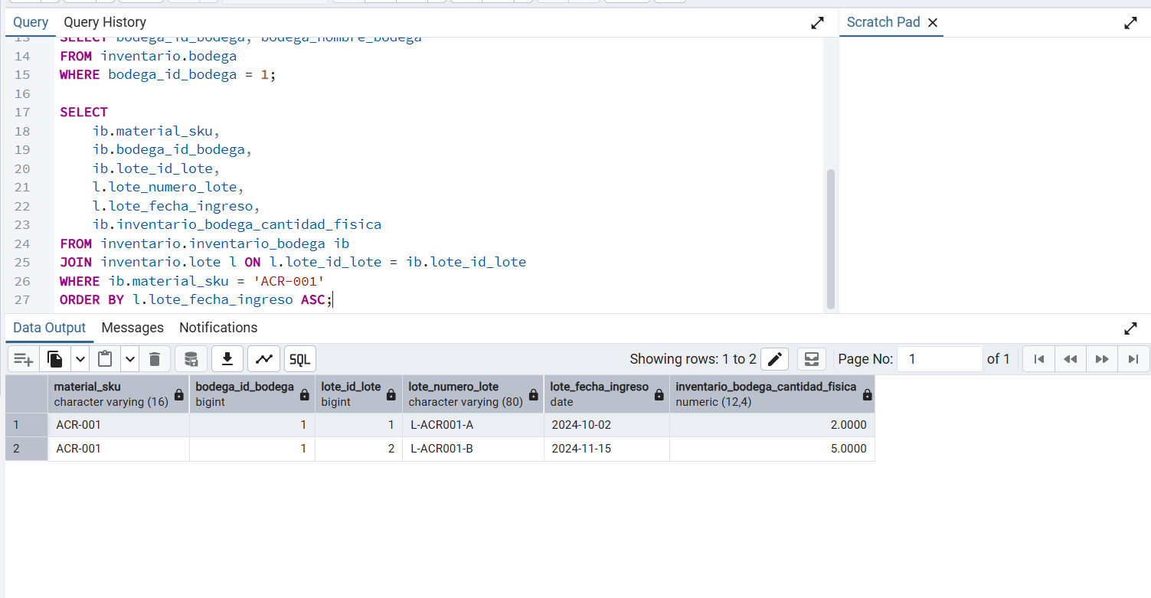
Fuente: Realizado por el estudiante de acuerdo con el proyecto.
Método FIFO aplicado correctamente, pasa la prueba.
Caso de prueba 2
En la siguiente imagen se realizará el caso de prueba 2, el cual pide verificar que, si el lote más antiguo no tiene suficiente stock, continúe con el siguiente.
Figura 7.316: “CU-37 prueba 2 BD 1 – Iteración 2”.
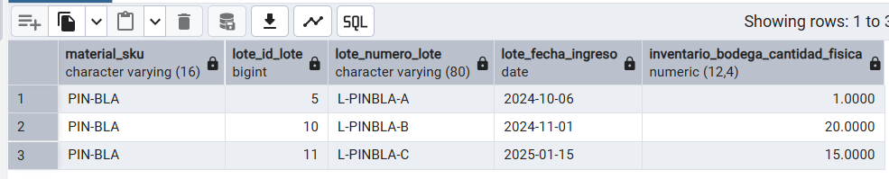
Fuente: Realizado por el estudiante de acuerdo con el proyecto.
Estos son los lotes registrados antes de hacer la salida para verificar el FIFO.
Figura 7.317: “CU-37 prueba 2 BD 2 – Iteración 2”.
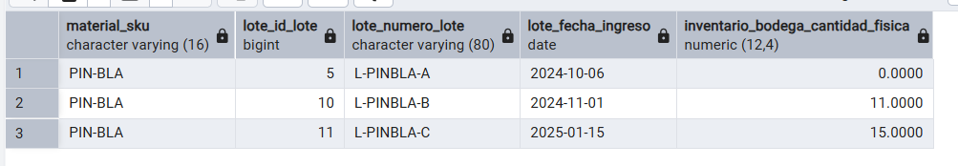
Fuente: Realizado por el estudiante de acuerdo con el proyecto.
La salida se distribuye entre múltiples lotes en orden cronológico hasta completar la cantidad. Se cumple el método FIFO.
Caso de prueba 3
En la siguiente imagen se realizará el caso de prueba 3, el cual pide verificar que lotes sin fecha de ingreso se procesen al final (NULLS LAST).
Figura 7.318: “CU-37 prueba 3 BD 1 – Iteración 2”.
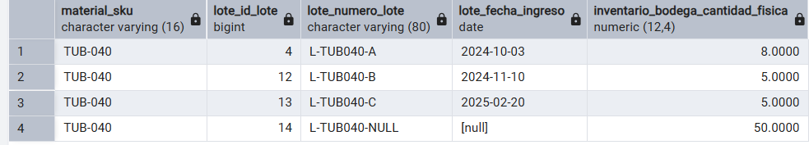
Fuente: Realizado por el estudiante de acuerdo con el proyecto.
Esta es el registro de la base de datos antes de sacar 19 existencias para verificar que lotes sin fecha de ingreso se procesen al final (NULLS LAST).
Figura 7.319: “CU-37 prueba 3 BD 2 – Iteración 2”.
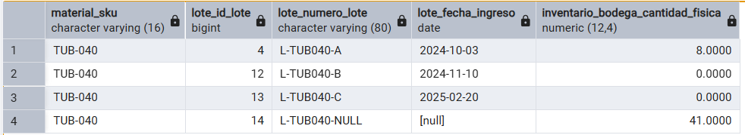
Fuente: Realizado por el estudiante de acuerdo con el proyecto.
Se cumple que lotes sin fecha de ingreso se procesen al final NULLS LAST. Esos “8” son stock reservado. Por lo que cumple con lo solicitado.

CU-41: Estableciendo umbral de stock mínimo y máximo
Tabla 7.66: “Casos de prueba CU-41 – Iteración 2”.
N° | Caso de prueba | Resultado esperado | Resultado obtenido | ¿Pasa?
1 | Verificar que se puedan configurar stock mínimo, máximo y crítico en un producto existente | Los valores quedan guardados en la BD y se reflejan en la ficha del producto | Los valores no quedan guardados en la BD ni tampoco en la página web. | No
2 | Verificar que el sistema rechace valores negativos o no numéricos | El campo afectado se marca en rojo con mensaje de error específico | El campo afectado NO se marca en rojo con mensaje de error específico. | No
3 | Verificar que el sistema rechace stock máximo menor que el mínimo | El sistema muestra 'El stock máximo debe ser mayor que el stock mínimo' | El sistema no muestra ningún mensaje. El sistema no rechaza la operación. | No
4 | Verificar que el sistema rechace stock crítico mayor que el mínimo | El sistema muestra 'El stock crítico debe estar entre 0 y el stock mínimo' | El sistema no muestra ningún mensaje. El sistema no rechaza la operación. | No
Fuente: Realizado por el estudiante de acuerdo con el proyecto.
Caso de prueba 1
En la siguiente imagen se realizará el caso de prueba 1, el cual pide verificar que se puedan configurar stock mínimo, máximo y crítico en un producto existente.
Figura 7.320: “CU-41 prueba 1 BD 1 – Iteración 2”.
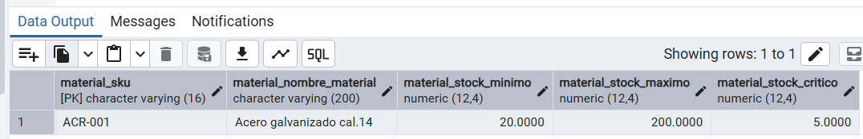
Fuente: Realizado por el estudiante de acuerdo con el proyecto.
Esos son los valores guardados en la base de datos antes de hacer el cambio en la web
Figura 7.321: “CU-41 prueba 1 parte 1 – Iteración 2”.

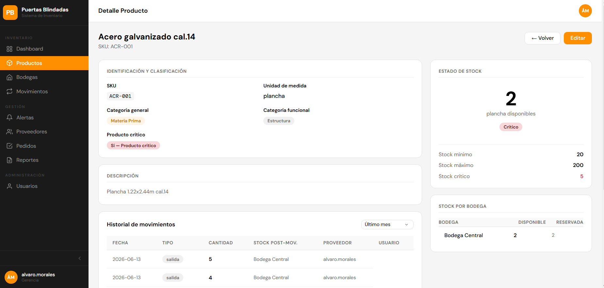
Fuente: Realizado por el estudiante de acuerdo con el proyecto.
Se puede ver que los parámetros de stock se encuentran en la derecha, este es un producto ya creado.
Figura 7.322: “CU-41 prueba 1 parte 2 – Iteración 2”.
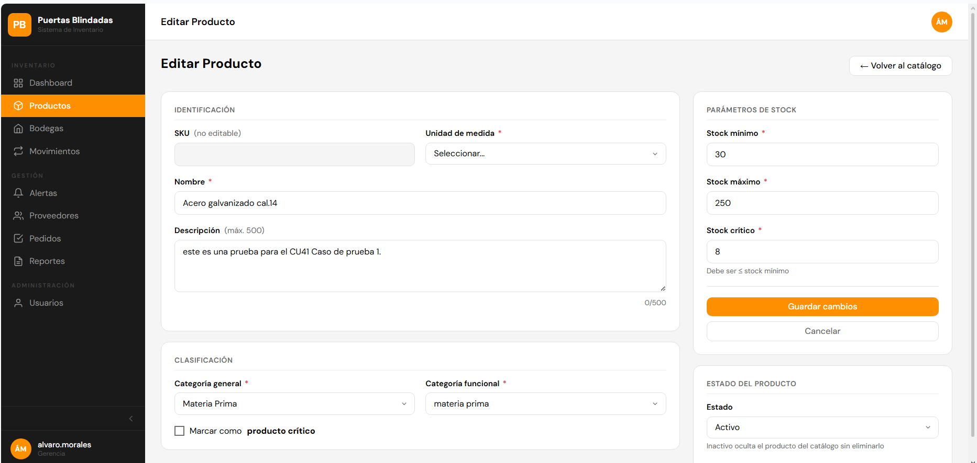
Fuente: Realizado por el estudiante de acuerdo con el proyecto.
Nuevos cambios en los stocks, el siguiente paso es ver si se ve reflejado en la base de datos esos nuevos cambios.
Figura 7.323: “CU-41 prueba 1 BD 2 – Iteración 2”
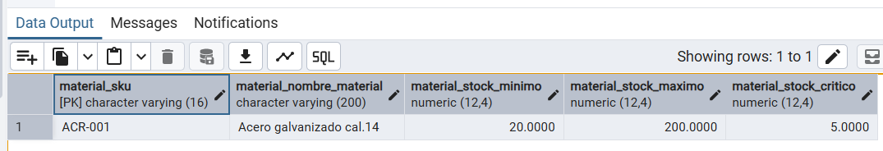
Fuente: Realizado por el estudiante de acuerdo con el proyecto.
No se ven reflejados los cambios del sistema web en la base de datos.
Figura 7.324: “CU-41 prueba 1 parte 3 – Iteración 2”.
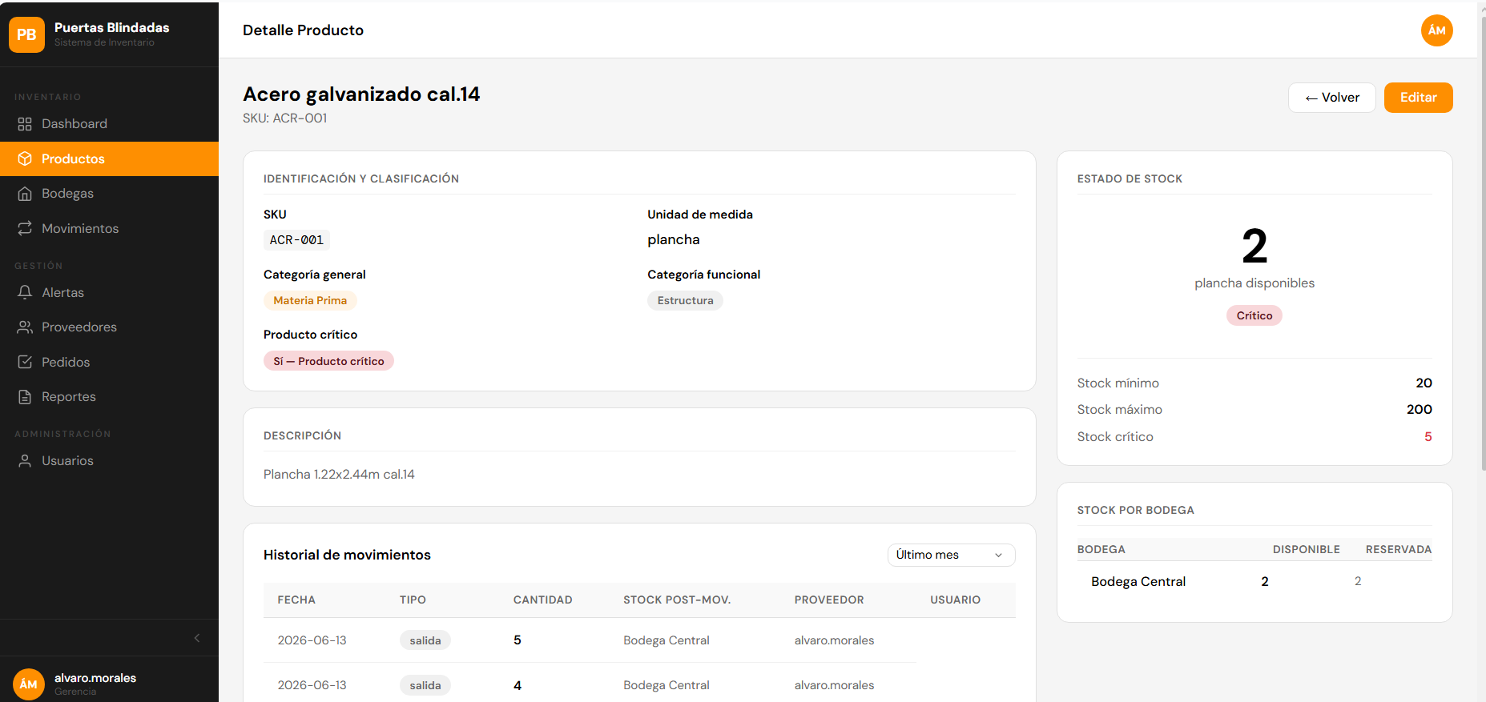
Fuente: Realizado por el estudiante de acuerdo con el proyecto.
No se ven los cambios de stock registrados en el sistema web. No pasa la prueba.
Caso de prueba 2
En la siguiente imagen se realizará el caso de prueba 2, el cual pide verificar que el sistema rechace valores negativos o no numéricos.
Figura 7.325: “CU-41 prueba 2 parte 1 – Iteración 2”.
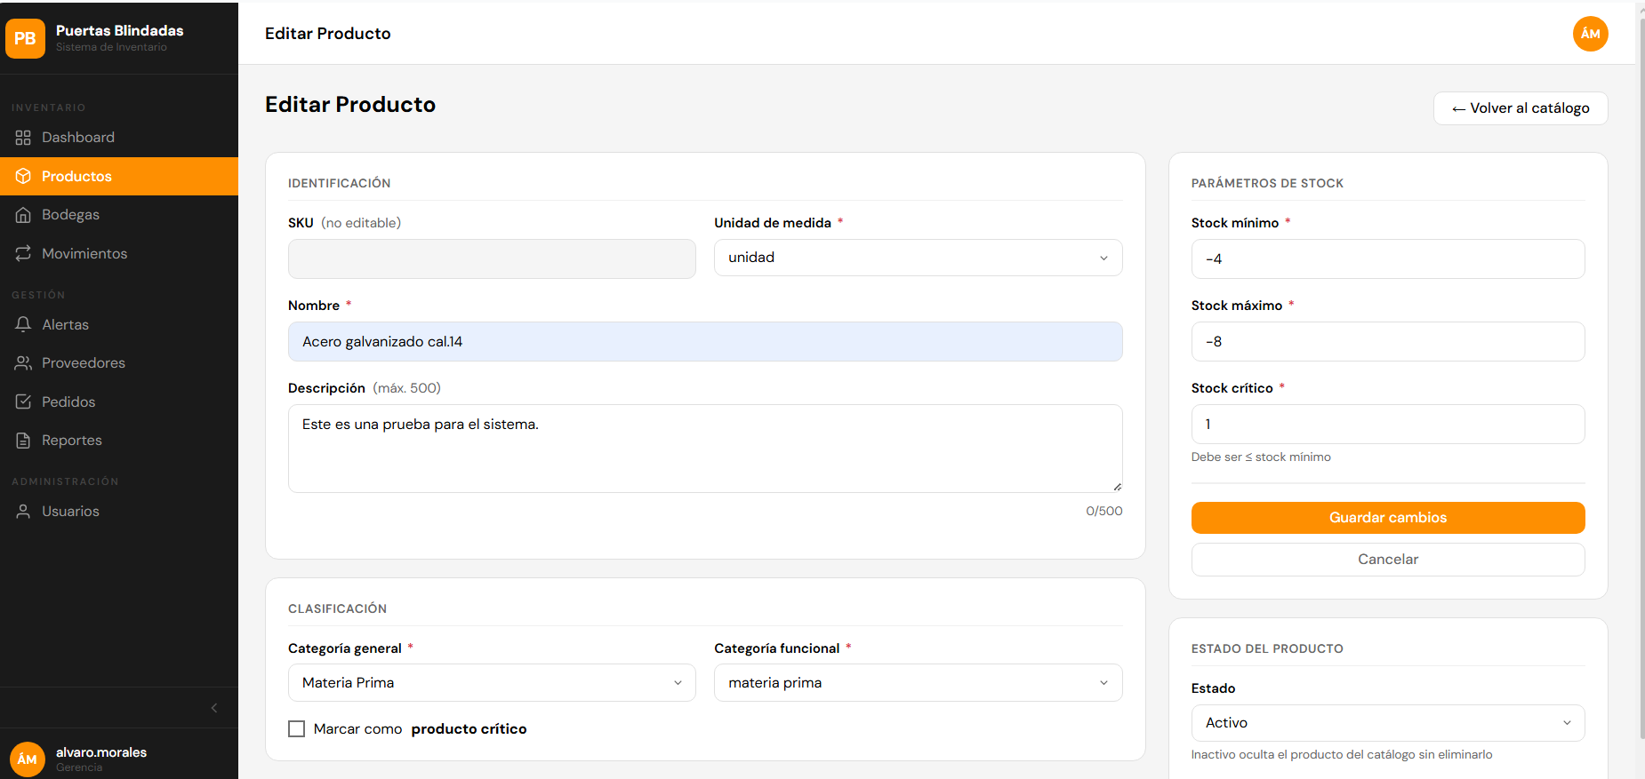
Fuente: Realizado por el estudiante de acuerdo con el proyecto.
Se ponen esos valores negativos de prueba.
Figura 7.326: “CU-41 prueba 2 parte 2 – Iteración 2”.
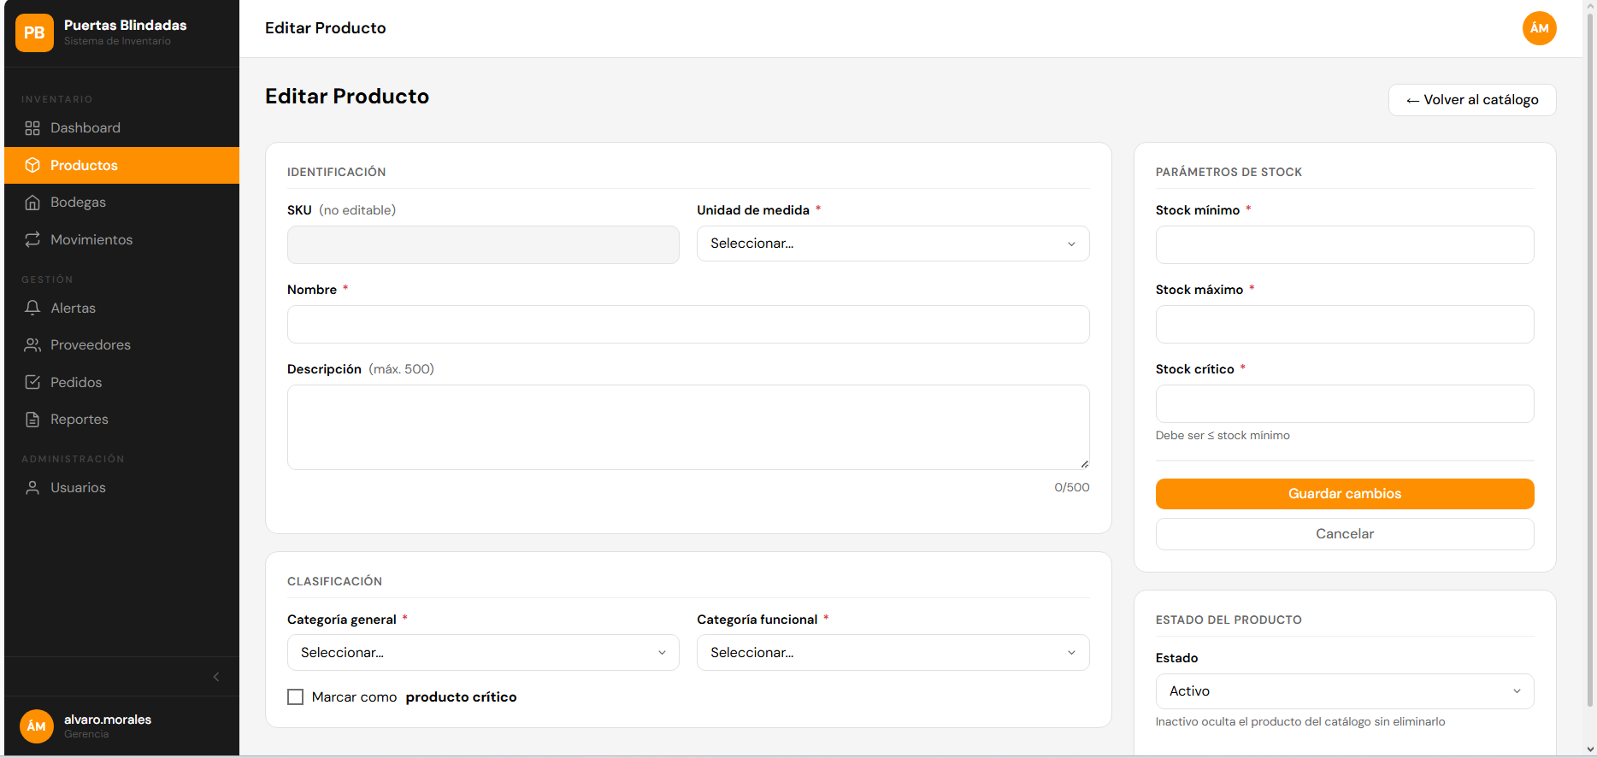
Fuente: Realizado por el estudiante de acuerdo con el proyecto.
Se puso guardar cambios y no tiró ningún error. Simplemente se actualizó la página y se reiniciaron los campos. No aparece nada relacionado con un mensaje de error al tema de poner un campo con un numero negativo, no se pueden poner letras al escribir en el campo de los parámetros de stock.
No cumple con el resultado esperado.
Caso de prueba 3
En la siguiente imagen se realizará el caso de prueba 3, el cual pide verificar que el sistema rechace stock máximo menor que el mínimo.
Figura 7.327: “CU-41 prueba 3 – Iteración 2”.
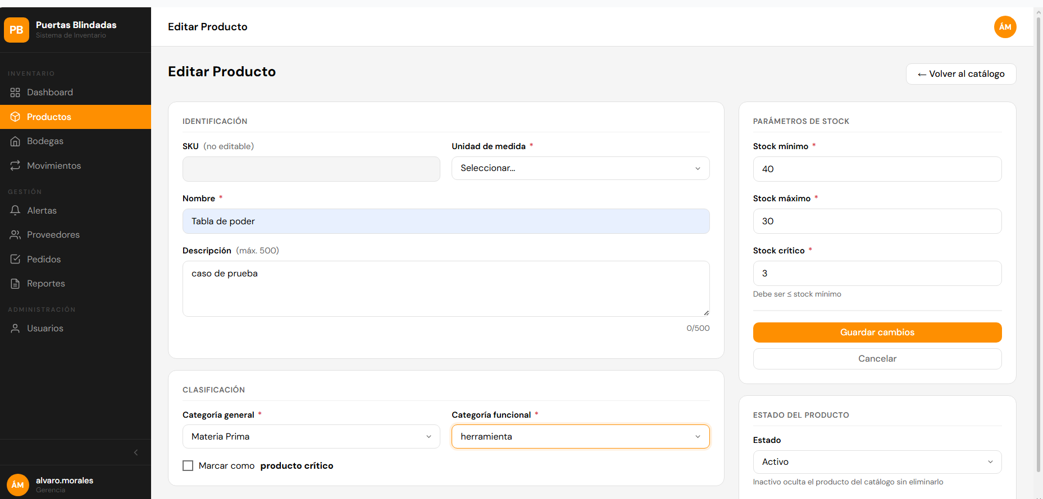
Fuente: Realizado por el estudiante de acuerdo con el proyecto.
Se hace la prueba del stock poniendo 40 en stock mínimo y 30 stock máximo y el sistema no rechaza nada, al igual que en el caso de prueba anterior, simplemente se actualizó la página y se reiniciaron los campos. No pasa la prueba
Caso de prueba 4
En la siguiente imagen se realizará el caso de prueba 4, el cual pide verificar que el sistema rechace stock crítico mayor que el mínimo.
Figura 7.328: “CU-41 prueba 4 – Iteración 2”.
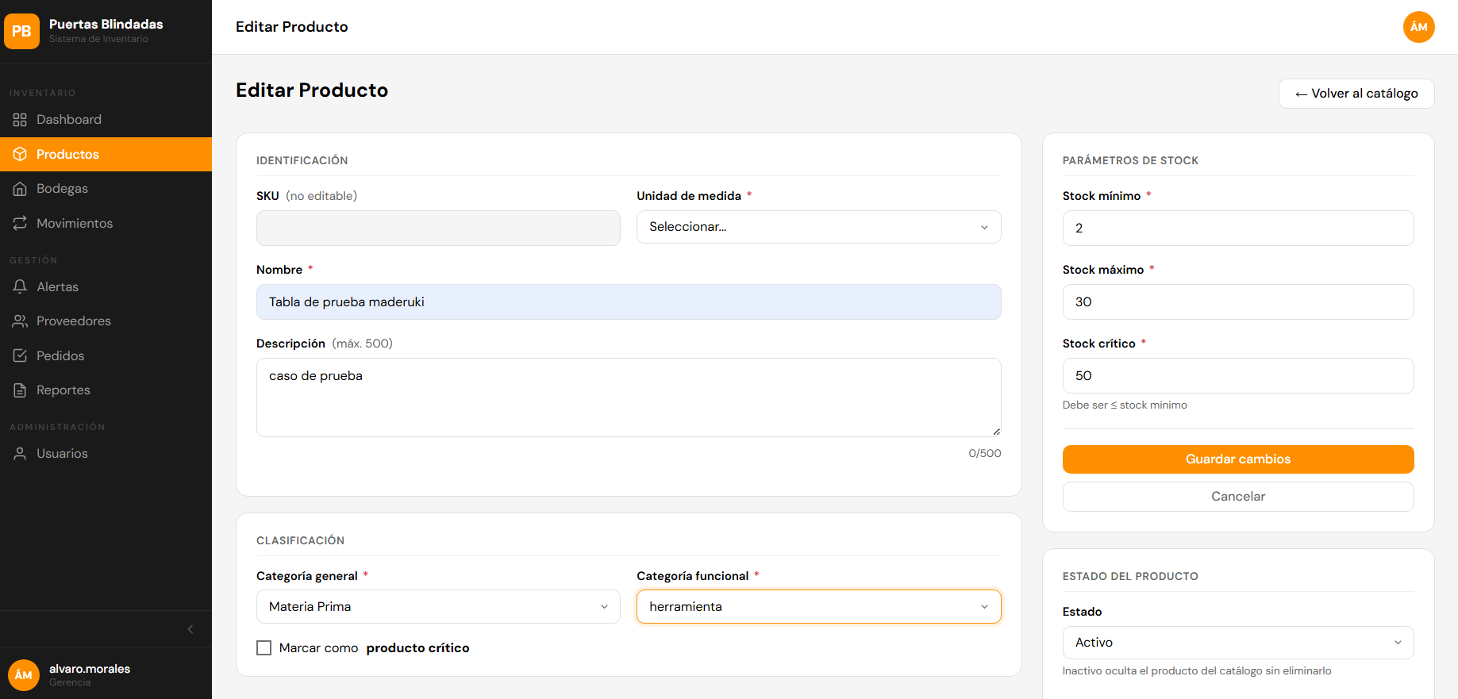
Fuente: Realizado por el estudiante de acuerdo con el proyecto.
Se pone el stock crítico mayor que el stock máximo. El sistema no notifica ningún error, tampoco rechaza la operación. No pasa la prueba
EXTRA: Inconsistencia con el stock reservado y el disponible que muestra cada módulo:
Figura 7.329: “CU-41 extra – Iteración 2”.
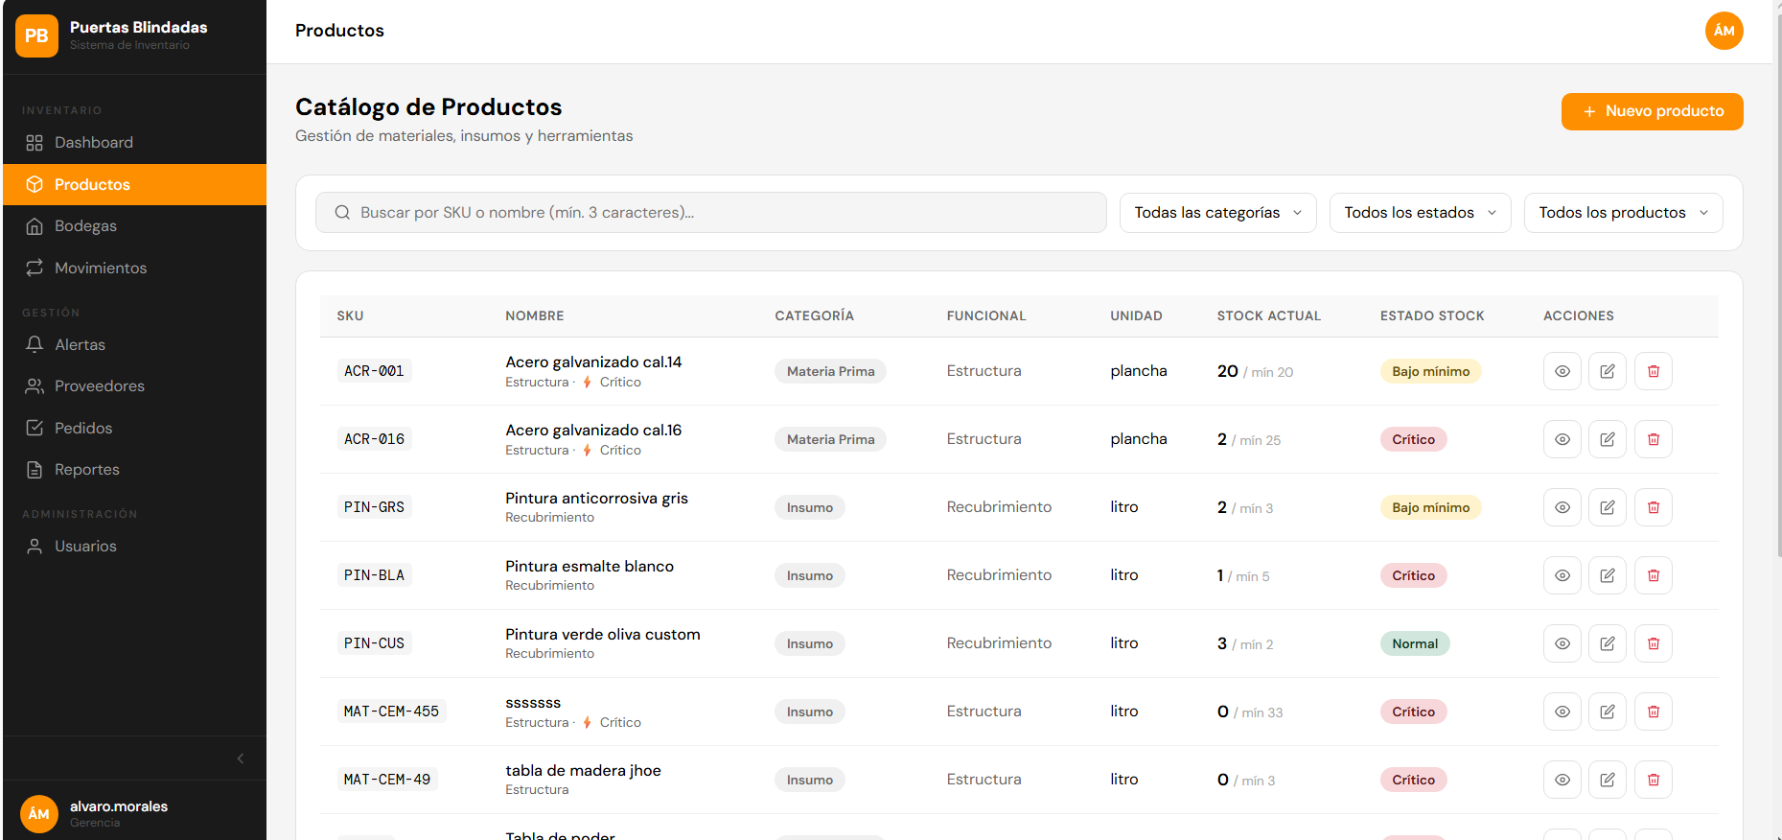
Fuente: Realizado por el estudiante de acuerdo con el proyecto.
El módulo productos muestra que el material Acero galvanizado cal.14 tiene stock actual 20
Figura 7.330: “CU-41 extra-2 – Iteración 2”.
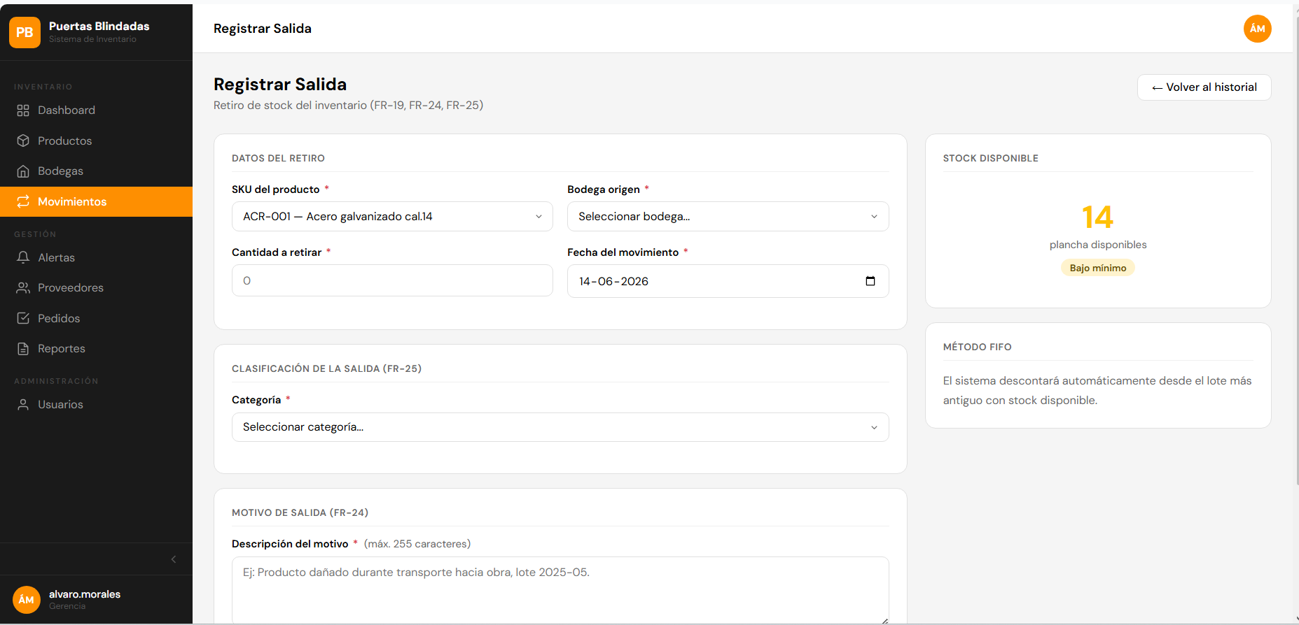
Fuente: Realizado por el estudiante de acuerdo con el proyecto.
El módulo movimientos muestra que hay 14 planchas disponibles
Figura 7.331: “CU-41 extra-3 – Iteración 2”.
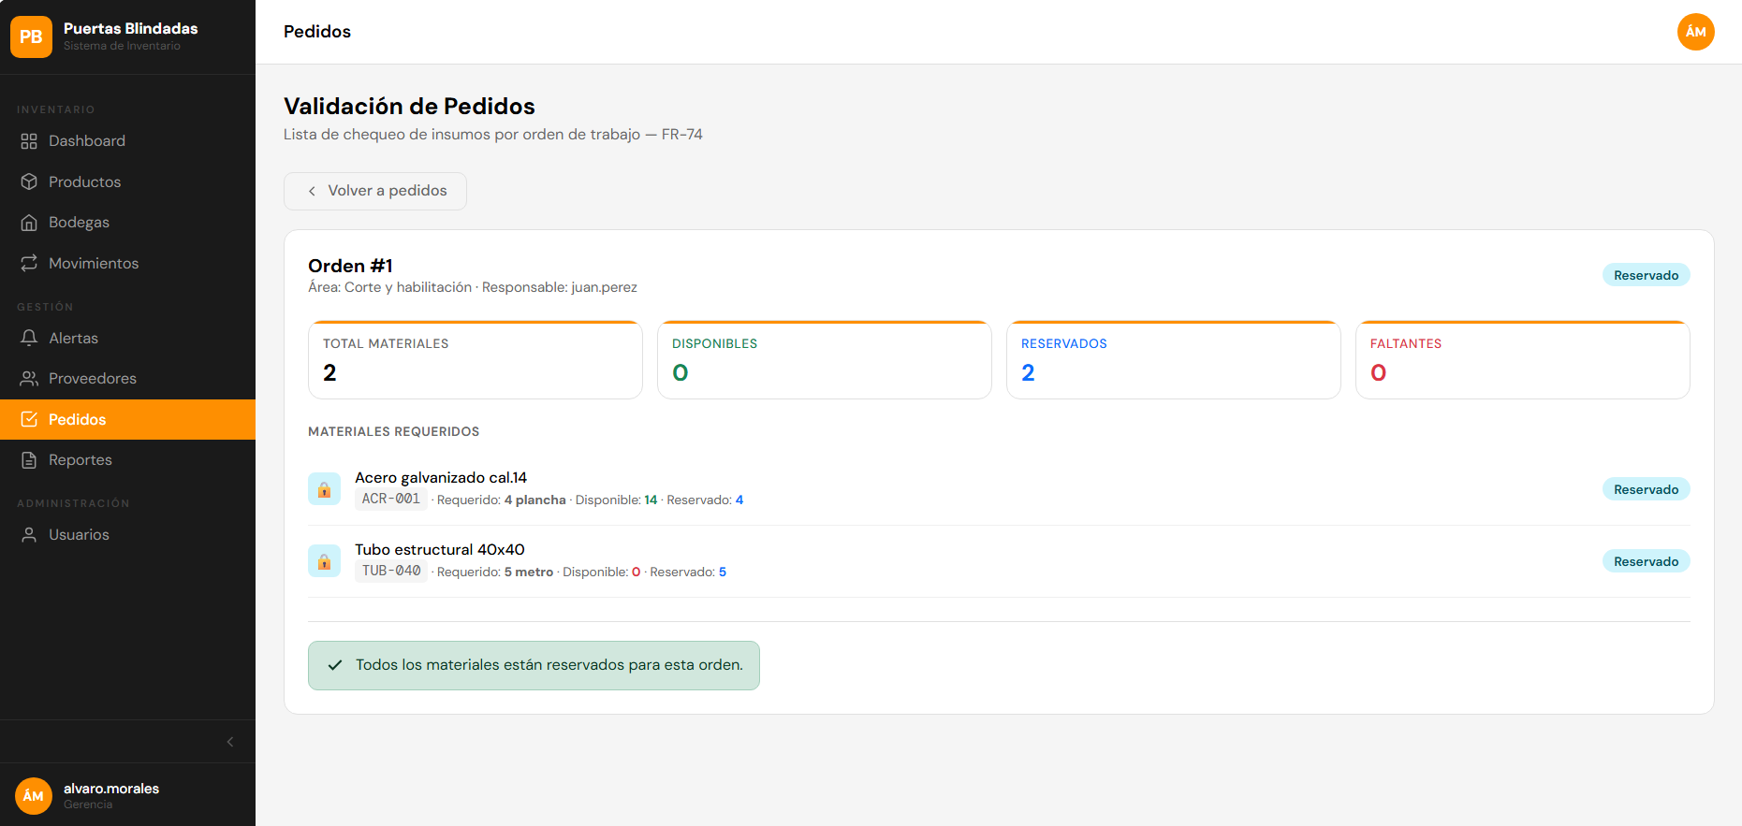
Fuente: Realizado por el estudiante de acuerdo con el proyecto.
Y en el módulo de Pedidos muestra que solo hay 2 reservados, por lo que hay 4 stocks de Acero galvanizado 14 que no se sabe que pasó

CU-42: Notificando alertas automáticas de stock
Tabla 7.67: “Casos de prueba CU-42 – Iteración 2”.
N° | Caso de prueba | Resultado esperado | Resultado obtenido | ¿Pasa?
1 | Verificar que se genere una alerta cuando el stock de un producto cae al nivel crítico | Aparece una alerta con prioridad 'urgente' en el módulo de alertas para ese producto | No aparece una alerta con prioridad 'urgente' en el módulo de alertas para ese producto. | No
2 | Verificar que se genere una alerta cuando el stock cae bajo el mínimo | Aparece una alerta con prioridad 'alta' o 'media' según si el producto es crítico | No aparece una alerta con prioridad 'alta' o 'media' según si el producto es crítico. | No
3 | Verificar que no se genere alerta duplicada si ya existe una activa para ese producto y tipo | El sistema no crea una segunda alerta activa del mismo tipo para el mismo material | Como no se genera las alertas no se pueden verificar los duplicados. | No
4 | Verificar que un producto sin umbrales configurados no genere alerta | El módulo de alertas no muestra ninguna alerta para ese producto | Este caso de uso no se puede realizar porque todos los productos deben tener los umbrales configurados de manera obligatorio. | Si
Fuente: Realizado por el estudiante de acuerdo con el proyecto.
Caso de prueba 1
En la siguiente imagen se realizará el caso de prueba 1, el cual pide verificar que se genere una alerta cuando el stock de un producto cae al nivel crítico.
Figura 7.332: “CU-42 prueba 1 parte 1 – Iteración 2”.
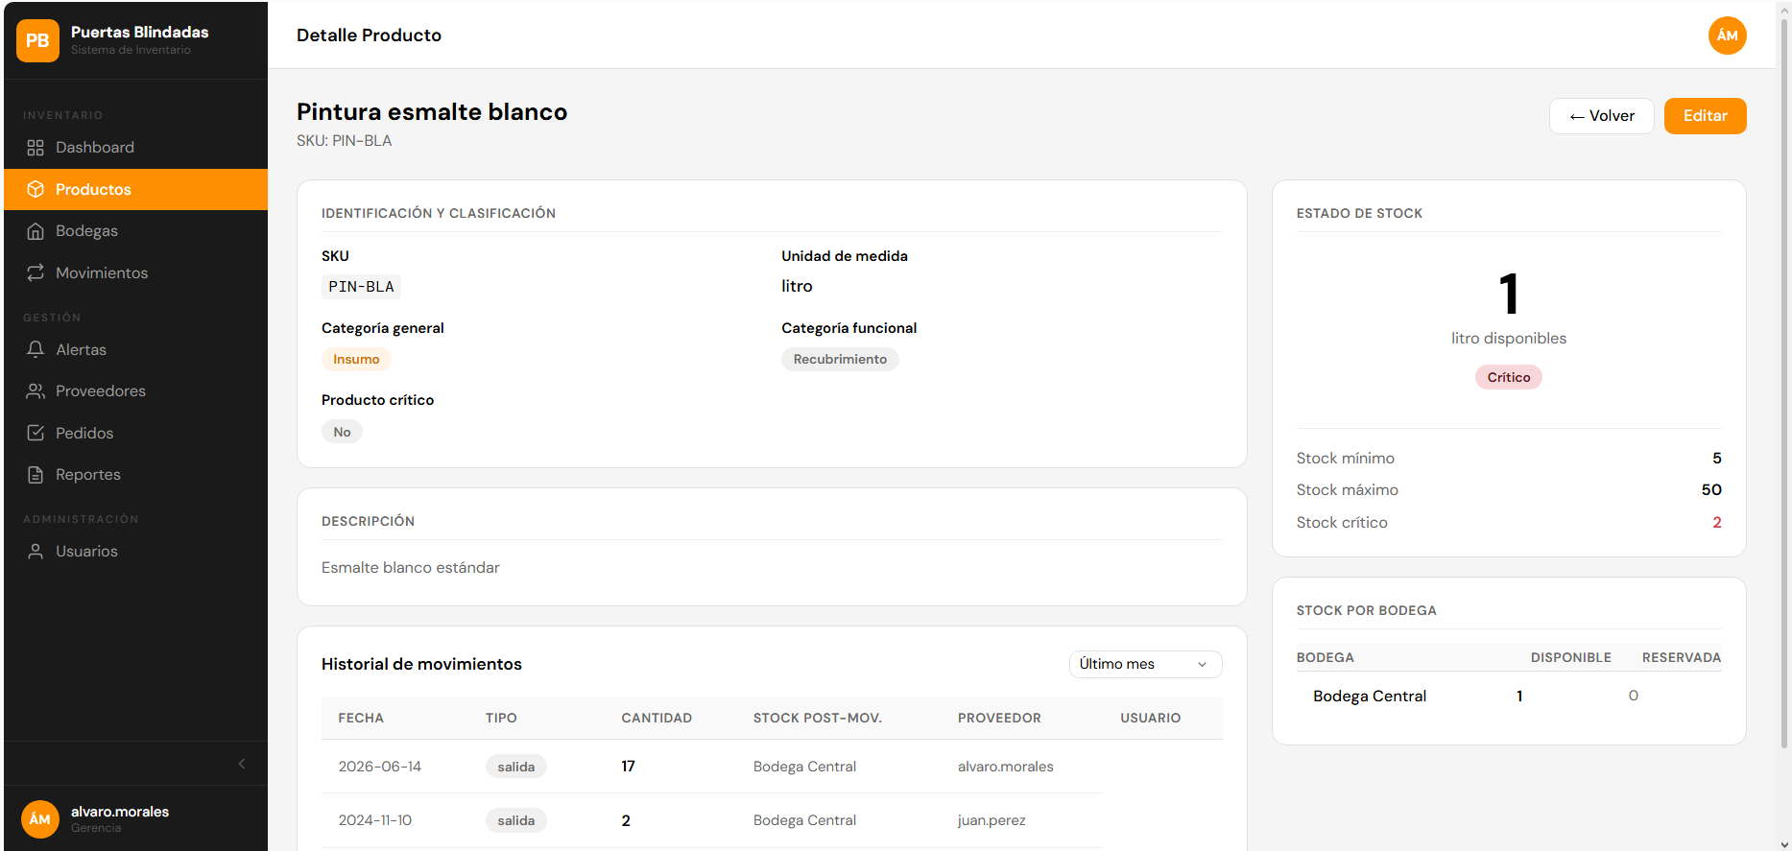
Fuente: Realizado por el estudiante de acuerdo con el proyecto.
El producto tiene stock crítico, pero no genera ninguna alerta en el modulo de alertas como se puede ver en la imagen de abajo:
Figura 7.333: “CU-42 prueba 1 parte 2 – Iteración 2”.
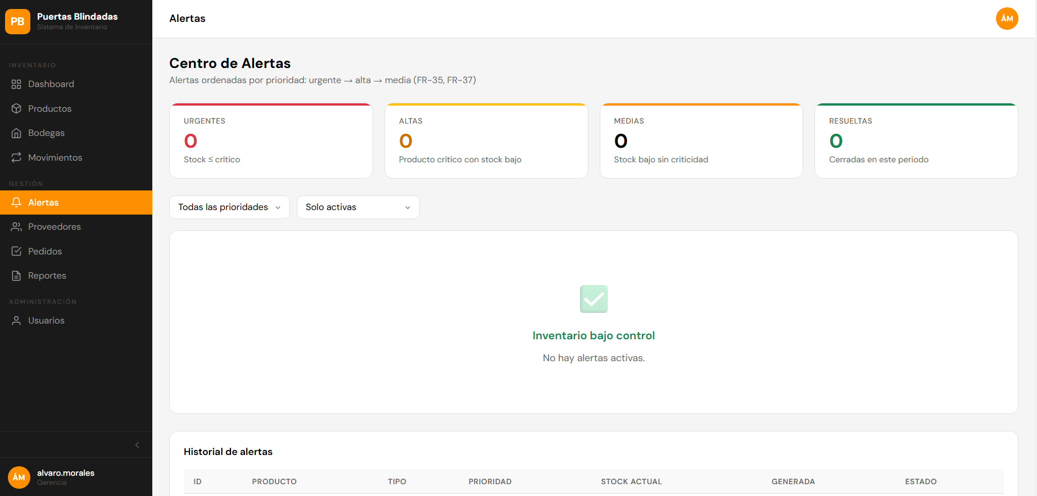
Fuente: Realizado por el estudiante de acuerdo con el proyecto.
Caso de prueba 2
En la siguiente imagen se realizará el caso de prueba 2, el cual pide verificar que se genere una alerta cuando el stock cae bajo el mínimo.
Figura 7.334: “CU-42 prueba 2 parte 1 – Iteración 2”.
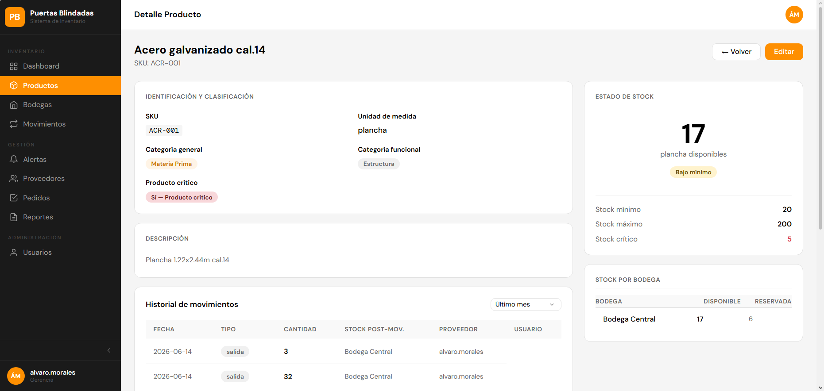
Fuente: Realizado por el estudiante de acuerdo con el proyecto.
El stock del producto acero galvanizado cal.14 está por debajo del mínimo, pero como se puede ver en la imagen de abajo, no genera ninguna alerta:
Figura 7.335: “CU-42 prueba 2 parte 2 – Iteración 2”.
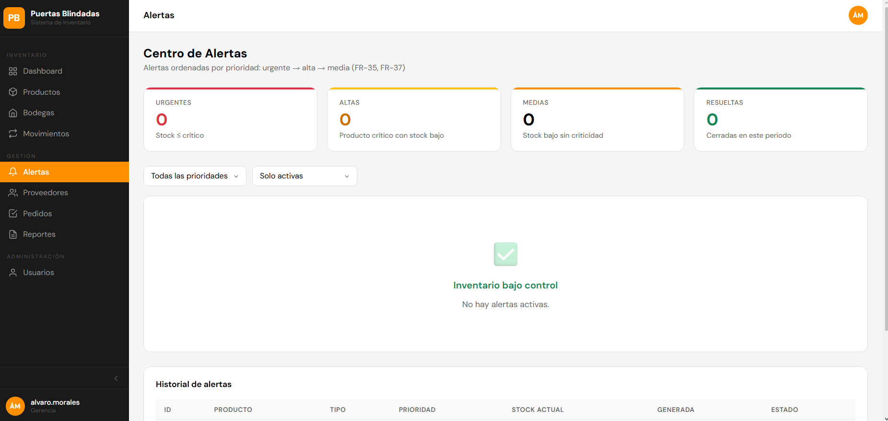
Fuente: Realizado por el estudiante de acuerdo con el proyecto.
Caso de prueba 3
En la siguiente imagen se realizará el caso de prueba 3, el cual pide verificar que no se genere alerta duplicada si ya existe una activa para ese producto y tipo.
Figura 7.336: “CU-42 prueba 3 – Iteración 2”.
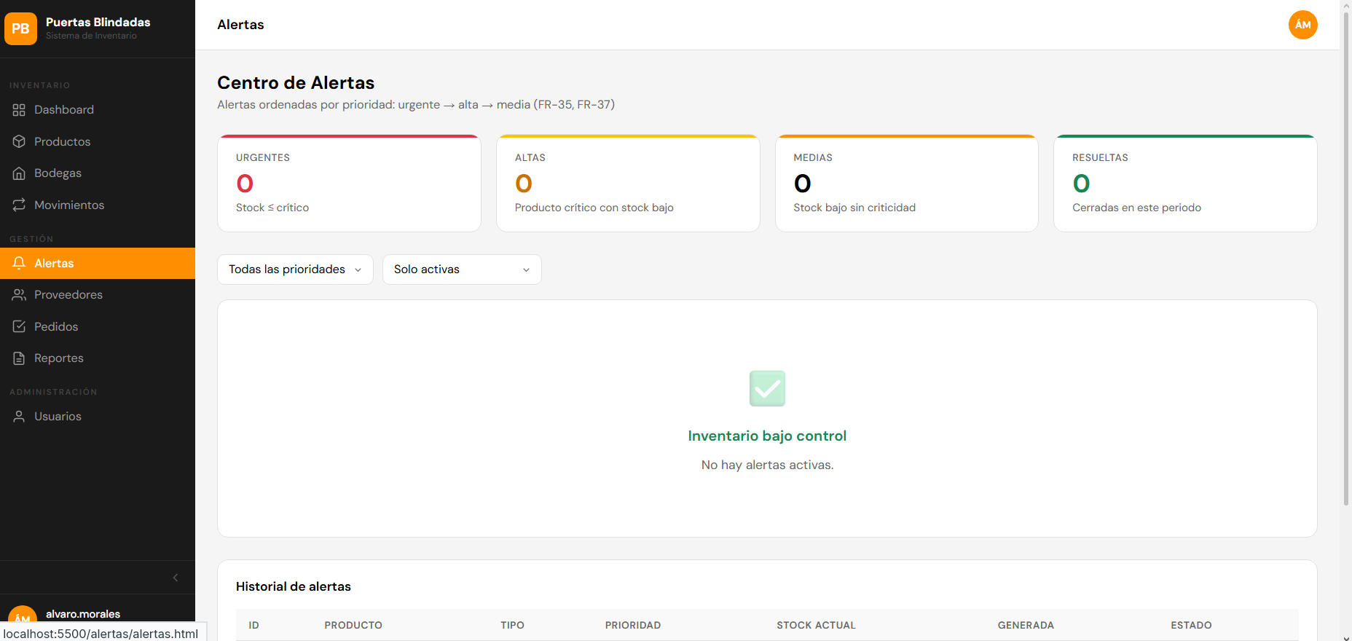
Fuente: Realizado por el estudiante de acuerdo con el proyecto.
Como no se genera las alertas no se pueden verificar los duplicados.
Caso de prueba 4
En la siguiente imagen se realizará el caso de prueba 4, el cual pide verificar que un producto sin umbrales configurados no genere alerta.
Figura 7.337: “CU-42 prueba 4 – Iteración 2”.
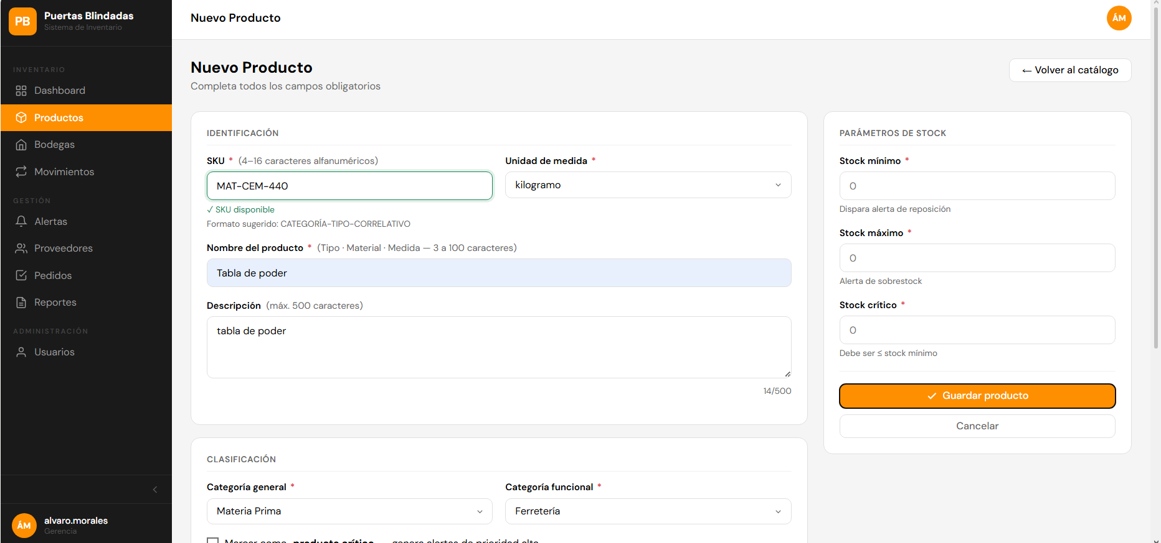
Este caso de uso no se puede realizar porque todos los productos deben tener los umbrales configurados de manera obligatorio.
EXTRA: debería arrojar algún mensaje de que los campos son obligatorios.

CU-47: Ajustando umbrales de alerta
Tabla 7.68: “Casos de prueba CU-47 – Iteración 2”.
N° | Caso de prueba | Resultado esperado | Resultado obtenido | ¿Pasa?
1 | Verificar que se puedan actualizar los tres umbrales (mín, máx, crítico) desde editar producto | Los nuevos valores quedan guardados en la BD y se usan en la generación de alertas | Los valores No quedan guardados en la BD ni en el sistema web, por lo que no se pueden usar en la generación de alertas. | No
2 | Verificar que el sistema rechace valores no numéricos o negativos | El campo afectado se marca en rojo con mensaje de error específico | El sistema no arroja ningún mensaje de error | No
3 | Verificar que el sistema rechace stock crítico mayor que el mínimo | El sistema muestra 'El stock crítico debe estar entre 0 y el stock mínimo' | El sistema no muestra nada, ni rechaza la operación. | No
Fuente: Realizado por el estudiante de acuerdo con el proyecto.
Caso de prueba 1
En la siguiente imagen se realizará el caso de prueba 1, el cual pide verificar que se puedan actualizar los tres umbrales mínimo, máximo y crítico desde editar producto.
Figura 7.338: “CU-47 prueba 1 parte 1 – Iteración 2”.

Fuente: Realizado por el estudiante de acuerdo con el proyecto.
Cambios de prueba en los stocks, el siguiente paso es ver si se ve reflejado en la base de datos esos nuevos cambios.
Figura 7.339: “CU-47 prueba 1 BD – Iteración 2”.

Fuente: Realizado por el estudiante de acuerdo con el proyecto.
No se ven reflejados los cambios del sistema web en la base de datos.
Figura 7.340: “CU-47 prueba 1 parte 2 – Iteración 2”.

Fuente: Realizado por el estudiante de acuerdo con el proyecto.
No se ven los cambios de stock registrados en el sistema web. No pasa la prueba
Caso de prueba 2
En la siguiente imagen se realizará el caso de prueba 2, el cual pide verificar que el sistema rechace valores no numéricos o negativos.
Figura 7.341: “CU-47 prueba 2 parte 1 – Iteración 2”.

Fuente: Realizado por el estudiante de acuerdo con el proyecto.
Se ponen esos valores negativos de prueba.
Figura 7.342: “CU-47 prueba 2 parte 2 – Iteración 2”.

Fuente: Realizado por el estudiante de acuerdo con el proyecto.
Se puso guardar cambios y no tiró ningún error. Simplemente se actualizó la página y se reiniciaron los campos. No aparece nada relacionado con un mensaje de error al tema de poner un campo con un numero negativo, no se pueden poner letras al escribir en el campo de los parámetros de stock.
No cumple con el resultado esperado.
Caso de prueba 3
En la siguiente imagen se realizará el caso de prueba 3, el cual pide verificar que el sistema rechace stock crítico mayor que el mínimo.
Figura 7.343: “CU-47 prueba 3 – Iteración 2”.

Fuente: Realizado por el estudiante de acuerdo con el proyecto.
Se pone el stock crítico mayor que el stock Mínimo. El sistema no notifica ningún error, tampoco rechaza la operación. No pasa la prueba.

CU-48: Consultando umbrales por producto
Tabla 7.69: “Casos de prueba CU-48 – Iteración 2”.
N° | Caso de prueba | Resultado esperado | Resultado obtenido | ¿Pasa?
1 | Verificar que la ficha del producto muestre los umbrales configurados | Los campos stock mínimo, máximo y crítico muestran los valores vigentes | Los campos stock mínimo, máximo y crítico muestran los valores vigentes | Si
2 | Verificar que un producto sin umbrales muestre los campos vacíos o en cero | Los campos de umbral muestran '0' o '—' cuando no están configurados | No se puede comprobar ya que, al momento de crear un producto, agregar los umbrales es obligatorio. Por lo que cuando lo consultas los umbrales jamás estarán vacíos o en cero. | No
Fuente: Realizado por el estudiante de acuerdo con el proyecto.
Caso de prueba 1
En la siguiente imagen se realizará el caso de prueba 1, el cual pide verificar que la ficha del producto muestre los umbrales configurados.
Figura 7.344: “CU-48 prueba 1 – Iteración 2”.
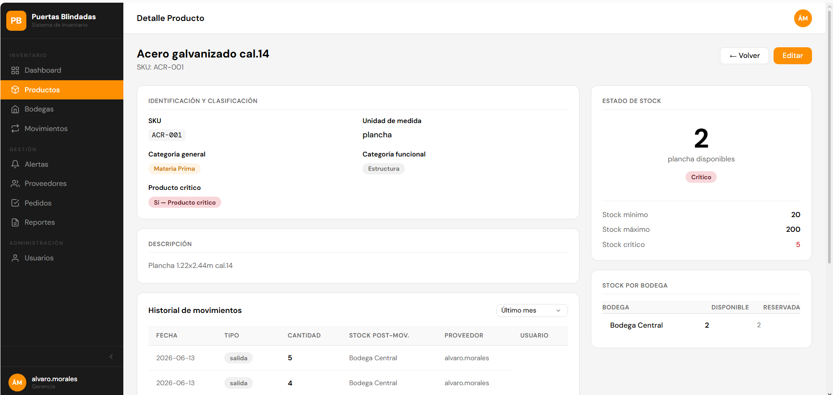
Fuente: Realizado por el estudiante de acuerdo con el proyecto.
La ficha del producto muestra los valores configurados del stock mínimo, máximo y crítico, como se puede observar en la imagen a la mano derecha. Pasa la prueba.
Caso de prueba 2
En la siguiente imagen se realizará el caso de prueba 2, el cual pide verificar que un producto sin umbrales muestre los campos vacíos o en cero.
Figura 7.345: “CU-48 prueba 2 – Iteración 2”.
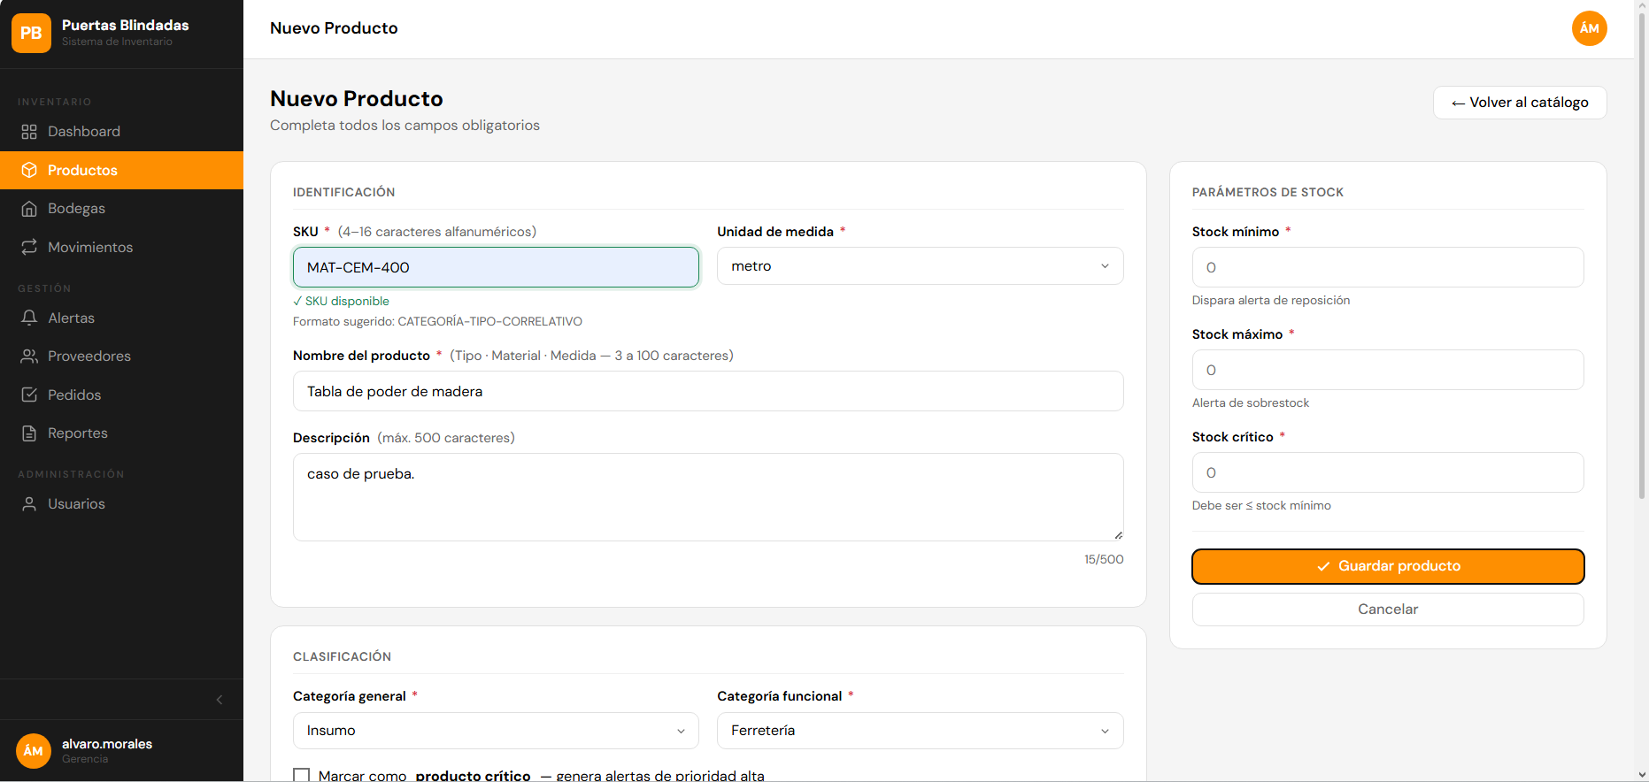
Fuente: Realizado por el estudiante de acuerdo con el proyecto.
No se puede realizar, ya que los productos cuando se crean se tienen que agregar de forma obligatoria esos parámetros, ya que en este CU se habla de consultar los umbrales de un producto ya existente.
En este caso puse la vista de crear producto y no me deja guardar el registro si no configuro los umbrales.
Por lo que no se cumple con el resultado esperado.

CU-50: Centralizando alertas de dashboard
Tabla 7.70: “Casos de prueba CU-50 – Iteración 2”.
N° | Caso de prueba | Resultado esperado | Resultado obtenido | ¿Pasa?
1 | Verificar que el módulo de alertas genere y muestre las alertas al cargarse | Al abrir la vista de alertas, se ejecuta la generación automática y se listan las alertas activas | Al abrir la vista de alertas, se ejecuta la generación automática y se listan las alertas activas | Si
2 | Verificar que las alertas estén ordenadas por prioridad (urgente → alta → media) | Las alertas urgentes aparecen primero, seguidas por alta y luego media | Las alertas urgentes aparecen primero, seguidas por alta y luego media | Si
3 | Verificar que cada alerta muestre: SKU, stock actual, prioridad, proveedor y tiempo de reposición | Cada ítem de alerta muestra los campos indicados con datos reales | Cada ítem de alerta muestra los campos indicados con datos reales | Si
4 | Verificar que el sistema muestre 'Inventario bajo control' cuando no hay alertas activas | El mensaje de control se muestra cuando no existen alertas con estado activa | El sistema muestra “Inventario bajo control” cuando no hay alertas activas | Si
Fuente: Realizado por el estudiante de acuerdo con el proyecto.
Caso de prueba 1
En la siguiente imagen se realizará el caso de prueba 1, el cual pide verificar que el módulo de alertas genere y muestre las alertas al cargarse.
Figura 7.346: “CU-50 prueba 1 – Iteración 2”.
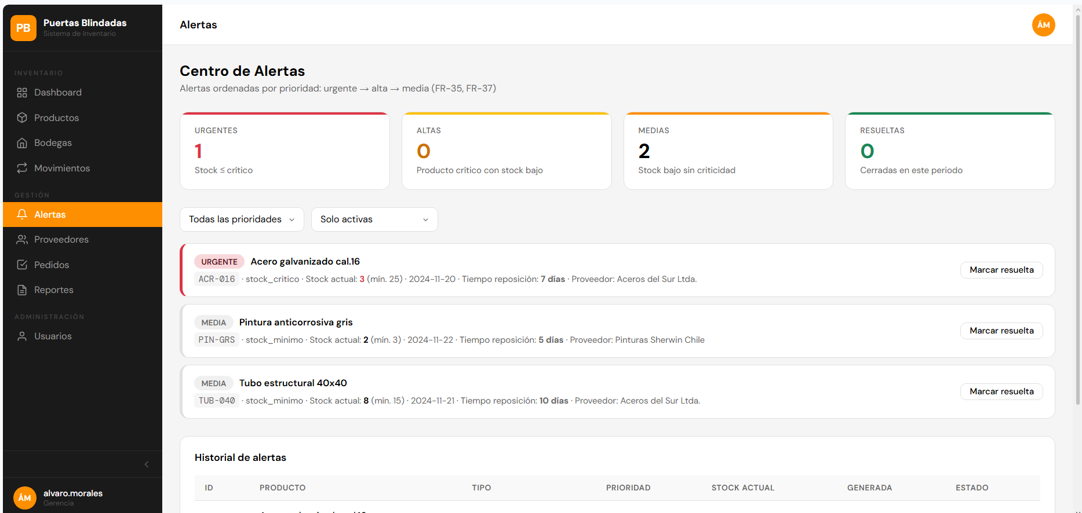
Fuente: Realizado por el estudiante de acuerdo con el proyecto.
Se muestran todas las alertas activas. Pasa la prueba.
Caso de prueba 2
En la siguiente imagen se realizará el caso de prueba 2, el cual pide verificar que las alertas estén ordenadas por prioridad (urgente → alta → media).
Figura 7.347: “CU-50 prueba 2 – Iteración 2”.
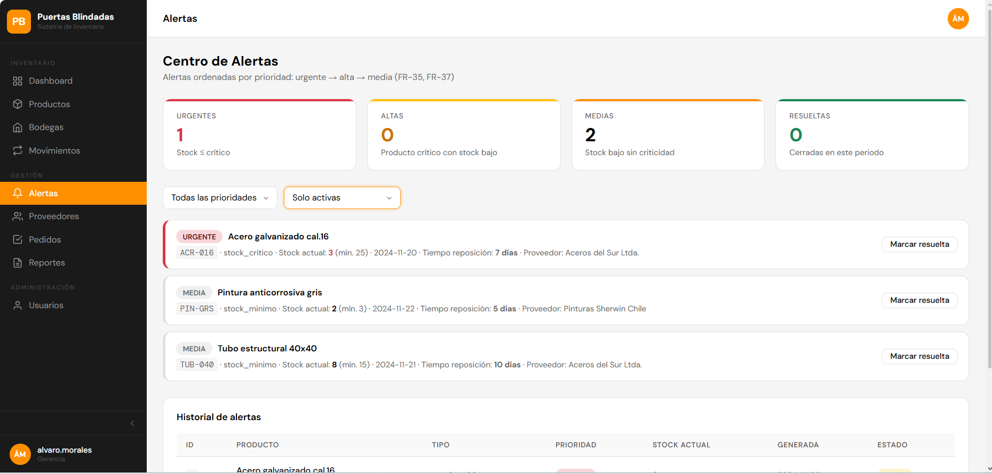
Fuente: Realizado por el estudiante de acuerdo con el proyecto.
En la página se puede observar que siempre que hay una alerta “Urgente”, aparece al principio. Por lo que cumplen con el resultado esperado.
Caso de prueba 3
En la siguiente imagen se realizará el caso de prueba 3, el cual pide verificar que cada alerta muestre: SKU, stock actual, prioridad, proveedor y tiempo de reposición.
Figura 7.348: “CU-50 prueba 3 – Iteración 2”.
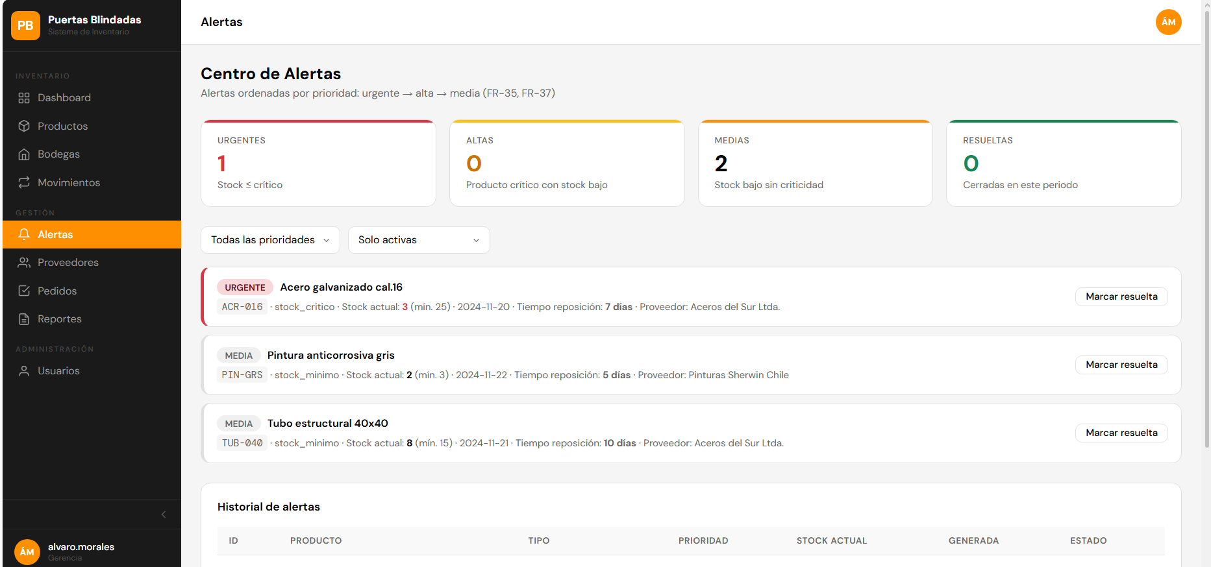
Fuente: Realizado por el estudiante de acuerdo con el proyecto.
Se puede ver que las alertas tienen el SKU, el tipo de stock, la cantidad actual, cuando se realizó la alerta, el tiempo de reposición, y el proveedor que este asignado al material. Cumple con el resultado esperado.
Caso de prueba 4
En la siguiente imagen se realizará el caso de prueba 4, el cual pide verificar que el sistema muestre 'Inventario bajo control' cuando no hay alertas activas.
Figura 7.349: “CU-50 prueba 4 – Iteración 2”.
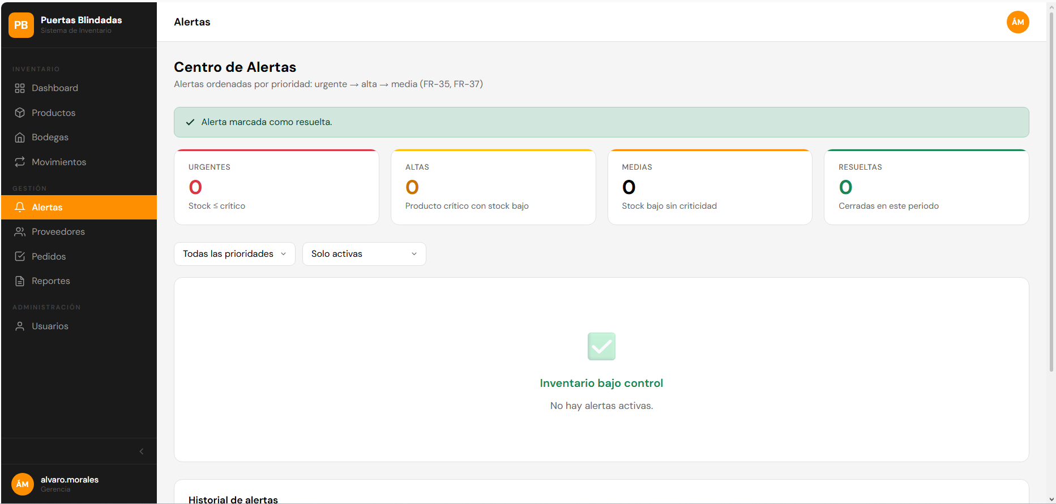
Fuente: Realizado por el estudiante de acuerdo con el proyecto.
El sistema muestra “Inventario bajo control” cuando no hay alertas activas. Pasa la prueba.

CU-54: Registrando proveedores
Tabla 7.71: “Casos de prueba CU-54 – Iteración 2”.
N° | Caso de prueba | Resultado esperado | Resultado obtenido | ¿Pasa?
1 | Verificar que el nombre sea obligatorio al crear un proveedor | El sistema muestra error si se intenta guardar sin nombre del proveedor | El sistema muestra error si se intenta guardar sin nombre del proveedor | Si
2 | Verificar que el sistema rechace email con formato inválido | El campo email se marca en rojo con 'El email no tiene un formato válido' | El sistema NO marca en rojo con “El email no tiene un formato válido” | No
3 | Verificar que el sistema rechace RUT ya registrado en otro proveedor | El sistema muestra 'El RUT ya está registrado en otro proveedor' | El sistema muestra 'El RUT ya está registrado en otro proveedor' | Si
4 | Verificar que un proveedor válido quede registrado con teléfonos y correos | El proveedor aparece en la lista con todos sus datos de contacto | El proveedor aparece en la lista con todos sus datos de contacto | si
Fuente: Realizado por el estudiante de acuerdo con el proyecto.
Caso de prueba 1
En la siguiente imagen se realizará el caso de prueba 1, el cual pide verificar que el nombre sea obligatorio al crear un proveedor.
Figura 7.350: “CU-54 prueba 1 – Iteración 2”.
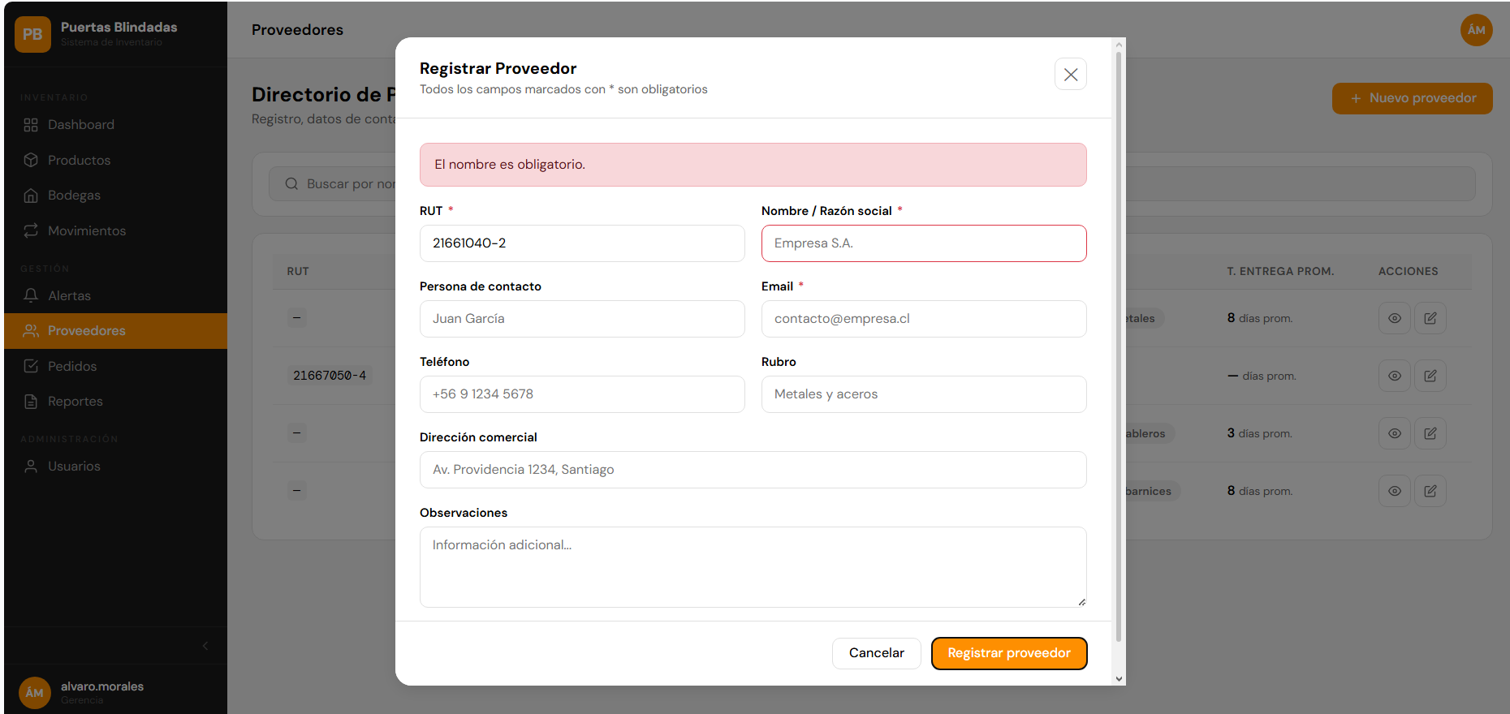
Fuente: Realizado por el estudiante de acuerdo con el proyecto.
El sistema muestra error si se intenta guardar sin nombre del proveedor.
Caso de prueba 2
En la siguiente imagen se realizará el caso de prueba 2, el cual pide verificar que el sistema rechace email con formato inválido.
Figura 7.351: “CU-54 prueba 2 parte 1 – Iteración 2”.
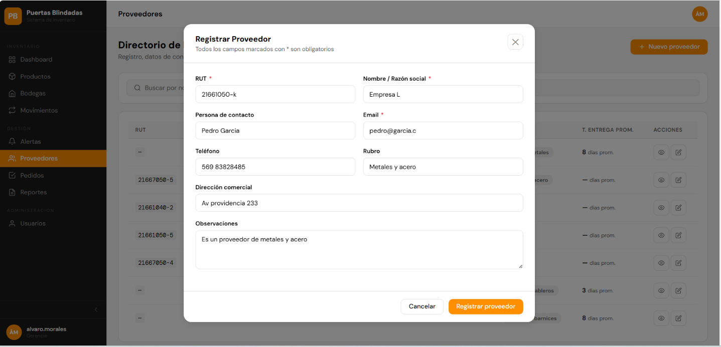
Fuente: Realizado por el estudiante de acuerdo con el proyecto.
Se puso el email de prueba sin formato: pedro@garcia.c y el sistema no arroja ningún error. De hecho, lo registra sin ningún problema.
Figura 7.352: “CU-54 prueba 2 parte 2 – Iteración 2”.
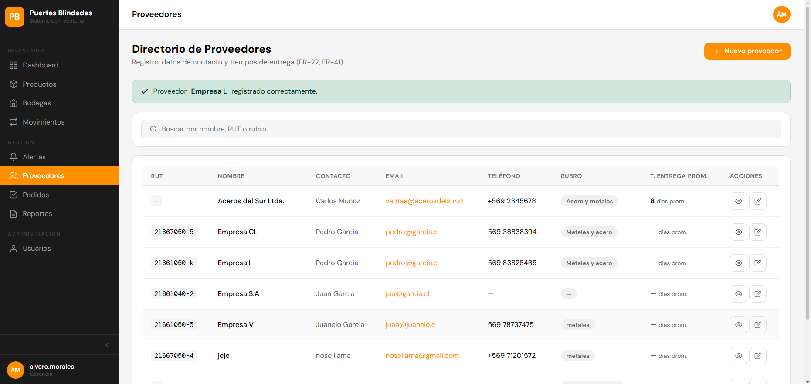
Fuente: Realizado por el estudiante de acuerdo con el proyecto.
Se puede ver evidencia del registro con el formato de email inválido. No pasa la prueba.
Caso de prueba 3
En la siguiente imagen se realizará el caso de prueba 3, el cual pide verificar que el sistema rechace RUT ya registrado en otro proveedor.
Figura 7.353: “CU-54 prueba 3 – Iteración 2”.
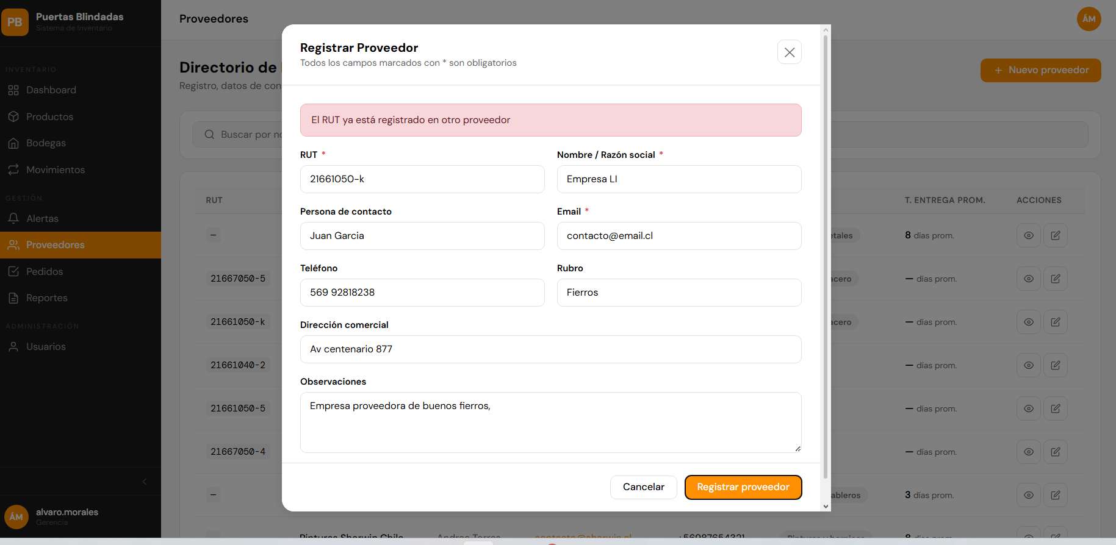
Fuente: Realizado por el estudiante de acuerdo con el proyecto.
Se puede ver que al poner un rut duplicado, aparece el mesaje de “El RUT ya está registrado en otro proveedor”. Por lo que si cumple con el resultado esperado.
Caso de prueba 4
En la siguiente imagen se realizará el caso de prueba 4, el cual pide verificar que un proveedor válido quede registrado con teléfonos y correos.
Figura 7.354: “CU-54 prueba 4 – Iteración 2”.
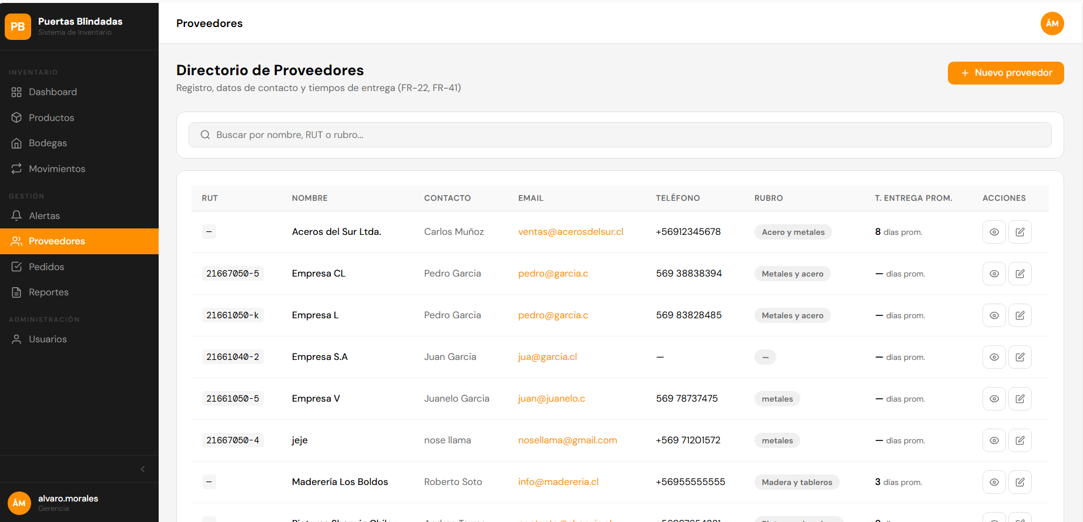
Fuente: Realizado por el estudiante de acuerdo con el proyecto.
En el listado de proveedores, se puede ver la información de cada uno de los proveedores que están almacenados en el sistema. Por lo que se cumple con el resultado esperado.

CU-66: Auditando reportes de movimientos periódicamente
Tabla 7.72: “Casos de prueba CU-66 – Iteración 2”.
N° | Caso de prueba | Resultado esperado | Resultado obtenido | ¿Pasa?
1 | Verificar que el sistema muestre movimientos del período seleccionado | La tabla muestra solo movimientos cuya fecha está dentro del rango ingresado | La tabla muestra solo movimientos cuya fecha está dentro del rango ingresado | Si
2 | Verificar que el sistema rechace fecha fin anterior a la de inicio | El sistema muestra 'La fecha de inicio no puede ser posterior a la de fin' | El sistema muestra “La fecha "desde" no puede ser mayor que "hasta”. | Si
3 | Verificar que el reporte muestre: ID, Fecha, Tipo, Producto, Bodega, Cantidad, Usuario | La tabla despliega todas las columnas con los datos del período | El reporte muestra: ID, Fecha, Tipo, Producto, Bodega, Cantidad, Usuario.  Pero en la columna CLASIFICACION no muestra ningún valor. | No
4 | Verificar que el sistema informe cuando no hay movimientos en el período | El sistema muestra 'Sin movimientos en este período' | El sistema muestra “Sin movimientos en este período” | Si
5 | Verificar que el usuario Gerencia vea la columna de precio unitario | La columna 'Precio unit.' aparece en la tabla para usuarios con rol gerencia | La columna 'Precio unit.' aparece en la tabla para usuarios con rol gerencia | Si
6 | Verificar que el usuario JOP no vea columnas de precio | La columna de precio no aparece en la tabla para usuarios con rol JOP | La columna de precio no aparece en la tabla para usuarios con rol JOP | Si
Fuente: Realizado por el estudiante de acuerdo con el proyecto.
Caso de prueba 1
En la siguiente imagen se realizará el caso de prueba 1, el cual pide verificar que el sistema muestre movimientos del período seleccionado.
Figura 7.355: “CU-66 prueba 1 – Iteración 2”.
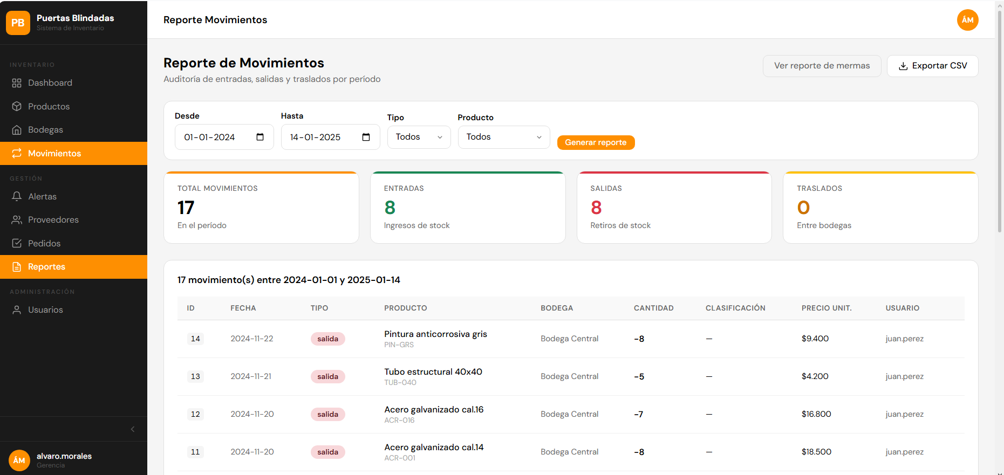
Fuente: Realizado por el estudiante de acuerdo con el proyecto.
La tabla muestra solo movimientos cuya fecha está dentro del rango ingresado. Por lo que pasa la prueba.
Caso de prueba 2
En la siguiente imagen se realizará el caso de prueba 2, el cual pide verificar que el sistema rechace fecha fin anterior a la de inicio.
Figura 7.356: “CU-66 prueba 2 – Iteración 2”.
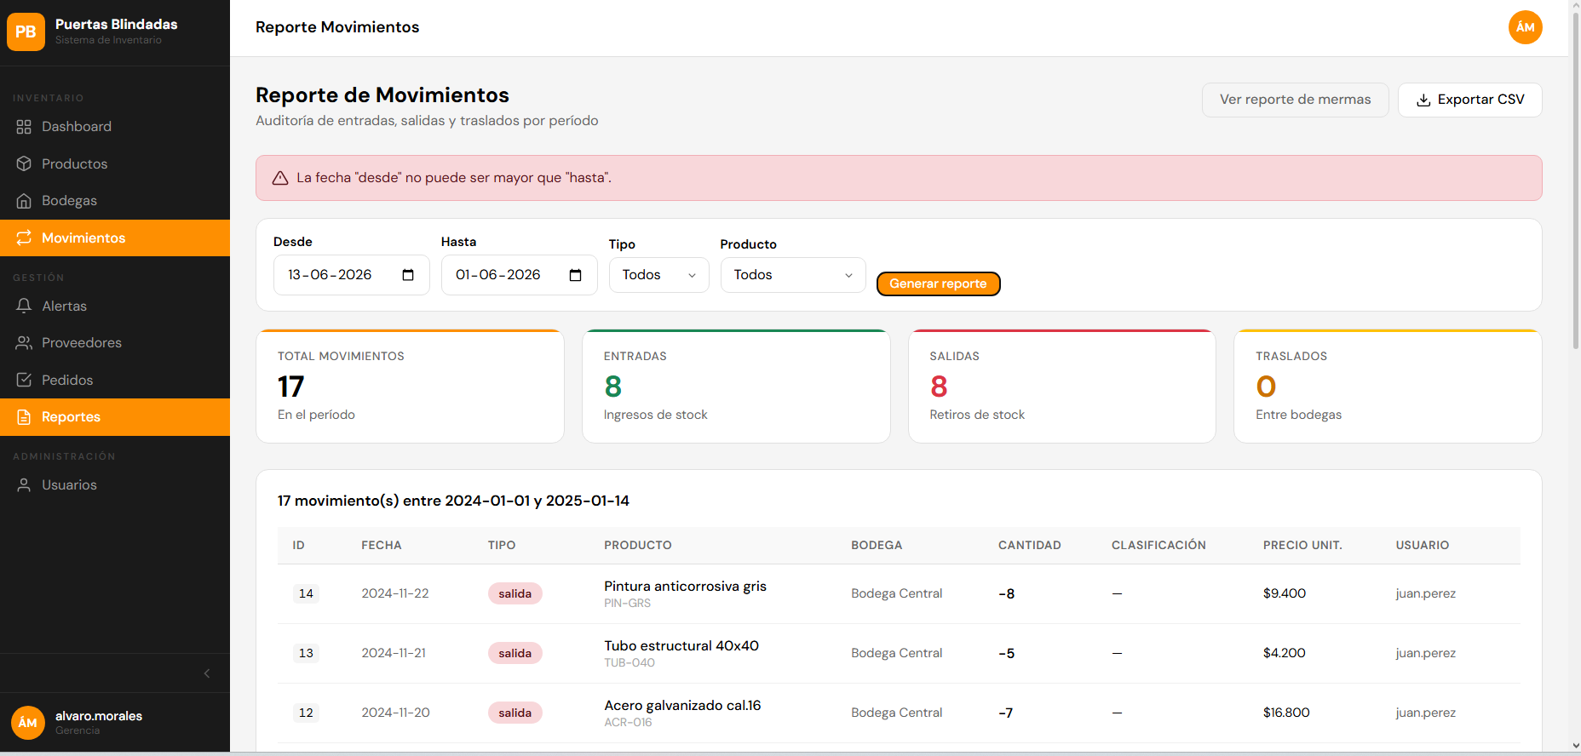
Fuente: Realizado por el estudiante de acuerdo con el proyecto.
El sistema muestra 'La fecha de inicio no puede ser posterior a la de fin'. No es el mismo mensaje que sale en el caso de prueba, pero se asemeja. Pasa la prueba.
Caso de prueba 3
En la siguiente imagen se realizará el caso de prueba 3, el cual pide verificar que el reporte muestre: ID, Fecha, Tipo, Producto, Bodega, Cantidad, Usuario.
Figura 7.357: “CU-66 prueba 3 – Iteración 2”.
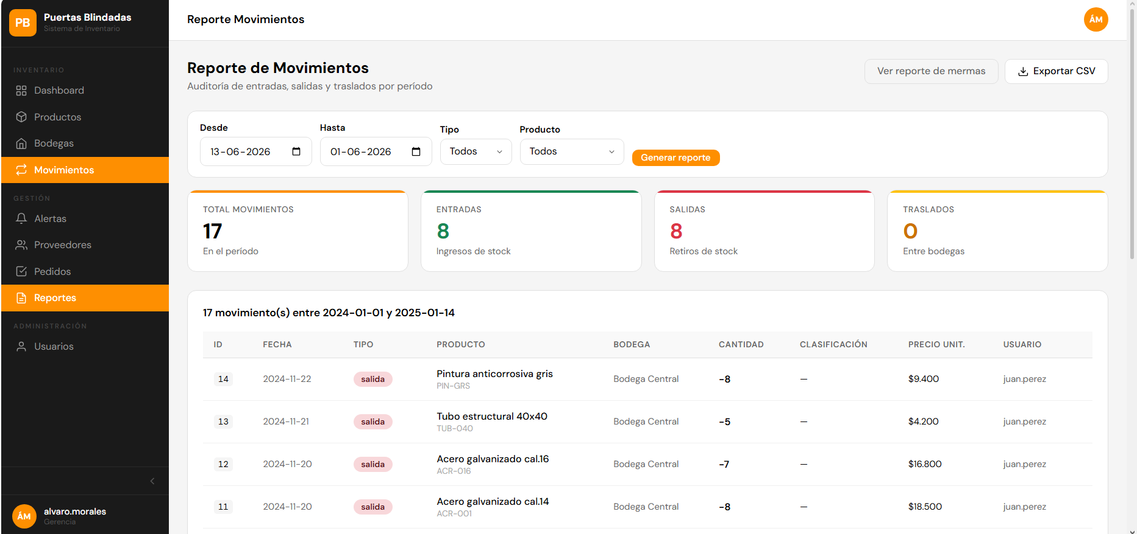
Fuente: Realizado por el estudiante de acuerdo con el proyecto.
La tabla despliega todas las columnas con los datos del período. Especificando: ID, Fecha, Tipo, Producto, Bodega, Cantidad, Usuario. Sin embargo, no pasa la prueba porque en la columna de CLASIFICACIÓN no se muestra ningún valor.
Caso de prueba 4
En la siguiente imagen se realizará el caso de prueba 4, el cual pide verificar que el sistema informe cuando no hay movimientos en el período.
Figura 7.358: “CU-66 prueba 4 – Iteración 2”.
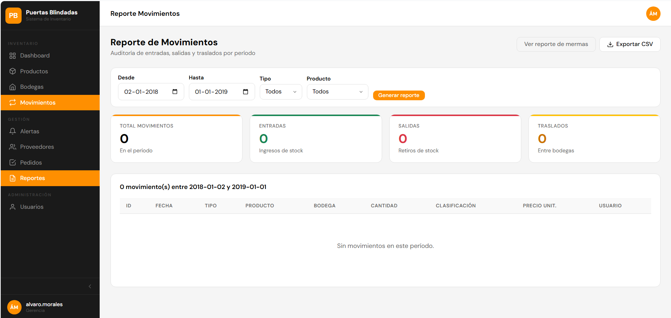
Fuente: Realizado por el estudiante de acuerdo con el proyecto.
El sistema muestra “Sin movimientos en este período”. Pasa la prueba.
Caso de prueba 5
En la siguiente imagen se realizará el caso de prueba 5, el cual pide verificar que el usuario Gerencia vea la columna de precio unitario.
Figura 7.359: “CU-66 prueba 5 – Iteración 2”.
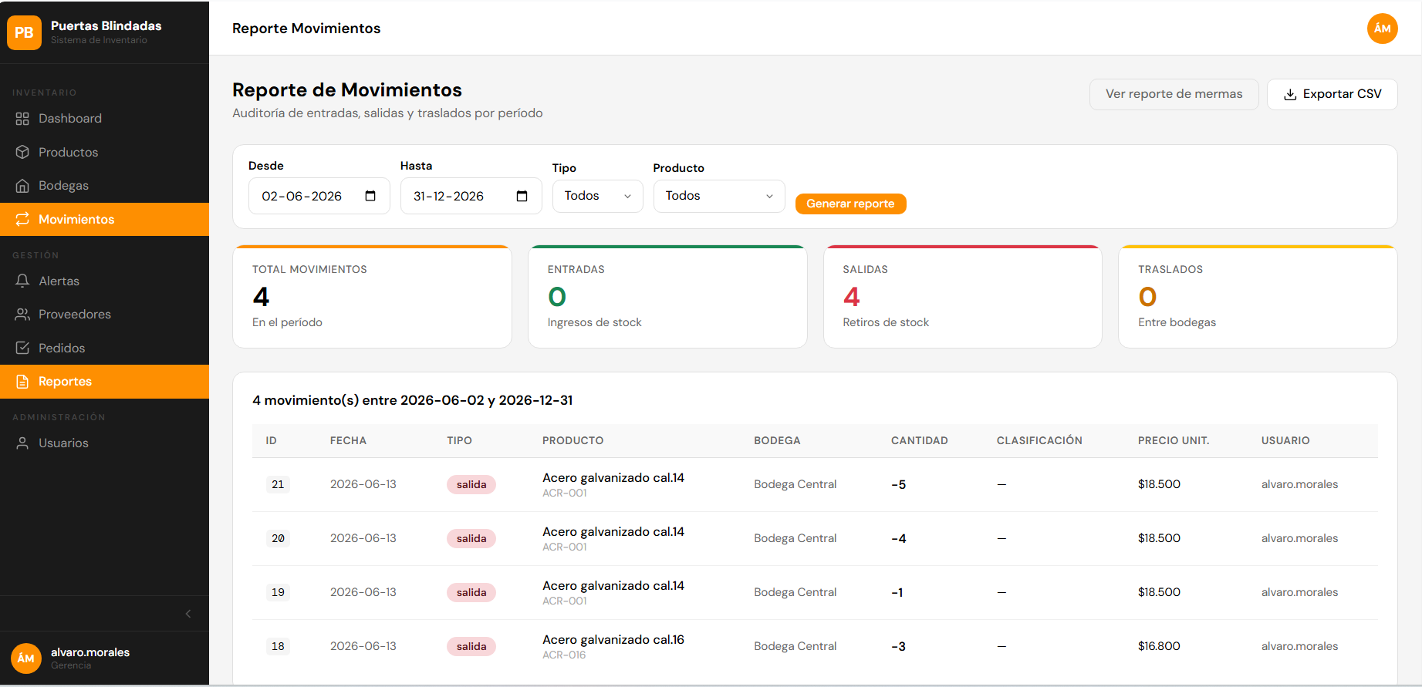
Fuente: Realizado por el estudiante de acuerdo con el proyecto.
Se puede ver la columna precio con usuario con rol de gerencia. Por lo que si cumple con el resultado esperado.
Caso de prueba 6
En la siguiente imagen se realizará el caso de prueba 6, el cual pide verificar que el usuario JOP no vea columnas de precio.
Figura 7.360: “CU-66 prueba 6 – Iteración 2”.
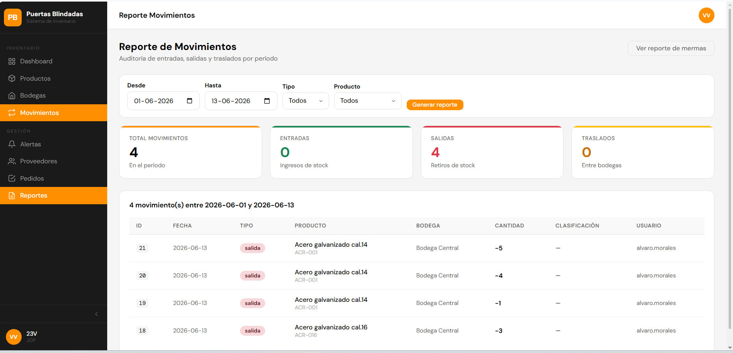
Fuente: Realizado por el estudiante de acuerdo con el proyecto.
La columna de precio no aparece en la tabla para usuarios con rol JOP. Pasa la prueba.

CU-72: Registrando cuenta de usuario
Tabla 7.73: “Casos de prueba CU-72 – Iteración 2”.
N° | Caso de prueba | Resultado esperado | Resultado obtenido | ¿Pasa?
1 | Verificar que todos los campos obligatorios (ID, email, contraseña, rol) sean requeridos | El sistema muestra mensajes de error para cada campo obligatorio vacío | Se observa que el sistema identifica correctamente los campos obligatorios y muestra mensajes de validación cuando se intenta continuar sin completarlos. | Si
2 | Verificar que un username ya existente sea rechazado | El sistema muestra 'El username o correo ya está en uso' | Se aprecia que el sistema detecta la existencia previa del usuario o correo ingresado e impide la creación de registros duplicados. | Si
3 | Verificar que la cuenta nueva aparezca en la lista de usuarios con estado activa | El usuario creado aparece en la tabla con rol y estado correctos | Se observa que el usuario creado aparece correctamente en la lista de usuarios con su estado y rol asignados. | Si
4 | Verificar que la contraseña sea hasheada con bcrypt antes de guardarse | El hash en usuario_contrasena empieza con $2b$12$ y no contiene texto plano | Se aprecia que la contraseña se almacena en formato cifrado, evitando la visualización de texto plano. | Si
Fuente: Realizado por el estudiante de acuerdo con el proyecto.
Caso de prueba 1
En la siguiente imagen se realizará el caso de prueba 1, el cual pide verificar que todos los campos obligatorios ID, email, contraseña, rol sean requeridos.
Figura 7.361: “CU-72 prueba 1- Iteración 2”.
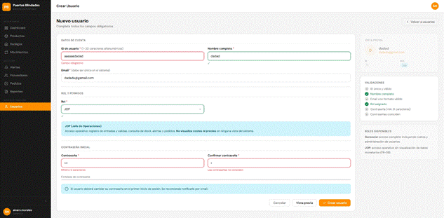
Fuente: Realizado por el estudiante de acuerdo con el proyecto.
Se logra apreciar que los campos son obligatorios, y sin ser rellenados no se logra avanzar.
Caso de prueba 2
En la siguiente imagen se realizará el caso de prueba 2, el cual pide verificar que un username ya existente sea rechazado.
Figura 7.362: “CU-72 prueba 2 – Iteración 2”.
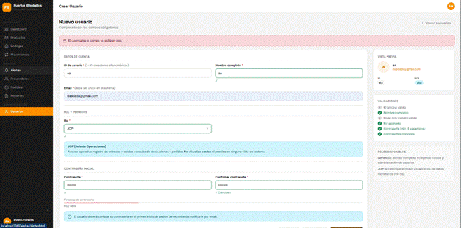
Fuente: Realizado por el estudiante de acuerdo con el proyecto.
En caso de repetir un ID o correo se avisa de campos no permitidos, lo cual solicita cambiarlos para así poder crearlo
Caso de prueba 3
En la siguiente imagen se realizará el caso de prueba 3, el cual pide verificar que la cuenta nueva aparezca en la lista de usuarios con estado activa.
Figura 7.363: “CU-72 prueba 3 – Iteración 2”.
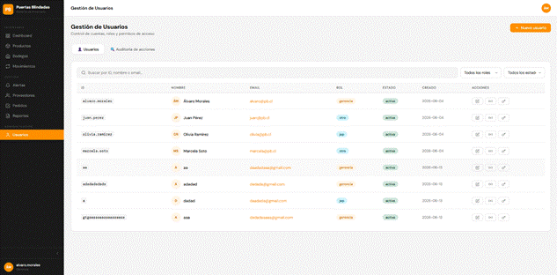
Fuente: Realizado por el estudiante de acuerdo con el proyecto.
Se muestra el usuario creado en la vista de usuarios
Caso de prueba 4
En la siguiente imagen se realizará el caso de prueba 4, el cual pide verificar que la contraseña sea hasheada con bcrypt antes de guardarse.
Figura 7.364: “CU-72 prueba 4 BD – Iteración 2”.
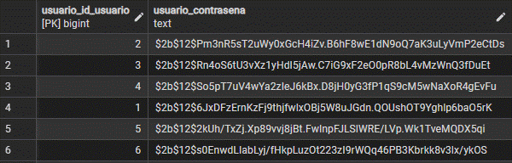
Fuente: Realizado por el estudiante de acuerdo con el proyecto.
Se aprecia que siguen el formato al iniciar.

CU-73: Validando formato de email
Tabla 7.74: “Casos de prueba CU-73 – Iteración 2”.
N° | Caso de prueba | Resultado esperado | Resultado obtenido | ¿Pasa?
1 | Verificar que un email con formato válido sea aceptado (texto@dominio.com) | El campo muestra borde verde y permite continuar con el registro | Se observa que el sistema presenta un comportamiento incorrecto al continuar mostrando el mensaje de campo obligatorio pese a ingresar un correo válido. | No
2 | Verificar que un email con formato inválido sea rechazado | El campo se marca en rojo con 'Email con formato inválido' | Se aprecia que el sistema detecta correctamente un formato de correo inválido y muestra el mensaje de error correspondiente. | Si
Fuente: Realizado por el estudiante de acuerdo con el proyecto.
Caso de prueba 1
En la siguiente imagen se realizará el caso de prueba 1, el cual pide verificar que un email con formato válido sea aceptado (texto@dominio.com).
Figura 7.365: “CU-73 prueba 1 – Iteración 2”.
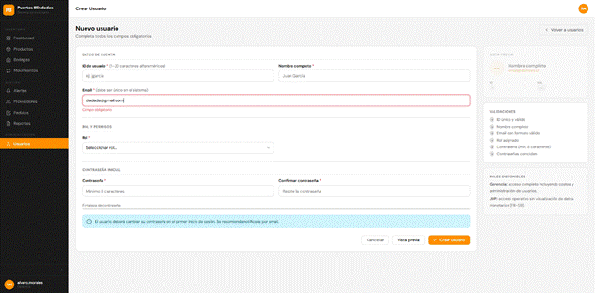
Fuente: Realizado por el estudiante de acuerdo con el proyecto.
Caso de prueba 2
En la siguiente imagen se realizará el caso de prueba 2, el cual pide verificar que un email con formato inválido sea rechazado.
Figura 7.366: “CU-73 prueba 2 – Iteración 2”
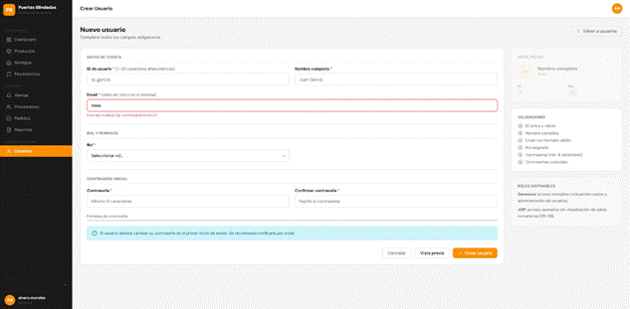
Fuente: Realizado por el estudiante de acuerdo con el proyecto.
Al agregarse un correo con formato invalido se aprecia que da un mensaje, así informando que se cambie.

CU-74: Asignando rol a usuario
Tabla 7.75: “Casos de prueba CU-74 – Iteración 2”.
N° | Caso de prueba | Resultado esperado | Resultado obtenido | ¿Pasa?
1 | Verificar que el select de roles muestre Gerencia y JOP como opciones | El select despliega exactamente las dos opciones disponibles | Se observa que el sistema muestra únicamente los roles permitidos para la asignación de usuarios. | Si
2 | Verificar que el sistema rechace guardar sin seleccionar un rol | El sistema muestra 'Debes asignar un rol al usuario' | Se aprecia que el sistema solicita obligatoriamente la selección de un rol antes de guardar la información. | Si
3 | Verificar que el rol seleccionado quede correctamente asignado en la BD | El usuario aparece en la lista con el rol asignado. Los booleanos es_gerencia/es_jop son correctos | Se observa que el rol seleccionado queda correctamente asociado al usuario registrado. | Si
Fuente: Realizado por el estudiante de acuerdo con el proyecto.
Caso de prueba 1
En la siguiente imagen se realizará el caso de prueba 1, el cual pide verificar que el select de roles muestre Gerencia y JOP como opciones.
Figura 7.367: “CU-74 prueba 1 – Iteración 2”.
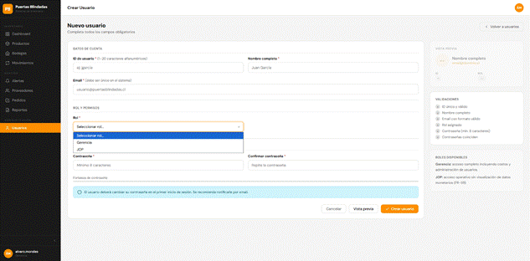
Fuente: Realizado por el estudiante de acuerdo con el proyecto.
Solo se muestra el rol gerencia y jop, sin la opción de elegir otros roles no existentes
Caso de prueba 2
En la siguiente imagen se realizará el caso de prueba 2, el cual pide verificar que el sistema rechace guardar sin seleccionar un rol.
Figura 7.368: “CU-74 prueba 2 – Iteración 2”.
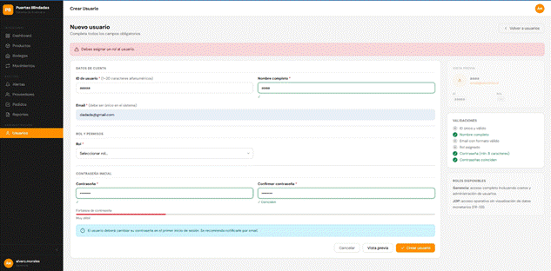
Fuente: Realizado por el estudiante de acuerdo con el proyecto.
En caso de dejar sin seleccionar el rol, se solicita agregar un rol de forma obligatoria
Caso de prueba 3
En la siguiente imagen se realizará el caso de prueba 3, el cual pide verificar que el rol seleccionado quede correctamente asignado en la BD.
Figura 7.369: “CU-74 prueba 3 – Iteración 2”.
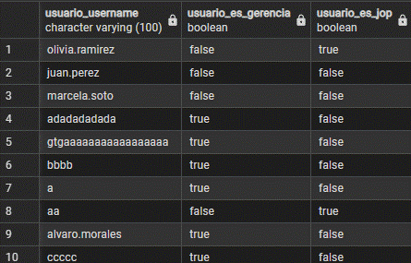
Fuente: Realizado por el estudiante de acuerdo con el proyecto.

CU-75: Confirmando creación de cuenta
Tabla 7.76: “Casos de prueba CU-75 – Iteración 2”.
N° | Caso de prueba | Resultado esperado | Resultado obtenido | ¿Pasa?
1 | Verificar que el panel de vista previa muestre los datos ingresados antes de confirmar | La sección 'Vista Previa' refleja nombre, rol y email ingresados en tiempo real | Se aprecia que la sección de vista previa no actualiza la información ingresada, por lo que no cumple con el comportamiento esperado. | Si
2 | Verificar que al confirmar la cuenta se cree en la BD y redirija a la lista | Tras hacer clic en 'Crear usuario', el sistema redirige a lista.html con mensaje de éxito | Se observa que el sistema crea correctamente el usuario y redirige a la vista correspondiente mostrando un mensaje de éxito. | Si
3 | Verificar que al cancelar no se cree el usuario ni se guarden datos | Al hacer clic en Cancelar, el sistema redirige a lista.html sin crear ningún registro | Se aprecia que al cancelar la operación no se genera ningún registro nuevo en el sistema. | Si
Fuente: Realizado por el estudiante de acuerdo con el proyecto.
Caso de prueba 1
En la siguiente imagen se realizará el caso de prueba 1, el cual pide verificar que el panel de vista previa muestre los datos ingresados antes de confirmar.
Figura 7.370: “CU-75 prueba 1 – Iteración 2”.
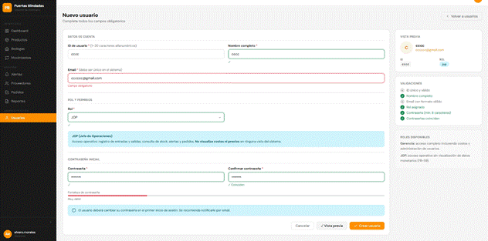
Fuente: Realizado por el estudiante de acuerdo con el proyecto.
Caso de prueba 2
En la siguiente imagen se realizará el caso de prueba 2, el cual pide verificar que al confirmar la cuenta se cree en la BD y redirija a la lista.
Figura 7.371: “CU-75 prueba 2 – Iteración 2”.
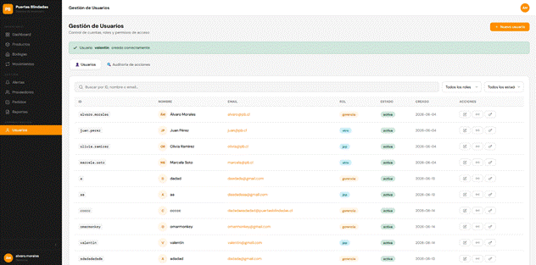
Fuente: Realizado por el estudiante de acuerdo con el proyecto.
Caso de prueba 3
En la siguiente imagen se realizará el caso de prueba 3, el cual pide verificar que al cancelar no se cree el usuario ni se guarden datos.
Figura 7.372: “CU-75 prueba 3 – Iteración 2”.
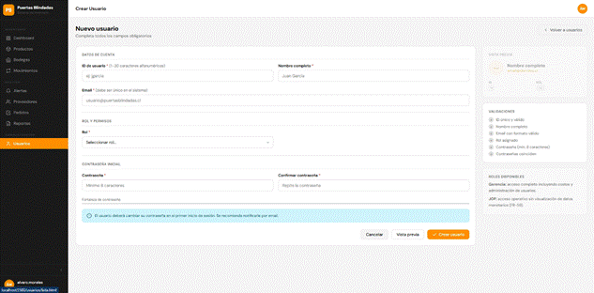
Fuente: Realizado por el estudiante de acuerdo con el proyecto.

CU-76: Iniciando sesión
Tabla 7.77: “Casos de prueba CU-76 – Iteración 2”.
N° | Caso de prueba | Resultado esperado | Resultado obtenido | ¿Pasa?
1 | Verificar que credenciales válidas permitan el acceso y redirijan al dashboard | Tras login exitoso, el sistema redirige a dashboard.html con el nombre del usuario en el sidebar | Se observa que las credenciales válidas permiten el acceso al sistema y la redirección al panel principal. | Si
2 | Verificar que el sistema rechace credenciales incorrectas | El sistema muestra 'Usuario o contraseña incorrectos' sin revelar cuál es incorrecto | Se aprecia que el sistema rechaza credenciales incorrectas mostrando el mensaje correspondiente. | Si
3 | Verificar que una cuenta inactiva sea bloqueada con mensaje específico | El sistema muestra 'Cuenta inactiva. Contacta a Gerencia.' | Se observa que las cuentas inactivas son bloqueadas correctamente e informadas al usuario. | Si
4 | Verificar que el token JWT sea almacenado en sessionStorage tras el login | sessionStorage.getItem('pb_user') contiene un objeto con el campo token | Se aprecia que el token JWT es almacenado correctamente en la sesión tras iniciar sesión. | Si
Fuente: Realizado por el estudiante de acuerdo con el proyecto.
Caso de prueba 1
En la siguiente imagen se realizará el caso de prueba 1, el cual pide verificar que credenciales válidas permitan el acceso y redirijan al dashboard.
Figura 7.373: “CU-76 prueba 1 – Iteración 2”.
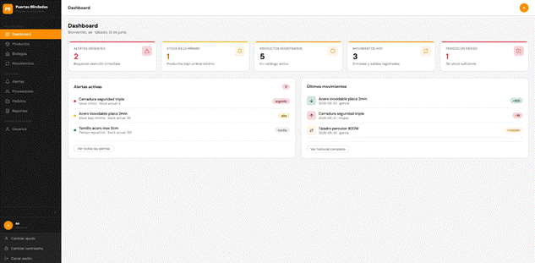
Fuente: Realizado por el estudiante de acuerdo con el proyecto.
Caso de prueba 2
En la siguiente imagen se realizará el caso de prueba 2, el cual pide verificar que el sistema rechace credenciales incorrectas.
Figura 7.374: “CU-76 prueba 2 -Iteración 2”.
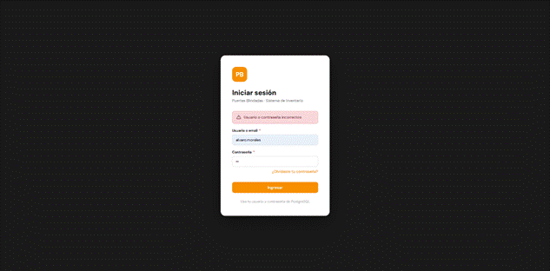
Fuente: Realizado por el estudiante de acuerdo con el proyecto.
Caso de prueba 3
En la siguiente imagen se realizará el caso de prueba 3, el cual pide verificar que una cuenta inactiva sea bloqueada con mensaje específico.
Figura 7.375: “CU-76 prueba 3 – Iteración 2”.
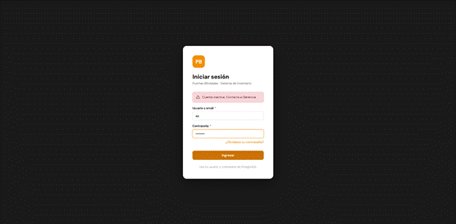
Fuente: Realizado por el estudiante de acuerdo con el proyecto.
Caso de prueba 4
En la siguiente imagen se realizará el caso de prueba 4, el cual pide verificar que el token JWT sea almacenado en sessionStorage tras el login.
Figura 7.376: “CU-76 prueba 4 – Iteración 2”.
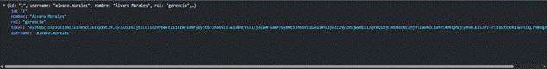
Fuente: Realizado por el estudiante de acuerdo con el proyecto.

CU-78: Asignando roles activos
Tabla 7.78: “Casos de prueba CU-78 – Iteración 2”.
N° | Caso de prueba | Resultado esperado | Resultado obtenido | ¿Pasa?
1 | Verificar que el modal de editar permisos muestre roles disponibles (Gerencia/JOP) | El select despliega las opciones Gerencia y JOP correctamente | Se observa que el sistema muestra correctamente los roles disponibles para su asignación. | Si
2 | Verificar que el sistema impida guardar sin seleccionar un rol | El sistema muestra 'Debes seleccionar un rol válido' | Se aprecia que no es posible validar el escenario debido a que siempre existe una opción seleccionada por defecto. | No
3 | Verificar que el cambio de rol quede reflejado inmediatamente en la lista de usuarios | Tras guardar, la tabla muestra el nuevo rol del usuario | Se observa que el cambio de rol se refleja inmediatamente en la información mostrada al usuario. | Si
Fuente: Realizado por el estudiante de acuerdo con el proyecto.
Caso de prueba 1/ 2
En la siguiente imagen se realizará el caso de prueba 1 y 2, el cual pide verificar que el modal de editar permisos muestre roles disponibles Gerencia/JOP.
Figura 7.377: “CU-78 prueba 1-2 – Iteración 2”.
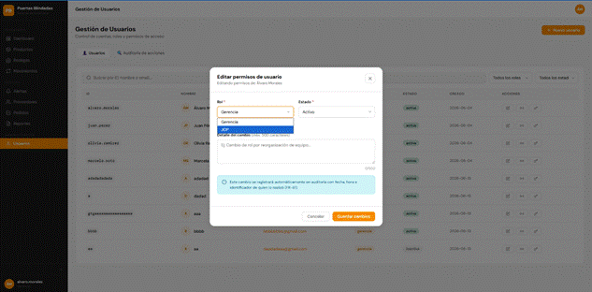
Fuente: Realizado por el estudiante de acuerdo con el proyecto.
Caso de prueba 3
En la siguiente imagen se realizará el caso de prueba 3, el cual pide verificar que el cambio de rol quede reflejado inmediatamente en la lista de usuarios.
Figura 7.378: “CU-78 prueba 3 – Iteración 2”.
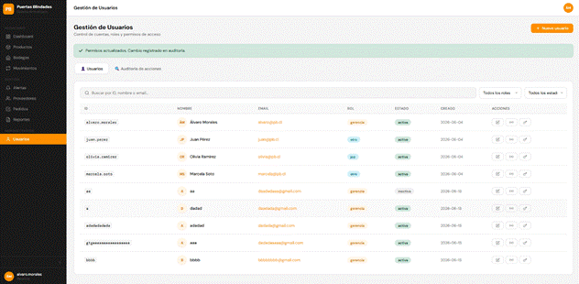
Fuente: Realizado por el estudiante de acuerdo con el proyecto.

CU-79: Restringiendo información de costos al JOP
Tabla 7.79: “Casos de prueba CU-79 – Iteración 2”.
N° | Caso de prueba | Resultado esperado | Resultado obtenido | ¿Pasa?
1 | Verificar que un usuario JOP no vea columnas de precio en el reporte de mermas | La columna 'Precio unitario' y 'Valor merma' no aparecen en la vista del JOP | Se aprecia que las columnas asociadas a costos no son visibles para usuarios con rol JOP. | Si
2 | Verificar que un usuario JOP no vea precio en el detalle del proveedor | La columna 'Precio referencial' no aparece en la tabla de materiales del proveedor para JOP | Se observa que la información de precios referenciales permanece oculta para usuarios JOP. | Si
3 | Verificar que el backend no envíe datos financieros a usuarios JOP | La respuesta JSON del endpoint no incluye el campo precio_referencial para tokens JOP | Se aprecia que la respuesta del sistema no incluye datos financieros para usuarios sin autorización. | Si
4 | Verificar que un intento de acceso a endpoint restringido devuelva 403 | Al acceder a /api/usuarios/auditoria con token JOP, el sistema retorna 403 Forbidden | Se observa que el sistema bloquea correctamente el acceso a recursos restringidos retornando error de autorización. | Si
Fuente: Realizado por el estudiante de acuerdo con el proyecto.
Caso de prueba 1
En la siguiente imagen se realizará el caso de prueba 1, el cual pide verificar que un usuario JOP no vea columnas de precio en el reporte de mermas.
Caso de prueba 2
En la siguiente imagen se realizará el caso de prueba 2, el cual pide verificar que un usuario JOP no vea precio en el detalle del proveedor.
Figura 7.379: “CU-79 prueba 2 – Iteración 2”.
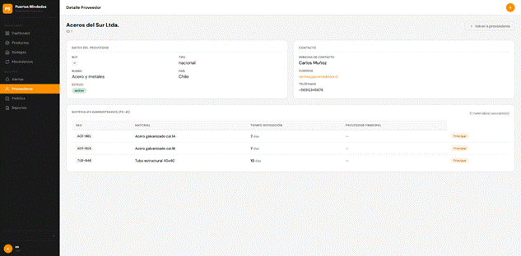
Fuente: Realizado por el estudiante de acuerdo con el proyecto.
Caso de prueba 3
En la siguiente imagen se realizará el caso de prueba 3, el cual pide verificar que el backend no envíe datos financieros a usuarios JOP.
Figura 7.380: “CU-79 prueba 3 – Iteración 2”.
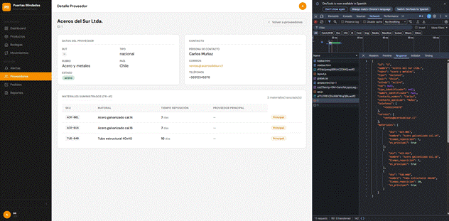
Fuente: Realizado por el estudiante de acuerdo con el proyecto.
Figura 7.381: “CU-79 prueba 3 – Iteración 2”.
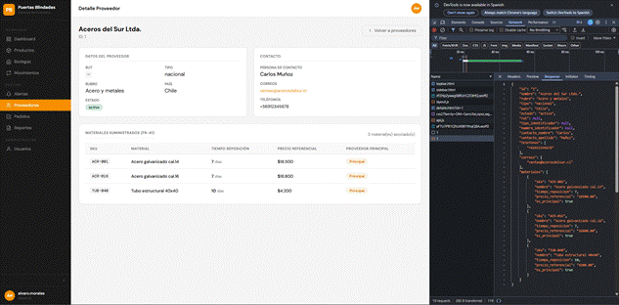
Fuente: Realizado por el estudiante de acuerdo con el proyecto.
Caso de prueba 4
En la siguiente imagen se realizará el caso de prueba 4, el cual pide verificar que un intento de acceso a endpoint restringido devuelva 403.
Figura 7.382: “CU-79 prueba 4 – Iteración 2”.
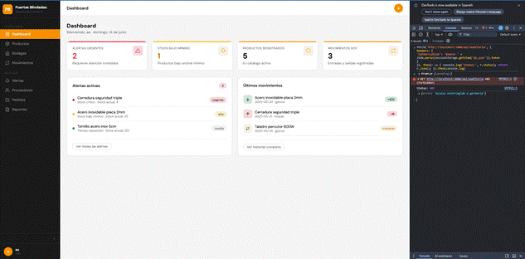
Fuente: Realizado por el estudiante de acuerdo con el proyecto.

CU-80: Ocultando costos en los reportes del JOP
Tabla 7.80: “Casos de prueba CU-80 – Iteración 2”.
N° | Caso de prueba | Resultado esperado | Resultado obtenido | ¿Pasa?
1 | Verificar que el reporte de movimientos no muestre la columna precio al JOP | La columna 'Precio unit.' no aparece en la tabla de reportes para usuarios JOP | Se aprecia que los reportes visualizados por usuarios JOP no muestran información de precios. | Si
2 | Verificar que el reporte de mermas no incluya valor monetario para el JOP | Las columnas de precio y valor total no se renderizan en la vista del JOP | Se observa que el reporte de mermas oculta correctamente los valores monetarios asociados. | Si
Fuente: Realizado por el estudiante de acuerdo con el proyecto.
Caso de prueba 1
En la siguiente imagen se realizará el caso de prueba 1, el cual pide verificar que el reporte de movimientos no muestre la columna precio al JOP.
Figura 7.383: “CU-80 prueba 1 – Iteración 2”.
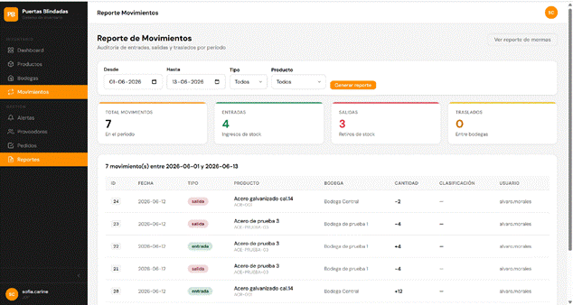
Fuente: Realizado por el estudiante de acuerdo con el proyecto.
Figura 7.384: “CU-80 prueba 1 – Iteración 2”.
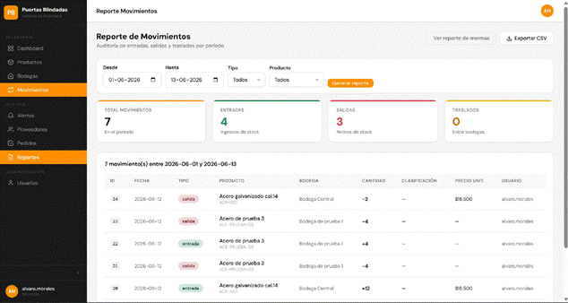
Fuente: Realizado por el estudiante de acuerdo con el proyecto.
Caso de prueba 2
En la siguiente imagen se realizará el caso de prueba 2, el cual pide verificar que el reporte de mermas no incluya valor monetario para el JOP.

CU-86: Validando la identidad del usuario
Tabla 7.81: “Casos de prueba CU-86 – Iteración 2”.
N° | Caso de prueba | Resultado esperado | Resultado obtenido | ¿Pasa?
1 | Verificar que credenciales correctas superen la validación y generen token JWT | El sistema retorna un token JWT válido firmado con los datos del usuario | Se aprecia que el sistema genera correctamente un token JWT para usuarios autenticados. | Si
2 | Verificar que una contraseña incorrecta sea rechazada con mensaje genérico | El sistema muestra 'Usuario o contraseña incorrectos' sin revelar datos | Se observa que el sistema rechaza credenciales incorrectas mostrando un mensaje genérico de seguridad. | Si
3 | Verificar que el sistema verifique el hash bcrypt de la contraseña almacenada | El login funciona con la contraseña correcta y falla con cualquier otra | Se aprecia que la validación de contraseñas se realiza utilizando el hash almacenado. | Si
Fuente: Realizado por el estudiante de acuerdo con el proyecto.
Caso de prueba 1
En la siguiente imagen se realizará el caso de prueba 1, el cual pide verificar que credenciales correctas superen la validación y generen token JWT.
Figura 7.385: “CU-86 prueba 1 – Iteración 2”.
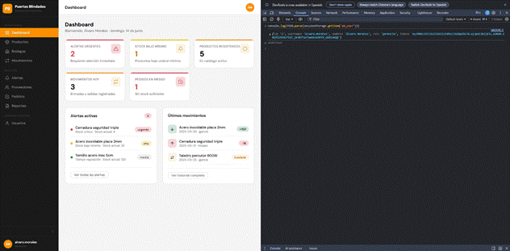
Fuente: Realizado por el estudiante de acuerdo con el proyecto.
Caso de prueba 2
En la siguiente imagen se realizará el caso de prueba 2, el cual pide verificar que una contraseña incorrecta sea rechazada con mensaje genérico.
Caso de prueba 3
En la siguiente imagen se realizará el caso de prueba 3, el cual pide verificar que el sistema verifique el hash bcrypt de la contraseña almacenada.

CU-102: Validando insumos para pedidos
Tabla 7.82: “Casos de prueba CU-102 – Iteración 2”.
N° | Caso de prueba | Resultado esperado | Resultado obtenido | ¿Pasa?
1 | Verificar que el checklist muestre todos los materiales requeridos por la orden | La lista despliega cada material con SKU, cantidad requerida y stock disponible | Se observa que el sistema despliega correctamente todos los materiales requeridos por la orden. | Si
2 | Verificar que el estado de cada material sea 'disponible' o 'faltante' según el stock | Los materiales con stock >= requerido muestran 'Disponible'; los demás 'Sin stock' | Se aprecia una inconsistencia en la validación del stock, ya que materiales con stock igual al requerido son marcados como insuficientes. | No
3 | Verificar que una orden con material crítico faltante muestre alerta de instalación no viable | El sistema muestra alerta roja 'Instalación no viable. Material crítico faltante' | Se observa que el sistema no muestra la alerta esperada para materiales críticos faltantes. | No
Fuente: Realizado por el estudiante de acuerdo con el proyecto.
Caso de prueba 1
En la siguiente imagen se realizará el caso de prueba 1, el cual pide verificar que el checklist muestre todos los materiales requeridos por la orden.
Figura 7.386: “CU-102 prueba 1 – Iteración 2”.
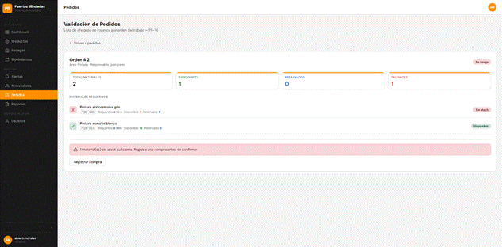
Fuente: Realizado por el estudiante de acuerdo con el proyecto.
Caso de prueba 2
En la siguiente imagen se realizará el caso de prueba 2, el cual pide verificar que el estado de cada material sea 'disponible' o 'faltante' según el stock.
Figura 7.387: “CU-102 prueba 2 – Iteración 2”.
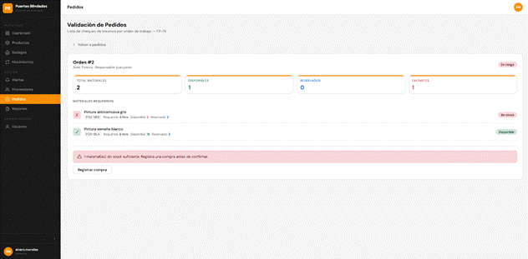
Fuente: Realizado por el estudiante de acuerdo con el proyecto.
Caso de prueba 3
En la siguiente imagen se realizará el caso de prueba 3, el cual pide verificar que una orden con material crítico faltante muestre alerta de instalación no viable.
Figura 7.388: “CU-102 prueba 3 – Iteración 2”.
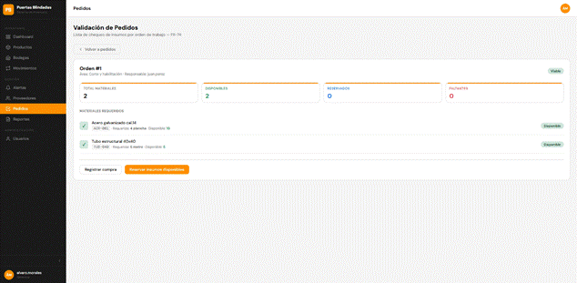
Fuente: Realizado por el estudiante de acuerdo con el proyecto.

CU-103: Ejecutando verificación automática de viabilidad
Tabla 7.83: “Casos de prueba CU-103 – Iteración 2”.
N° | Caso de prueba | Resultado esperado | Resultado obtenido | ¿Pasa?
1 | Verificar que la lista de pedidos muestre el estado Viable o En Riesgo por orden | Cada fila de la tabla indica cuántos materiales faltan y su estado de viabilidad | Se aprecia que el sistema muestra correctamente el estado de viabilidad de cada orden. | Si
2 | Verificar que una orden con todos los materiales disponibles se marque como Viable | La columna viabilidad muestra badge verde 'Viable' cuando no hay faltantes | Se observa que las órdenes con todos los materiales disponibles son marcadas como viables. | Si
3 | Verificar que una orden con material descontinuado se marque como En Riesgo | Un material inactivo en el catálogo hace que la orden aparezca como 'En Riesgo' | Se aprecia que las órdenes asociadas a materiales inactivos son identificadas con estado "En Riesgo". | Si
Fuente: Realizado por el estudiante de acuerdo con el proyecto.
Caso de prueba 1
En la siguiente imagen se realizará el caso de prueba 1, el cual pide verificar que la lista de pedidos muestre el estado Viable o En Riesgo por orden.
Figura 7.389: “CU-103 prueba 1 – Iteración 2”.
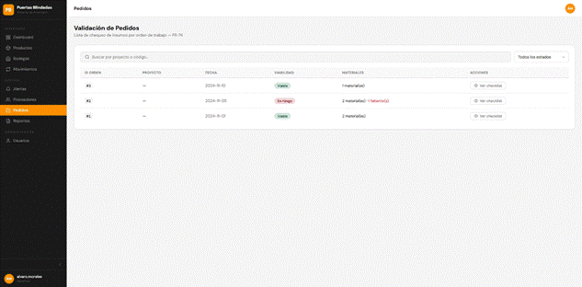
Fuente: Realizado por el estudiante de acuerdo con el proyecto.
Caso de prueba 2
En la siguiente imagen se realizará el caso de prueba 2, el cual pide verificar que una orden con todos los materiales disponibles se marque como Viable.
Figura 7.390: “CU-103 prueba 2 – Iteración 2”.
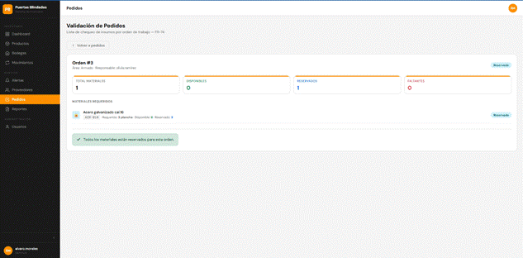
Fuente: Realizado por el estudiante de acuerdo con el proyecto.
Caso de prueba 3
En la siguiente imagen se realizará el caso de prueba 3, el cual pide verificar que una orden con material descontinuado se marque como En Riesgo.
Figura 7.391: “CU-103 prueba 3 – Iteración 2”.
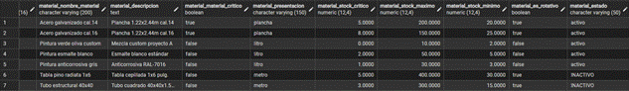
Fuente: Realizado por el estudiante de acuerdo con el proyecto.
Figura 7.392: “CU-103 prueba 3 – Iteración 2”.
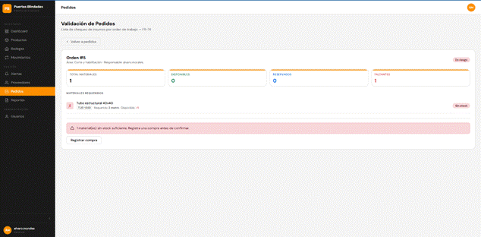
Fuente: Realizado por el estudiante de acuerdo con el proyecto.

CU-104: Reservando stock para instalación confirmada
Tabla 7.84: “Casos de prueba CU-104 – Iteración 2”.
N° | Caso de prueba | Resultado esperado | Resultado obtenido | ¿Pasa?
1 | Verificar que al reservar, el stock disponible se transfiera a stock reservado | inventario_bodega.cantidad_reservada aumenta en la cantidad reservada para la orden | Se observa que la cantidad reservada aumenta correctamente después de realizar la reserva del material. | Si
2 | Verificar que el material reservado no esté disponible para otras operaciones | El stock disponible mostrado en la lista de productos disminuye tras la reserva | Se aprecia que el stock disponible disminuye luego de la reserva, evitando que sea utilizado en otras operaciones. | Si
3 | Verificar que si el stock fue retirado antes de confirmar, el sistema muestre estado Faltante | El sistema retorna estado 'faltante' para el material afectado y no realiza reserva parcial silenciosa | Se observa que el sistema detecta la falta de stock y muestra el estado "Faltante" sin realizar reservas parciales. | Si
Fuente: Realizado por el estudiante de acuerdo con el proyecto.
Caso de prueba 1
En la siguiente imagen se realizará el caso de prueba 1, el cual pide verificar que, al reservar, el stock disponible se transfiera a stock reservado.
Figura 7.393: “CU-104 prueba 1 – Iteración 2”.
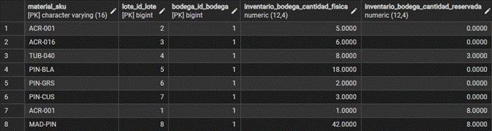
Fuente: Realizado por el estudiante de acuerdo con el proyecto.
Caso de prueba 2
En la siguiente imagen se realizará el caso de prueba 2, el cual pide verificar que el material reservado no esté disponible para otras operaciones.
Figura 7.394: “CU-104 prueba 2 – Iteración 2”.
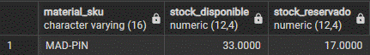
Fuente: Realizado por el estudiante de acuerdo con el proyecto.
Caso de prueba 3
En la siguiente imagen se realizará el caso de prueba 3, el cual pide verificar que, si el stock fue retirado antes de confirmar, el sistema muestre estado Faltante.
Figura 7.395: “CU-104 prueba 3 – Iteración 2”.
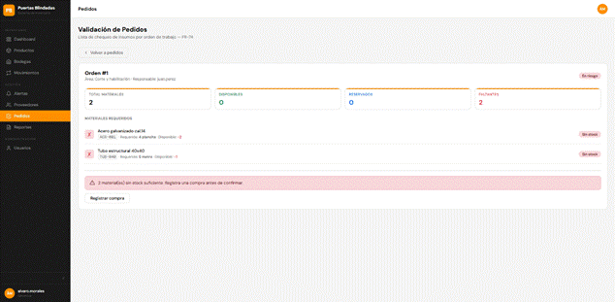
Fuente: Realizado por el estudiante de acuerdo con el proyecto.

